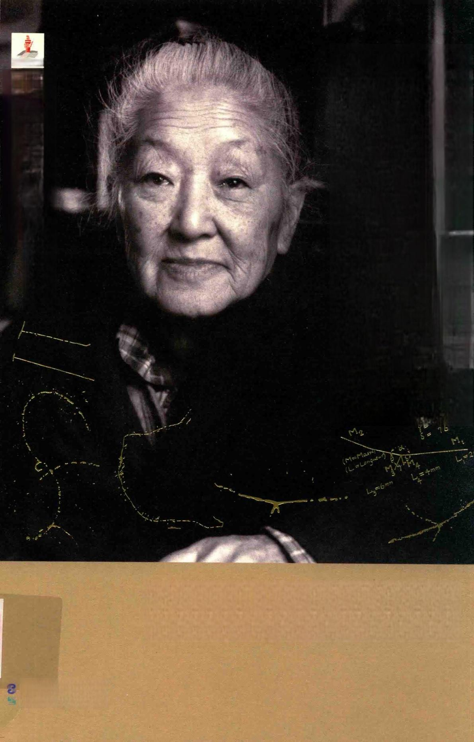何泽慧传

握瑾怀瑜，出身名门，却一生简朴 师从巨匠，誉满天下，却虚怀若谷

孙汉城刘晓钱思进编著

2 0 1 5 年 度 国 家 出 版 基 金 项 目

博家出熙格金画

山西出版传媒集团 山西教育出版社

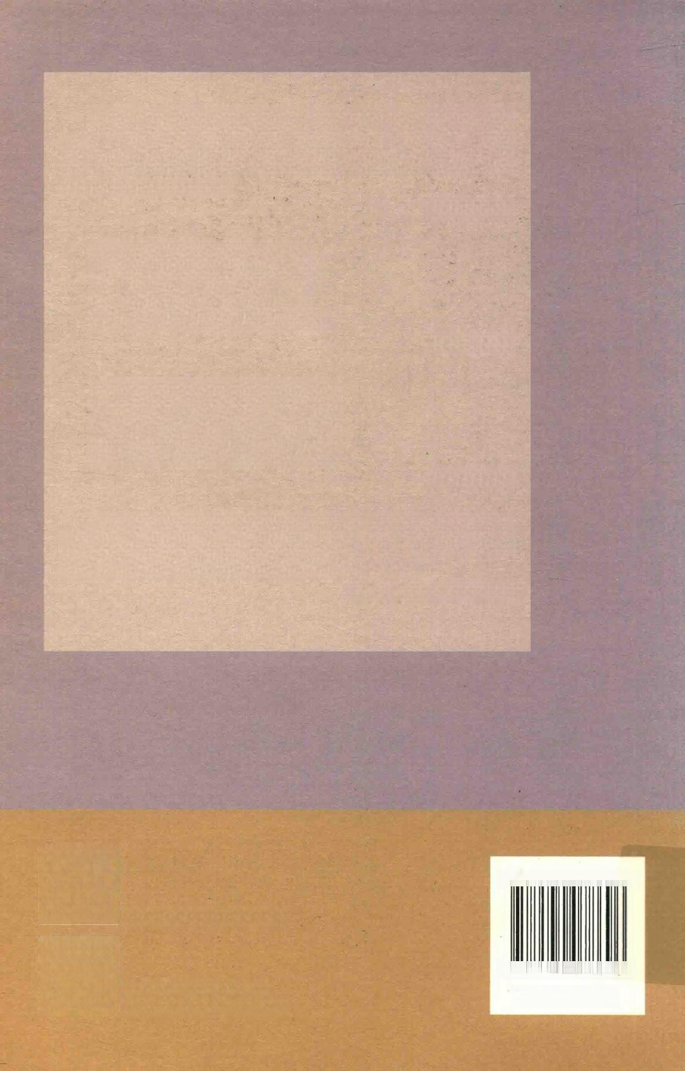何先生是中国原子能物理事业开创者之一，是中科院近代物 理研究所的创建者之一。她以满腔的热忱领导开展中子物理与裂

变物理的实验，她积极推动了祖国宇宦线超高能物理及高能天体

物理研究的起步和发展。

一 李政道

母校苏南才女，他乡晋北木兰。

军工博土换科研，总是心怀国难。

大力协同作战，人员设备支援。

多方筹备尽超前，应急忙中不乱。

——彭桓武

春光明媚日初起，背着书包上班去。

尊询大娘年几许，九十高龄有童趣。

毕生竞业呈高能，尤庆后继茂成林。

夕阳照晚红烂漫，赞我中华居里魂。

——王大珩

何先生是我所遇到的最有才华、最有资格和能力的女科学家 中的一位：她同时又是一位很有魅力、能广泛理解人与人之间的 情感、能全面了解科学文化各方面的行为准则的人。

——赖因哈德 ·勃兰特



I SBN 978-7-5440-7869-6

山西教育出版社微信公众号

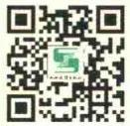

9 I7875440786961>

定价：38.00元

<http://sxjycbs.tmall.com>

山西教育出版社天猫旗舰店

|  |  |
| --- | --- |
| 3  孙 汉 城 刘 晓 钱 思 进 编 著  2 0 1 5 年 度 国 家 出 版 基 金 项 二 | 何泽慧传 |

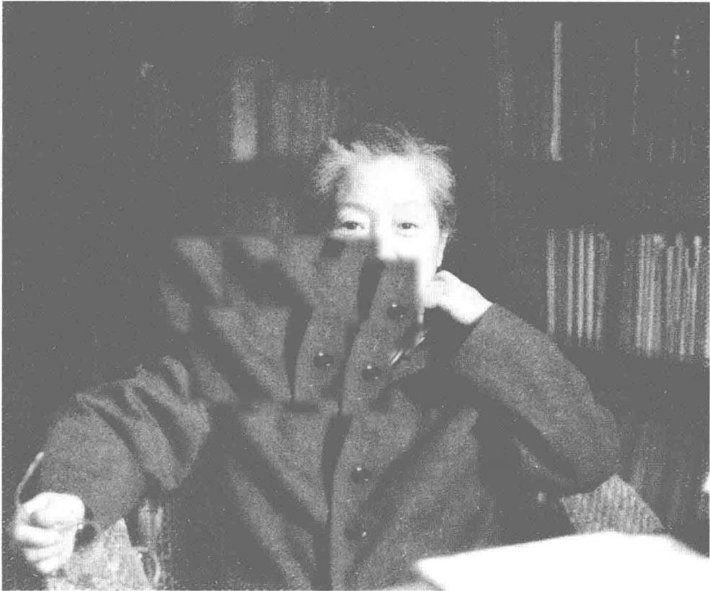

3 山西出版传媒集团

 山西教育出版社

图书在版编目(CIP) 数据

何泽慧传/孙汉城，刘晓，钱思进编著.--太原：山西教育出版社，2015.9 ISBN 978-7-5440-7869-6

1.①何 … Ⅱ .①孙…②刘…③钱 … Ⅲ .①何泽慧(1914—2011)-传记 IV.①K826.11

中国版本图书馆CIP数据核字(2015)第203677号

何泽慧传

HEZEHUI ZHUAN

孙汉城 刘 晓 钱思进/编著



出 品 人 雷俊林 **策** **划** 刘立平

闫果红 **责任编辑** 闫果红 **复** **审** 仇小燕 **终** **审** 薛海斌 **装帧设计** 薛 菲 **印装监制** 贾永胜 发行总监 王永江

**出版发行** 山西出版传媒集团 · 山西教育出版社

(地址：太原市水西门街馒头巷7号 电话：0351-4035711 邮编：030002) **印** **装** 山西臣功印刷包装有限公司

**开** **本** 787×10921/16

**印** **张** 16.75

**字** **数** 267千字

**版** **次** 2015年10月第1版 2015年10月山西第1次印刷 **印** **数** 1-30000册

**书** **号** ISBN 978-7-5440-7869-6

定 价 38.00元

如有印装质量问题，影响阅读，请与印刷厂联系调换。电话：0351-7337712

谨以此书献给为中国核事业奉献一生的何泽慧先生

|  |
| --- |
| **彭** **桓** **武** **先** **生** **题** **词**  何泽慧院士九十华诞  母校苏南,  它乡晋北木兰。  审工博士换科研,  总是心怀国难。  大力协同作战  人员设备支援。  多方筹办尽超前,  应急忙中不乱。  彭桓武敬贺  2004。3.5。  ●彭桓武先生是我国著名的理论物理学家，中国科学院院士，我 国“两弹一星功勋奖章”获得者，是何泽慧先生和钱三强先生的至 交。彭桓武先生给何泽慧先生九十华诞的题词，表达了何泽慧先生心 系祖国和对我国军工科研的大力支持。 |

|  |  |  |
| --- | --- | --- |
| **王大珩先生题词** | | |
| 三生  五、四 年  学并大络故贺 | 女毕 尊春  阳生询光  照大明  晚业娘娟 | 身说 心,☰ |
| 红星年旦愉巷 | |
| 烂高 几初 熳能许起 | 味学 健 |
| 赞尤九婿康力 喜着装  龄  故有  班  魂林趣 | |
| ●王大珩先生是何泽慧先生清华大学的同窗，“两弹一星功勋奖章” 获得者，中国科协副主席，中国科学院院士，中国工程院院士，国际宇  航科学院院士，中国光学之父，中国近代光学工程的重要学术奠基人、 开拓者和组织领导者，杰出的战略科学家、教育家。 | | |

序

何泽慧先生是我国著名的核物理学家，中国科学院院士。曾先后任中国科 学院原子能研究所副所长，中国科学院高能物理研究所副所长。

何先生1914年出生于苏州，2011年以97岁高龄在北京逝世。她的一生是 爱国奉献的一生，为核科学在中国生根奋斗的一生。

1936年，她于清华大学物理系毕业后即赴德国留学，1940年在柏林高等 工业学院获弹道学专业工学博士学位。她本想以此对抗战作出贡献，但当时由 于二战开始，已回国无门，只得留在德国。先在西门子公司弱电流实验室工 作，后随核物理大师波特作核物理研究。她以敏锐的观察力，用磁云室首先观 察到正负电子的弹性碰撞这一稀有现象。1945年在英国召开的宇宙线会议上， 此工作被国际权威刊物Nature 在会议报道中誉为“科学珍闻”。1946年春，她 到法国与其清华同班同学钱三强结为伉俪，一起在居里实验室发现了铀核的三 分裂与四分裂现象。

1948年6月，钱三强与何泽慧回到祖国。在北平研究院原子学研究所艰 苦创业。北平研究院原子学研究所后改组为中国科学院近代物理研究所，扩建 为中国科学院原子能研究所。何先生从事开创、奠基性研究。何先生主持了核 乳胶等探测器的研制，主持建立了比较完整的中子物理实验基地，完成了核武 器研制与核试验测试等一系列任务，并培养了大批科技干部。何先生十分关心 我国核科学教育事业的发展。1955年，我国第一个核科学技术教育基地—— 北京大学物理研究室(后改名为技术物理系)创建时，何泽慧让核乳胶组全 力协助北大开设核乳胶实验课。

1973年，中国科学院高能物理研究所成立，何先生调往高能所。她主管 宇宙线研究，大力开拓了高空气球工程，积极推动了高能(粒子)天体物理 的前沿研究。

本书以核物理初创时期的历史作为时代背景，追述了她所受的深厚的家教 与从小学、中学到大学的名校培养，一直到留学德国、法国，得大师波特、约 里奥-居里夫妇的指点；从“吃面包要从种小麦开始”,一直到为祖国的核科 学生根、发展，并为国防科研作出重要贡献；到耄耋之年，还为新兴交叉学科 的发展奔波操心。

何先生毕生“做人真，做事实”的高尚品德和爱国奉献的精神是后辈们 学习的光辉榜样。

陈 佳 洱

2014年6月

目录

**第** **1** **章** **核物理初创时期的历史回顾**

1895 年发现X 光，1896年发现放射性，1897年发现电子，19世纪末的三大 发现揭开了人类深入认识微观世界的序幕。1945年9月，英、法宇宙线会议上， 钱三强代为宣读了何泽慧寄来的论文并展示了照片，世界权威期刊《自然》报 道了这次会议，文中提到：“钱先生还展示了由中国年轻的科学工作者何博士通 过云室照片发现的一项科学珍闻。"

1.19 世纪末的三大发现 1

2. 原子核的发现 7

3. 中子的发现 9

4. 正电子的发现 12

5. 人工放射性的发现 16

6. 核裂变的发现 18

第 2 章 铀核三分裂与四分裂现象的发现与研究

直到1946年11月22日晚上，何泽慧在一张早前的底片上突然发现一个特 殊事例。在显微镜的视野中，她看到从一个点发射出了四条粗线：两条长径迹， 两条短径迹。经过很长时间的讨论，判断这是一个铀的四分裂。钱三强看到并 确定这一事例后，立即将照片送给老师约里奥-居里夫妇，并在照片右上方写 道：“献给我们的导师约里奥-居里夫妇。钱三强，何泽慧。巴黎，1946年11 月 2 3 日 。 ”

1. 剑桥相聚 24

2. 科学的结合 29

3. 三分裂的发现与研究 33

4. 四分裂的发现 37

5. 把科学带回祖国 40

第 3 章 书香世家，振华女校

两渡何氏为当地的书香望族。据《灵石县志》和《何氏族谱》记载，清代 从顺治元年(1644)至宣统三年(1911),灵石共出过23名进士，其中就有15 名 ( 含 1 名武进士)出自何家，以致山西一带有“无何不开科”以及“到了灵 石两渡，进士举人无数”之说。

王家“满门学者，群星璀璨”,归功于致力教育的王谢长达。王谢长达呼吁， 中国要富强，“缠足之风首要严禁，女子教育更须提倡”,缠足伤了她们的身体， 不读书则禁锢了她们的心智。1906年，她募捐到一千多元钱，用作开办学校的经 费。租屋开办女子两等(初等和高等)小学一所。校名为“振华女校”。

1. 灵石两渡与何澄生平 43

2. 兄弟姐妹 51

3. 母系王氏世家与苏州振华女校 57

4. 德智体艺，全面培养 61

第 4 章 清华物理，德国兵工

1932年，何泽慧分别报考了浙江大学与清华大学物理系，都考上了。她选 择了北上进清华。他们这一班，第一年28名学生，第二年剩了12名学生，第 三 、四年剩了10名，其中坚持到最后的女生有3名。

柏林高等工业学院有一个对外保密的地方——技术物理系，连建筑都是与 其他系隔离的。弹道学研究与德国的军事工业关系密切， 一般不接受外国人在 那里学习。起初克兰茨教授不接受，何泽慧就对他说：“你可以到我们中国来当 我们军工署的顾问，帮我们打日本侵略者。我为了打日本侵略者，到这里来学 习这个专业，你为什么不收我呢?”克兰茨教授被问得哑口无言，何泽慧是技术 物理系第一次收的外国学生，也是弹道专业第一次收的女学生。

1. 20 世纪30年代的清华物理系 66

2. 清华风云 74

3. 兵工救国，主攻弹道 79

4. 西门子岁月 84

5. 转向原子核研究 88

第 5 章 回归祖国，艰苦创业

1948年4月底，钱三强与何泽慧离开巴黎，前往马赛。5月1日，抱着不满 半岁的女儿祖玄， 一家三口登上了“Andre Lebon”号轮船返回祖国。上海的 《妇女》期刊的记者找上门来，记者专程跑到苏州采访何泽慧，称何泽慧为“成 长中的中国居里夫人”。

何泽慧后来在2006年接受中央电视台《大家》栏目的采访时说：“那时候 什么仪器也没有，到街上旧货摊上去买东西，连一个钳子都要现买。自己动手 来解决问题，觉得好像也没什么能难倒我的。”

1. 重返故里，北上创业 91

2. 军管时期的原子学研究所 97

3. 中央研究院物理研究所 101

4. 早期中国科学院近代物理研究所 103

第 6 章 近代物理，研制乳胶

钱三强、何泽慧在法国熟练地使用了核乳胶，但也没有制造过核乳胶。回 国后发现国内根本没有照相制片工业基础，不可能像鲍威尔那样有可合作的单 位 ，只能“吃面包从种小麦开始”,自己动手。

1957年5月，日本物理学家访华团参观物理研究所后的总结报告写道：“物 理所的工作是有成就的，尤其是实验物理方面，我们与他们水平不相上下。对 何泽慧先生做粒子物理的实验很钦佩。”他们对“何泽慧先生做粒子物理的实验 很钦佩”,应该说是看到了电子灵敏乳胶，为开展粒子物理研究打了基础。

1. 科研工作的第一个五年计划 110

2. 掌握制造核乳胶的基本规律，达到英国

伊尔福C - 2 水 平 112

3. 突破电子灵敏难关，达到英国G - 5水平

117

4. 核乳胶生产 120

第 7 章 赴苏实习，中子实验

根据中苏协定，苏联开放一些机构接受中国科研人员的实习。1955年10月 1 9 日 ，钱三强率领临时成立的“热工实习团”赴苏联的热工研究所(即理论与 实验物理研究所， ITEP),何泽慧负责在加速器及反应堆上进行核物理实验 研究。

1956—1964年，何泽慧一直领导了中子物理研究工作，建立了比较完整的 实验中子物理基础体系。

1. 和平利用原子能 123

2. 赴苏“热工实习团 ” 125

3. 成立中子物理研究室 129

4. 领导建立了比较完整的实验中子物理基地

134

第 8 章 坚守二室，服务两弹

为了领导好二室，她白天巡视了解和指导各组工作，组织业务会议，修改 文章报告，晚上则调研外文资料，那时我们住的宿舍与专家楼毗邻，晚上可以 看到何先生房内灯光，我从未见她房内灯光在夜里两点前熄灭过。

彭桓武评价说：“何泽慧专门组织一些人，专门做这个实验(35#实验),白 天晚上做，几个月做出来了。原来的数据不对。核武器研究没有走弯路，没有 走错误的方向，这是很重要的一件事情。”

1. 领导物理线 140

2. 全力支持九所工作 143

3. 为两弹的研制和核试验测试服务 147

4. 推广核乳胶与固体径迹探测器的应用

154

第 9 章 劫后重生，转向高能

1966 年何泽慧从安阳参加“四清”回来不久，“文化大革命”开始，钱三 强受到隔离审查，何泽慧也停职劳动，但他们一直保持了做人的原则与人格尊 严 ，绝不低三下四、随风摇摆。高空气球工程项目1979年正式启动，是中国科 学院“六五”期间的重大项目。从那时起，每年都要在野外进行气球实验和科 学观测。高空气球飞行与观测具有一定的风险，新发展的气球和观测设备所面 临的风险会更大一些。而越是遇到这样的机会，何先生越是不肯放过，她认为 有风险，才有挑战，战胜挑战才能有发展。

**1. 遭受批判** 159

**2. 干校劳动** 162

3.“ 重返”中国科学院 170

4. 支持用乳胶的高能物理研究 173

5. 开辟高空气球探测技术 174

6. 探索高能天体物理 178

第 1 0 章 尊师爱徒，师生情深

何泽慧在推动我国空间高能天体物理实验手段建设的同时，始终强调实验 观测和物理研究要着眼创新。她呼吁年轻人要解放思想。在她与顾以藩发表于 《科学时报》的《年轻人的思想不要被某些意见框住了》 一文中写道：“有些 所谓的研究，包括实验和理论的工作，其实只是在技术上(包括理论计算上) 有所革新。科学上的创造性，应当根本地表现为提出自己的问题尔后去解决 它 ，而不只是跟在别人(或文献)提出的问题后面。”

在她的鼓励和支持下，高能所高能天体物理实验室建设了我国最好的高能 天体物理数据库和数据分析系统，取得了一批创新型的重要成果。

1. 以身作则，身教胜于言教 182

2. 既严格要求，又关心爱护 183

3. 自学为主作报告，学术讨论勤交流，

是培养骨干的重要方法 187

4. 工作要分阶段，人的成长也分阶段，

目前与长远相结合 188

5. 立足常规，着眼新奇 190

第 11 章 关爱子女，朴实家教

思进回忆道：“父亲明确地说：‘人生的路是每个人自己走出来的，哪怕半 步别人都不能代理；我过去尽量不，今后更不可能也绝不会使你们再有与众不 同的条件了。你们要特别清楚这一点，从今以后应努力把自己锻炼成对人民对 社会有用的人。'当时这些话对我来说还只是一些原则，后来的实际生活(特 别是在山西农村插队的三年半)才使我真正体会到什么是自己走路。父亲通过 在我插队期间给我的100多封信，苦口婆心一点一滴地纠正着我在人生之路中 出现的种种偏差。”

1. 深厚的家教传统 193

2. 子女心目中的妈妈 198

第 1 2 章 人真事实， 一 身正气

黄祖洽在高能所庆祝何泽慧先生九十大寿的会上，精练地说：“何先生做 人真，做事实。”这是她一生的写照。这是她从父系母系两大书香门第传承的 家风，是振华女校“质朴大气，真水无香，倾听天籁”的文化熏陶，是清华大 学的“自强不息，厚德载物”与欧洲严谨的科学传统的继承，是回国后历经风 风雨雨的磨炼而不变的本色。

1. 做人真，做事实 201

2. 一身正气 201

3. 永远是普通一员 207

4. 倔强的性格 208

5. 老有所为 209

何泽慧年谱 217

何泽慧论著目录 244

参考文献 247

后记 251

图片目录

图 1 - 1 W. 伦 琴 / 2

图 1 - 2 伦琴射线所拍的带有戒指的手骨照片/2

图 1 - 3 H. 贝 克 勒 尔 / 3

图 1 - 4 居里夫妇用石英静电计测放射性，1899年/4

图 1 - 5 J.J.汤姆生及其阴极射线管/7

图 1 - 6 阴极射线在电场中偏转/7

图 1 - 7 汤姆生葡萄干布丁原子模型/8

图 1 - 8 卢瑟福行星原子模型/8

图 1 - 9 E. 卢 瑟 福 / 8

图 1 - 1 0 J. 查 德 威 克 / 9

图 1 - 1 1 W. 波 特 / 9

图 1 - 1 2 约里奥 - 居里夫妇/10

图 1 - 1 3 W. 海森堡，1933年/11

图 1 - 1 4 R. 密 立 根 / 1 2 图 1 - 1 5 P. 狄 拉 克 / 1 2 图 1 - 1 6 赵 忠 尧 / 1 4

图 1 - 1 7 C.D. 安 德 逊 / 1 4

图 1 - 1 8 正负电子大能量转移的弹性散射/15

图 1 - 1 9 E. 费 米 / 1 8

图 1 - 2 0 I. 诺 达 克 / 2 0

图 1 - 2 1 0 . 哈 恩 / 2 2

图 1 - 2 2 L. 迈 特 纳 / 2 2

图 2 - 1 部分中国物理学家在剑桥合影，1946年7月 /25

图 2 - 2 在国际基本粒子与低温物理会议上展示的正负电子碰撞的照片，1946年/27

图 2 - 3 李弗西展示的径迹照片/29

图 2 - 4 钱三强、何泽慧结婚照，1946年4月/31

图 2 - 5 何泽慧在法兰西学院的核化学实验室，1947年/34

图 2 - 6 铀核三分裂径迹照片/35

图 2 - 7 三分裂过程示意/36

图 2 - 8 三分裂碎片质量分布/36

图 2 - 9 发现第一个四分裂的径迹照片，194 6 年 1 1 月 2 2 日 / 3 7

图 2 - 1 0 发现第二个四分裂的径迹照片，1947年春/37

图 2 - 1 1 钱三强纪念邮票，2011年5月25日/38

图 2 - 1 2 纪念何泽慧的首日封，2013年10月/38

图 2 - 1 3 伊莱娜 · 居里与何泽慧在巴黎居里实验室后花园，1946年/41

图 3 - 1 何泽慧俯身聆听“灵石”天籁之音，1997年8月17日/45

图 3 - 2 近期修的灵石亭 /45

图 3 - 3 何泽慧在灵石两渡秋晴桥，1997年/46

图 3 - 4 何澄于苏州，1939年/47

图 3 - 5 苏州灵石何寓的两渡书屋，1917年/48

图 3 - 6 宋代旧玉龟钮纹章“范仲淹印”/50

图 3 - 7 为网师园发行的纪念邮票/51

图 3 - 8 山西灵石两渡，何家文化广场/54

图 3 - 9 山西灵石两渡，何家文化广场碑/54

图 3 - 1 0 广 场 碑 文 / 5 5

图 3 - 1 1 何泽涌、何泽瑛、何泽诚参加何家文化广场建成典礼，2006年/55 图 3 - 1 2 位于灵石两渡的何泽慧院士纪念馆/56

图 3 - 1 3 王、何两家于灌木楼前合影，1928年/59

图 3 - 1 4 王 季 玉 / 6 0

图 3 - 1 5 江苏省女子排球锦标队，1931年/61

图 3 - 1 6 振华女校毕业班全体照，1932年/62

图 3 - 1 7 何泽慧中学时的绘画与书法作品/62

图 3 - 1 8 何泽慧书写壬申级赠母校石刻/64

图 4 - 1 清华大学科学馆/66

图 4 - 2 叶 企 孙 / 6 7

图 4 - 3 吴有训/68

图 4 - 4 周培源/70

图 4 - 5 萨本栋/71

图 4 - 6 霍秉权/72

图 4 - 7 任之恭/72

图 4 - 8 物理学会合影，1932年/73

图 4 - 9 清华物理系第八级毕业生合影，1936年/74

图 4 - 10 清华大学物理系第八级同学毕业50周年返校合影，1986年/75

图4 - 11 何泽慧清华毕业照，1936年/78

图 4 - 1 2 F. 帕 邢 / 8 0

图4 - 13 C. 克兰茨/81

图4 - 14 克兰茨著的《弹道学手册》卷1封面/81

图4 - 15 H. 盖 革 / 8 2

图4 - 16 何泽慧的博士论文封面/ 82

图4 - 17 何泽慧的博士论文实验手稿中的照片 /83

图 4 - 1 8 J. 拉 贝 / 8 4

图4 - 19 南京难民给拉贝先生献的感谢条幅，1938年1月/85

图4- 20 何泽慧与拉贝孙女及其丈夫在南京，1997年10月/86

图 5 - 1 何泽瑛、钱祖玄、何泽慧在苏州老家，1948年夏/92

图 5 - 2 钱三强、钱祖玄、徐娘贞、何泽慧在北平，1948年秋/94

图 5 - 3 黄祖洽/97

图 5 - 4 彭桓武/99

图 5 - 5 王淦昌/ 100

图 5 - 6 彭桓武、何泽慧、黄祖洽重返东黄城根，2000年/104

图 5 - 7 钱三强等考察待建的科学院中关村基地，1953年春/105

图 5 - 8 近代物理所“准全家福”,1951年夏/107

图 6 - 1 中关村物理大楼/112

图 6 - 2 溴化银颗粒在感光前后的变化/113

图 6 - 3 陆祖荫手绘的“乳化用滴管与搅棍”示意图/115

图 6 - 4 乳化过程中，溴离子与银离子浓度变化曲线交叉过程/116

图 6 - 5 核-2、核-3、核-2载硼、核-2载锂的径迹照片/117

图 6 - 6 核-4电子径迹照片 左：144Ce-¹44Pr 放射的电子径迹，右：μ⁴→ β 径迹/118

图 6 - 7 核-5乳胶记录的长1.1毫米的电子径迹照片/119

**图** **6** **-** **8** 何泽慧在山西师范大学座谈，2004年 / 121

**图** **6** **-** **9** 访问乐凯研究院，2007年/122

图6 - 10 参观保定直隶总督府，2007年/122

图7 - 1 赵忠尧、何泽慧、王淦昌、朱光亚、俄国友人、力一在苏联，1956年/128

图 7 - 2 何泽慧与杨桢在回旋加速器实验室讨论工作，1957年/131

图 7 - 3 原子能研究所一堆一器建成，标志着我国进入原子能时代，邮政部为此 发行的纪念邮票与首日封，1958年/133

图 7 - 4 中子晶体谱仪/137

图7-5 α-碘酸锂衍射研究组杨桢、牛世文、程玉芬在讨论工作/138

图 8 - 1 何泽慧与为中国原子能事业和核武器研制建立了不朽功勋的老前辈在新 疆马兰核试验基地，1996年/153

图 8 - 2 全国固体径迹探测器第1次会议在北京香山举行，1981年/156

图 8 - 3 第16届国际固体核径迹会议全体中国代表在北京，1992年/157

图 9 - 1 在合阳干校，难得的一次全家团聚，1971年春节/165

图 9 - 2 重新团聚的一家人，1973年3 月 / 1 6 6

图 9 - 3 何泽慧在原子能院钱三强墓前，2002年/167

图 9 - 4 何泽慧与老学生在钱三强墓前，1994年/167

图 9 - 5 原子能院为庆祝何泽慧90华诞会上，何泽慧发言，2004年/168

图9-690华诞日与部分老学生在一起，2004年/169

图 9 - 7 何泽慧90华诞，原子能院招待所前，2004年/169

图 9 - 8 何泽慧在高能所气球工作会议上讲话，1978年9月/ 176

图 9 - 9 何泽慧、霍安祥在香河放气球现场，1981年9月/176

图9 - 10 何泽慧在河北正定放气球的车上/177

图9 - 11 钱三强在香河放气球现场/177

图9 - 12 何泽慧在密云水库作高能宇宙线水声探测探索/179

图9 - 13 钱三强、陆柱国、何泽慧、李惕碚在高能所宇宙线室小楼前，1990年/180 图9 - 14 何泽慧在清华大学天体物理中心成立大会上讲话，2001年/180

图10 - 1 钱三强、何泽慧1988年8月28日写给王豫生的鼓励深圳微堆建成

的信/185

图10 - 2 何泽慧在北京天坛医院参观王豫生、戴能雄主持研制的旋转γ刀/186

图10 - 3 王豫生、何泽慧、戴能雄合影/186

图 1 1 -1 钱民协、钱祖玄在延安地区宜川县云岩公社云岩大队插队劳动，1971年 夏 / 1 9 5

图11-2 何泽慧、钱思进、钱三强最后一次请摄影师拍摄的合影，1990年12月/197

|  |  |
| --- | --- |
| 图11 - 3 | 钱思进、何泽慧、钱祖玄、钱民协一起看画报，1957年/199 |
| 图12 - 1 | 关于原子能院部分女高级知识分子上书全国妇联的报道/202 |
| 图12 - 2 | 人事部给全国政协委员何泽慧提案的答复，1989年/203 |
| 图12 - 3 | 何泽慧、胡华琛、钱民协合影/204 |
| 图12 - 4 | 罗辽复、何泽慧、陆琰在呼和浩特参加中国天文学会张衡天体物理会 议，1998年/205 |
| 图12 - 5 | 漠河看日全食，1997年3月 9 日 / 2 1 1 |
| 图12 - 6 | 何泽慧到哈尔滨火车站，1997年3月/211 |
| 图12 - 7 | 在酒泉卫星发射基地，2000年/212 |
| 图12 - 8 | 何泽慧96寿庆，在高能所，2010年/212 |
| 图12 - 9 | 何泽慧参加高能所工会组织的长跑，2003年/213 |
| 图12- 10 | 何泽慧在第25届国际物理奥林匹克竞赛为伊朗亚沙曼 ·法尔赞颁发最 佳女生奖，1994年7月 /213 |
| 图12- 11 | 为灵石两渡小学题校名/214 |
| 图12- 12 | 为灵石两渡小学题词/214 |
| 图12- 13 | 贺苏州十中百年校庆/215 |
| 图12- 14 | 贺清华物理系八十年系庆/216 |
| 图12- 15 | 何泽慧95岁时的墨宝，2009年/216 |

**第** **1** **章** /核物理初创时期的历史回顾

核物理初创时期的历史回顾

十九世纪末到二十世纪中叶，是物理学从经典物理 学向相对论、量子力学方向飞速发展的年代，人类对事 物认知也更加微观。在这个过程中，涌现出了诸如爱因 斯坦、居里夫妇等伟大的科学家。

然而，那个时候，却鲜有中国的物理学家的身影， 中国的女性物理学家则更是罕见。本书传主何泽慧则是 那个年代的在物理学领域努力钻研并有所发现的一位中 国女性科学家。她在四十年代末回国后，竭尽全力与众 多同事一起为中国的核物理和高能物理事业奋斗至终。

为了方便读者，本章简要介绍与传主何泽慧的生平 紧密相关的一些科学历史背景。

第 1 、 章

1. **19世纪末的三大发现**

1895年发现X 光，1896年发现放射性，1897年发 现电子，19世纪末的三大发现揭开了人类深入认识微 观世界的序幕。这段历史，丹尼斯 · 布莱恩著,王祖 哲、钱思进译的《居里一家》有详细生动的叙述↓。 本书只作简单介绍。

1895年11月8日，伦琴 (Wilhelm Röntgen,1845—

何泽慧传

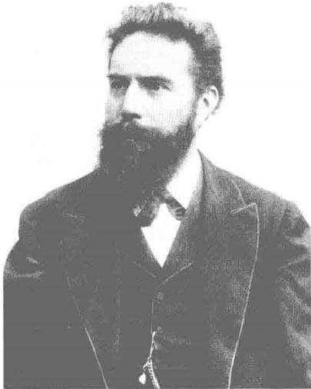

图 1 = 1

W. 伦琴

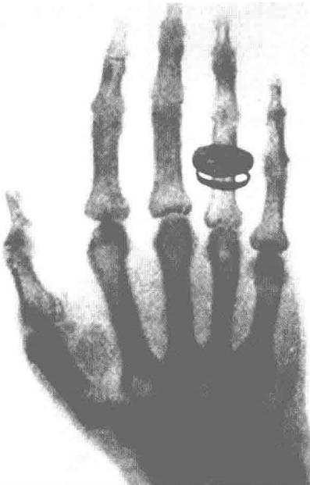

图 1 - 2

伦琴射线所拍的带有戒指的 手骨照片

1923)在黑暗的实验室里为一个阴极射线 管通电时，他发现近处长椅上一张纸上有 一个黄绿色的亮点。那张纸上，涂有氯亚 铂酸钡，是为另一个实验准备的。他马上 反复打开和关闭阴极射线管，现象重复出 现。他废寝忘食地研究了七个星期，还是 不知道是什么原因使该现象出现的，但确 定了它不是阴极射线本身，阴极射线是带 电的，它不带电；它是阴极射线打在物体 上产生的一种中性的未知射线；它像光一 样做直线运动，但它不是可见光，可以穿 透黑纸、乌木、橡胶和薄金属片，但穿不 透铅和铂；它可以穿透人的手，拍下手指 骨的照片，可以在照片上看到所戴金戒指 的轮廓。伦琴就把这种未知射线叫作X 射 线，别人也把它叫作伦琴射线，或称X 光。

1895年12月28日他写了一篇论文—— 《论一种新射线》,把文章和几张手骨照片 发给几位重要的科学家，从此开始在国际科 学界传播。

1896年1月23日，伦琴在德国物理一 医学学会上首次发表了关于X光的公开演 讲。这一发现迅速传遍全世界。仅仅两个 星期以后，X 光就在美国被用来确定一个 病人腿中的子弹位置；又被用来帮助一个 男孩接合了折断的胳膊。

X光的发现也很快传入中国。1897年 11月，本书传主何泽慧的大舅王季烈 (1873—1952)在由叶翰主编的《蒙学报》 报馆当编辑。于1899年进入中国近代科学 的启蒙地江南制造局翻译馆。1904年成甲

**第1章** / 核物理初创时期的历史回顾

辰科进士。任学部员外郎、郎中，后升专门司司长兼充京师译学馆监督。在 《蒙学报》当编辑之时(1898年),他与傅兰雅合作出版了《通物电光》 ( [ 美 ] W.J. 莫耳登、E. 哈麦著,原书名为《X 射线或不可见射线的照相术 及其在外科中的重要性》)。这本译著由傅兰雅口译，王季烈笔述，是中文第 一部有关X 光的著作2。

伦琴荣获1901年首届诺贝尔物理学奖。

1896年初，当大数学家亨利 · 庞加莱 (Jules Henir Poincaré,1854—1912) 在法国科学院院士例会上介绍伦琴的发现时，亨利 · 贝克勒尔 (Henri Becquerel, 1852—1908)也在座。贝克勒尔的父亲是物理学家，曾发现光可以使一些物质发 出磷光，即把光源移开后，被照射物体还有一段时间会发光。当时已知阴极射线 也会使管壁玻璃发光。贝克勒尔就想象： X 光与磷光可能是一个互相可逆的过 程 。X 光可使发光物质在暗中发光，发光物质也可能可以发出X 光。他认为伦琴 发现的用阴极射线激发的X 光，用太阳光照射发磷光的物质也可能产生。当时 已知铀盐在阳光照射下会发磷光，于是他就做了一个实验：把一块铀盐板放在包 有两层厚黑纸的照相底片上，在阳光下照射了几小时。在他冲洗底片时，底片显 示出铀盐块的轮廓。这好像证明了他的理论：阳光使铀盐发出了X 光。实验需要重

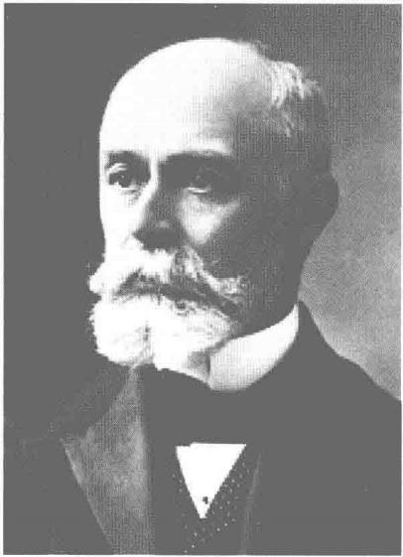复。他又用黑纸包了底片，在铀盐板与底片 之间放了一个铜十字架。由于当时巴黎连续

好多天多云，他把这个实验包放在抽屉中。

1896年3月1日，还是阴天，贝克勒 尔不耐烦了，直接从抽屉中取出实验包， 冲洗了底片。他吃惊地看到了一个清晰的 十字架影像。经反复实验证明了这是一个 新现象。原来这是一种自发地从铀中发出 的射线使底片感“光”成像的，与阳光无 关。当时就把这种射线称为铀射线，或称 贝克勒尔射线。

其实，在贝克勒尔发现铀射线前的30 多年，法国一位研究照相技术的发明家尼 埃普斯 (Abel Niépce de Saint -Victor, 1806—1870),从1837年到1840年间在法

图 1 - 3

3 H. 贝克勒尔

何泽慧传

国科学院简报上发表了几篇文章说，用硝酸铀溶液作画，不论是否见过光，都 可使氯化银的相纸成像，即使离相纸2～3厘米或隔一张纸。可惜他没有深入 研究3,4]。还有地质界早已知道的矿石中有晕斑，但不知是何物所致，也是放 射性发现后才知道是放射性物质发出的α粒子径迹造成矿石缺陷的遗迹。大 自然早就把迹象留在人间，只是幼稚的人类还不曾认识。

贝克勒尔射线刚发现，还不知它的本质，就连是否只有铀才有这种特性， 也不知道。

这个现象深深地吸引了另外两个法国人：居里夫妇——皮埃尔 ·居里与玛 丽 · 斯克洛多夫斯卡-居里。

皮埃尔 ·居里 (Pierre Curie,1859—1906) 出生于医生世家。皮埃尔自学 成才，16岁考上索邦大学(后来的巴黎大学),18岁就获得物理学士学位。 由于需要在经济上帮助家里，皮埃尔开始在索邦大学的物理实验室里当助手。 他的哥哥雅克在该校矿物学系实验室当助手。1881年，居里兄弟发现了“压 电效应”:在压力之下，某些晶体会产生电；反之，向某些晶体通电，会改变

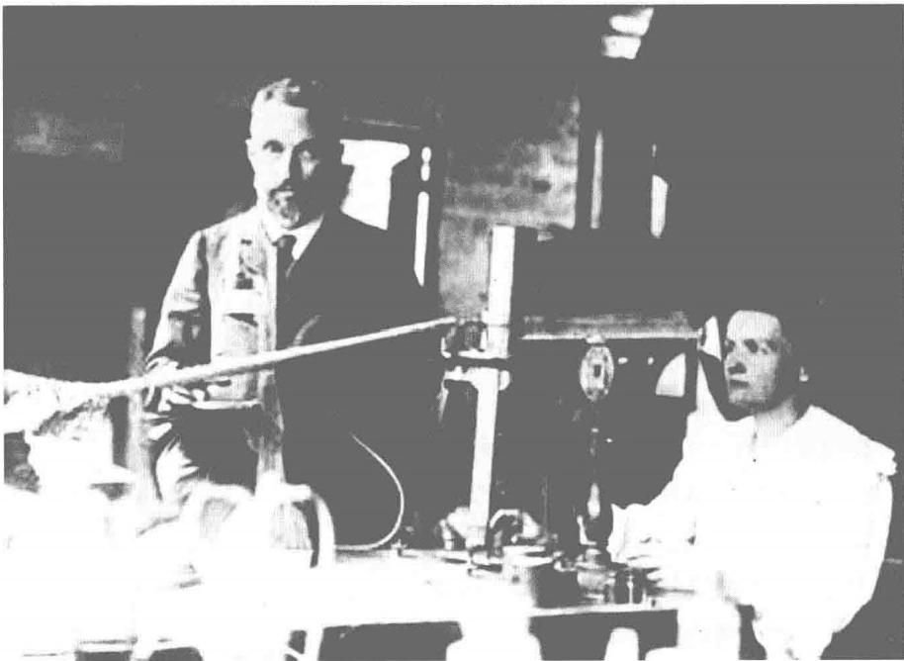

图1-4

居里夫妇用石英静电计测放射性，1899年

**第** **1** **章** / 核物理初创时期的历史回顾

它的形状，并使之振动。实质上是晶体在其对称轴方向上的膨胀造成的压缩而 导致的电极化。他们发现石英的压电效应特别明显，并由此发明了测量微小电 量的“石英静电计”。皮埃尔还发明了极灵敏的科学衡器“居里秤”。后来， 他深入研究磁性，发现了“居里温度”——铁磁性物质消失强磁性的转变温 度。他还建立了“居里定律”:顺磁性物质的磁化率与绝对温度成反比。

玛丽 ·斯克洛多夫斯卡 (Marie Skodowska,1867—1934) 是俄罗斯沙皇统 治下的波兰人。她出身于教师家庭。玛丽16岁高中毕业后，当了几年家庭教 师，于1891年开始在法国索邦大学理学院学习，是该校1825名学生中仅有 23名女生中的一名。1893年7月，她以物理第一名的成绩毕业。随后她获得 赞助波兰留学生的亚历山大洛维奇奖学金攻读数学硕士学位。同时，她受雇于 “国家工业促进会”,检验各种钢材的磁性。她需要借一个实验室进行测量， 1894年初，她认识了磁学专家皮埃尔 ·居里。

玛丽与皮埃尔相识相知一年多，皮埃尔 ·居里获得索邦大学物理科学博士 学位后不久，1895年7月6日，皮埃尔与玛丽喜结良缘。

他们认为，对铀的性质的基础研究将是玛丽博士论文的好题目。玛丽首先 考虑：这种自发发出射线的现象是否也存在于其他物质中?这不仅需要多种样 品，还需要有快速检测这种射线的方法与仪器。

贝克勒尔已经发现，从铀发出的射线可使附近的空气导电。玛丽用这种射 线可以成批筛选样品。将几十种样品放在一块金属板上，上面再加一块金属 板，构成一个空气电容器。连上石英静电计，如果没有电流，这几十种样品就 都被淘汰。如果有电流，就再选出是哪种样品使空气导电。她发现，钍也能自 发发出射线，铈、铌和钽也有，但很弱。她把这种自发发射贝克勒尔射线的现 象，统称为放射性 (radioactivity)。

1898年4月12日，玛丽以前的老师，加布里埃尔 · 李普曼 (Gabriel Lippmann, 1845—1921,1908年因彩色照相等科研成果荣获诺贝尔物理学奖),在法国科学院 的每周例会上，为玛丽提交了她的第一篇论文“铀和钍的化合物发出的射线。”50 年后，何泽慧研制核乳胶时还参考了李普曼发明的李普曼乳胶的制造方法。

不久，玛丽惊讶地发现，沥青铀矿的放射性比其中所含铀的放射性强4 倍，她重复测量了20多次，还是一样。这意味着，可能在沥青铀矿中有比铀 的放射性更强的新元素。这一现象，也深深地吸引了皮埃尔。从此，他放下了 他的晶体研究，转来与玛丽一起研究放射性。他们从大量的沥青铀矿中，分离

出微量的比铀放射性更强的新元素。1898年夏，他们发现了一种新元素，放射 性的强度是铀的400倍。玛丽为了纪念她的祖国，将它命名为钋 (Polonium), 原子序数为84号。1898年12月26日，他们又发现了放射性比铀强200万倍的 新元素——镭 (Radium) 。 为了分离出足以测定其原子量的少量的镭，数以吨计 的大量的沥青铀矿摆在他们面前。首先要有个实验厅。索邦大学物理与化学主任 给了他们一个荒废的棚子，曾经是医学院解剖尸体的场所。在那里，夏天是蒸 笼，冬天是冰窖。居里夫妇搬进去后，德国著名化学家奥斯瓦尔德拜访过这地 方，说“那是介于牲口棚子和土豆地窖之间的一种东西”。从1899年初第一批沥 青铀矿运到开始，至1902年3月28日，他们卸麻袋、分类、碾磨、溶解、过滤、 沉淀、汇集、再溶解、结晶、重结晶，等等，日复一日地劳动，玛丽舞动着几乎 和她一样高的沉重的铁棍在一个大锅里搅动。终于得到0.1克镭，够测定原子量 了。由专家测量、玛丽计算得到镭的原子量为225.93。

1903年6月12日，玛丽作博士论文答辩。她描述了如何在皮埃尔 · 居里、 古斯塔夫 · 贝蒙 (Gustave Bémont,1857—1937)、安德烈 · 德比埃纳 (André Debierne,1874—1949) 的帮助下，分离了两种新的放射性化学元素钋和镭。 答辩委员会评价说：“代表着最伟大的科学贡献的这些发现，表达在一篇博士 论文中，此事亘古未有。”委员会主席李普曼宣布：“巴黎大学(即索邦大学) 授予你物理科学博士学位。”

亨利 · 贝克勒尔、皮埃尔 · 居里和玛丽 · 居里分享了1903年诺贝尔物理 学奖。1911年，居里夫人因发现元素镭和钋以及对镭的分离及其性质的研究 而单独荣获诺贝尔化学奖。迄今为止除了居里夫人之外，还有另外三个人一生 得过两次诺贝尔奖。其中一位是鲍林 (Linus Pauling,1901—1994,1954 年因 对化学键本质的研究并用以阐明复杂物质的结构而获诺贝尔化学奖，1962年 因不懈地反对试验和使用核武器而获诺贝尔和平奖，成为有史以来唯一一位两 度单独获奖者);第二位是巴丁 (John Bardeen,1908—1991,1956年因晶体三 极管理论分享了诺贝尔物理学奖；1972年因为是超导体的 BCS理论的创立人 之一，再次分享诺贝尔物理学奖);第三位是桑格 (Frederick Sanger,1918— 2013,1958年因蛋白质，特别是胰岛素结构的工作获诺贝尔化学奖，1980年 因测定核酸中核苷酸的联结顺序而再次分享诺贝尔化学奖)。

英国剑桥大学卡文迪许实验室的约瑟夫 · 约翰 · 汤姆生 (Joseph John Thomson,1856—1940) 系统研究了阴极射线的性质。

第1章/核物理初创时期的历史回顾

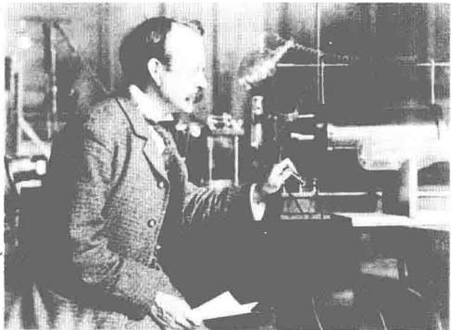

图 1 - 5

J.J. 汤姆生及其阴极射线管

阴极射线由左边的小管中产生，穿过一个小孔成一窄束进入右边的大管 中，再经电场或磁场偏转。图1-6表明阴极射线是带负电的，在静电场中由 其偏转的角度大小可定出它的荷质比(电荷与质量的比值)。

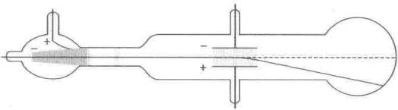

图1 - 6

阴极射线在电场中偏转

汤姆生由此测得阴极射线的荷质比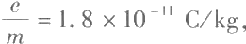,即总重1 kg 的 阴 极射线微粒只有0.000000000018 C的电量。可以知道它是一个极小的、带负电 的单位电荷。汤姆生称之为电子。汤姆生因电子的发现荣获1906年诺贝尔物理奖。

在伦琴发现X 光前，汤姆生曾看到离阴极射线管约几英尺远的玻璃管发 出荧光，但他太专注于研究阴极射线本身，没有深追产生这一现象的原因⁵, 错过了发现X 光的机会。

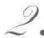 原子核的发现

发现电子以后，汤姆生还提出了一个描述原子的模型“葡萄干布丁模

何泽慧传

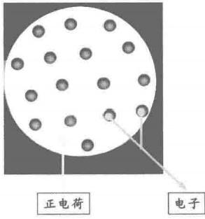

图 1 - 7

汤姆生葡萄干布 丁原子模型

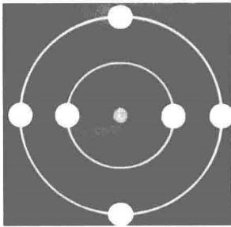

图 1 - 8

卢瑟福行星原子 模型

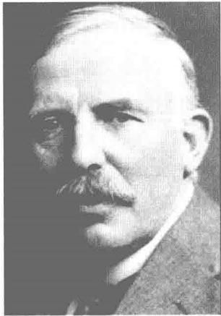

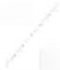图 1 - 9

E. 卢瑟福

型”,他认为，原子是多个带负电的电子分散在一 个带正电的圆球中，整体呈电中性。

1911年，他的学生卢瑟福用实验证明原子里面 的正电荷集中在原子中心的“原子核”中。核很小 但很重，占据了原子质量的绝大部分。

卢瑟福 (Emest Rutherford,1871—1937), 新 西 兰人，因对放射性的研究(发现指数衰变规律，证 明α粒子即氦离子，β射线即电子)于1908年荣获 诺贝尔化学奖。1911年他用带两个正电荷的α粒子 轰击重金属靶时，每入射约八千个α粒子就有一个α 粒子被反射回来。用汤姆逊的实心带电球原子模型和 带电粒子的散射理论只能解释α粒子的小角散射， 但对大角度散射无法解释。多次散射可以得到大角度 的散射，但计算结果表明，多次散射的几率极其微 小，和上述八千个α粒子就有一个反射回来的观察 结果相差太远。为了研究这一现象，他以一个诺贝尔 奖得主的高贵身份，却像一个学生那样正规地选修了 一门统计学课程，并参加了考试。最后将实验结果与 带电粒子在库伦场中的散射计算作了定量比较，得出 了原子中的正电荷及质量集中于原子的中心区的 结论。

当时卢瑟福发现原子核所用的实验方法，即 “核—核碰撞”,从此成为核物理实验研究的基本 方法。1919年他用α粒子从氮核中打出了氢核， 发现了质子，并首次实现了人工核反应。

卢瑟福虽然发现了原子核，又发现了最轻的 原子核就是1个质子，但是一般原子核究竟是由什 么组成的，还是一个谜。直到1932年中子被发现， 这个谜才被解开。

**第** **1** **章** **/** 核物理初创时期的历史回顾

**中子的发现**

发现质子以后不久，卢瑟福就想过， 可能有不带电的和质子差不多重的粒子存 在。他想象质子与电子紧密结合成一个中 性粒子(这个想象是不对的)。他的学生， 卡文迪许实验室的助理研究主任查德威克 (James Chadwick,1891—1974) 花了10年 工夫都没有找到。1932年，国际交流打开 了新思路。正是“山重水复疑无路，柳暗 花明又一村”。

这是核物理与粒子物理史上发人深省 的戏剧性事件之一，一个“德国—法国— 英国”的三部曲。其中第一部与第二部的 主角都是本书传主何泽慧的老师。

1931年春，在苏黎世召开的一个物理 学会议上，德国波特教授 (Walther Bothe, 1891—1957)报告说，用放射源放出的α 粒子轰击铍靶，发现从靶片中放出了穿透 本领极高的(可穿透2厘米厚的铅)中性 射线。他想当然地认为是高能Y射线，但 要能穿透2厘米铅，这种Y射线的能量高 得出奇。可惜，他没有中子的概念，把一 个伟大发现漏过去了。后来，1954年波特 因符合方法的发明及其在宇宙线和核物理 学的广泛应用而获诺贝尔物理学奖。

皮埃尔和玛丽的长女与女婿，伊莱 娜 ·居里 (Irène Curie,1896—1956) 和 弗里德里克 · 约里奥 - 居里 (Frédéric Joli-

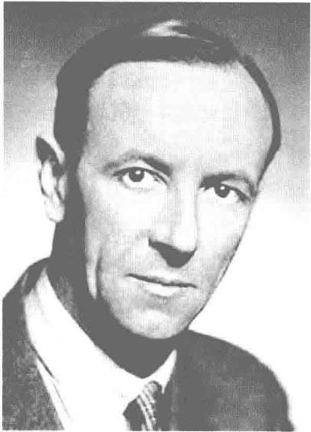

图 1 - 1 0

J. 查德威克

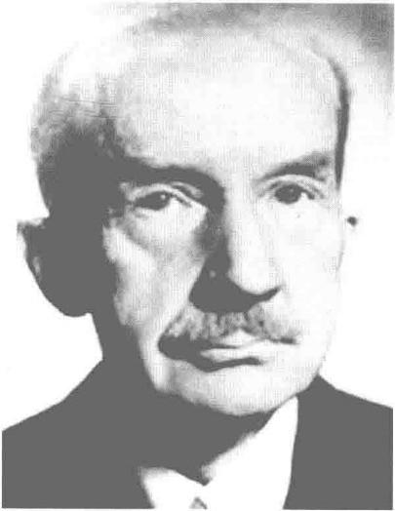

图 1 - 1 1

W. 波特

何泽慧传

ot-Curie,1899—1958) 参加了这次会议，回到巴黎后他们重做了波特的实 验。居里实验室有更强的放射源与更多种类的探测器。1931年12月28日，伊 莱娜向法国科学院报告了他们实验的初步结论：波特的这种射线(当时也称 铍辐射)可以从含氢物质中(赛璐珞，石蜡薄片)打出高能质子。1932年1 月28日，他们向法国科学院报告了他们的初步发现。题为“用强穿透Y 射线 照射含氢物质时放出的高速质子”。他们已经比波特前进了一步，测到了质 子，但他们还是把这种辐射理解为高能Y射线。

法国的论文传到英国，卢瑟福和查德威克都相信这些观察结果。但他们认 为如何解释则是另一回事。1932年2月7日星期天，查德威克立刻动手，夜以 继日地干了十天，只是在极度疲惫的时候才偶尔打个盹儿。他先重复约里奥- 居里夫妇的实验，然后将石蜡改用锂、铍、硼、碳、氮、氢、氦、氩做靶子， 都能打出质子，而且他假定这种中性射线不是Y光子而是与质子差不多重的粒 子，反应前后都符合能量、动量守恒定律。因为它不带电，所以它可以穿透铅

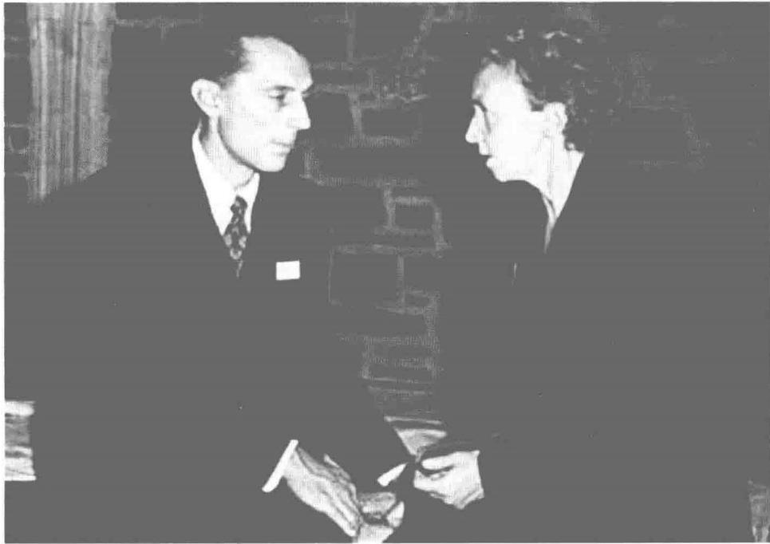

图1- 12

约里奥-居里夫妇

**第1章** **/** 核物理初创时期的历史回顾

块，并不需要多高的能量。4月15日约里奥和伊莱娜表示：完全支持中子存 在的假设。1935年，查德威克因发现中子荣获诺贝尔物理学奖。事后，约里 奥反思道：“有长期传统的老实验室总是隐藏着财富。以前由我们在世或不在 世的老师们提出的想法，时间长了就被人忘了。但这些想法自觉不自觉地贯穿 在那些在老实验室中工作的人的思维中，时不时结出重要发现的果实”。1

还有一个遗憾，当时在德国留学的清华物理系1929年毕业生王淦昌正师 从德国的另一位实验核物理权威迈特纳 (Lise Meitner,1878—1968,奥地利 人)做β能谱研究。他得知波特的实验后，曾两次建议迈特纳研究这一现象， 还提出了用云室来研究的方案。可惜，迈特纳没有采纳王淦昌的建议。中子发 现以后，德国理论物理学家海森堡 (Werner Karl Heisenberg,1901—1976) 很 快就提出原子核是由质子与中子组成的成功模型。海森堡因其对量子力学的奠 基性贡献荣获1932年诺贝尔物理学奖。

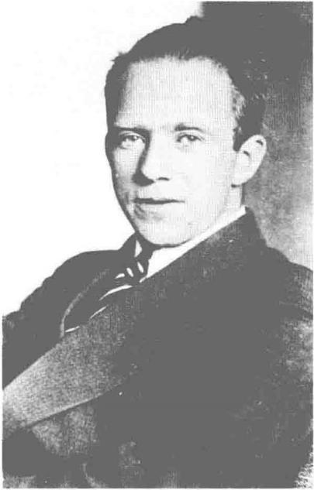原子核的组成搞清楚了，当时已经出现的同位素疑难问题也就迎刃而解了。 原来原子的化学性质主要由核外的电子决定，而电子的数目与核内的质子数目相 等(原子保持电中性),因此核内质子数就

是原子序数，核内质子数相同的原子就属 于同一种元素。同一种元素可以有若干种 同位素，即其核中的中子数不同。所谓 “同位素”,就是它们在元素周期表上的位 置相同。同一种元素的不同同位素的化学 性质相似，而核性质可以有极大差别。N 个 中子与 Z 个质子的组合体称为核素 (N, Z)。

图1-13

W. 海森堡，1933年

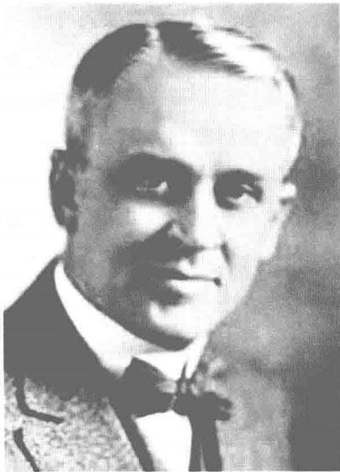

图1-14

R. 密立根

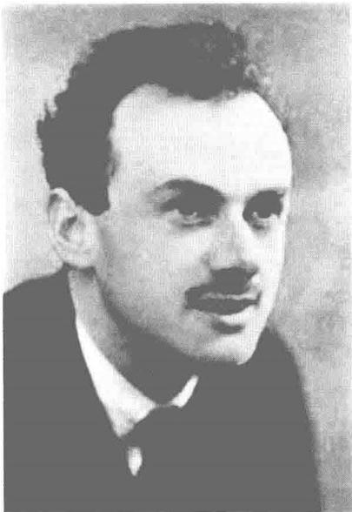

图1- 15

P. 狄拉克

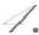 **正电子的发现**

1927年清华大学物理系教员赵忠尧 (1902—1998)赴美深造。他考上了加州 理工学院物理系密立根 (Robert Millikan, 1868—1953,因著名的油滴实验精确测定 电子的电量而荣获1923年诺贝尔物理学 奖)的研究生。

老师给他的博士论文题目是“硬Y 射 线通过物质时的吸收系数”。当时，人们 认为Y射线通过物质时的吸收主要是通过 与自由电子的康普顿散射引起的。用于计 算吸收系数的公式“克莱因-仁科公式” 刚问世。密立根也刚得到一个Y 射线能量 高达2.65 MeV 的 ThC" (即²8TI, 钍系衰 变后代)硬Y 射线源。密立根想检验一下 “克莱因=仁科公式”在高能区是否适用。 赵忠尧做工作极细心，他发现：该公式对 于轻元素是正确的；但对于重元素则不适 用，例如对于铅，实验结果比公式计算高 约40%。就这样他发现了硬Y 射线的反常 吸收这一新现象，并于1929年底将论文 送给密立根。当时密立根是校长，行政事 务繁忙，他不大放心，将赵忠尧的论文搁 置了三个月。幸而替密立根管研究生工作 的鲍文教授 (Ira Sprague Bowen,1898— 1973)十分了解该实验从仪器设计到结果 分析的全过程，他向密立根保证了实验结 果的可靠性，文章才得以于1930年5月在

**第** **1** **章** /核物理初创时期的历史回顾

美国的《国家科学院院报》上发表。稍后，德国迈特纳，英国剑桥的塔兰 (G.T.P.Tarrant) 也有文章发表，但赵忠尧的文章发表得最早，而且最准确。 接着，赵忠尧又主动地研究硬Y 射线与物质的散射现象，发现了另一新现象： 反常吸收伴生有0.5 MeV的特殊Y射线。1930年10月在美国的《物理评论》 上发表。这一现象，迈特纳没有看到，塔兰没有测对(他测到0.47 MeV 和 0.92 MeV两组Y, 其中第一组应该与赵忠尧发现的0.5 MeVY射线的是同一 γ 射线的，客观上应该是0.511 MeV, 在当时的仪器条件下，赵忠尧测准到 0.5 MeV已属不易。塔兰的第二组可能是两个Y 信号的叠加)。可惜，他们三 者都没有给出正确的解释。当时，整个美洲大陆，只有奥本海默 (Robert Op- penheimer,1904—1967) 一人研究过狄拉克 (Paul Dirac,1902—1984,1933 年因量子理论的新形式而荣获诺贝尔物理学奖)于1930年预言了反物质的理 论。可惜，赵忠尧与奥本海默的办公室虽然就在楼上楼下，但没有认真讨论 过。赵忠尧的论文答辩会，奥本海默也没有去听。当时，已经有人提名推荐赵 忠尧为诺贝尔物理学奖候选人，但因第二个新现象(特殊辐射)实验几方有 分歧，有异议，而且当时大家都没有认识到这两个现象的重大物理意义，两人 都错过了获得诺贝尔奖的机会。这两个现象的本质，后来大家才知道：前者是 正负电子对的产生，后者是电子对的湮没。这段历史，杨振宁和李炳安做了仔 细的调研，1989年发表文章澄清⁶。李政道也在诺贝尔奖评审过了50年的保 密期后，找当年的评委了解，得到了“这已是无法弥补的遗憾”的答复。赵 忠尧的师弟，因1932年用磁云室在宇宙线中发现正电子而荣获1936年诺贝尔 物理学奖的安德逊 (Carl David Anderson,1905—1991) 也于1983年在《粒子 物理的诞生》5.71中说明："我在加州理工学院的博士论文是用云室研究X 光在 各种气体中所产生光电子的空间分布。当时(1927—1930)赵忠尧博士在隔 壁实验室用静电计测量ThC"Y射线的吸收与散射。他的发现使我大感兴趣。当

时，普遍相信‘高能’Y射线 (ThC”的2.6 MeV) 的吸收几乎全是康普顿碰撞， 符合“克莱因-仁科公式”。赵博士的结果是，吸收与散射都明显高于计算值。 这些反常现象的细致解释用其静电计做实验已无能为力。我建议的实验是用一个 有磁场的云室来研究ThC"Y射线与物质的相互作用：观察在云室中一片薄铅板 中产生的次级电子，测量其能量分布，看有什么比赵的结果更进一步的事情。”

事情的经过是，后来密立根让安德逊研究宇宙线。磁云室调好不久就发现 了宇宙线中Y射线产生的正电子，他用ThC"源在磁云室中产生大量正电子做

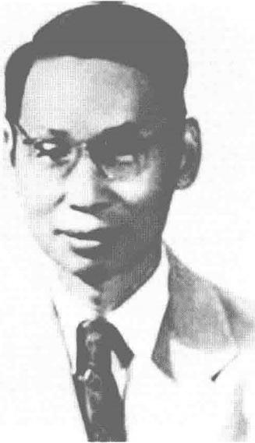

图1-16

赵忠尧

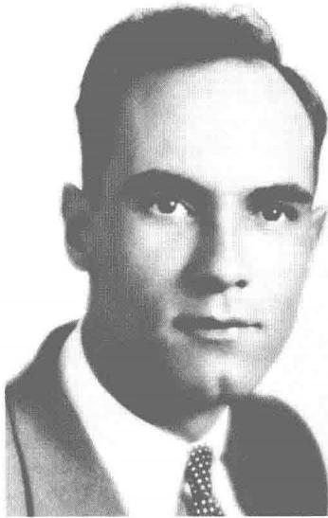

图1-17

C.D. 安德逊

了许多测量。

赵忠尧在《我的回忆》8中也写道： “反常吸收和特殊辐射揭示了一种新的相 互作用机制。但是，当时还不能认识到这 些现象的具体机制。与我同时在加州理工 学院攻读博士的还有安德逊，他对这些结 果很感兴趣。我们也曾谈起，应当在云室 中做一做这个实验，可惜后来这个想法未 能实现。”因为不久赵忠尧就动身回国了。

1985年7月4日，日本学者 S.Hay- akawa 给杨振宁的信中说明，奥基亚里尼 (Giuseppe Occhialini,1907—1993)1980 年对他说过，奥基亚里尼高度评价赵忠尧 的成就，称赵忠尧的ThC"Y 射线反常吸收 的研究触发了他们在英国的研究⁶。后来 对这两个现象用正电子的产生与湮没做了 清晰解释的正是英国人布莱克特 (Patrick Blackett,1897—1974,1948 年因对云室的 改进与物理工作荣获诺贝尔物理学奖)与 意大利人奥基亚里尼。

总之，赵忠尧是发现正电子的先驱 者，他发现的硬Y射线在重元素上的反常 吸收与特殊辐射，实质上是正电子的生 与死。

正电子的发现，约里奥-居里夫妇也 错失了良机。“曾有一个结果困扰着他们。 一张有电子轨迹的云室相片，显示它‘在 磁场里弯曲的方向不对’。1932年11月当 他们在一篇评论文章中发表这张相片时， 他们建议这表明这个电子穿过磁场时是朝 着和其他电子的方向相反的方向运动的，

**第** **1** **章** **/** 核物理初创时期的历史回顾

就是说，这个电子是朝放射源而来，不是离放射源而去。”安德逊发现正电子 后，约里奥-居里夫妇才认识到"奇怪的反向偏转的径迹不是由电子造成的， 而是来源于正电子”口。

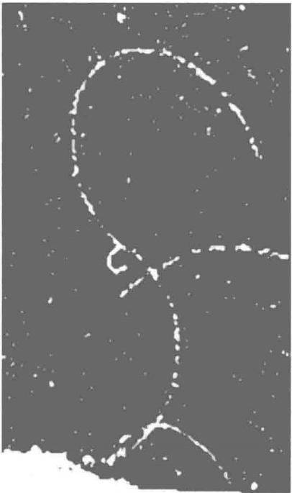正电子发现以后，大家都只注意到了它与普通电子的湮没，没有注意到还 有正负电子的散射现象。虽然1935年印度著名理论物理学家巴巴 (Homi Jo- hangir Bhabha,1909—1966) 曾做过理论计算。但实验上没有人见过。何泽慧 1936年到德国留学，1940年以弹道学论文得到工学博士学位后，在西门子弱 电流实验室工作了三年，1943年11月才改跟波特研究核物理。1945年初就用 磁云室首次观察到正负电子散射这一稀有现象，而且是交换了大量能量的散 射。何泽慧把云室所拍照片与论文初稿寄给在法国居里实验室工作的清华同班 同学钱三强。钱三强刚好在英国布列斯托尔实习，并参加了9月在当地召开的 英法宇宙线会议。在会上，钱三强代为宣读了何泽慧寄来的论文并展示了照 片。世界的权威期刊《自然》 (Nature)

报道了这次会议，文中提到“钱先生还展 示了由中国年轻的科学工作者何博士通过 云室照片发现的一项科学珍闻 (scientific curiosity)” 。 当 时 展 示 的 照 片 是S 形 的 径 迹，如图1-18所示。²Mn发射的正电子从 左下方进入磁场后作逆时针转了半圈，即 与云室气体分子中一个电子碰撞，将极大 部分能量交给电子。电子顺时针旋转了大 半圈后动能耗尽，径迹终止。而在碰撞点 的正电子带着剩下的少量动能作逆时针方 向的剧烈拐弯，径迹也很浓，很快其径迹 就终止了9.101。

何泽慧敏锐而细致的观察能力，在科 学实验中不放过异常迹象的探索精神，在 这件事情上已经显露出来了。

图 1 - 1 8

正负电子大能量转移的弹 性散射

何泽慧传

5. **人工放射性的发现**

世界上有两位科技发明家出身的富豪用他们的遗产不断地推动科学的发 展。 一位是众所周知的瑞典人诺贝尔 (Alfred Bernhard Nobel,1833—1896), 从1901年开始，每年(两次世界大战期间除外)给全世界科学界的杰出人物 颁奖；另一位是比利时人索尔维 (E.Ernest Solvay,1838—1922), 他出资邀 请世界顶级物理学家与化学家到布鲁塞尔参加索尔维学术会议，探讨争论当前 学科最前沿问题。著名的爱因斯坦与玻尔关于量子理论的争论，就是在索尔维 会议上开始的。该会议基本上每三年一轮。第一年物理，第二年轮空，第三年 化学。除世界大战期间暂停外。物理会议从1911年主题为“辐射与量子理论” 的第一届会议延续至今，最近一期是2014年主题为“天体物体与宇宙学”的 第26届。平时，每月还会组织对公众开放的科学报告会。

1933年第7届索尔维物理会议(主题为原子核结构与特性)邀请了11个 国家的41位物理精英参加(实到39人)。其中居里家族有3人：玛丽、伊莱 娜与约里奥。会上约里奥作了报告。文献[1]第177页写道：

应伊莱娜的要求，约里奥代表两人，首先解释了他们如何一起发现了中子和 正电子——自己却还不知道——并出示了云室相片为证。然后，论及他们的题 为“阿尔法射线轰击原子后发出的贯穿辐射”的报告。他说，在新近的实验里， 他们用阿尔法射线轰击了中等重量的元素，观察到了质子。但当他们轰击轻元素 时，特别是硼和铝，他们有时看到质子、中子和正电子。他们由此得出结论：在 某种情况下， 一个中子和一个正电子可以在嬗变中被一起放出，而不是一个质 子。约里奥说，这意味着质子是一个复合体，而不是一种基本粒子。

会议上好几位科学家不同意约里奥的报告论点。为了答复会上的质疑，约里 奥-居里夫妇回巴黎后又重复并更细致地做实验。最后证明，实验事实是对的， 只是解释不对。而且，重做实验时还有了重大发现——发现了“人工放射性”。

当约里奥重做实验，把α放射源从铝片靶移开一段距离时，他看到中子信 号没有了，但记录正电子的计数管还在嘎嘎地响。即使α源完全拿走，计数管 还会响，只是计数率(每分钟的计数)在减少。好像铝片有了放射性了。经

第1章 /核物理初创时期的历史回顾

检查，仪器正常，现象重复。再经多方面全面研究，终于确认发现了“人工 放射性”这一新现象。

钱三强在《我与约里奥-居里夫妇》中，关于人工放射性的发现写道：

既然用钋的α粒子轰击轻元素，会产生中子和正电子，那么他们就想看一 看，第一 ，产生这两种粒子(中子和正电子)的α能量阈(阈是门槛的意思， 即α粒子能量高于这个阈值时，才能产生中子或正电子；低于这个阈值时，则不能 产生)是不是相同的?第二，如果阈相同，那么,这两种粒子是不是同时产生的?

他们的实验证实了第一点，产生中子和正电子的α阈是相同的。正是在做 这个实验的时候，他们观察到，用能量高于阈值的α粒子照射之后，如果再用 吸收片把α粒子的能量降到阈以下(甚至降到零),则中子立即没有了，但正 电子却继续发射。用硼作靶时，正电子的发射可以持续一个多小时；用铝作靶 时，是15分钟。

初步的解释是这样的；在α粒子轰击下， 一部分硼原子核放出中子而变成 了氮-13,而一部分铝原子核则变成了磷-30。这两种产物都是放射性的，以 发射正电子而衰变。

接着就证实了：正电子的发射强度，按照指数规律，以一定的半衰期而减 弱——恰与已知的放射性现象相同。进一步的实验又证明，开始照射后，正电 子发射强度逐渐增加，其积累规律也与镭的子体氡的积累规律一样。加上原来 已经观察到的正电子能量是连续谱这一点，所有情况都与天然放射性一致。唯 一正确的解释就是“人工放射性”。

但是还不够。接下来，他们用化学方法确证了，这些发射正电子的放射性 实体，确实是氮和磷。这也是第一次在化学上确证了原子核反应(一种元素 变成了另一种元素)。物理学和化学的紧密结合，使他们能够完美无瑕地完成 了这一重大发现。

核反应可以像化学反应那样写成反应方程式。以α粒子轰击铝靶为例。α 粒子就是由2个质子与2个中子组成的氦-4原子核，表作₂ He₂ 。铝核是由13 个质子与14个中子组成的，表作1₃ Al₁4。磷- 30核由15个质子与15个中子组 成，表作1₅P¹5。其反应式为

13Al4+₂He₂→ 15P¹5+n

其 中 ，n 为中子。反应前后，质子总数与中子总数不变，即核反应就是中

子和质子的重新组合，其中的中子和质子本身保持不变；就像化学反应是分子 的变化，也就是其中原子的重新组合，原子本身没有变化。

1934年1月15日，让 · 佩兰 (Jean Perrin,1870—1942,1926年因物质的 不连续结构学说荣获诺贝尔物理学奖)将约里奥-居里夫妇的报告通报给法 国科学院。报告中得出结论：“开天辟地第一次，用外力使某些原子核具有放 射性成为可能的了。”正如约里奥所说：“发现中子时，我们晚了一步；发现 正电子时，我们又晚了~~一步~~——现在我们刚好准时。”

1935年约里奥-居里夫妇因发现人工放射性荣获诺贝尔化学奖。

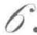 **核裂变的发现**

1938年底核裂变的发现是核物理历史上的一件大事，也经历了“意大利

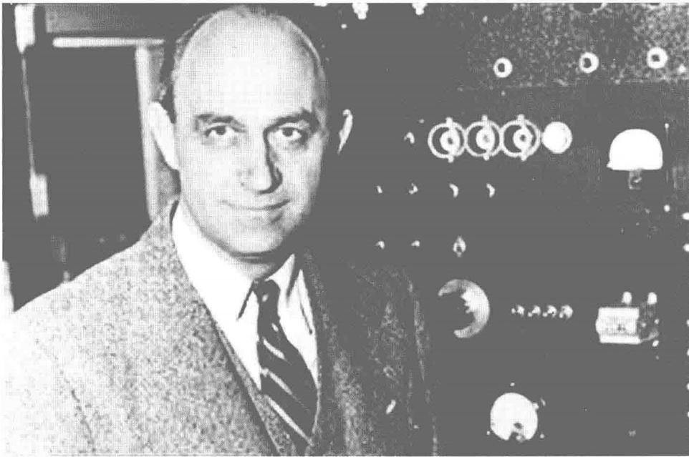

图1- 19

E. 费米

**第** **1** **章** /核物理初创时期的历史回顾

—法国—德国”的三部曲。

1934年初，刚从滑雪休假地回到罗马的费米 (Enrico Fermi,1901—1954) 听到了发现人工放射性的消息。他马上想到：可能用不带电的中子轰击原子核 比用带正电的α粒子轰击原子核更容易引起核反应，产生新的放射性同位素， 因为原子核带正电，要排斥α粒子。他的研究组在用中子轰击了60多种元素 后发现了40多种放射性同位素。

当时，他的中子源在走廊的一头，而测放射性的实验室在走廊的另一头。 人工放射性同位素的寿命大多不长，他们将一种元素的样品用中子照射后，要 跑步到测量室赶快测量。

他们在实验时还有一个重要发现，就是用含氢物质(水、石蜡等)使中子 源发出的快中子减速成慢中子，核反应几率明显增大，放射性同位素产量大增。

费米因此荣获1938年诺贝尔物理学奖。费米是20世纪少有的理论、实验与 工程都杰出的全才。图1-19照片的背景就反映了这一点。1942年12月2日， 费米领导的团队在芝加哥大学的体育场旁建成了世界上第一座自持的核反应堆。 其慢化剂用的是极纯的石墨，该反应堆退役后，这些石墨被切成许多小块，封在 有机玻璃块中，作为珍贵的纪念品赠送给到阿贡国家实验室来访问的各国学者。

老虎也有打盹儿的时候，科学大师也有失误的时刻。进入一个新领域，谁 都有可能犯错误。费米最早测到了裂变产物，却作了错误的解释。

何泽慧与顾以藩对裂变的发现史作了细致的研究¹2,我们据此简述如下：

当费米依次用他能得到的元素周期表上的各种元素用慢中子轰击时， 一路 顺风。但当他用慢中子轰击周期表上第92号元素铀的时候，得到了半衰期为 13分钟的β放射性核素，不知是什么。他思想上受了以往核反应框框的限制， 一般核反应都只使被轰击核变成周期表上邻近的核。费米将新的β发射物不 仅与铀的紧邻元素即镁进行比较，而且考虑了其他若干元素一直到铅为止，结 果都未找到对应的元素。他认为，铀俘获一个中子，产生了铀的放射性同位 素，进而衰变成93号超铀元素。他们就发表文章说，发现了超铀元素。超铀 元素就是在周期表上原子序数大于92的元素。

德国的一位小人物，女化学家诺达克 (Ida Noddack,1896—1978) 发表文 章提出批评。她在1934年的《应用化学》期刊上写道：

这种证明方法是不正确的。 ……费米理应将他的新放射性元素与所有已知 元素进行比较。 ……费米采用的排除其他可能性的方法并没有进行到底。

何泽慧传

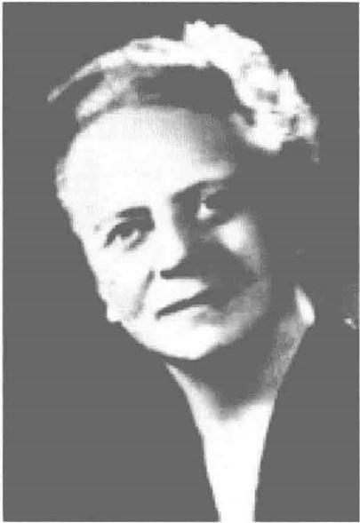

图1-20

1.诺达克

人们可以同样假设：在用中子来产生 核蜕变的时候，会出现某些先前用质子或 α粒子轰击原子核时所未曾观察到的全新 的核反应。过去人们发现核的嬗变只是通 过发射电子、质子或氦核时发生，因而重 元素仅仅稍微改变其质量而形成邻近的元 素。当重核受到中子轰击时，人们可以设 想核破裂成为若干大的碎块，它们当然是 已知元素的同位素而非受辐照元素的邻近 元 素 。

这是她首次提出的核反应的新形式。 伊 ·诺达克也是一位有成就的化学家。她 与丈夫沃尔特 · 诺达克于1925年发现了 第75号元素铼 (Re)。

费米认为中子不可能打碎原子核。能

量很低的慢中子怎么可能击碎原子核?德国放射化学权威哈恩 (Otto Hahn, 1879—1968)则认为诺达克的说法“纯粹是谬论”。哈恩与迈特纳在错误的方 向上还走得更远，他们1935年发表实验证据，支持费米的超铀元素假设。 1936年继续发表实验结果，肯定93、94、95号元素的生成¹³[其实，因为裂 变产物有许多种中等重量的元素，就有些未知的放射性同位素被误认为超铀元 素。真正的第一个超铀元素，93号元素拿的发现是1940年的事，发现者是美 国的麦克米伦 (Edwin McMillan,1907—1991,因此荣获1951年诺贝尔物理学 奖)与阿贝尔松 (Philip Hauge Abelson,1913—2004)]。

其实，裂变的现象早就有显示了。至少有三次机会：

斯特拉斯曼 (Fritz Strassmann,1902—1980) 回忆起他在1936年间有一次 做的实验，就曾经观察到铀经中子照射后生成钡的结果。当他把数据拿给迈特 纳看时，迈特纳让他把数据扔进废纸篓里，并对他说：“从测量中得出什么结 果的事还是让我们物理学家来考虑吧!”斯特拉斯曼承认他迷信权威，对迈特 纳更是特别崇敬。

当时各实验室做实验时，为了摒除样品本身放出的低能α粒子，通常在探 测器前面挡一张薄膜。这样做看起来没有问题，实际上却把核裂变产生的大质

**第** **1** **章** **/** 核物理初创时期的历史回顾

量碎片也挡掉了。在苏黎世的一个实验组确实在探测器中观察到过大的电离脉 冲，但他们认为这样的α粒子信号大得出奇，可能有误，因而没有发表结果。

又一次机遇也发生在迈特纳实验室。德国勃兰特教授 (Reinhard Brandt) 在他写的《纪念何泽慧院士》1一文中讲了个故事：

她(何泽慧，1987年)在马堡访问了她过去的同事库尔特 · 施塔克 (Kurt Starke) 教授。施塔克教授也是1937年，即与何泽慧院士同时期获得博 士学位的(导师是奥托 · 哈恩教授)。他们二人都属于在柏林期间以及后来德 国原子核科学家小圈子内的成员。在后来十年核科学及其应用领域发展的关键 时期，他们都在这一领域工作。第二次世界大战后，施塔克教授在马堡大学建 立了核化学研究所。何泽慧院士访问他时，他是该所已退休的所长。1987年 在马堡，这两位老朋友交流了他们回忆中的往事，当然也讨论了1938—1939 年发生在凯撒—威廉化学研究所的具有戏剧性而又令人激动的事件：原子核裂 变的发现。1938年夏天，在这个研究所工作的一位年轻的工作人员德罗斯特 (V.Droste) 博士用中子照射铀 (U) 靶，同时用电子探测器靠近铀靶进行探 测，他告诉与他一起工作的老教授莉泽 ·迈特纳说：“我看到很多很强的电脉 冲。”但迈特纳教授恪守传统概念地回答说：“净说废话!”(英语的意思是： “简直是胡说八道!”措辞很不礼貌)何泽慧院士在几十年后甚至还能以最纯 粹的柏林年轻姑娘的德语俚语腔调重复这句话。

钱三强在《我对五十年前发现裂变现象前后的一些回忆》 ⁵中写道：

1938年秋天，有一次，伊莱娜 ·居里夫人在居里实验室作报告。她走上 讲台就说：“今天我讲的东西，开始你们大家都能懂得，但后来大家可能都不 懂，报告结束时，你们大概会和我一样糊涂。照道理讲应该是什么元素，可实 际上就不是。”……

伊莱娜 · 居里和(南斯拉夫人)萨维奇 (P.Savitch) 用精细的化学方法 对这些放射性进行研究，她们发现，半衰期为3.5小时的所谓的‘锕’,其实 更像是镧而不像是锕。但是，中子与铀原子核发生反应，怎么会产生离得非常 远的镧呢?所以她说，到头来大家都不懂。事实上，她的这项工作，离裂变的 发现，仅仅只有一步之遥了。当时她还没有考虑成熟如何解决这个矛盾，和中 子发现前的情况类似。这决定性的一个台阶未能及时跨出，却被别人捷足先 登了。

何泽慧传

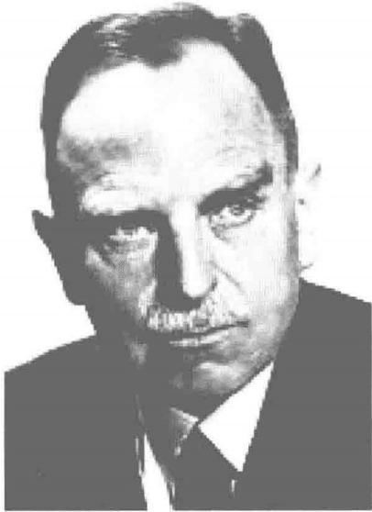

图 1 - 2 1

O. 哈 恩

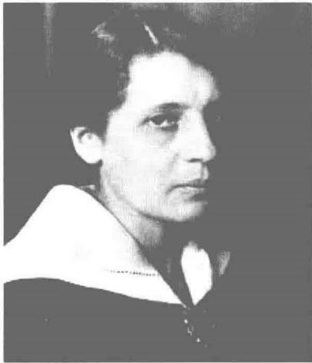

图1-22

L. 迈特纳

伊莱娜 ·居里和萨维奇的文章发表之 后，传到柏林。当时威廉皇帝化学研究所 的领导人是奥 ·哈恩，他一直与女科学家 迈特纳合作，可是此时，由于希特勒迫害 犹太人，迈特纳被迫逃离德国，出走到瑞 典的斯德哥尔摩。哈恩的合作者施特劳斯 曼看到了伊莱娜的论文，把它送到哈恩面 前，并说：“这篇文章你一定要读。”哈恩 一看文章，就坐不住了。他与施特劳斯曼 立即来到实验室，动手再做实验，对所谓 的“镭”和“锕”放射性作严格的化学鉴 定。镭的化学性质与钡非常相似，已经证 明，不是镭就是钡。为了确定究竟是镭还 是钡，哈恩和施特劳斯曼设计了专门的实 验来区分它们。结果出乎意料，所谓的 “镭”竟是跟着钡走的。中子轰击铀所产 生的放射性物质，并不是镭的同位素，而 确实是钡的同位素。伊莱娜 ·居里的锕— 镧之谜，也正是镧而不是锕。

哈恩和施特劳斯曼写了一篇文章，报 道这一结果。看来，他们的心情是矛盾而 惶惑的，因为不知道发生了什么事。因 此，在文章结论中，就出现了这样一段文 字：“作为化学工作者，我们必须说，它 们是钡而不是镭，至于镭和钡以外的元 素，则更谈不上。可是，作为接近核物理 学家的核化学工作者，我们很不愿意迈出 与所有以前原子核物理经验相抵触的这 一步。”

哈恩把新结果迅速写信告诉了在瑞典 的老合作者迈特纳。迈特纳深信，哈恩的

**第1章** **/** 核物理初创时期的历史回顾

实验不会错。她同当时与她做伴的外甥弗立许 ( Otto Robert Frisch,1904— 1979),讨论这一实验事实的含义，终于理解了：原来是一个重原子核分成了 两块!这样就会形成两个中等质量的原子核(后来被称为裂变碎片)。根据原 子核物理的基本知识，他们立即判断出，原子核分裂成两块时，应该释放出高 达200兆电子伏的能量。弗立许很快用电离室观察到了裂变碎片巨大能量引起 的高幅度脉冲信号，证实了这一推断。仿照生物学中细胞分裂的概念，迈特纳 与弗立许把这个新现象叫作“原子核裂变”(Nuclear fission)。

1944年诺贝尔化学奖因裂变的发现授予哈恩一人。科学界是有些不同意 见的。哈恩本人自觉地将接近10%的奖金给了斯特拉斯曼，也送了一笔钱给 迈特纳。迈特纳转送给了“爱因斯坦关注科学家应急委员会” (Einstein's E- mergency Committee of Concerned Scientists)。科学界为了纪念迈特纳的杰出贡 献，将1997年发现的109号元素命名为Meitnerium。

裂变发现前一段时间，约里奥正理头忙于建造回旋加速器的工作，伊莱娜 迷茫于“镧—锕之谜”时，约里奥没有帮上忙。但他们还是对裂变的研究做 出了重要贡献。除了先提出了“镧—锕之谜”,启发了哈恩以外，哈恩发现铀 核裂变的论文于1939年1月6日发表后不久，伊莱娜对钱三强说：“从近一个 月的情况看，裂变确确实实是存在的。但我还可以投一票，证明裂变的思想。 放射源由我做，测量和统计工作由你来做。”该工作的结果说明：铀和钍受中 子轰击后产生的镧的β射线能谱是一样的。就是说，铀和钍都可以裂变。2月 初，约里奥用钱三强改建的“可变压力云室”首次拍得裂变碎片的径迹照片。 特别重要的是，约里奥于4月7日首先发表实验结果：铀核吸收1个热中子放 出的中子数平均接近3(后来精确实验值为2.4个中子),说明链式反应是可 能的，也就是说，裂变核能是可以利用的。这比苏联库尔恰托夫的报告早3 天，比意大利费米小组的报告早10天。

约里奥-居里从他自己的遗憾中吸取到深刻的教训：居里实验室的理论力 量不够强，叮嘱钱三强要加强理论工作。钱三强回国后非常重视加强理论研究 的力量。

铀核三分裂与四分裂现象的发现与研究

何泽慧传

第 2 章

1. **剑桥相聚**

1946年7月15～19日，为庆祝牛顿(1643—1727) 诞辰300周年(本应在1943年举行，因二战推迟),英 国皇家学会邀请了世界上36个国家的100多个科学团 体到伦敦出席纪念会，并在此后召开国际学术会议。中 国政府也派出了代表团，当时的教育部长兼中央研究院 院长朱家骅让物理学家吴大猷和周培源、语言学家赵元 任代表教育部和中央研究院参加。整个会议期间，皇家 学会拿出珍藏的牛顿手稿、图书、雕塑、画像等展出， 其中包括《原理》第一版的手稿。

7月16日，大会安排参观剑桥大学。会议代表乘坐 大巴穿过美丽的英格兰乡间。布拉格爵士 (Sir Lawrence Bragg,1890—1971, 因开创用X 射线研究晶体结构而于 1915年与其父William Bragg 分享诺贝尔物理学奖)带领 会议代表参观卡文迪许实验室中进行的大量工作。午餐 在牛顿工作过的三一学院进行，期间宣读了凯恩斯勋爵 (J.Keynes,1883—1946) 的遗作《牛顿其人》 (Newton, the Man),该文献成为现代牛顿研究的转折点。

接着，7月22～27日，由英国物理学会和卡文迪许 实验室联合举办的国际基本粒子与低温会议 (Interna-

**第2章** /铀核三分裂与四分裂现象的发现与研究

tional Conference on Fundamental Particles and Low Temperatures) 在剑桥大学卡文 迪许实验室举行。这是战后国际物理学界首次大型会议，约有300名学者参 加，其中包括来自美国、苏联、中国、印度、巴西等100名外籍学者。我国参 加会议者除吴大猷和周培源外，还有来自英国的彭桓武、胡济民、梅镇岳，来 自法国的钱三强和何泽慧，来自美国的胡宁。图2-1是当时中国在海外的物 理学家的难得聚首，八人在剑桥合影留念。

八人中，吴大猷(1907—2000)和周培源(1902—1993)是老一辈物理 学家，他们参会还另有任务。当时中国已有制造原子弹的设想，吴大猷应军政 部的借聘，负责筹建物理机构和培养人才，并选定了李政道和朱光亚两个青年 人前往美国学习核物理，他则取道英国考察，会后赴美。而清华大学也有在北 方开展核物理研究的计划，在剑桥，周培源邀请钱三强到清华任教并开展核物 理方面的研究工作。

其他几位参会人员也均是核物理方面的翘楚：理论物理学家彭桓武 (1915—2007)是著名物理学家马克思 · 玻恩 (Max Born,1882—1970,因 其

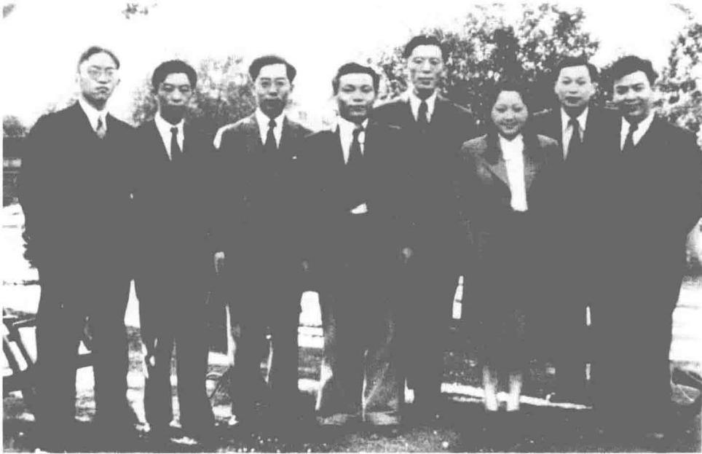

图2 - 1

部分中国物理学家在剑桥合影，1946年7月 左起：胡济民、梅镇岳、胡宁、 彭桓武、周培源、何泽慧、钱三强、吴大猷

何泽慧传

在量子力学方面的研究成果而荣获1954年诺贝尔物理学奖)的第一个中国学 生。1938年彭桓武来到爱丁堡大学，在玻恩的指导下于1940年和1945年分获 哲学博士和科学博士学位。1945年还因关于场的量子力学与统计力学的一系 列探索性工作，与玻恩同获英国爱丁堡皇家学会麦克杜加尔—布列兹班奖。 1948年，彭桓武当选为皇家爱尔兰科学院院士。胡宁(1916—1997)1941年 赴美留学，在美国加利福尼亚理工学院师从理论物理学家依普斯坦 (P.S.Ep-

stein,1883—1966),1943 年取得了博士学位。随后到美国普林斯顿高等研究 院，跟随理论物理学大师泡利 (W.Pauli,1900—1958, 因其提出了泡利不相 容原理而荣获1945年诺贝尔物理学奖)从事核力的介子理论和广义相对论等 方面的研究。1945年以后，开始在欧美各国研究机构游历。

胡济民和梅镇岳出国稍晚，都正在攻读学位。胡济民(1919—1998), 1946年到伦敦大学莫赛 (Harrie Massey,1908—1983) 教授处做研究生，用唯 象的方法研究核力。1948年夏，胡济民获得哲学博士学位，并留校任研究助 理，进一步研究核力问题。梅镇岳(1915—2009)1945年留学伯明翰大学， 在核物理学家穆恩 (P.B.Moon,1907—1994) 的指导下，先后于1947年、 1949年分别获得硕士、博士学位。

在年轻一代科学家中，何泽慧和钱三强出国最早。钱三强长何泽慧近半 岁，父亲钱玄同(1887—1939)是北京大学著名的语言文字学家，也是陈独 秀(1879—1942)主办的《新青年》期刊的轮流值班编辑之一。何泽慧对钱 玄同很敬佩。她对孙汉城说过，钱玄同比钱三强更有名。钱三强从小在孔德学 校[以法国哲学家 Auguste Comte 命名，由蔡元培(1868—1940)、李石曾 (1881—1973)等创立]接受新式教育，学习法文。1929年毕业后，为报考上 海交通大学的工科，钱三强在北大读了两年理科预科，但期间兴趣转向了物 理，就在北大物理系读了一年。又因对清华教授吴有训的讲课特别感兴趣，而 转到清华重读，与何泽慧成为同班同学。

毕业后，钱三强进入北平研究院物理学研究所任助理研究员，在严济慈 (1900—1996)的领导下从事光谱研究工作。1937年，钱三强经严济慈推荐， 通过了中法教育文化基金会举行的留法考试。9月；严济慈亲自把他介绍给巴 黎大学居里实验室的伊莱娜 ·居里教授。伊莱娜的丈夫约里奥于1936年出任 法兰西学院无机化学讲座教授，并建造新的核化学实验室，两个实验室相距不 远，工作也密切联系。而钱三强由于出色的动手能力，得到了约里奥的信任，

**第** **2** **章** /铀核三分裂与四分裂现象的发现与研究

博士论文改为夫妇两人同时指导，钱三强可以使用两个实验室的仪器设备。

1940年4月，钱三强在巴黎大学的居里实验室做的《含氢物质在Po- α 粒子轰击下所产生的质子群》论文通过答辩，获得法国国家博士学位。钱三 强本想趁公费期限未满再多工作几个月，却不料法国在希特勒的闪电战面前迅 速溃败。6月，德军占领巴黎。当时居里实验室因在建回旋加速器的工作而未 遭破坏，约里奥-居里夫妇被请回实验室，与德国人一起工作(实际上，约 里奥以此为掩护进行地下救亡工作)。钱三强也得以回来工作，并从10月起获 得“居里—卡内基研究奖学金”,开展独立的研究，用不同的方法研究天然放 射性物质释放的Y射线的能量和强度。1941年冬，钱三强离开巴黎试图回国， 因太平洋战争而未能成行，盘桓里昂近一年。期间，他指导里昂大学的研究生 用当地生产的多种型号的照相底版做探测α粒子的试验，为他以后用核乳胶 研究核物理打下了基础。1942年底，钱三强重返巴黎居里实验室。1944年底， 钱三强被聘任为法国国家科学研究中心研究员。1945年夏，钱三强受约里奥 和伊莱娜的委派第一次前往英国，到布列斯托尔大学跟鲍威尔 (C.F.Powell,

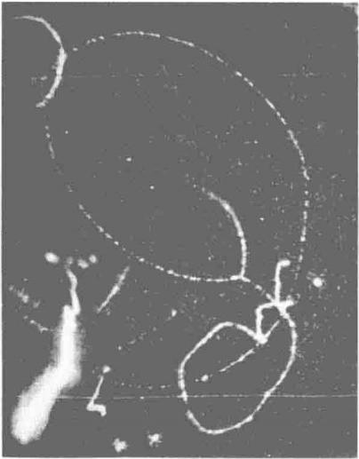1903—1969,因创立了核乳胶及其应用方法，发现了π介子而荣获1950年诺 贝尔物理学奖)学习一种新型的探测技术

— — 原子核乳胶。

何泽慧1936年大学毕业后留学德国， 进入柏林高等工业学院，跟随克兰茨教授 (Carl Julius Cranz,1858—1945) 学 习 弹 道 学，1940年获得工程博士学位。然后进入 西门子公司从事磁性材料研究。1943年11 月，她前往海德堡，在波特教授指导下从 事原子核物理的实验研究。她建造了云室 研究正负电子的弹性碰撞现象。

此次参会，何泽慧刚刚结束了在德国 的工作，关于正负电子弹性碰撞的研究已 经完成。她的报告获准在会上宣读，并被 作为唯一一篇中国学者的论文载入会议报 告文集，题目是《正负电子的弹性碰撞及 正电子的湮没》。为了表示对科学的共同

图 2 - 2

在国际基本粒子与低温物理 会议上展示的正负电子碰撞 的照片，1946年

(刘晓复制)

何泽慧传

追求，她请钱三强代为宣读。大家看了钱三强投影的照片和做的介绍，对所记 录的正电子与负电子相遇而不湮没的现象，都感觉到新奇。

会上展示的照片如图2-2所示。正电子从图的左下角进入，在磁场中按 逆时针方向转了一圈多后与云室气体分子中的一个电子发生碰撞，正电子带着 剩余的动能，以较小的曲率半径继续做逆时针运动；电子获得动能后做顺时针 方向运动，由于其能量不高，容易与气体中其他原子发生多次碰撞，每次碰撞 交换的能量很小，不足以形成新的径迹，只是原径迹的方向有所变动，在近径 迹尾部，方向变动剧烈。

何泽慧测量的结果是：在总长度为240米的2774个正电子(能量在25~ 800 keV 之间)的径迹中，观察到178个这类碰撞。与1936年印度理论物理学 家巴巴曾做过的理论计算以及1945年波特的理论计算基本符合。

大多数正电子是先消耗完动能后再与物质中的电子湮没成Y射线的。在云 室中看到的图像就是正电子径迹到末端后就什么也没有了，因为Y光子留不下 径迹。何泽慧还观测到其中有3个正电子径迹，没有到末端，就截止了。这是 正电子飞行中就与电子湮没了。这一现象，别人已经发现了，但在云室中观测 到，还是第一次。贝特 (Hans Bethe,1906—2005,因其对核反应理论的贡献， 特别是对太阳等恒星的能源的阐明，荣获1967年诺贝尔物理学奖)根据狄拉 克理论计算，在该能区，飞行湮没的几率是0.1%,与何泽慧实验值符合。

何泽慧敏锐的观察能力与实验结果和理论比较的能力得到与会者的好评。

就在这次会议上，剑桥大学卡文迪许实验室由费瑟 (N.Feather) 教授指 导做博士论文的李弗西 (D.L.Livesey), 报告了他和格林 (L.L.Green) 用 核乳胶板研究原子核裂变的工作。他们改进了的一种伊尔福核乳胶板，使得溴 化银浓度大幅提高，约为X 光底片溴化银浓度的4倍(为普通照相乳胶溴化 银浓度的8倍以上),从而能够得到较为连续的带电粒子径迹。先将乳胶版在 乙酸铀酰溶液中浸泡，干燥后用回旋加速器的中子轰击1～3个小时，然后经 处理就可以在显微镜下观察裂变的径迹。报告投影了裂变碎片在乳胶里留下径 迹的一些照片。裂变的两个碎片方向相反，径迹呈一直线。中间部分黑而浓 密，两个末端的银颗粒比较稀。由于核乳胶板能够同时记录大量的裂变径迹， 因此能够从中发现一些稀有现象。报告在最后展示了产生三个带电粒子的裂 变，即三叉形状的径迹，其中一个质量较轻，报告人认为这是一个裂变碎片发 射出的α粒子。报告称，约在400例裂变中会有一个这样的现象。

**第** **2** **章** **/** 铀核三分裂与四分裂现象的发现与研究

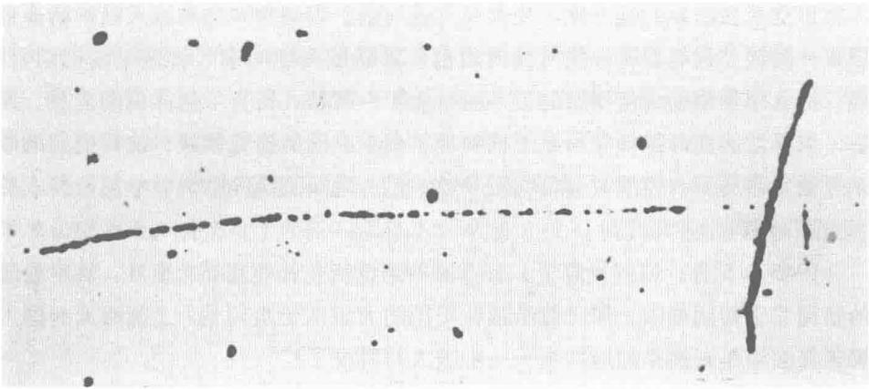

图2 - 3

李弗西展示的径迹照片 (刘晓复制)

图2-3这张照片引起了钱三强的注意。早在1939年，钱三强就参与了裂 变的研究，而原子核裂变在当时还有许多不清楚的地方。看到这张照片，钱三 强就想到是否存在原子核三分裂的可能性，萌发了进一步研究的想法。这一想 法引导他和何泽慧从1946年下半年开始了关于重原子核三分裂和四分裂现象 的 研 究 。

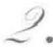 **科学的结合**

何泽慧和钱三强虽然是大学同学，但在大学四年中，两人都以学业为重， 并未发展超过同学的感情。钱三强在回忆中说：“泽慧和我是清华大学物理系 的同班同学。同窗四年，彼此有着较深的了解。那时候，这位来自江南园林之 城苏州的女同学，朴素文静，秀外慧中，曾经给了我很好的印象。”何泽慧则 主张大学不毕业不谈恋爱，不得博士学位不结婚。大学毕业后两人更是各奔东 西，先后分别留学德国和法国，互相之间联系不多。1940年，两人都获得了 博士学位，但德法开战又把他们隔绝开来。

烽火连三月，家书抵万金。战时通信受到颇多限制，德国与美国、中国之 间的通信停止，何泽慧与家人失去了联系。直到1943年，德法之间通邮，何

何泽慧传

泽慧想到了在巴黎的钱三强，便给钱三强写信，因她与国内的家人已中断音信 很久，问钱三强有没有办法与国内通信，希望能帮她向亲人转达平安的消息。 钱三强立即按地址给何泽慧的父亲何澄去了一封信，转告了何泽慧的消息。此 后，何泽慧前往海德堡学习原子核物理。由于共同的研究领域，使得他们的联 系开始紧密起来。因战时通信需要审查，且字数不能超过25个单词，两人的 “短信”不得不多写几封。

1945年5月，德国投降了，日本法西斯的灭亡指日可待。9月，日本投降 的新闻终于传到德国，何泽慧给远在美国的大姐何怡贞写信：“这两天中国人 天天在饭馆里兴高采烈地庆祝——中国人打胜仗了!”

在这个扬眉吐气的日子里，何泽慧与钱三强两人的感情也开始成熟了。但 何泽慧仍然有传统的一面，她让钱三强给在美国的大姐何怡贞写信，征求大姐 和父母的意见。9月10日，钱三强立即给何怡贞写了一封长信，把两人将要 结合的消息告诉她，恳求她同意并转告父母：

怡贞女士：

我是从来尚未与您通信的人，请您原谅我的冒昧，并且请您原谅我对您的 称呼 。

我最近收到令妹泽慧的信，她叫我转写一封信给您。

泽慧同我是在清华大学时同级同系的同学。一九三六年她到德国，一九三 七年我到法国，在居里实验室师从若利欧夫妇作关于放射学及原子核物理的研 究工作。因为战争的关系，我们于一九四○年论文完结后，都不能回国。自一 九四三年冬起她因柏林有受炸的危险，离柏林至海德堡给波特 (Prof.Bothe) 教授作原子核物理方面之工作，极得教授之赞扬。由她的信中知她对于这门物 理非常之有兴趣。因为工作的范围相同及互相认识的清楚，我们最近决定将我 们未来生活及工作完全联系在一起。但是泽慧因为有点小孩脾气，所以叫我向 您报告我们的决定，并且希望您能有机会时，代向堂上报告。我们现在尚处于 异国，所以没有任何仪式，但是我们相信我们的决定已经如同有过仪式一般， 至于将来的事情，尚希望您指教。

现在泽慧尚不能离德，我希望她今年底或者明年初能出德，出德后的事尚 未有具体计划。原则上她可以到法国，因为我是法国科学研究部的研究员，可 以代她想办法(工作及生活方面)。但是我现在被派到英国作数月的实习，不 知将来情形如何!也许我预备在英住一段比较长的时间，若是这样的话，还是

**第2章** /铀核三分裂与四分裂现象的发现与研究

泽慧到英国好，因为言语对她方便。另外在亚洲战事未完时，我们曾作回国前 到美一年半载的计划，但是现在环境变了，我们似乎又觉得应该于明年春夏回 国，做点建设工作，以尽我们数年来未参与“祖国战”努力的国民义务。我 想你们二位也许对这些事情有类似的考虑，所以很想听听您的高见，并且关于 现在美国原子核物理实验室现状也请告诉一些消息(因为以往有原子炸弹之 军事秘密问题，听说对于外国人比较不如从前方便)。还有到美国手续及奖学 金诸问题，希望您都能代为劳神打听一下。……

钱三强敬上

一九四五年九月十日

何怡贞早就对两人的恋爱关系有所耳闻，当即复信表示赞同，并将信转寄 苏州老家。父亲何澄正在北平，12月，他收到何泽瑛转来的这封信，非常高 兴，回复何怡贞：“慧处情形使余无过虑矣。”

1945年冬，何泽慧终于能够离开德国，到巴黎去看望钱三强。钱三强写 道："这年冬天的一天，我正在巴黎寓所，她突然来了，随身只带了一个小箱

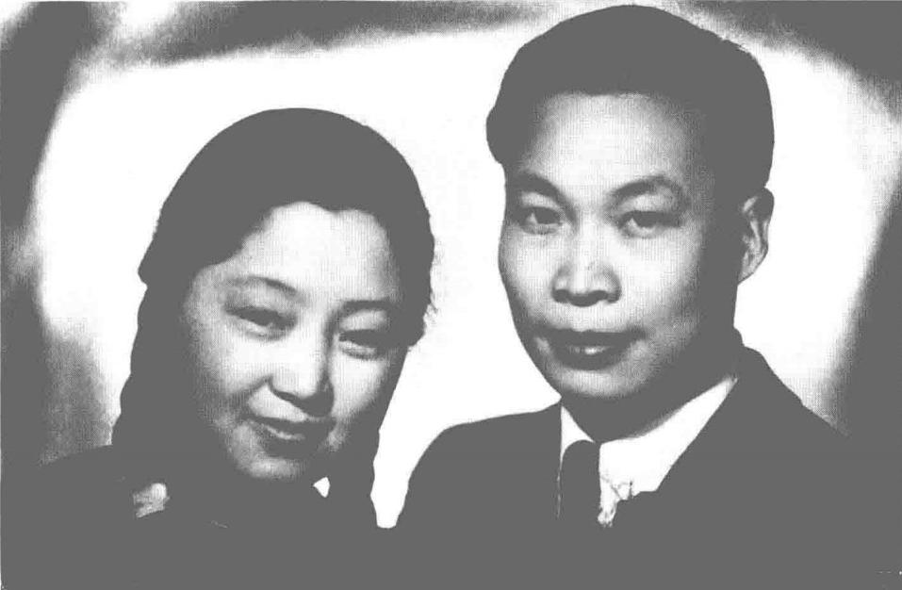

图 2 - 4

钱三强、何泽慧结婚照，1946年4月

何泽慧传

子。使我惊讶的是，打开箱子一看，里面除了许多邮票之外，就是那些云室照 片和曲线图等实验资料。她这次是先来看看，在巴黎逗留的时间不多。”这次 见面也使两人关系最终确定。游览巴黎后，何泽慧返回德国。1946年春天， 何泽慧才完全结束她在德国的工作，到巴黎与钱三强相聚。4月8日，星期 一，何泽慧与钱三强到巴黎中国驻法国大使馆办理了结婚手续。

当晚，在巴黎中餐馆“东方饭店”举办了简朴而隆重的结婚晚宴，何泽 慧穿上了出国前家里为她准备的红色旗袍。汪德昭(1905—1998)和夫人李 惠年、中共旅法支部的孟雨以及巴黎大学和法兰西学院的同事、好友共三十余 人应邀参加。饭店老板王守义是早年留法勤工俭学的学生。王守义的同乡就是 该运动的发起人之一，后来成为北平研究院院长的李石曾。王守义后来回国时 与当年留法勤工俭学学生聂荣臻以及钱三强等相聚，还提到当年的这场婚礼。

最令婚宴增辉的是约里奥-居里夫妇的出席。约里奥教授发表了热情洋溢 的讲话：“钱三强先生和何泽慧女士，都是做原子核物理研究的，这种结合， 将来一定会在科学事业中开花结果。大家都知道，居里先生和夫人，开了一个 先例，我和伊莱娜也受了‘传染’,我们感到这种传染一定会在科学事业中开 花结果”,约里奥停顿一下，用目光看看伊莱娜夫人又继续说，“对科学是非 常有利的”。接着，约里奥搀起伊莱娜的手一起走到第一次见面的新娘何泽慧 面前，表示美好祝福，并且说：“现在，我和伊莱娜欢迎你到巴黎来，希望你 们二位婚后密切合作，在实验室里做出新的成绩。”

有趣的是，何泽慧不仅在学术上传承了居里夫人和伊莱娜 ·居里对科学的 贡献，她们的性格和品质也是一脉相承。无论居里夫人，她的女儿伊莱娜，还 是何泽慧，性格都非常直率，不善言辞，远离应酬和政治，物质生活非常俭 朴。而钱三强和约里奥都很健谈，思想进步，喜欢参与一些政治活动。

从此，何泽慧也到法兰西学院原子核化学实验室和居里实验室来从事原子 核物理的实验研究，与钱三强开始了共同的科学生涯。

**第** **2** **章** /铀核三分裂与四分裂现象的发现与研究

.9 **三分裂的发现与研究**

从剑桥回到巴黎之后，钱三强立即和两位法国助手沙士戴勒 (R.Chas- tel) 、 微聂隆 (L.Vigneron) 进行实验，不久何泽慧也参加到这个研究小组。 由于巧妙地采用一种特殊配制的硝酸铀溶液先浸泡核乳胶片，使其达到理想的 减敏程度，易于区别出裂变碎片径迹和α粒子径迹，几个星期连续实验下来， 他们观察到大量的裂变径迹，其中也找到一些三叉形状的裂变径迹。

在这个小组里工作，何泽慧接触到了核乳胶，后来回国后改进核乳胶的制 作技术成为她的一个重要研究领域。

同盖革计数器和云室一样，核乳胶也是一种粒子探测器。它最早是从普通 照相乳胶发展起来的，贝克勒尔发现铀盐的放射性就是用的照相板，但那是一 群α粒子的宏观像，不是单个粒子的径迹(路径轨迹的纪录)。普通照相乳胶 里面的颗粒太稀、太大， 一条射线穿过不了几个颗粒，不容易形成连续的 径迹。

云室只有在它膨胀的那一瞬间才是敏感的，每次膨胀的时间远小于1秒 钟。而原子核乳胶则一直是敏感的，可以积累长时间的记录。1945年英法科 学交流恢复，伊莱娜得知英国布列斯托尔大学的鲍威尔教授研究这种新型探测 技术获得突破，便派有一定基础的钱三强前往学习。鲍威尔与照相乳胶厂家伊 尔福 (Ilford) 公司合作，改进了乳胶的配方与工艺，研制成的溴化银颗粒直 径不及照相乳胶的十分之一，而单位体积内的溴化银重量则增加到8倍以上， 称为核乳胶。钱三强很快掌握了这种核乳胶的使用技术。鲍威尔选了一些核乳 胶板，让钱三强带回法国试用。回法国后，约里奥-居里夫妇让沙士戴勒、微 聂隆和法拉吉夫人 (H.Faraggi) 三个年轻人跟随钱三强学习，他们成了法国 核乳胶工作的开创者。

要用核乳胶研究铀原子核的裂变，就要把铀载入原子核乳胶中去。办法是 把乳胶片在硝酸铀酰[(UO₂)(NO₃)₂·6H₂O] 溶液中浸泡几分钟，晾干后再 送到回旋加速器上用能量为几个MeV的快中子或经慢化成0.0253 eV的热中子 进行照射，等积累到一定数量的裂变径迹以后，就将其显影和定影，最后用显 微镜观测。

伊尔福公司制造的乳胶灵敏度很高，在快中子照射下，由于快中子与乳胶 中明胶含有的氢原子核碰撞，将产生众多的反冲质子径迹。热中子照射时，乳 胶中含有的氮元素将发生核反应而产生短的质子径迹。而且，在浸泡过铀盐溶 液后，天然放射的α粒子也将形成大量径迹。为减少这些干扰，需要对核乳胶 进行一定程度的减敏处理。经过对配方和操作流程的多次反复实验，他们终于 摸索到了比较理想的方法。

核乳胶里的径迹很细微， 一般只有1微米粗，20多微米长(头发直径为 20～60微米),所以观测要在高倍显微镜(放大一千多倍，用油浸物镜)下进 行。伊莱娜将实验室最好的显微镜给他们使用。要观测的径迹分布在40微米 厚乳胶层中，因此对于每一个视野，需要精细地转动显微镜的旋钮，以调节镜 头的垂直位置，把焦点对准乳胶层的各个深度，逐一进行观察。在水平方向， 用装在显微镜镜台上的螺杆使载有核乳胶的玻璃片缓慢平移， 一个视野一个视 野地观察，然后再在前后方向上移动一格，再逐个进行视野扫描。

做这种观测工作很辛苦。不但眼睛很累，而且由于身体固定在一种姿势

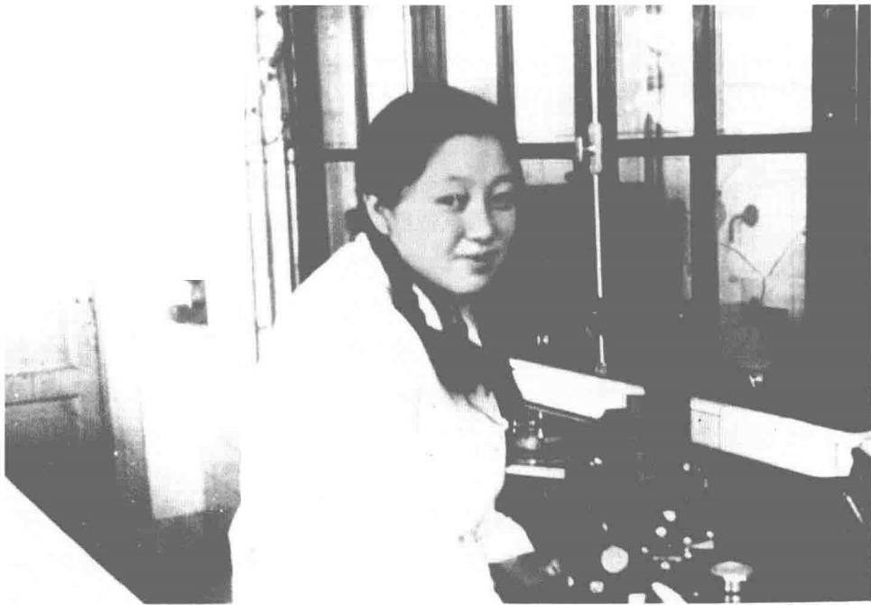

图2 - 5

何泽慧在法兰西学院的核化学实验室，1947年

**第** **2** **章** /铀核三分裂与四分裂现象的发现与研究

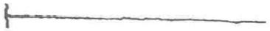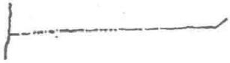

a b

图2- 6

铀 核 三 分 裂 径 迹 照 片 ( 引 自 文 献 [ 1 6 ] , 第 8 2 页 )

下，时间长了，周身都会感到疲劳，需要很强的毅力和耐心。

钱三强回忆道，初次实验，他们就观察到大量的裂变径迹，其中也找到一 些三叉形状的裂变径迹。两个法国青年耐心不够，找到的较少。而何泽慧参加 之后，由于她的细致和耐心，孜孜以求，不放过任何一条径迹，结果她找到的 最 多 。

用显微镜观察核乳胶得到的三叉径迹如图2-6所示。

单单看到三叉形径迹本身，并不能说明它们的本质。要弄清楚的确是真的 三分裂，不是裂变碎片的衰变，还要经过一系列严格的实验测量和分析。

真正的三分裂是从同一点同一时刻发出三个碎片。因核乳胶径迹很细，可 以定准到1微米(即万分之一厘米),故碎片是否是从同一点发出较容易确 定，但三个碎片是否是同一时间发出，核乳胶不能直接测量。钱三强想了个物 理的办法来证明，即测量三条径迹之间的夹角，也就是，三个裂变碎片运动方 向有什么关联呢?由径迹的粗细可以将三个碎片分为：重碎片、轻碎片以及第 三个更轻的碎片。测量结果是，三个碎片大多在一个平面上，而且，重碎片与 轻碎片夹角接近180°;第三碎片与轻碎片的夹角大多数约为80°,与重碎片的 夹角大多数约为100°。为什么会是这样呢?普通的二分裂是铀核吸收中子后， 内能大增，椭球形的核内部剧烈运动，拉长成哑铃状，最后哑铃的颈部拉断， 就发生裂变。两碎片有轻重之分是因为核的壳效应。 一个三分裂的物理图像在 钱三强头脑中形成了。他想，断颈时有不大的机会可能分成三片，最小的碎片 同时受另两个大碎片的电场的排斥(因为它们都带正电),重碎片的推力更 大，把它推向偏于轻碎片那一边，所以，第三碎片与轻碎片的夹角略小于第三 碎片与重碎片的夹角。也就是说，第三碎片不是二分裂的一个碎片事后衰变出 来的，而是裂变断颈时一分为三，同时产生的三分裂。如图2-7所示。

何泽慧传

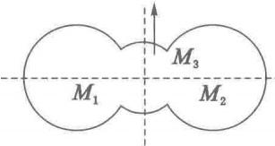

**a 断颈前**

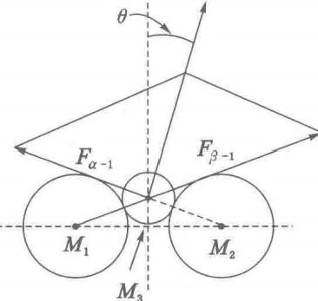

**b 断颈瞬间**

图 2 - 7

三分裂过程示意(引自文献[16],第92页)

他们还看到，第三碎片往往要轻得多，很多是α粒子，但并不都是α粒 子。这里有比α粒子重的原子核，也有比α粒子轻的原子核。他们根据能量 守恒与动量守恒定律，测量和推算得第三碎片有一个质量分布，如图2-8所 示16。他们还预言其中有丰中子的氚与氦-6。

他们还得到结论说，三分裂与二分裂数目之比为1:300左右。

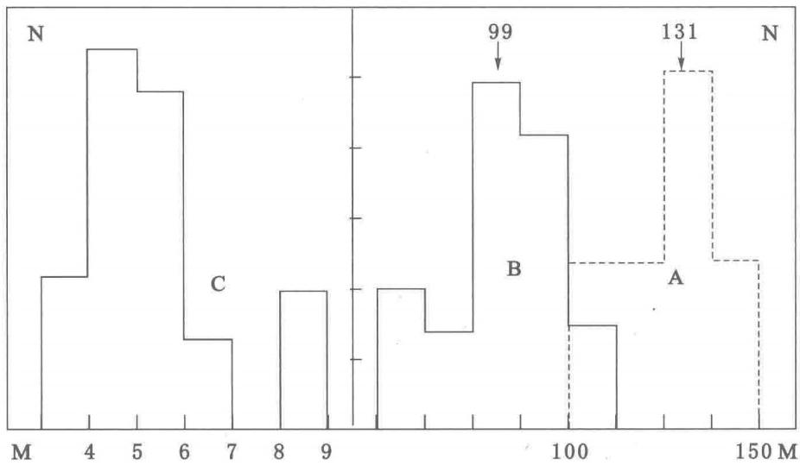

图2 - 8

M 4 5 6 7 8 9 100

三分裂碎片质量分布。M 为碎片质量，N 为碎片径迹数，A 为重碎片，B 为 轻碎片，C 为第三碎片

**第** **2** **章** /铀核三分裂与四分裂现象的发现与研究

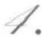 **四分裂的发现**

在法国《原子》(Atoms) 期刊上，钱三强以《1946年11月22日法兰西 学院的一项发现——铀裂变的新方式》为题，讲述了发现的经过：

直到1946年11月22日晚上，何泽慧在一张早前的底片上突然发现一个 特殊事例。在显微镜的视野中，她看到从一个点发射出了四条粗线：两条长径 迹，两条短径迹。第二天，我观察和确定了这些径迹。经过很长时间的讨论， 我们判断这是一个铀的四分裂。四条径迹几乎在同一个平面上。

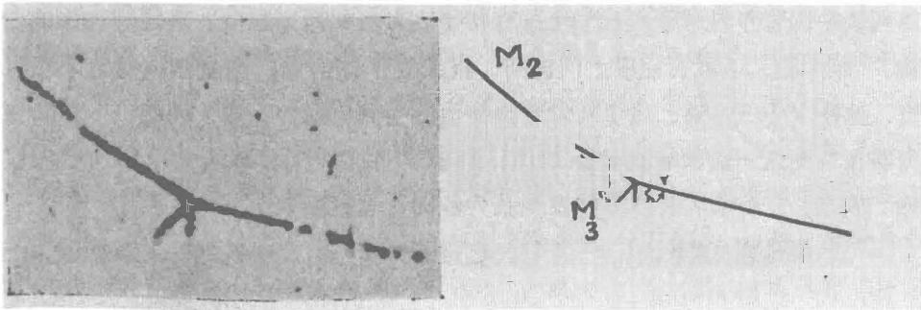L₂=

(M=Mass)

(L=Longueu)

18 僧m

d M4

***d=* 164° β=** **73°**

8= 47°

M₁

L=6 **mm**

**L=4mm L=21mm**

图2-9

发现第一个四分裂的径迹照片，1946年11月22日 (右图为各夹角数值，L 径迹长度在空气中的等效值)

钱三强看到并确定这一事例后，立即 将照片送给老师约里奥-居里夫妇，并在 照片右上方写道：“献给我们的导师约里 奥-居里夫妇。钱三强，何泽慧。巴黎， 1946年11月23日。”照片下方则是俘获 一个慢中子引起的铀的四分裂。见图 2-9。随后，第二个四分裂事例又被她发 现。经研究，四分裂与二分裂数目之比仅

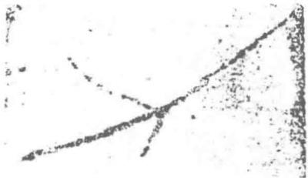

图 2 - 1 0

发现第二个四分裂的径迹 照片，1947年春

何泽慧传

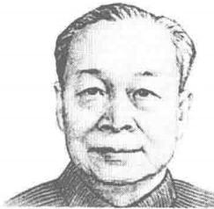

9当131 t 中国邮政

图 2 - 1 1

钱三强纪念邮票，2011 年 5 月 2 5 日

为万分之三左右。见图2-9和2- 10¹⁶。

2011年5月25日，正是以这张照片为背 景，我国发行了《中国现代科学家(五)》 中钱三强纪念邮票。如图2- 11所示。

2013年10月16日，钱三强百年诞辰 纪念日发行了以四分裂为背景的纪念何泽 慧的首日封，如图2-12所示。这张四分 裂的照片也刻在钱三强与何泽慧在北京福 田公墓的墓碑上。

1947年春，在全部研究结果正式公布

前不久，约里奥参加了在巴黎召开的一次国际快讯会议，首先宣布了这项发 现，并且说：“这是第二次世界大战以后物理学上的一项有意义的工作。它是 由两位中国青年科学家和两位法国青年研究人员共同完成的，是国际合作的产 物。”结果第二天就有记者上门访问，报纸登了此消息，鲍威尔教授也来信祝 贺，他在贺信中谈道：这个新发现也使他感受到反射的光辉。的确， 一种新探 测器在裂变这一新领域做出新发现，对于发明这种探测器的人也增加了成就 感。从此，三分裂和四分裂的发现就为各国科学界所知。

三分裂是裂变物理的一个分支。它是裂变断颈时反应机理的灵敏探针，三

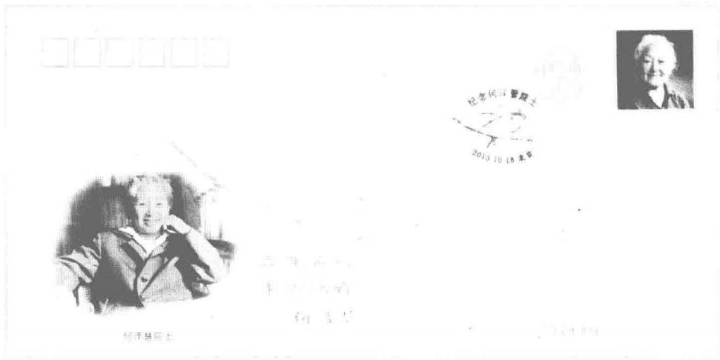

图2- 12

纪念何泽慧的首日封，2013年10月

**第** **2** **章** /铀核三分裂与四分裂现象的发现与研究

分裂的产物还有氚。几十年来，世界上开过几次三分裂国际会议，证实三分裂 的第三个粒子有'H、²H、³H、He、He、He、?Li、Li、Li、⁹Be、⁰Be,乃至更重的核， 证实并丰富了钱三强、何泽慧的第三碎片有一个质量谱的结论。

1946年12月，代表中国出席联合国教育科学文化组织 (UNESCO) 会议 的著名学者赵元任(1892—1982)、李书华、竺可桢(1890—1974)参观了居 里实验室，得知钱三强、何泽慧夫妇的发现时，均非常欣慰。竺可桢在日记 (12日)中写道：“在今日所参观者为原子核研究，首看回旋加速器，钱三强、 何泽慧二人陪同参观。 ……并至化学实验室工场与照相室，钱三强夫妇近得照 片，证明以中子打击铀，可分成四瓣，已由钱太太证明，实为重大发现。” (《竺可桢日记(二)》人民出版社，1984)

周培源也多次到巴黎看望他们，了解他们的工作。何泽慧在回忆中写道：

我们在巴黎的时候，他每次去法国或路过巴黎的时候总要到我们家或实验 室来看望我们，鼓励我们。周老去世后，我最近去看望师母时，她马上给我看 周老一直珍藏的四十多年前在巴黎时我送给他的两张已有些发黄的照片， 一张 是在海德堡的正负电子弹性碰撞的云室照片，一张是在巴黎利用核乳胶第一次 发现铀核四分裂径迹的照片。这使我十分感动，这两张小小的原始照片，既不 是花卉美女，也不是秀丽风景，而他却那么珍惜地一直保留到临终!我请她把 这两张照片还给我吧，可是她说“不能还”,因为这是周老珍惜地保存了四五 十年的遗物，一定还要保留着。我真没想到周老这样重视物理实验，对这两张 小小的照片，我自己一直觉得这种“新发现”是对一个科研工作者尤其是一 个做实验工作的人的起码的要求。周老那么重视它，这表明周老对我们年轻人 (我当时是30岁左右)点滴的新发现那么重视，竟把那两张不显眼的小照片， 终生保留着，叫我们做实验工作的人能不感动?!

除参加钱三强小组发现了三分裂与四分裂以外，何泽慧也进行独立的研究。 1947年，何泽慧巧妙地通过实验，推出了钍裂变时放出的动能。在1947年以前， 钍裂变时放出的动能未曾公布过，她利用核乳胶技术测量了快中子打击铀-238 裂变时放出裂片径迹的长度，与快中子打击钍-232裂变时放出裂片的能量差为 25±5 MeV, 从而推出了钍裂变时放出裂片的动能为135±10 MeV, 这个结果与 玻尔和惠勒 (J.Wheeler) 的理论推导符合。

1948年，何泽慧进行了关于氟-18释放质子的分裂研究，该成果以《论

何泽慧传

氟-18的分裂》为题，由约里奥提交科学院并作报告。

此外，她还成功地测定了铋、铅、铂、钨等元素被21 MeV 中子打击时的 裂变截面的上限。所谓裂变截面，就是用来表示核裂变发生的概率。根据原子 核的液滴模型，比铋(83号元素)更轻的元素如果被适当能量的中子打击， 也会发生裂变现象，并可以计算出每一种元素发生裂变所需要的最低中子能 量。一般而言，元素越轻，需要的中子能量就越大。但已有的工作大部分没有 看到裂变现象，而能观测到现象的又误差极大。因此，何泽慧试图用21 MeV 以下的中子轰击原子序数83以下的重元素，看是否能观测到裂变现象，并测 量其反应截面。

5。 **把科学带回祖国**

由于在科研上取得了重要成就，1946年，钱三强获得法国科学院“亨 利 · 德巴微”物理学奖金。1947年，他又晋升为法国国家科学研究中心的研 究导师。这时，钱三强在法国科学界的学术地位已经相当显赫。周围的人都以 为他们将会长期在居里实验室工作下去。何泽慧和钱三强都很清楚，继续留在 巴黎，对自己的科学工作必然是十分有利的；回到贫穷落后、战火纷飞的中 国，恐怕很难在科学实验上有所作为。不过，他们更加清楚的是：虽然科学没 有国界，但科学家都是有祖国的；正因为祖国贫穷落后，才更需要科学工作者 努力去改变她的面貌。他们当年背井离乡、远涉重洋，到欧洲留学，目的就是 为了学到先进的科学技术，然后回去报效祖国，怎能改变自己的初衷呢?他们 决定回到祖国，要和中国的其他科学家一起努力，使原子核物理这门新兴科学 在祖国的土地上生根、开花、结果。

1948年4月中旬的一个星期日，钱三强和何泽慧来到约里奥-居里夫妇的 家中辞行。约里奥-居里夫妇尽管舍不得钱三强夫妇走，为他们要离去而惋惜， 但却很理解他们。约里奥说：“我要是你的话，也会这样做的。祖国是母亲，应 该为她的强盛而效力。”伊莱娜送两句临别赠言：“要为科学服务，科学要为人 民服务。”约里奥-居里夫妇还把当时保密的重要核数据告诉了他们，并给了他 们一些放射性材料及放射源，以及一台珍贵的居里静电计，让他们带回祖国。这

**第** **2** **章** /铀核三分裂与四分裂现象的发现与研究

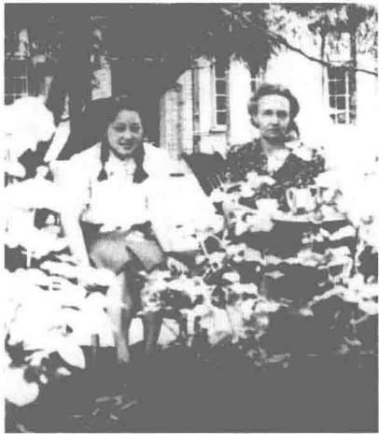

图2- 13用

伊莱娜 · 居里与何泽慧在 巴黎居里实验室后花园，

1946年

台居里静电计，1951年由钱三强亲手开箱 交给杨桢(1929— ),杨桢仔细调好后， 在他去俄专学俄语前，又交给了心灵手巧 的朱培基(1930—2014),最后于1962年 转交给国家计量局作为标准仪器。 一些放 射性材料，也于1960年初，由钱三强亲手 交给王方定(1928 — ) , 用 来 研 制 中 子源 。

在约里奥-居里夫妇最后的岁月中， 他们一直给予中国最宝贵的支持。杨承宗 (1911—2011)回忆道7:

10月19日，中国人民志愿军入朝作 战，迅速扭转了朝鲜战局。在遭受沉重打 击之后，美国总统杜鲁门在1950年11 月

30日举行的一次记者招待会上，在回答会不会使用原子弹的问题时，含糊其 辞地说：“要使用一切可以使用的武力。”1951年4月，美国把能够运载原子 弹的B-29 轰炸机调到冲绳。美国的核讹诈，激起世界爱好和平人士的坚决反 对。作为世界保卫和平委员会主席的弗雷德里克 · 约里奥-居里，不仅旗帜鲜 明地反对美国的核讹诈政策，而且对如何才能制止核战争有着深层的思考。正 是在这样的背景下，约里奥-居里于1951年6月的一天，约见了在居里实验 室获得博士学位即将回国的我，他对我讲了一番很重要的话，我的印象很深， 他一边在空中挥动着左臂，一边慷慨激昂地大声说：“你回去转告毛泽东，你 们要保卫和平，要反对原子弹，就要自己有原子弹。原子弹也不是那么可怕 的，原子弹的原理也不是美国人发明的。你们有自己的科学家，钱呀、你呀、 钱的夫人呀、汪呀。”钱是指钱三强，钱的夫人当然就是指何泽慧了。汪应当 是指汪德昭。他是朗之万的学生，钱三强的好朋友，和约里奥-居里也很熟 悉 。 ……

“文化大革命”以后，我记得是1985年，我们原子能所的党委书记李毅带 了一个年轻人来拜访我，说是要写原子能所的前世今生，为这事专门来找我。 在这次谈话中，我们谈到约里奥-居里先生要我带给毛主席的几句话，我看他 也很慎重，他用录音机来录了音。以后李毅寄给我当代中国丛书中的一册，叫

何泽慧传

作《当代中国的核工业》,是国防科工委主编、中国社会科学出版社(1992 年)出版的。这上边登载了我的那段经历，写了50年代初期约里奥-居里先 生要我告诉毛主席的几句话。以此说明国际友人对中国很同情，他们对有些国 家搞核讹诈很有意见……

1994年我回到北京，住在中关村，正好在何泽慧家的楼上。有一天，何 泽慧跟彭桓武两个人到楼上来看我。因为我同何公住在一个楼里，我们经常见 面。彭公住黄庄小区，我住在中关村，相隔比较远，所以难得看见他。他问 我，听说我回国之前，约里奥-居里先生曾经有几句话要我带给毛主席。他 问：“这是怎么样一 回事?”

我就把当初约里奥-居里先生的原话告诉了他。我还说，我回国后第一时 间就跟钱三强同志讲了，钱三强说，这是大事，要我绝对保密，不要给外人 讲，包括自己的妻子、孩子都不要讲。我说，你能见到毛主席，就由你来转告 毛主席吧。钱公同意了。从此，我遵照钱公的嘱咐，再没有跟任何人提起过。 讲到这个地方，何公插话了，她说：“这个三强，保密把我都保起来了。”



此后，又过了一两年，有一天，何泽慧打电话给我，要我到楼下她的家里 去。我就问何公，我和三强约定要严格保密的那个信息是谁传上去的?是三强 见了谁吗?她说三强没有见谁，他去找了丁瓒，是丁瓒把约里奥-居里的话报 告上去的。丁瓒当时是中国科学院办公厅主任，中国科学院党组成员。

1956年3月17日，伊莱娜因白血病去世；1958年8月14日，约里奥病 逝。两人与老居里夫妇均葬于巴黎郊区的梭镇 (Sceaux) 公墓。1978年钱三 强出访法国和比利时，他到巴黎后，专程前往公墓，沉痛悼念两位敬爱的 老师 。

钱三强在回忆中写道：“科学研究要有好的传统。或许，科学界最重要的 好传统就是：学术与道德的统一。善良、正直、谦逊、实事求是、永远进取与 创新、热忱帮助年轻一代、热爱祖国、关心人类的前途等，这些就是一个优秀 的科学工作者的基本品质。这也是我从弗雷德里克 ·约里奥和伊莱娜 ·居里两 位导师那里得到的最重要的基本教益。”

**第3章** /书香世家，振华女校

书香世家，振华女校

1. **灵石两渡与何澄生平**

古老的黄河孕育了悠久的中华文明。在山西境内，黄 河有一条支流叫汾河。汾河流域是中华民族的发祥地之一， 特别是山西南端的运城有个132平方千米的盐湖(池),有 四千多年的产盐历史。盐湖由五千万年前喜马拉雅造山运 动形成的古海演化而来。水中盐的浓度极高，水的比重达 1.25～1.29,与以色列的死海相当。但与死海不同的是，盐 湖有植物生长，是片湿地。

20世纪末，我国史学界的夏商周断代工程仔细考 证了从公元前2070年夏朝开始的三朝历史。更远古的 三皇五帝时代还只有传说和不完整的考古证据。尧和舜 的都城就在运城盐湖附近。据《蒲州府志》记载：“尧 初都蒲坂，后迁平阳。”蒲坂就是今天运城的永济市， 平阳是今天的临汾，就在运城北，所以临汾号称“天下 第一都”。舜时都城又迁回蒲坂。古书讲的“夏都安 邑”,就是今天的运城夏县禹王城，后来夏都东迁不远 到阳城，就是今天的河南登封。难怪山西有个说法： “一千年中国看北京，三千年中国看西安，五千年中国 看临汾。”是的，临汾有世界最古老的古观象台遗址。 下面是我们引用的人民网2001年6月7日记者安洋的

第 3 章

报 道 ：

人民网太原6月7日电 记者安洋报道：目前，中国社会科学院考古研究 所的4位考古专家和部分天文学家在山西省古老的尧都临汾市襄汾县陶寺乡东 坡沟村考察时，发现了4100年前世界上最早的观象台。

据了解，在襄汾陶寺遗址“东坡沟”,在已经挖掘出的一块1400平方米 的空地，可以清晰地看到一个半圆形平台，平台有三个圈层的夯土结构，以平 台上的经纬仪为圆心，第一圈的半径大约为18米，第二圈的半径大约为24 米，第三圈的半径大约为50米。在第一圈内，有11 座夯土柱，夯土柱从西向 东方向呈扇状辐射排列，每个夯土柱长约90公分，宽约70公分，柱与柱之间 大约留着15至20公分的缝隙。据考古专家说，这几座夯土柱上面原来竖立着 11根石柱，石柱高约5米左右，古人透过柱与柱之间15至20公分的缝隙观测 正东方向塔儿山日出的上切与下切，上切是日出时太阳与塔儿山的上切线，下切 是太阳出山的一刹那与塔儿山的下切线，以此来确定当时的12个节气。经与现 在农历时间比较，实地模拟观测后，当时所确定的节气时令精度十分高。虽然它 不是色彩斑斓的珠宝，也不是雍容华贵的玉器，但它价值连城，意义非常。

中国社会科学院考古研究所陶寺文化考古工作队队长何驽说，经中国社会 科学院考古研究所的4位考古专家和部分天文学家的初步断定，这座观象台形 成于公元前2100年的原始社会末期，比目前世界上公认的英国的巨石阵观测 台(公元前1680年)还要早近500年，是迄今发现的世界上最早的观象台。

2004年何泽慧带了张焕乔、孙汉城、郭士伦等去山西师范大学访问，原 定计划就包括去该遗址考察。后何泽慧因感身体不适，提前回京了。张、孙、 郭三人在山西师范大学张东海的陪同下专门考察了该遗址。 一个4100年前的 古观象台的三圈平台令人浮想联翩。只是原来竖立着的11 根石柱，目前在其 他地方保存着。希望古观象台不久能全面复原，这可是比大名鼎鼎的英国巨石 阵观测台还要早近500年的世界瑰宝啊!

中国农历的节气，据说是尧时制定的。现在看来，由于中国面积大，农历节气 与各地实际农时是有差异的，而在临汾地区的农历节气与实际情况是很吻合的。

从临汾市沿汾河北上约100公里就是灵石县，其中有个两渡镇两渡村，就 是何泽慧的祖籍所在地，她的父亲何澄出生在这里。为什么叫灵石县呢?原来 当年隋文帝北巡途中得知，当地有一块从天而降的大陨石(现知其为铁质陨

**第** **3** **章** /书香世家，振华女校

石，地面以上部分重约6.8吨，为全国第 二大铁陨石),就以石立县，有了汾河峡 谷间的这个有灵气的地名。1997年，何泽 慧第一次来家乡寻根。当来到这块“灵 石”的亭子前时，一名工作人员讲起了人 们伏“灵石”上，会听到不远处汾河流水 声的传说时，何泽慧兴趣盎然，立即上前 认真地听起来。图3-1,是当地工作人员 抢拍的 。

后来，当地政府重建了灵石亭。

两渡村位于灵石县城北12公里的汾 河之畔，两侧各有一条水沟，南面的叫陶 沟，北面的叫河溪沟。因为没有桥梁，行 人路经此处，要两次渡水，因此得名“两 渡”。乾隆三十六年(1771),何泽慧的九 世祖何溥及其子何龙腾、何世基父子捐资 建成石桥，名“秋晴桥”,使乡民得以免 除摆渡之累。“两渡秋晴”成为载入县志 的灵石八景之 一 。

两渡何氏是明初从河南淅川县大石桥 村迁居来的， 一世为何立本。经过几百年 的繁衍生息，逐渐成为当地的书香望族。 据《灵石县志》和《何氏族谱》记载，清 代 从 顺 治 元 年 ( 1 6 4 4 ) 至 宣 统 三 年 (1911),灵石共出过23名进士，其中就 有15名(含1名武进士)出自何家，以 致顺天和山西乡试有“无何不开科”以及 “到了灵石两渡，进士举人无数”之说。

这个以诗书传家的“两渡何氏”,与 山西的“代州冯家”“汾阳曹家”“寿阳 祁家”并称为清代“山西四大文化世家”。

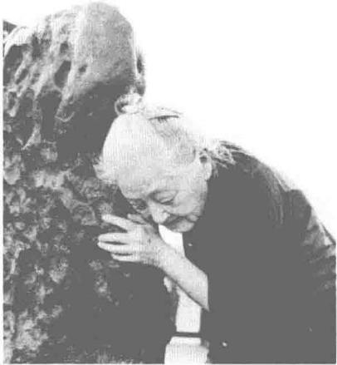

图3- 1

何泽慧俯身聆听“灵石”的 天籁之音，1997年8月17日

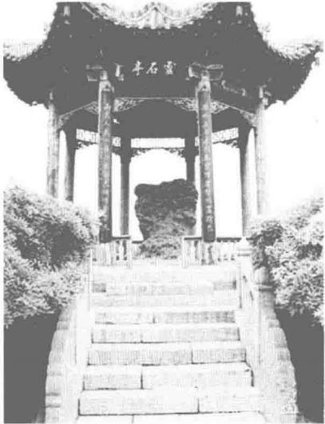

图3-2

近期修的灵石亭(引自山 西 晚 报 网 2 0 0 8 年 0 7 月 03日)

何泽慧传

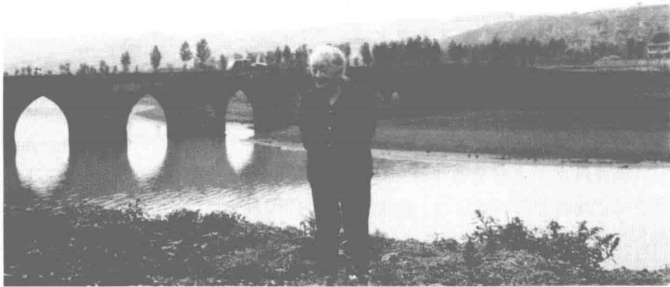

图3- 3

何泽慧在灵石两渡秋晴桥，1997年

何泽慧的父亲何澄原名何厚倜，字子文，号亚农，自号两渡村人，别号真 山，为两渡何氏十五世族人。光绪六年(1880)五月三十一日，何澄出生在 两渡祖屋八卦小院。八国联军侵入北京时，慈禧太后与光绪皇帝西狩，中途经 灵石时曾在何泽慧祖上两渡的“眉寿堂”驻跸。

何澄的父亲何福荃，曾在东北为官。何家虽是科举望族，但何澄年幼时很 不幸，三岁时父亲去世，十四岁时母亲也故去。他不得不背井离乡，被大哥何 厚吾(字子宽，1854—1905)接到了奉天复州(今大连)。

1897年，何子宽将弟弟何澄送到直隶最高学府——保定莲池书院的东文 学堂。1900年爆发义和团运动，八国联军攻入北京，清政府的统治从此风雨 飘摇。劫难之中，莲池书院办学被迫中断。清政府迟到的改革——废除科举、 奖劝游学(即留学)等新政方案开始出笼，虽已挽救不了清政府灭亡的命运， 但出洋留学，寻求救国之道逐渐成为有条件的青年人追求的目标。当时留学日 本比欧美费用相对低廉，何澄于1902年自费东渡，是山西第一个留日学生。

何澄最初志在学农(故号亚农),在日本东京清华学校学习日语和农艺，

**第3章** / 书香世家，振华女校

后倾向革命，次年就改学军事，进振武学堂。1905年初，何子宽去世，何澄 回乡送葬，并筹措资金，开办天津利亚书局，暗中传播革命书报，安顿好后， 返回日本。

1905年，孙中山从欧洲到东京。8月，同盟会成立，留日学生踊跃参加。同盟 会注重在留日学习军事的学生中发展成员。10月何澄与阎锡山等一起加入同盟会。

同盟会的留日陆军士官生在东京组织了一个名为“丈夫团”的秘密组织。 组织名称是孙中山亲自定的，取自孟子的“富贵不能淫，贫贱不能移，威武 不能屈，此之谓大丈夫”。何澄也参加其中。武昌起义爆发后，丈夫团成员充 任各地起义军的军事将领，率兵攻城略地，发挥了重要作用。

1906年，何澄从振武学堂毕业后考入日本陆军士官学校到第四期步兵科 学习。1909年初，何澄回国参加游学毕业生考试，被钦赐为步兵科举人，陆 军部副军校(从三品),被派赴清陆军部通国速成武备学堂(保定陆军军官学 堂的前身)担任兵学教官，在新军中培植革命力量。

2007年，何泽慧为促进保定乐凯感光胶片厂生产核乳胶，与钱民协、孙 汉城、刘惠长、张东海等一起去保定。经过原保定陆军军官学堂旧地时，何泽 慧提起：“我父亲在这里当过教官。”

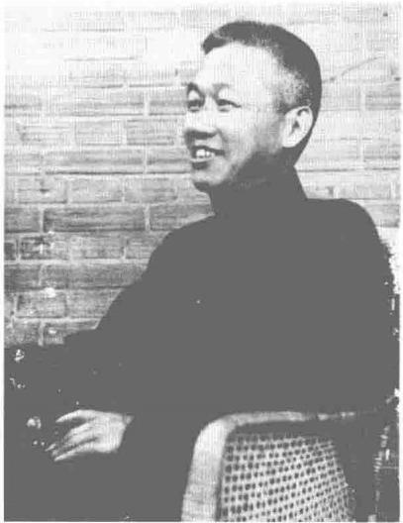清廷成立军谘府后，何澄调任该府第

二厅任科员。他结识了物理学家和教育家 王季烈，经其介绍，何澄与其妹王季山 (1887—1949)结婚。

1911年辛亥革命爆发，何澄协助陈其 美(1878—1916)谋划光复上海。辛亥革 命初期，黄兴与陈其美是孙中山先生的左 右股肱，陈其美光复上海后任沪军都督。 他的不少部下，如黄郛、蒋介石、何应钦 等，后来都成为政界要人。黄郛(1880— 1936)时任都督府参谋部长兼沪军第二师 师长，何澄任该师参谋长，蒋介石则是该 师第5团团长。1912年8月，陈其美因被 北京政府议员指责“盘踞沪上，拥兵自雄，

图3-4

军政府应撤不撤，梗国家之统一”,不得已 何澄于苏州，1939年

(何泽瑛摄)

辞职，1916年被暗杀。何澄也于1912年退出军界，遂携家带口在苏州定居。

何澄到苏州定居，岳母王谢长达(1848—1934)很高兴。她对这位思想 进步、举止文明的女婿很满意。何澄在王家附近购地建造“灵石何寓”(苏州 十全街151号)。何澄亲自书写门匾，而且在其界地拐角处，还立有界碑—— “灵石共和堂何”,标明他参与创建共和的政治身份。几年前，何泽慧的外甥 女葛运培在旧居原址(现苏州南园宾馆内)找到了已断裂的这块界碑，何泽 慧的亲属和后代几乎每次访问苏州都来此处，并与断裂的界碑拍照留念。

“两渡书屋”是何澄“灵石何寓”院内最早盖起的一幢房屋(见图3-5)。 1920年前后，何澄又造了一幢两层楼房，因曾得一块“灌木楼”匾而得名。

何家的住宅从外表看来并不华丽，可谓深藏不露。1948年何泽慧由法国 回国时，先在苏州家中住了一个多月，记者志暄访问她以后，曾在《妇女》3 卷4期发表时题为《成长中的居礼(当时标题用的是“礼”字)夫人——何 泽慧女士》的文章中写道：

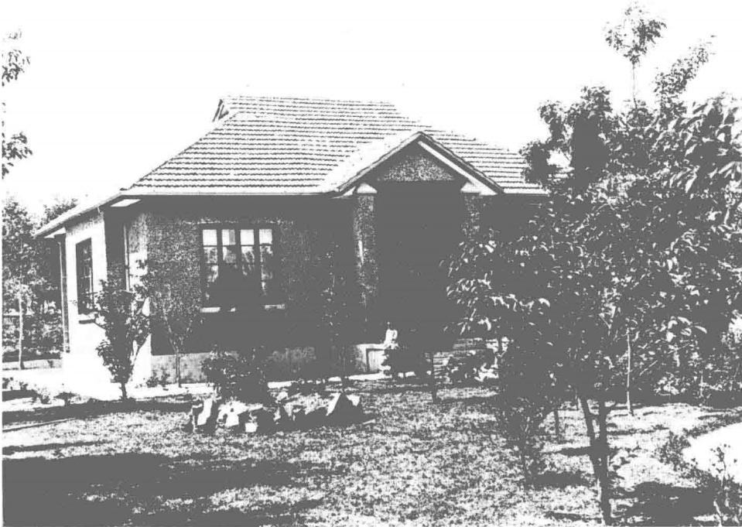

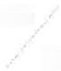图3 -5

苏州灵石何寓的两渡书屋，门前台阶上坐着的是3岁的何泽慧，1917年

**第** **3** **章** /书香世家，振华女校

这里的围墙虽然也是灰色的，却点缀着青翠的爬山虎，黄色的木门上顶着 “灵石何寓”四字，要是你没有开门进去，真想象不出这个园子的幽美雄壮， 迎门不远的地方矗立着古老的雪松，两旁周围更陪衬着各种的松柏，绿荫阵 阵、平坦而不太狭窄的通道，两旁栽着各种花卉树木由外而内，栽种的植物也 由矮小华丽的花卉而至高大雄伟的松柏，因此当我们一跨进门就觉得里面是幽 悠深奥不知道房屋是在哪儿。

何澄受孙中山思想的影响，不置田产，而是经营工商实业。1913至1920年 间，在苏州十全街开办了益亚织布厂，生产一种上等的丝光“爱国布”。同时， 他又与政界保持联系。1928年6月，国民政府任命阎锡山为京津卫戍区总司令， 何澄任沧石(沧州至石家庄)铁路工程局局长的职务，后因时任铁道部长的孙 科出尔反尔，非要沧石路下马，并违规在同一路上另建石歧路，惹得何澄欲对簿 公堂。何澄遂被免职。山西省党部改组时，何澄是改组委员之一。后来蒋介石、 冯玉祥、阎锡山打中原大战时，何澄采取中立态度，以老友的身份劝解调停。 1933年黄郛任华北政务委员会委员长，邀何澄赴北平当顾问。国民政府行政院 设驻北平政务整理委员会，何澄应邀成为整理委员会的高等顾问，往返于南京与 北平之间。任职期间，何澄在北平购置一宅，于1934年完工，当时正值日寇侵 占东三省，国难当头时期的何澄为明其志，以傅山之号“真山”为号，将新宅 命名为“真山园”,但何澄的夫人更习惯南方苏州的水土。

“苏州园林甲天下。”苏州园林小巧玲珑，曲折迂回，步移景换，其中离 灌木楼不远的网师园是江南古典园林的上乘之作。

网师园最早为南宋1174年前后建成的“万卷堂”及“渔隐”花圃。渔夫 的雅称也叫网师，此园曾名为“网师小筑”。数百年来几经兴废易手。现存的 网师园主要是清乾隆年间的建筑。辛亥革命后，张作霖购买此园赠给其师奉天 将军张锡銮。1940年，张锡銮之子张师黄将网师园转让给何澄。何澄尽其积 蓄，加上卖掉北京宅子所得，买下此园。

当时此园已破败，何澄请工匠，亲自擘画，进行了全面整修。三年后，这 一姑苏园林中的精品焕然一新。

何澄也是书画、文物鉴赏家和收藏家。他与张师黄的好友张善、张大千兄弟 俩及叶恭绰(誉虎)等书画名家结为至交。何泽慧的妹妹何泽瑛回忆写道：“凡过 年，张大千总会派人送一幅画过来贺岁。当时，他与叶誉虎住在网师园里，每天写

字画画。有时候，我们跟着爸爸去看他时，会用他的画作叠纸飞机，他从来不恼。” 张大千在网师园住了4年，还养了只幼虎临摹，抗战前夕才离去。

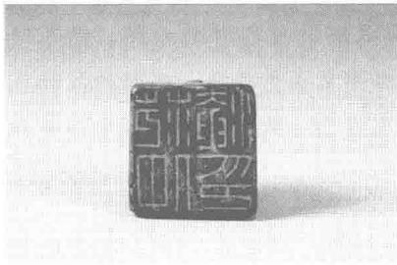何澄的收藏也以与书画有关的墨、砚 和印章为多。其所藏青铜器和瓷器以及大 量印章精美绝伦，包括百余周秦玺和汉代 的铜章；所藏田黄石和鸡血石都属珍稀之 物；所藏书画，多是画中珍品。他在北平 生活时(1933—1937),琉璃厂的古董商 人们常拿文物找何澄鉴定。图3-6所示

图3-6

是何澄收藏的一千年前，宋代著名大文学 家、大政治家范仲淹的印章。范仲淹主政 苏州府时，造福一方百姓，创办千年府学

宋代旧玉龟钮纹章“范仲 淹印”,引自[2]

(今苏州中学的前身),千古流芳。

何泽慧的弟弟何泽涌回忆道：“我是上小学时知道两渡的。父亲好收藏， 与苏州几乎所有文物界人士往来密切。一次，我路过一家文物商店，店的门匾 落款为'两渡村人’。我好奇，问店主两渡村人的含义，店主说，就是你父亲 啊!原来父亲的号就是‘两渡村人’。”

何澄一生克勤克俭，他叮嘱子女勤学自立，绝不能躺在父母的遗产上。对其所 有的珍贵文物和园林，何澄表示只暂为收藏维护，将来政局安定，必还之于民。

1946年5月11日，何澄因患脑血栓在北平东交民巷法国医院离世，享年 66岁。1949年12月23日晚，妻子王季山在苏州家中被人杀害，此案后来一 直是悬案。当时其子女只有三子何泽源在苏州，事后，除何怡贞、何泽慧因故 无法回来，其他兄弟姊妹们都赶回苏州奔丧。

1950年，八个子女一起决定根据父亲生前遗愿，将网师园捐献给国家。 何澄的长子何泽明代表全体兄弟姐妹致函苏州市市长，完成了捐赠。1989年， 苏州市人民政府立《网师园重修记》碑：“网师园……堪称江南古典园林的上 乘之作。一九五零年园主何氏将园捐献于国家。”

在日军占领苏州前夕，何澄将其收藏妥为藏匿。1956年，整修“两渡书 屋”时，意外发现天花板上小阁楼内，竟存放许多书画、铜器、瓷玩等珍品， 计各种文物千余件，古籍图书642册。经文物专家鉴定，无一赝品。这批珍贵 文物随即捐献给苏州市文物保管委员会。此外，何澄收藏的72枚印章与印材

**第** **3** **章** / 书香世家，振华女校

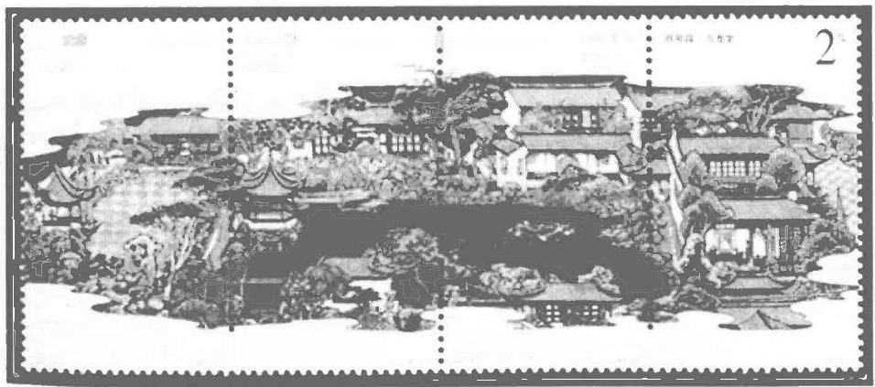

80

中 国 邮 政CHINA : 中 国 邮 政CHINA

中 国 邮 政CHINA : 中 国 邮 政CHINX

80

80

吐 年 服 " 燃 鸿

脾屋 参荐

N

n

图3- 7

为网师园发行的纪念邮票

被埋藏于灌木楼前假山泥石之下一瓷罐中。由何泽瑛根据回忆提供线索，南京 博物院的专家于1990年进行发掘，使它们重见天日。1990年9月26日《人民 日报》载：“老同盟会会员、辛亥革命老人何澄先生生前珍藏的七十二方珍贵 印章、印材，由其子女全部捐献给国家。”何家两次捐献，内有国家一级文物 31件，宝墨12件。《人民日报》写道：“何澄精于古文物鉴赏，并以一己财 力，为祖国保护了许多优秀文化遗产。”

1980年美国纽约大都会艺术博物馆仿网师园内“殿春移”建了一座古典 庭院“明轩”,网师园名播海外。1982年网师园被列为全国重点文物保护单 位。1994年，在苏州南园宾馆举行了何澄先生子女捐赠网师园等文物仪式。 1997年，作为苏州四大名园之一的网师园被联合国教科文组织列入《世界文 化与自然遗产保护名录》。图3-7是为网师园发行的纪念邮票。

 **兄弟姐妹**

何澄与王季山夫妇共有十个子女，除两名男孩幼年夭折外，长大成人的有 八个孩子，五男三女。家庭的经济条件虽然不错，但何澄与王季山夫妇注重从

何泽慧传

小培养子女的节俭习惯。在何泽慧的回忆里：“那时候我们八个兄弟姐妹，我 们吃苹果没有一个人吃过一个，总是切成几块， 一人一块，花生米买了一包， 一人吃几颗。身上从来没有过零花钱，父母不给我们零花钱，回家吃饭，有时 候就在学校里吃饭。”“没钱就不看电影，电影有什么可看的?我不看的。”何 泽慧始终保持着这种节俭的习惯。

何澄夫妇对子女的教育严格而全面。每当子女们放假时，他们总要带着孩 子们出去旅行。如1930年7月，何澄就带上全家到莫干山避暑游玩。出去旅 行，既强体魄，又增心智，还可以督促检查孩子们的习字、篆刻等等。

何泽慧对父亲非常尊重，在她看来，父亲对男孩子比较严厉，而对女孩子 则不打不骂，甚至有些溺爱。何泽慧自幼对艺术颇感兴趣，喜欢在家学画、练 字、养花弄草。何澄夫妇在子女培养方面不吝投入，1924年还给何泽慧与何 泽瑛买了架德国钢琴，现还放在何泽慧在北京的家中。

何澄与王季山的八个孩子都从振华女校毕业(小学部男女均收),攻读自然 科学。他们依次是何怡贞、何泽明、何泽慧、何泽涌、何泽瑛、何泽源、何泽 诚、何泽庆。何澄曾亲历八国联军的入侵，愤而留学，加上岳母王谢长达的影 响，因此立志把自己的孩子送到这八个国家去留学，将来学成后打败入侵者。何 澄常对孩子们说：“若想中国人不受外国人欺负，必须把外国的强项学到手，我 就是倾尽家资也要送你们出去。”何澄夫妇对子女的教育思想是“科学、自由、 平等、独立”,对子女的要求可以用他的三句话概括：“对技术要精细周到，对 事务要明快通达，对人要忠厚宽大。”结果，八个孩子中年长的四人留学国外， 而年幼的四人因抗战爆发，未能如愿，但他们后来仍然在科技方面有所建树。

何怡贞(1910—2008),金属物理学家，是中国留美学生中较早的物理学女 博士。何怡贞在北平出生，在苏州长大。1926年振华女中毕业后就读南京金陵 女子大学数理系，1930年毕业后到镇江一所教会学校任教。有一天，何澄交给 她300美金，说：“如果你想嫁人，这笔钱就作嫁妆费；如果要继续求学，这笔 钱就当学费。”何怡贞决心走出国门。1931年进入美国蒙特霍育克学院，1937年 获得密歇根大学物理系哲学博士学位。何怡贞从事过渡金属的光谱学研究，最早 标定钇的从可见光到紫外光的光谱线。七七事变后毅然回国。1941年与毕业于 清华物理系的葛庭燧(1913—2000)结婚，接着双双留学美国。1949年回国， 任燕京大学物理系教授，1952年与葛庭燧一起参与筹建中科院沈阳金属研究所， 任研究员。1982年又参与筹建了合肥中科院固体物理研究所。

**第** **3** **章** /书香世家，振华女校

何泽明(1912—2003),原名泽民，后因何澄发现与一侄子重名，遂改 “民”为“明”。1932年考入日本东京帝国大学冶金专业，回国后到重庆中央 机器厂任工程师，新中国成立后，任北方工业大学副校长。

何泽涌(1919—2015),1937年就读浙江大学化工系，1938年赴日， 一年 后考入庆应大学学医，1944年回国。先后在山西女子医学院、山西医科大学 任教授，从事解剖学、组织学、胚胎学的教学与研究。

何泽瑛(1920— ),1948年毕业于东吴大学生物系，曾在台湾大学读研 究生，新中国成立前夕返回大陆，入协和医学院生物系学习，后在中科院上海 生物研究所、中科院南京植物研究所从事种子学、植物形态学方面的研究，最 后在南京中山植物园任副研究员。

何泽源(1922—2005),1939年南通纺织学院专科毕业，1945年任太原纺 织厂副工程师，1947年在绥远毛纺厂任技术员，1952年到保定制油厂任化 验 员 。

何泽诚(1924— ),抗战期间在西南联大先修班学习，战后在江南大学和 华北大学工学院学习。1949年起先后在重工业部、冶金部、地质部所属单位从 事应用地球物理方法与仪器装备研发、应用工作，为物理勘探高级工程师。

何泽庆(1926—1976),地球物理学家，1944年考入西南联大物理系，毕 业于清华大学物理系。1949年9月，任教于大连理工学院、长春地质学院。 他渊博的学识和追求真理的品质深为同事和学生爱戴。可惜他英年早逝。

2004年，何泽慧回灵石探亲。何氏18世孙何文苑说：“看到一个国际上 知名的科学家穿着朴素的布衣服，我很感动，想做一些公益事业惠泽乡民。" 他出资建造何氏文化广场以纪念何澄与他的八位儿女。2006年文化广场建成， 何泽涌、何泽瑛、何泽诚三位代表全体兄妹向父老乡亲致谢。遗憾的是何泽慧 因腿伤住院未能参加。

苏州十中柳校长也应邀参加了文化广场落成典礼。他写道1:

何澄的三女何泽瑛，在落成仪式上深情地说：两渡是我父亲的家，今天我 们寻根而来。父亲6岁离家以后，他再也没回来，但他的心是系在故乡的。原 来我不明白，他为何把自己的书屋取名为“两渡书屋”,现在我明白了，因为 他心中一直想着家乡。何泽瑛又说：“我从小在苏州长大，吴文化浸润了我， 影响了我的一生。今天，我母校苏州十中的校长也来了，他是代表我苏州的娘 家来的。我希望苏州的文化能够走进两渡。”当时，我在主席台上，听了真是

何泽慧传

感动万分。这次山西之行，我们走进了何家，走进了学校的一段历史。

广场见图3 - 8至3 - 12。

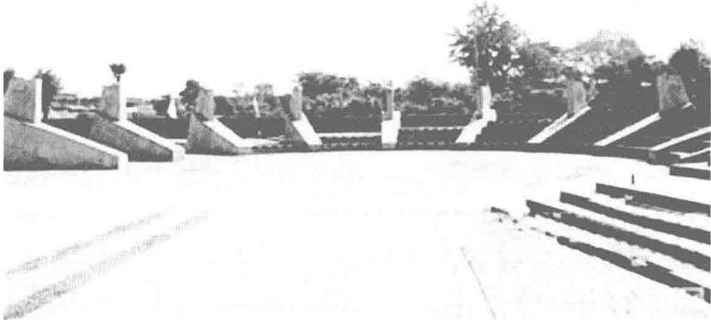

图3 - 8

山西灵石两渡 何家文化广场

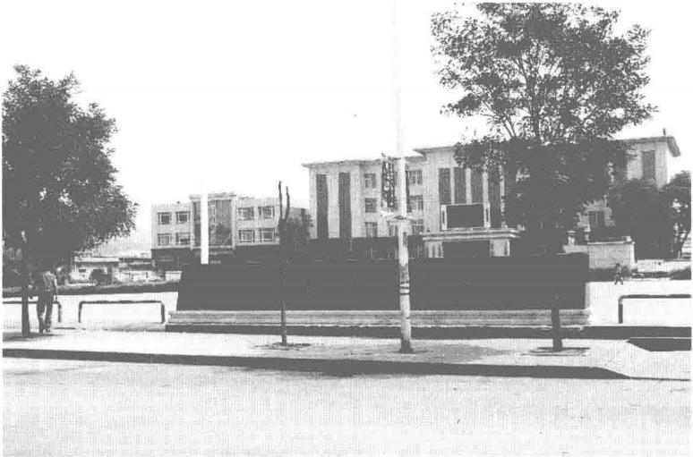

图 3 - 9

山西灵石两渡 何家文化广场碑

**第** **3** **章** /书香世家，振华女校

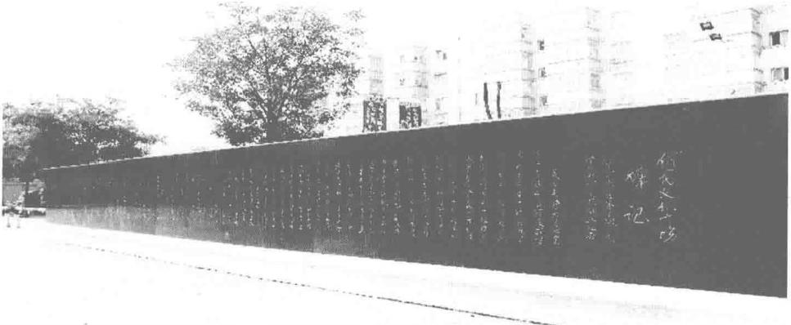

图3 - 10

广场碑文 (张东海摄)

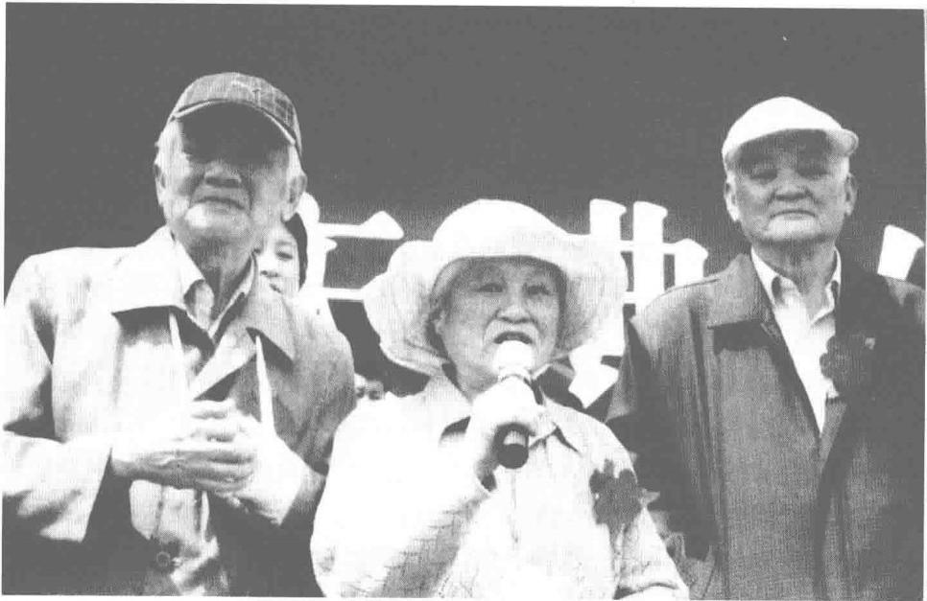

图3 - 11

(左起)何泽涌、何泽瑛、何泽诚参加何家文化广场建成典礼，2006年

何泽慧传

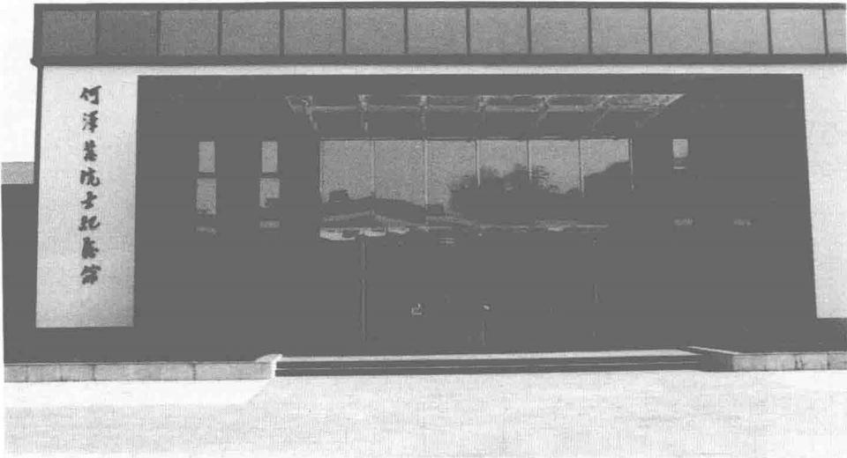

图3- 12

12 位于灵石两渡村的何泽慧院士纪念馆

在外人看来，何家是殷实人家，但何泽慧及其兄弟姊妹和王家子女一样， 一点都不认为自己是有钱人家子弟。何澄虽然喜欢收藏，但并不是以此增加财 富。何家“重物轻财”观念与王家的生活俭朴、勤于动手的传统完全相容， 他们都克勤克俭，从不浪费物力，但对钱财并不看重。1990年，在何澄收藏 的印章出土之后，有人主张他们每人收藏一枚留作纪念，他们均不接受。最后 有人提议由何泽瑛收藏一枚刻有何澄名字的普通水晶章，也被她拒绝。他们认 为，父亲收藏的这些东西，应该妥善完整地保存在一起。

何泽慧的学术生涯以实验见长，她观察敏锐，强调理论必须来源于实验并 接受实验的检验。这一特点也是其家族的共性，并为他们的后辈所传承。何家 的人“手都非常巧”,家里东西坏了，修好就能接着用，从而避免了许多浪 费。何泽慧一直爱讲“修旧利废”,使用的物品长年不扔不换。钱民协说，家 里的电冰箱从1984年一直用到现在，出了问题自己就能修理。何泽诚晚年到 了新西兰，还经常光顾旧货摊。何泽瑛的子女也同样继承了这些传统。何泽慧 的节约传统还带到实验室。在核乳胶实验室的电冰箱还是北平研究院时期买的 GE 公司(通用电气公司)的产品， 一直用到2004年，用了56年。该冰箱，

**第** **3** **章** /书香世家，振华女校

不仅用于研制乳胶，20世纪50年代研制静电加速器时，孙良方还用该冰箱来 考验加速管的耐低温性能。

.9 **母系王氏世家与苏州振华女校**

何泽慧的母亲王季山，出生在苏州的科举世家——莫釐王氏(吴县洞庭 东山陆巷村)。出生在苏州的何泽慧，幼年深受母亲家族的熏陶。

根据王氏家谱记载，自明代王鳌(1450—1524)中探花并官至户部尚书、文 渊阁大学士，四百多年来，王家子弟共有状元1人，探花1人，进士12人，举 人16人。王鳌为人耿直，鉴于朝政日非，就及早退隐苏州老家，但朝廷仍常来 咨询，老百姓称之为“山中宰相”。在被收录于《古文观止》中广为流传的《亲 政篇》中，他提出的“下情上达”与“上情下达”,至今仍是为政的金玉良言。

晚清时期，王氏家族与张之洞等洋务派重臣联系密切。王季山的父亲王颂 蔚(1848—1895),是王鳌十三世孙。光绪六年(1880)进士，曾是近代教育 家蔡元培的恩师。1894年甲午海战爆发，王颂蔚积极主战。1895年8月19 日，王颂蔚患上泻后即不治的流行性“时症”,次日即卒。随夫在京的王谢长 达，于1894年年底，同几个子女回到位于苏州十全街的“怀厚堂”,在民族危 亡之际，立志振兴中华、争取女权，成为苏州历史上一代巾帼英豪。

深受科学救国思潮的影响，王谢长达的子女和孙辈大多成为专业人才。他 们动手能力特别强，都爱好科学实验。因此王家涌现出大批机械、物理领域的 科技精英。王谢长达的长子王季烈(1873—1952)的事迹已在本书第一章讲X 光时提到。此外，他还重新编写了日本物理学家藤田丰八翻译的教科书《物 理学》。起初，中文译者藤田丰八仍打算用“格致”作书名，但王季烈强烈主 张使用中国古已有之且日文已有的译名“物理学”,最后终定名为《物理学》。 从此“物理学”这一名词在中国逐渐被普遍使用。次子王季同(1875 — 1948),在数学和物理学方面有不少开创之作。三子王季点(1879—1966)是 第一位将“镭”元素介绍给国人的学者。四子王季绪(1882—1966)是我国 最早的机械工程专家之一 。王季同还有个妹妹王季萨(1877或1878年生， 1979年在美国去世),1907年赴美，1918年获得芝加哥大学化学博士学位，

是我国已知最早的女博士。博士论文题目是《中国皮蛋与可食用燕窝的化学 研究》,世人嬉称“皮蛋博士”。

王季山虽然没有像姐妹那样留学并创出一番事业，而是振华女校简易师范毕 业后，又到上海中西女校读书时嫁给了何澄，担负起养育八名子女的重担。她终 日侍奉在王谢长达身边，因此何家的孩子也被看作王家的孩子，不分彼此。

再下一代，不仅有王守泰、王守竞、王守武、王守觉、王守中等著名学者， 也有王淑贞、王明贞、王守璨等巾帼精英，她们都是王季同的女儿。长女王淑贞 (1899—1991),是我国现代妇科先驱，与林巧稚齐名，时称“南王北林”。次女 王明贞(1906—2010),统计物理随机过程专家，为清华历史上第一位女教授。 三女王守璨(1913年生),1932年考入清华大学，1934年在北平结婚后随丈夫陆 学善留学英国。在《王明贞先生百岁寿辰文集》1⁹中，王明贞回忆道：

在我童年的记忆中，我的祖母也是一位使我畏惧的长者。因为她也是和我 父亲一样十分严肃。当我10岁的时候，有一次她来我家，正好我在为我的一 个弟弟穿衣服。她见到后就愤怒地向我继母说：“明贞这时应当去学校念书， 你怎么把她留在家里当婢女使唤?”当然从此以后我就进了振华女中附小念 书。我继母(是她生母的小妹——本书作者注)对我倒并不虐待，不过只是 不冷不热的态度。小时候我感到温暖的只有我姐姐和二姨母。

她学习成绩一直很好，先上金陵女大，后转燕京大学，毕业后在金陵女大 教书。她继续回忆道：

当年有一部分学生去英国或美国留学，是靠所谓“英庚款”或“美庚 款”,由庚款委员会举办留学考试，报考人中各科分数最高者就被录取出国。 当时有关物理方面的各科命题者，大半是清华的专家、教授(物理系),所以 清华大学物理系毕业的学生应考比较占上风。我作为燕大物理系毕业生，是无 法和他们竞争的。因此，在金陵女大教书的前两年里，我没有胆量去报考庚 款。后来，由于密歇根那条路杜绝了，我就埋头自学想走庚款之路。此后几年 里我试考过两次英庚款和一次美庚款。前两次的成绩都差一点儿。第三次是英 庚款，在报上发榜前夕，我接到从前在金陵女大的同班同学陈月梅的电话，她 告诉我说：“这次你得了第一名，我祝贺你。”由于她是教育部长杭立武的妻 子，所以预先得知内部消息。我听后当然是十分高兴。哪知第二天在报上公布 的录取生名单上，并没有我的名字。燕大物理系曾教过我的老师听到这个消息

**第3章** / 书香世家，振华女校

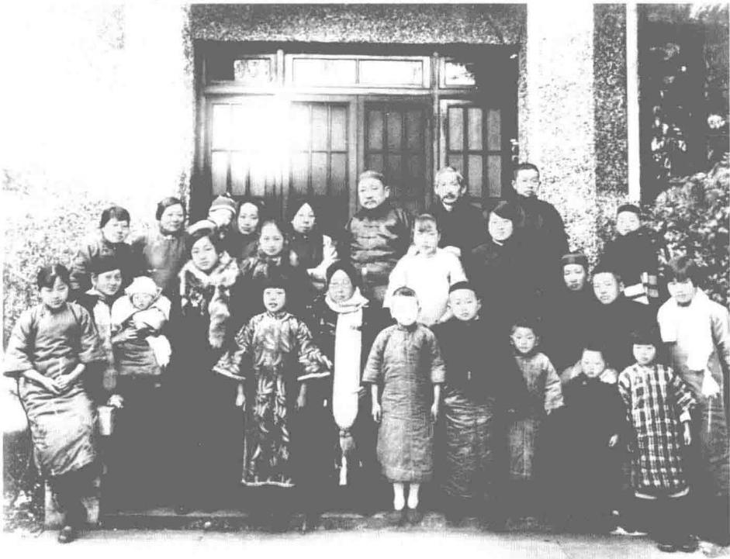

图3-13

王、何两家于灌木楼前合影，1928年 中坐者为王谢长达(戴长围脖者); 前排左起为何泽慧、王季山、何泽庆(被抱者)、王守璨、王季常；前排右 起为何泽瑛、何泽诚、何泽源、王守融、何泽涌；中排右起为何怡贞、何 澄、王季绪、王明贞；后排左起王季玉、王季昭、王守觉；后排右起何泽 明、玉季点、王季同、王季烈

后，就从内部打听原因。原来卡在了命题小组主任吴有训那里。他在小组会上 说：“派个女学生出国去学物理，不是浪费钱么!?不如派第二名的男学生 好。”小组其他成员也就都同意了。

可见当时女生出国留学学物理是多么地困难。后王明贞经金陵女大校长推 荐赴美密歇根大学深造。

王家“满门学者，群星璀璨”,归功于致力教育的王谢长达。她出身官宦 世家，自幼习书识字，个性坚强。1901年，时年53岁的王谢长达便在苏州成 立放足会，自任总理。还一再为保护妇女权益挺身而出。1915年，为进一步 争取妇女的权益，她组织“苏州女子公益团”,设德行、教育、卫生、交谊四

何泽慧传

个部，她被推举为团长兼德行部长。

王谢长达呼吁，中国要富强，“缠足之风首要严禁，女子教育更须提倡”, 缠足伤了她们的身体，不读书则禁锢了她们的心智。1906年，她募捐到一千 多元钱，用作开办学校的经费。租屋开办女子两等(初等和高等)小学一所。 校名为“振华女校”。起初她到处奔走，劝说家长，第一年终于招到五名学 生。次年，又添设师范科。

1917年，王谢长达的女儿王季玉、王季昭由美国学成回国，王谢长达逐 渐将校务交给她们。这一年正巧是她70寿辰(虚岁),她将全部礼金赠给学 校作为基金。1934年12月25日，86岁的王谢长达因中风与世长辞，生前嘱 咐将所收丧礼全部赠给女校。为纪念其丰功伟绩，学校建造了"长达图书 馆”,由蔡元培题写馆名。

接替王谢长达任振华校长的是王季玉。王季玉于苏州景海女中毕业后留学 美国麻省蒙特霍育克女子大学，文学学士，继入伊利诺斯大学攻读植物学硕 士，回国后献身振华教育，终身未婚。王季玉掌校不久就力筹经费，设立了中 学部。因她不愿征收高学费，到处求援募捐，自己节衣缩食，在她的苦心经营 下，学校誉满江南，自己却落得一个“叫花子校长”的戏称。

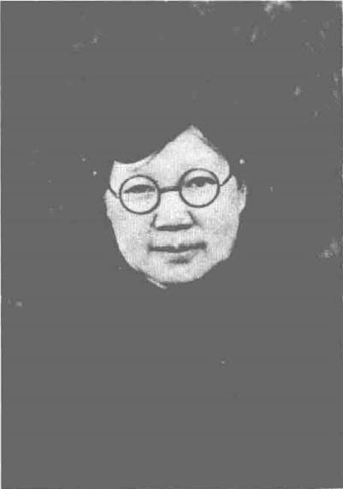抗战期间王季玉避居故乡洞庭东山， 坚决不领敌伪的“良民证”。胜利后重返 振华。1950年女中由政府接办，王季玉先 后担任校长、名誉校长。其间，振华女中 数次更名，1959年更名为江苏师院附属中 学。是年，74岁的王季玉组织关系被介绍 到了江苏科学分院，后到杭州药物试验 场，1967年3月14日病逝于杭州。

1920年，6岁的何泽慧进入振华女 校。那时校址还在十全街的王宅，中学部 增设之后，就迁到严衙前望星桥十六号。 严衙前的校舍很破旧，教室、宿舍的地 板、墙壁都有破洞。振华女校的硬件条件 与洋人办的有漂亮教室的景海女校是无法

图3-14

相比的。但让这里的学生引以为豪的是，

王季玉

**第3章** /书香世家，振华女校

振华的教学质量却是江南女校中最高的。

后来王季玉与吴县教育局协商，将原清织造署的废园辟为中学部校舍。1927 年中学部全部迁入经修缮的新校舍。织造署在清代是为皇宫督造绸缎、采办物资 的机构。遗址曾是康熙、乾隆南巡时的行宫。花园中最令人瞩目的是假山，千年 石峰“瑞云峰”,为江南三大石峰之首。从此，瑞云峰下，走出了一代代学子。

王季玉对学生有许多严格的规定。每天的朝会和上课时她都很严肃，自己 执教生物、英语，有病也不离开讲台，可到了课间休息、吃饭的时候，她就笑 眯眯的了，学生可以跟她开玩笑。王季玉生活简朴，与学生同桌吃饭，在学生 眼里，她既是严师，也是慈母。

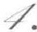 **德智体艺，全面培养**

何泽慧在振华女校得到了较为全面的发展。学校重视英语学习，聘请外籍 教师教英语，数学、物理等理科也采用英文教科书。何泽慧的英语很好，读英 文的文集不成问题。

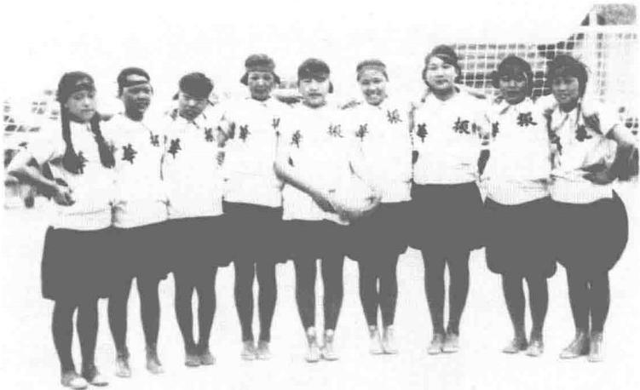

图3- 15

江苏省女子排球锦标队，1931年 左1为何泽慧，引自[2]

何泽慧传

重视体育也是振华女校的一大特点。何泽慧是学校排球队的一员，高一 时，学校运动会上她们战胜了高二级和初三级，得到校运动会排球锦标。1931 年春，学校排球队参加江苏全省运动会，获得了女子排球赛冠军的殊荣。何泽 慧是唯一留着两条长辫子的球员，被同学们称为“双辫将”。

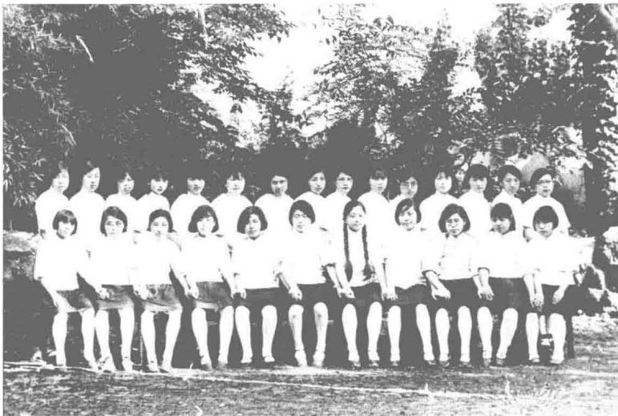

图3- 16

振华女校毕业班全体照，1932年 前排中间的“双辫将”为何泽慧

音乐、美术方面，何泽慧在振华女校均得到发展。在《振华壬申级毕业 刊》上有多幅何泽慧的美术作品，例如图3-17。

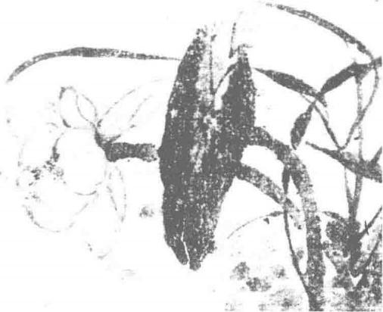

图3- 17

何泽慧中学时的绘画与书法作品，引自[2]

雨 雲 巢 階 風 月 枝 土地

鲁愈 光性

**第** **3** **章** / 书香世家，振华女校

此外，何泽慧还喜欢翻阅报纸杂志，如果看到一些有趣的小东西，她就把 这些材料搜集下来，写成短文介绍给同学。后来她终生保留着剪报的习惯，常 用剪报资料教育子女。

为了让学生们了解外面的世界，陶冶情操，振华女校几乎每年都要组织一 次秋游。根据年级的高低决定地点的远近：低年级在本市，初中在附近城市， 高中到较远的其他城市。例如，1930年10月9日至15日，振华女校组织了秋 季旅行。全校分三组，初三以上同学到杭州，初一二年级到无锡，小学在苏州 城 内 。

几天中，赴杭州的同学们在西湖泛舟，钱塘江观潮， 一起游览了灵隐寺、 烟霞洞、岳王庙等名胜。同学们还参观了杭州的市政，分析杭州的交通、路 政、卫生、治安等情况，调查杭州的实业、工场和商业，考察农事试验场等。 在旅杭的第三天，排球队与弘道女校打了一场友谊赛，完胜三局。一些体弱和 年龄较小的同学，则参观了浙江大学文理学院。

旅行回来后，兴高采烈的同学们留下不少游记，集成《秋日旅行丛载》。 何泽慧贡献了一篇文言文的散文和一首诗。其诗录于下²:

**游水乐洞**

烟霞古洞早闻名，水乐一洞今始成。

此洞埋没二百载，重见天日不数更。

炳烛前行不知底，空穴来风皆成音。

暗中摸索何时尽，但闻清泉处处鸣。

20世纪30年代初期，正是中国多事之秋。王季玉认为女子教育应该让学 生接触社会，认识到当时日本妄图吞并中国的严峻形势，激励起广大学生的抗 日爱国热情。

1931年10月，日本陆战队登陆上海，苏州感受到切实的威胁。何泽慧写 了《日本陆战队若到了苏州我们应持怎样的态度》,描述了她的感受和思考：

苏州人是软弱的，不喜欢管闲事的，但是我希望苏州人觉悟，日兵到苏州 之后，在用武力欺侮我们同胞的时候，在表演他们残酷手段的时候，不要流露 我们的软弱，不要用“镇静”两个字来掩饰“软弱”,由他们来欺侮，要知道 这种行为，完全无所谓什么“镇静”,这种不过是“投降”罢了，没有勇气去 抵抗而已。2]

何泽慧传

几年后她大学毕业直奔德国攻读弹道学，就是想为抗日战争做出实际贡 献。从1937年9月3日何泽慧从德国给在美国留学的大姐何怡贞的信中，可 以看出一个天真少女的爱国热情。她写道：“国内的消息一天比一天坏。我们 也许立刻都要回国也未可知，我学的弹道学，也许兵工署就要来电报请我回去 服务，不是中国兵发炮发不准，放枪放不准吗?其实只要我一算，一定百发百 中!他们不早些请我，不然日本兵早已退还三岛了。”21

按惯例，每级学生毕业时要为母校留下一些纪念。她们在母校的西花园修 葺了一条环绕院墙并贯穿花园的小径。她们修建了一个小茅亭，茅亭附近，是 她们在毕业前完成的“壬申级石刻”。当时班上学生都爱好金石。“上了书法 课，不留下点作品来，就觉得对不起这门课。”石碑上方为何泽慧书刻的级训 “仁慈明敏”四个大字以及“壬申级训 何泽慧篆”八个小字。

2006年6月9日柳袁照校长对第100届毕业生作了热情洋溢的报告—— 《像何泽慧那样做校友》18:

同学们，我们在这所古典的、具有深厚历史文化韵味的校园，真正学到了 什么?我们弘扬了什么?我们为母校留下了什么?74年前，1932届同学当他 们离开母校的时刻，在西花园勒石纪念，何泽慧篆书壬申级训“仁慈明敏”。 她们把学校传予的中华传统“仁义”“慈爱”“聪明”“敏捷”等美德带向社 会，把她们对母校的眷念、感恩之情永恒地留在了母校……

今天学校的实验楼，取名“泽慧楼”就是以她的名字命名的，南校区有 一片“泽慧园”,也是以她的名字命名的。“闻道廊”上有“何泽慧”的石像、 石刻。何泽慧是我们学校的骄傲，也是我们每一位十中学子的骄傲……

请记住我们学校的文化精神，这就是“质朴大气”“真水无香”“倾听天

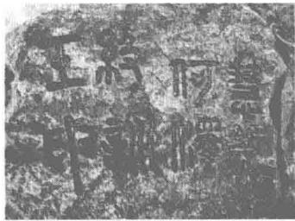

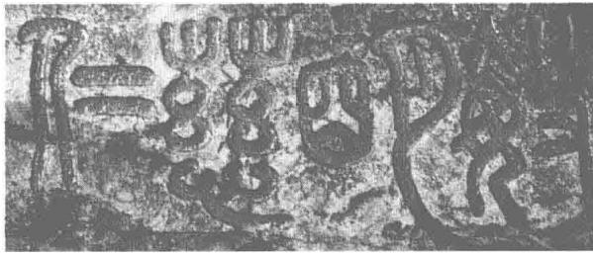

图3- 18

18 何泽慧书写壬申级赠母校石刻，引自[2]

**第** **3** **章** /书香世家，振华女校

籁”的精神。“质朴大气”就是浩然之气，是一种实而厚重、素而无华、纯而 不杂，真而简明的精神。“真水无香”就是要我们返璞归真，学做真人，不雕 凿，不作假，纯朴一生。“倾听天籁”就是倾听自然之声，就是要按照世界万 物发展的规律而做事、办事，保持自然真诚之本性。同学们，我以这十二个字 为临别赠言，希望与你们共勉，希望我们都像何泽慧那样做校友。

清华物理’德国兵工

何泽慧传

1。 **20世纪30年代的清华物理系**

1911年美国以“庚子赔款”在中国建立清华学校， 作为留美的预备学校，1926年建立大学部。科学馆是 清华建校初期四大建筑之一 ，一直是清华物理系的基 地。老清华物理人对此感情深厚。2006年物理系建系

第 4 章

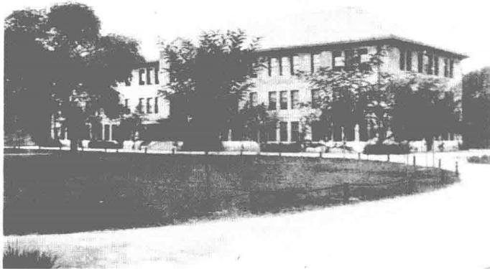

图4 - 1

清华大学科学馆

**第4章** / 清华物理，德国兵工

80周年聚会时，老清华物理人李德平(1926— )对此楼从各个角度拍了好 几张相片，担心此旧楼被拆掉。

物理出身的梅贻琦校长(1889—1962)有明确的指导思想。他的名言： “大学者非有大楼之谓也，有大师之谓也。”20世纪30年代的清华，特别是物 理系，真是大师云集。

叶企孙(1898—1977),上海人。1918年清华学校毕业赴美，进芝加哥大 学物理系，插班读三年级，1920年获理学学士学位后进哈佛大学。与杜安 (Williams Duane,1872—1935) 等一起用X 射线方法测普朗克常数，其精度保 持世界纪录达16年之久。在布里奇曼 (Percy Williams Bridgman,1882—1961, 因高压装置的发明与高压物理研究荣获1946年诺贝尔物理学奖)指导下研究 高压磁学，叶企孙的博士论文开创了流体静压力对铁磁性金属磁导率影响的研 究。1923年获得哲学博士学位。1924年回国任南京东南大学(今南京大学) 副教授，1925年清华学校建立大学部，到清华任副教授，翌年升教授并任物

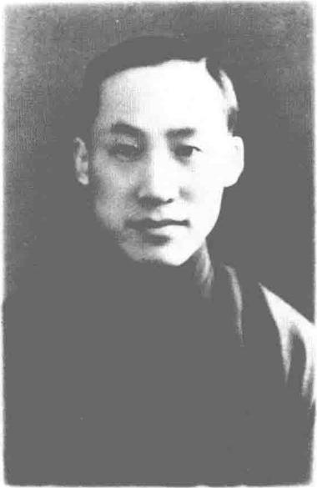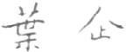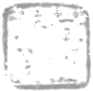理系主任。1929年清华大学理学院成立， 叶企孙任院长并创立理科研究所，开始招 研究生。1930年9月起学术休假一年，赴 德国进修，向海特勒 (Walter H.Heitler, 1904 — 1981)、玻恩、薛定谔 (Erwin Schrödinger,1887—1961, 因量子力学的 奠基性研究荣获1933年诺贝尔物理学奖) 等请教。1931年9月继续任清华理学院院 长兼物理系主任，并任代校长，主持校 务。1932年去函美国，请梅贻琦速来任清 华校长。梅贻琦到任后，叶企孙任清华大 学研究所委员会主席。叶企孙知人善任， 他聘请许多有真才实学的教授来清华。他 请来吴有训，将其工资定得比自己还高。 他于1933年、1937年先后辞去物理系主 任、理学院院长职务，推荐吴有训接任。 他曾对学生谦虚地说：“我教书不好对不 住你们，可是有一点对得住你们，就是我

图4 - 2

叶企孙

(叶宗垣提供)

何泽慧传

请来教你们的先生个个都比我强。”他还不拘一格发现与培养人才。数学系熊 庆来教授发现了自学成才的华罗庚，叶企孙以理学院院长身份积极支持将华罗 庚调来清华培养。物理系有个打杂的工人阎裕昌，叶企孙看到他勤奋好学，就 破格提拔他为职员，任仪器管理员，制造教学仪器，在课堂上协助教师做物理 实验演示。学生都叫阎裕昌为阎先生。在西南联大时，杨振宁获公派赴美留学 资格，原来上级安排他去学电机工程，叶企孙与赵忠尧联名上书，让他改为学 物理。叶企孙还千方百计充实物理系的实验条件，例如他请当过玛丽 ·居里夫 人研究生的施士元(1908—2007,1929年清华物理系首届毕业生)回国时购 买了宝贵的镭源，为核物理实验创造了条件。叶企孙十分重视学生动手能力的 训练，要求学生学习木工、金工和机械制图等课程，自己动手制造实验设备和 做毕业论文。他讲热力学时，曾要求每个学生自己动手做一个温度计。从那时 起，清华教授和学生就亲自动手做仪器，建立了良好的实验物理科研传统。

抗战初期，叶企孙因病留天津，主持清华临时办事处支应师生南下和负责 保管清华校产。期间他秘密组织清华师生去冀中根据地指导制造炸药、无线电 发报机，筹款购运军工与医药器材，为冀中抗战作出了重要贡献。可惜，此事 抗战时成了一大冤案，“文化大革命”时叶企孙受其牵连，受到莫大委屈，去 世后才得到彻底平反。他的同事与学生在清华大学建立了他的半身铜像，作为

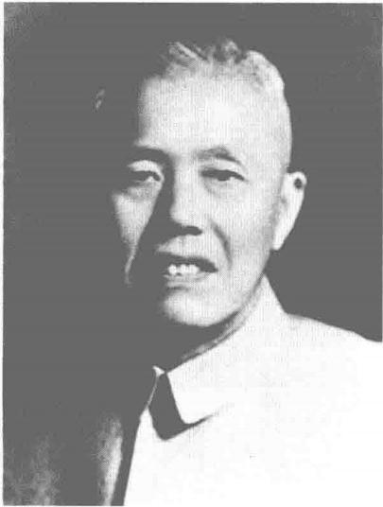永远的纪念。

1938年11月底，叶企孙抵昆明西南 联合大学任教，任清华特种研究所委员会 主席。1945年任西南联大理学院院长。 1946年，西南联大解散，抵北平继续任清 华大学理学院院长。1949年北平解放，任 清华大学校务委员会主任。1952年院系调 整后到北京大学物理系任教。1955年创办 北大物理系磁学专业。

吴有训(1897—1977),江西高安人。 1920年南京高等师范学校(今南京大学) 理化部毕业。1922年赴芝加哥大学物理系 师 从 康 普 顿 (Arthur Holly Compton, 1892—1962,因1923年发现康普顿效应荣

图4 - 3

吴有训

**第** **4** **章** / 清华物理，德国兵工

获1927年诺贝尔物理学奖)研究X 射线与物质的散射，1925年获博士学位。 他确证了康普顿效应的普遍性，从此康普顿效应得到公认。1961年康普顿告 诉杨振宁，他一生中最得意的两位学生是吴有训与阿尔瓦雷斯 (Luis Walter Alvarez,1911—1988, 因粒子共振态的发现荣获1968年诺贝尔物理学奖),康 普顿分不清两人谁的天分更高。有的国家将“康普顿效应”称为“康普顿一 吴有训效应”。对此，吴有训说，课题的物理思想与实验方法都是老师的，应 叫“康普顿效应”。几十年后，何祚庥建议：在吴有训做系统性实验时，他发 现了康普顿散射的化学位移效应，后来由于仪器精度的提高，这个化学位移效 应才得到重要应用，“康普顿散射的化学位移效应”应正名为“吴有训效应”。

1926年吴有训回国。1928—1945年任教于清华大学。继叶企孙之后任物 理系主任与理学院院长。他主讲近代物理，并在《自然》(Nature) 等期刊上 发表了多篇关于X 射线散射实验的论文。他千方百计地在清华物理系创造实 验条件。1929年冬，德国期刊上刚发表了关于盖革 (Hans Geiger,1882— 1945)发明的记录β和 Y 射线的计数管的文章。吴有训就让助教余瑞璜 (1906—1997)研制这种探测器，半年就做成功了。由此，清华物理系就将用 盖革计数器测量铅对Y 射线的吸收系数列入近代物理实验课。1934年，吴有 训学术休假赴美，带回一批吹玻璃的设备和玻璃真空泵，想为国家制造真空管 做点工作。1935年他开出“实验技术”选修课。他带头发扬了清华在教学的 同时开展科学研究，特别是自己动手做仪器开展实验研究的传统。1945—1948 年吴有训任中央大学校长。1948年赴美短期访问后年底回国任上海交通大学 教授，1949年5月任校委会主任。1950年5月任中国科学院近代物理所(今 中国原子能科学研究院)第一任所长，12月任中国科学院副院长，为科学在 中国生根奋斗终生。

周培源，江苏宜兴人。1924年清华学校毕业后赴美，进芝加哥大学数理 系，1928年进加州理工学院研究相对论，获理学博士学位，后赴欧洲访问德 国莱比锡大学与瑞士苏黎世高等工业学校，先后在海森堡和泡利领导下从事量 子力学研究。1929—1952年任清华大学教授。“九一八事变”后，他为清华学 生开了弹道学的课。1936年学术休假期间去美国普林斯顿高等学术研究院从 事引力论和宇宙论的研究，并参加了爱因斯坦领导的广义相对论讨论班。抗战 期间，他转向流体力学研究。1943—1946年他先在加州理工学院从事湍流理 论研究，随后参加美国国防委员会战时科学研究与发展局海军军工试验站的鱼

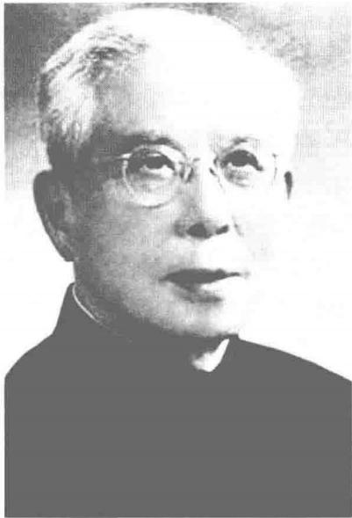

图4 -4

4 周培源

雷空投入水研究。1952年全国院系调整后 到北京大学物理系当教授，创办了全国第 一个力学专业。周培源毕生研究理论物理 的两大难题：广义相对论和湍流理论。前 者，他初步研究并论证了广义相对论中 “坐标有关”的论点；后者他形成了自己 独立的湍流模式理论体系。

2013年北京大学物理百年纪念文集 中，周培源的学生武际可的纪念文章"我 最敬重的科学家——周培源”201,引用美 国专攻湍流的著名流体力学家兰磊1995年 发表在《流体力学年鉴》上的话，说明周 培源的学术成就：

在湍流领域，他(周培源)被认为是 计算机模式之父。在一篇发表在《中国物

理》期刊绝对原创的文章及其后更详细的发表在国际文献的三篇文章中，他 引进了湍流起伏的二阶和三阶矩的方程，这些方程和稍后Millionshchikov 的方 程略微不同……遗憾的是，周的建议是在计算机发明之前，要靠手来进行大量 的计算是很难的。但是在现今，全世界有成百的以模式来计算流体力学程序、 计算湍流的人，他们追本溯源都是直接继承了1940年周培源的那篇文章的。

在这一代人中，在流体力学中至少有来自四个不同国家的四位巨人，他们 以自己的方法在国内和国外造成很大的影响，既是由于他们对流体力学的贡 献，也由于他们提供的智力和领导，在每一个国家，那些非凡的后继者在流体 力学中的出色的工作者都可以追踪为这些巨人的学术继承人。我所说的四位巨 人是：美国的冯 · 卡门、苏联的柯尔莫哥洛夫、英国的泰勒和中国的周培源。

赵忠尧，浙江诸暨人。1925年南京东南大学化学系毕业。毕业前一年已 担任物理系叶企孙的助教。1925年北京清华学堂筹备大学本科，随叶企孙到 清华物理系任助教、教员，负责实验课，并补习大学物理系的必修课程。1927 年留美，在加州理工学院师从密立根。1930年获物理学哲学博士学位。对正 电子的发现作出了先驱性贡献。

**第** **4** **章** / 清华物理，德国兵工

赵忠尧1932—1945年任清华大学物理系教授(抗战时为西南联大)。他回 国前由美赴欧访问，去英国剑桥大学卡文迪许实验室见到发现原子核的卢瑟 福。卢瑟福对他说：以前有一些中国人出国留学后回国就听不到他们的声音 了，希望他回国能继续做研究。1932年赵忠尧回到清华的时候，叶企孙、吴 有训已将物理系建有放射源与实验工场，赵忠尧就马上开展硬Y射线散射以及 中子共振的实验研究，在世界权威期刊《自然》(Nature) 上发表论文，让世 界听到了中国科学家的脚步声。1945年冬，赵忠尧受当时中央大学校长吴有 训之聘赴重庆中央大学任物理系主任。1946年夏，赵忠尧参观了美国在太平 洋比基尼群岛进行的核武器试验，事后受中央研究院委托，得到准备购买核物 理研究器材的5万美元，这些钱只够购置与加工部分零部件。赵忠尧先后在麻 省理工学院加速器实验室、宇宙线实验室和加州理工学院的辐射实验室学习加 速器制造技术并参与物理实验，用少量资金做尽可能多的部件。终于在1950 年11月底，克服种种磨难，包括被关进日本巢鸭监狱，带了30箱器材回到中 国。1951年起，在中国科学院近代物理研究所及其演变出的单位工作，先后 任原子能所、高能物理所副所长。1958年中国科学院建立中国科学技术大学， 赵忠尧兼任近代物理系主任，为我国科教事业呕心沥血。

萨本栋(1902—1949),蒙古族，福 建闽侯人。1921年清华学校毕业。1922年 留美，1924年为斯坦福大学工学学士， 1927年获麻省伍斯特学院理学博士学位。 1927—1928年先后任伍斯特学院研究助 理、西屋电机公司工程师。1928—1937年 任清华物理系教授。他所著的《普通物 理》是在国内沿用了二三十年的名著。 1935年学术休假期间任美俄亥俄大学电机 系客座教授，在美出版《并矢电路分析》 一书，开拓了当时世界电机工程的前沿。 1937年6月，叶企孙推荐他任其家乡厦门 大学首任校长。七七事变后第五天，他离 北平去福建，在长汀极其艰苦的条件下创 建厦门大学。1944年他去美国麻省理工学

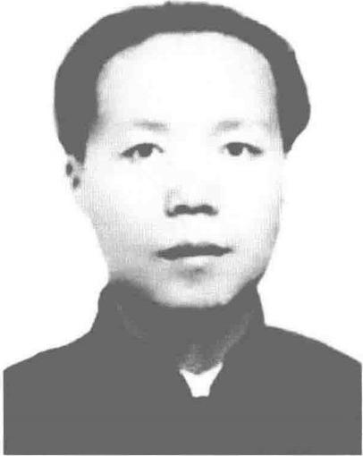

图4-5

萨本栋

何泽慧传

院与斯坦福大学任访问教授，主要讲交流电机。他的讲稿整理成书《交流电 *机基础》* *(Fundamentals of Alternative Current Machines),1946 年在美出版，成* 了美国加州大学等十几所大学的教科书。1945—1948年任中央研究院总干事， 中央研究院物理研究所代所长。可惜因胃癌发现太晚而于1949年于美国英年 早逝 。

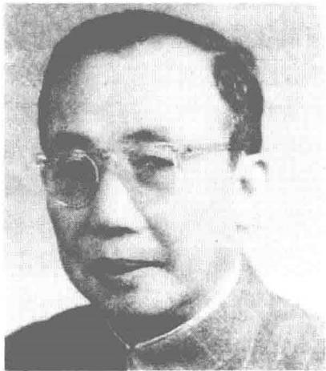

图4- 6

霍秉权

霍秉权(1903—1988),湖北鄂州人。 1929年中央大学毕业。1930年留英，先后 在伦敦大学、剑桥大学学习。是威尔逊 (Charles Thomson Rees Wilson,1869— 1959,因发明云室荣获1927年诺贝尔物理 学奖)的研究生。他将老师发明的膨胀云 室作了重要改进，深得老师赞赏。1935年 回国在清华任教。建成了国内最早的云 室，并建造了很有创意的研究宇宙线的双 云室。可惜抗战时云室搬不走，被毁了。 1943年霍秉权学术休假赴美卡内基大学。 后回清华大学。1952—1955年调东北人民 大学。1955年创办郑州大学，任校长。

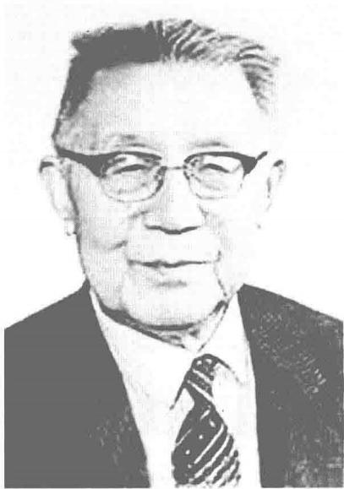

图4-7

任之恭(1905—1995),山西沁源人。 1926年清华学校毕业后赴美留学。先后在 麻省理工学院、费城宾夕法尼亚大学、哈 佛大学学习。1931年获哈佛大学物理学哲 学博士学位，留校执教。后赴欧考察。他 是发现高空电离层存在证据的早期人员之 一；他所做的电子振荡器的理论与实验、 氢原子电离能谱的量子力学计算等研究也 促进了当时科技的发展。1933年回国，任 山东大学物理教授。1934—1937年任清华 大学物理学兼无线电学教授。1937年后任 清华大学无线电研究所所长。

1946年出国研究，后留居美国。先后

任之恭

**第4章** /清华物理，德国兵工

任哈佛大学、约翰霍普金斯大学教授，主要从事微波波谱学，特别是许多气体 分子微波波谱的塞曼 (Zeeman) 效应的实验研究。1959年当选为美国科学院 院士。1978年受聘为清华大学、中国科技大学名誉教授，为中美学术交流作 出了重要贡献。

1932年中国物理学会在清华召开，清华物理系的教授大多参加了会议， 如图4- 8。

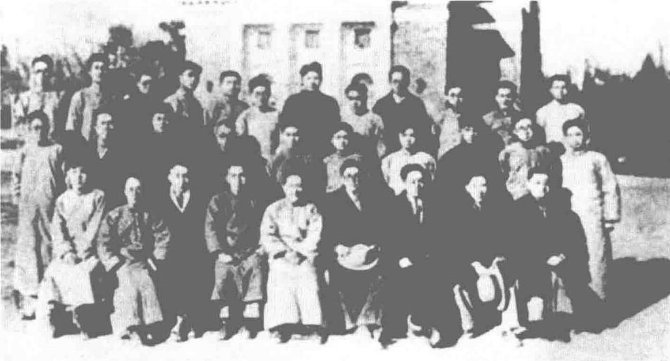

图4 - 8

物理学会合影，1932年 前排周培源(右二)、萨本栋(右三)、吴有训(右

四)、叶企孙(右五),(《清华大学志2001》)

2006年清华大学出版社出版了由朱邦芬编的《清华物理八十年》21中总 结了当时清华大学的教育思想是“通识教育”,全面加强基础教育。物理系本 科教育的基本思想是“只授学生以基本知识”和“理论与实验并重，重质不 重量”,且课程安排正体现了这些思想。为了扩大学生的知识面与尊重学生的 爱好，有相当多的选修课。四年总学分要求132,物理系必修课约96学分，选 修课还有38～56学分。

第一年都是全校必修课，除国文、英文、史学(中国通史或西洋通史)、 哲学或算学(逻辑、高级算学、微积分，三择一)外，还有普通物理、普通 化学、普通地质学、普通生物学(四择一，物理系的必修普通物理)。第二年 物理系必修课是中级电磁学、中级光学、中级力学、中级热学、中级物理实验

何泽慧传

与微分方程，共17学分，选修第二外语或本系、他系的课程，9～15学分。 第三年必修力学、热力学、电磁学、分子运动论、光学，共17学分，选修课 17～23学分。第四年必修近代物理、近代物理实验、无线电学、无线电实验， 共18学分。毕业论文4学分，选修课12～18学分。

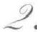 **清** **华** **风** **云**

1932年，何泽慧分别报考了浙江大学与清华大学物理系，都考上了。她 选择了北上进清华。令人惊讶的是，她在振华女校的两个同班姐妹，戴中宸和 蒋宪端也同时考入了物理系。清华大学的女生本来就寥寥可数，那一年全校总 共招收了24名女生， 一般各系只有一两名，而物理系这一届入学的28人中一 下子就来了5名女生，且3名来自同一所中学。根据物理系重质不重量的原 则，多数学生将来需要转系，这也许是系主任叶企孙下决心赶走女生的原因之 一。在那个年代，的确有不少教授认为女生不适合学物理。

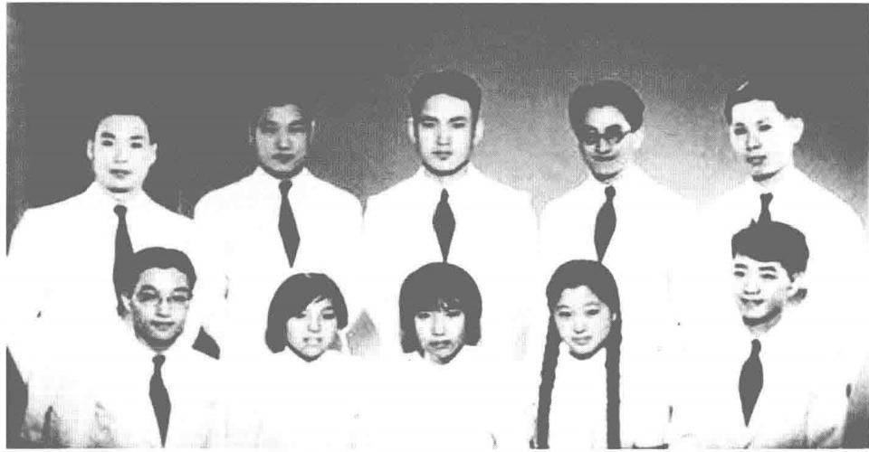

图4 - 9

清华物理系第八级毕业生合影，1936年 前排左起：王大珩、戴中宸(黄 葳)、许孝慰、何泽慧、郁钟正(于光远);后排左起：钱三强、杨镇邦、陈 亚伦、杨龙生、谢毓章

**第** **4** **章** / 清华物理，德国兵工

叶企孙动员女生转系，这可气坏了从小在男女平等的家庭与力争女权的振 华女校的环境中长大的何泽慧。她与女同学们一起找叶老师论理。叶老师说服 不了她们，只好按规定：第一学期普通物理成绩必须70分以上才可继续读物 理，其实对男生也是这样要求的。他们这一班，第一年28名学生，第二年剩 了12名学生，第三、四年剩了10名，其中坚持到最后的女生有3名：何泽 慧，许孝慰，戴中宸(后来参加革命，改名黄葳)。

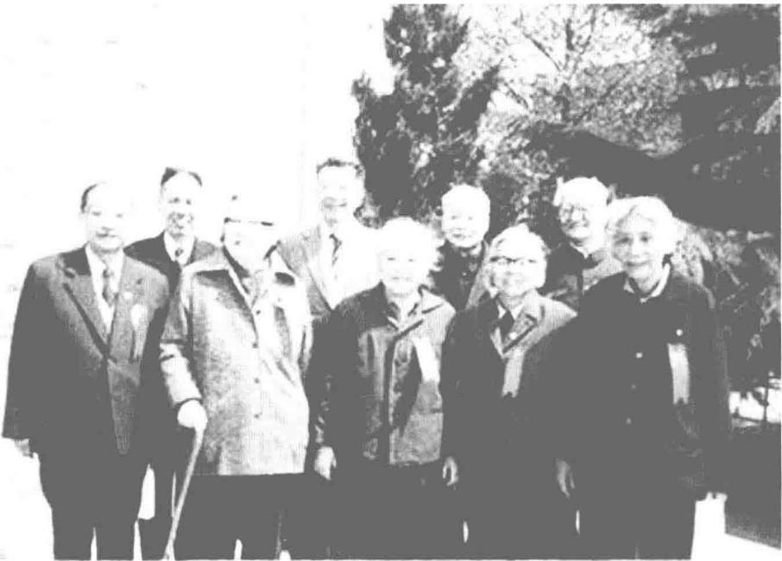

图4- 10

清华大学物理系第八级同学毕业50周年返校合影，1986年 前排左起：王大珩、 黄瑾(毕业前已转系)、何泽慧、黄葳、许孝慰；后排左起：谢毓章、于光远、 钱三强、杨龙生

2006年清华物理系召开建系80周年纪念会，何泽慧因腿骨折住院，会上 放映了她的录像，在问候老友之后，最后一句话是，“希望清华物理系越办越 好，男女平等”。我们不禁为何先生的较真性格而莞尔。

普通物理课上，萨本栋用自己编写的中文教材授课，这是中国第一部比较 现代的普通大学物理教科书。钱三强回忆说：“他讲电磁学那一章时，基本概 念也是讲得十分清楚。他有时一上课先用十分钟要学生做一道小考题，看看上 一堂讲的那些概念学生懂了没有。这种办法对促进学习、加强理解的确是有

作用的。”

其他专业课都是用英文教材。老师讲课，学生记笔记。

对这个班，叶企孙讲三、四年级的课：热力学、气体分子运动论和统计物 理。叶企孙讲话很慢，但言辞简练，重在引导学生理解物理概念，并引用最新 实例。学生对照不同年份叶老师的讲课笔记，发现每年都有新内容，及时吸取 了世界上新的成果，大有世界名校教授讲课之风。

周培源是何泽慧表哥王守竞的好友，把她当小妹妹看待。遇到何泽慧时， 总是用一口苏州话跟她聊天。周培源是力学老师，作为理论物理学家的他，以 开放的胸怀鼓励学生们向广阔的实验物理和应用物理方向发展。何泽慧与彭桓 武、王大珩在1994年第3期《物理》期刊上回忆周培源的文章中写道：“他一 贯主张理论必须有实验的证明，理论可以指导实验，但做实验必须有新的发 现，不只是要等待理论家来叫你去做什么才去做什么。”周培源教学生多读课 外参考书，鼓励学生作独立的研究。因此年级里有一个非正式的讲学会，每人 自选专题，收集资料，做演讲。例如，杨镇邦讲的是“逃逸速度”,许孝慰讲 的是“肥皂泡表面张力”,等等。通过这些学术交流，同学们既学到了知识， 又增进了友谊²2]。

在1935年华北局势紧张的时候，周培源特意增设了“弹道学”这门课程。 这不仅使这个班的杨镇邦、陈亚伦、王大珩、何泽慧等选修了这门课，毕业后 杨、陈、王更是被学校推荐到南京兵工署弹道研究所工作，何泽慧也因此明确 了后来自己留学德国做博士论文的方向。

吴有训讲课带浓厚的江西口音，学生们习惯后，就会为其引人入胜的讲解 而倾倒。他注重基本概念的理解和基本问题的解决，尤其强调增强学生的动手 能力。他亲手制作了许多实验仪器，并传授学生一些实用的实验技术。他开设 的《近代物理学》则把国际最新物理学研究成果系统地引入大学课堂，授课内 容“注重于近30年来物理学界对电子及能量之实验及其所得结果之解决……使 学生对于当代之原子结构论得窥门径”。由此在中国播下了核物理学的种子。吴 有训还倡导技术独立，1936年清华25周年校庆，他在大会上做了“论技术独 立”的学术报告，增强了学生们独立发展科技的民族自尊心和自信心。

其他课程还有赵忠尧讲授的光学与近代物理，回国不久的任之恭讲授的无 线电，霍秉权讲授的大气物理，等等。

四年级时，做毕业论文是手脑并用的极好的锻炼机会。叶企孙指导王大珩

**第4章** /清华物理，德国兵工

安装了新从英国进口的高分辨率的Lumer-Gerke 干涉仪，原计划做塞曼效应， 要用一块高磁强电磁铁。此时，日本侵华形势危急，学校正做南迁准备。这块 贵重的大磁铁紧急运走了。论文题目改为“研究汞谱线的超精细结构”。王大 珩自制了适合于这一课题的光谱灯，做出了5461埃谱线的精细结构。王大珩 后来成为我国应用光学的泰斗，此论文对他起了启蒙作用。

赵忠尧指导杨镇邦做照相板对α粒子的探测。这种探测器世界上到1946 年才研制成功，清华当时是早期探索。1935年，系里接到中比文化学会征文 通知，要求本系学生写一篇原子或原子核的英文文章送该会比赛。吴有训与赵 忠尧找杨镇邦谈话，要他担此任务。在赵忠尧的指导下，杨镇邦花了几个月的 课余时间，写了一本156页的书— 《原子核的研究》,送中比文化学会审 核，荣获头奖。其后赵忠尧建议他将该书稍加扩充作为毕业论文。

吴有训指导钱三强制作一个玻璃真空系统用以试验金属钠表面对提高真空 度的影响。1935年吴有训开“实验技术”选修课时，就手把手地教钱三强掌 握烧玻璃的火候和吹玻璃的关键技术。做毕业论文时钱三强做了一个玻璃真空 系统，因退火没搞好，一抽真空就炸碎了，水银流了一地。从此钱三强接受教 训，熟练掌握了吹玻璃技术，后来在巴黎居里实验室他以出色的动手能力得到 法国同事的尊敬。

周培源指导于光远做有关相对论的论文，指导谢毓章做弹道学的论文。霍 秉权指导戴中宸研制毛细管电流计。其余四名学生均归任之恭指导，杨龙生和 许孝慰做声学测距仪，陈亚伦和何泽慧则做实验室用的电流稳压器。当时，稳 压器在市场上没有现成商品，也没有配件，需要自己动手制作。何泽慧亲自上 机床，拿锉刀，拿焊枪，装配，拆卸。调试线路时，为了找出稳定的最佳数 值，她多次调整，反复实验，终于选出了最佳设计方案，稳压器实验获得成 功。她的毕业论文得到90分的高分，与钱三强的毕业论文并列第一。钱三强 说：“这种环境使我们这一班以做毕业论文比较认真著称，四年级时，除几堂 必修课以外，我们主要的精力都用在做毕业论文了。从先生指定题目，查阅参 考文献，设计实验，制造设备，进行实验，到写作论文，是研究工作的一个全 过程，与今天大学中进行的硕士论文差不多。”吴有训就曾对第九级的林家翘 说过，你们的学生论文都比得上美国大学的硕士论文了。

下面引一段郭士伦的回忆²3:

1961年暑假后，我毕业分配到中国科学院原子能研究所二室，到室里报

何泽慧传

到的地点是何泽慧先生的办公室。那是我第一次见到从我中学起就敬仰的发现 三分裂和四分裂的中国物理学家。我心里又崇敬又紧张。我向何先生报告说， 我叫郭士伦，从郑州大学来的。何先生问：霍秉权教授教你们什么课?我回答 说：霍教授教我们反应堆物理，教材是格拉斯登的反应堆理论纲要。我还告诉 何先生，我爱听霍教授讲课，霍教授对我也熟悉，因为我课后总要去他办公室 请他答疑。何先生接着说：“霍秉权教授是你的老师，在大学时，霍秉权教授 教过我。”我没有想到，这样一个大科学家竟在一个晚辈面前说出崇敬别人的 话，把自己摆在学生的位置。

何泽慧在清华上学的时候(1932—1936年),正是九一八事变之后，七七 事变之前，日本侵略者步步进逼。1935年底，在北平发生了一二 · 九运动。 一个清华女生试图打开城门让游行学生进城时被警察殴打并逮捕，押到警署 后，她用英语接受当时《伦敦每日先驱报》驻远东记者埃德加 ·斯诺的采访， 斯诺当天就写出“中国的贞德被捕了”的报道，见报后引起国际上对北平学 生抗日救亡运动的广泛关注。这位“中国的贞德”,就是比何泽慧早毕业的振 华女校的学姐陆璀。

在学校，钱三强与何泽慧都是属于埋头读书的学生。他们的同班同学于光

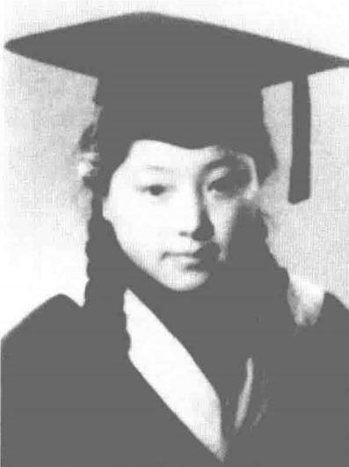远在关于钱三强在清华大学求学时的政治 表现材料中写道：“钱三强同志在清华是 不问政治的学生，没有参加过什么政治组 织，但有些正义感，对反动学生的行为有 时不很满意，偶尔也参加全校性的群众运 动。”2013年10月16日在“钱三强百年 诞辰纪念暨钱三强、何泽慧科技思想座谈 会”上，清华大学代表引了学校档案材料 讲，在一二 · 九运动中，钱三强也参加了 游行，并参加了冲城门的行动，葛能全有 详细的记述24。何泽慧参加了刻钢板的 活动。

在学校组织的去南京、上海做毕业考 察的火车上，何泽慧看到日本人和替日本 人干事的朝鲜人对中国人非常粗暴无礼，

图4 - 11

何泽慧清华毕业照，1936年

**第** **4** **章** / 清华物理，德国兵工

他们在火车的座位上堆满了向中国推销的日本人造丝，不让中国人入座，她只 好在火车的夹道里站到南京。何泽慧说："1936年的南方之行使我感受很深，这 就是我留学为什么选择了弹道学。当时只有一个念头，为了打击日本侵略者。”

毕业前夕，学校对男同学都帮着联系工作单位，但女同学就要靠自己联系 了。这又引出了何泽慧很大意见。何泽慧从山西同乡处得知，阎锡山有一条规 定：国立大学毕业的山西籍学生可获出国留学三年的经费资助。她与父亲商量 后就与山西省取得联系。当时德国科学技术先进，中国与德国关系不错，德国 专家还给中国政府兵工署当顾问，何泽慧的三个同班同学杨镇邦、陈亚伦、王 大珩先后去兵工署弹道研究所工作。何泽慧要学弹道学打日本就选了去德国留 学。她回忆说：“叶企孙、周培源不让我学习兵工，我到你们‘老祖宗’的老 家去学习。”

.9 **兵工救国，主攻弹道**

1936年9月3日，何泽慧离开北平，乘火车经西伯利亚前往德国。同行五 个清华同学，毫不寂寞。路过莫斯科时，停车八小时，当地的清华同学还招待 了他们，带领他们参观了莫斯科。15日晨抵达柏林。当晚，正好召开清华同 学会，二三十个同学欢聚一堂。

何泽慧在同学的帮助下，几天工夫，就找到了房子，进入了学校。很巧， 何泽慧还遇到了七表姐王守璨和姐夫陆学善，陆学善刚刚获得了曼彻斯特大学 的博士学位，夫妇在回国前游历欧洲。

何泽慧首先面临的是语言关。在清华她选过德语作为第二外语，还曾跟一 个德国人练钢琴，有一定的德语基础，但要熟练对话和听课还不够。于是她进 入柏林大学的“外国人德语学院” (Deutsche Institut für Ausländer) 准备先学 四五个月的德语，第二年春天再进入专业课的学习。

德国大学当时很开放，学生可以自由择校甚至频繁转学，以开阔学术视 野。何泽慧一边继续德语学习，一边进入了以理工见长的柏林高等工业学院。

1937年初，冬季学期结束的假期，何泽慧到英国游玩了一个月，3月底才 回到柏林。在她给何怡贞的信中说：“在英国一个多月，觉得比抱了一本书，

何泽慧传

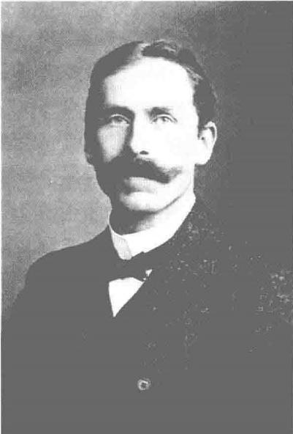

图4-12

12BF. 帕邢

死坐在屋子里，得到的知识多得多!”4月 1日，开学的日子到了，何泽慧仍侧重于 德语的学习 。

5月，刚刚通过博士论文答辩、还没 来得及参加毕业典礼的何怡贞就从美国匆 匆赶到德国，与分离已久的妹妹相聚。何 怡贞从事光谱学研究，她的光学老师正好 是德国光谱学教授帕邢 (Friedrich Pas- chen,1865—1947) 的学生。帕邢教授以 1908年发现氢原子光谱的帕邢系而闻名， 在1924—1933年间曾任帝国物理技术研究 所所长，1925—1927年还担任过德国物理 学会会长。帕邢就住在柏林高工附近，姐 妹俩一起去看望了老先生。帕邢教授邀请 何泽慧到家中居住，对她一直非常友好， 教她德语和做科学研究的方法。

接着，何泽慧和何怡贞开始了欧洲之旅。她们先到柏林西南的波茨坦、德 国南部及瑞士等地，然后游历北欧丹麦、瑞典、挪威等国。8月12日到了挪 威，房东告诉她们一个惊人消息：中国发生了“卢沟桥事变”。何怡贞迅速决 定终止欧洲之游，立即乘船回国。作为家中的长女，她要与苏州家人一起分担 战乱带来的苦难。

何泽慧刚来德国，还得留下学本领。从同班同学王大珩那里，何泽慧得知 兵工署弹道研究所曾邀请克兰茨教授指导近两年，因抗日战争爆发而离去，而 克兰茨教授正在自己就读的学校。克兰茨教授是数学家、物理学家，现代弹道 学的开创者。1896年出版《弹道学教科书》,被作为该领域的标准教科书。 1903年成为德国军事科学院的教授，在柏林创建世界上第一个弹道理论与实 验研究中心。1920年出版《弹道学手册》,1929年起任柏林高等工业学院教 授，1935年应邀来华参与筹建南京弹道研究所，1937年回柏林，任柏林高等 工业学院技术物理系主任。克兰茨将实验物理中的精密测量方法应用于弹道 学，第一次用照相技术真正把子弹飞行的轨迹记录下来，时间测量达到百万分 之 一 秒的精度。

**第4章** /清华物理，德国兵工

柏林高等工业学院有一个对外保密的 地方——技术物理系，连建筑都是与其他 系隔离的。弹道学研究与德国的军事工业 关系密切， 一般不接受外国人在那里学习。 一心想学弹道学的何泽慧找到克兰茨教授， 请求进入这个专业。起初克兰茨教授不接 受时，何泽慧就对他说：“你可以到我们中 国来当我们军工署的顾问，帮我们打日本 侵略者。我为了打日本侵略者，到这里来 学习这个专业，你为什么不收我呢?”克兰 茨教授被问住了，他也很同情中国受日本 侵略的遭遇，只好说要和其他教授商议一 下才能决定。后来，何泽慧被破例接收在 那里学习。何泽慧开始是以旁听生的身份 听课， 一段时间以后才转为正式学生。她 是技术物理系第一次收的外国学生，也是 弹道学专业第一次收的女学生。1938年2 月，何泽慧就进入技术物理系开始从事弹 道研究工作。

当时克兰茨已近80岁高龄，具体指 导何泽慧实验的是卢瑟福的学生，以发明 盖革计数器而闻名的汉斯 · 盖革。何泽慧 就在盖革教授的实验室工作。

何泽慧的主要研究工作是膛外弹道 学。膛外弹道学研究子弹或炮弹离开枪炮 后的运动轨迹，以及它们的速度与空气阻 力之间的关系。早在十八九世纪就有许多 弹道学方面的著名实验。何泽慧的博士论 文题目为《一种新的精确简便测量子弹飞 行速度的方法》,通过两个光电管控制的 多频示波器来测定弹道子弹的速度。那时

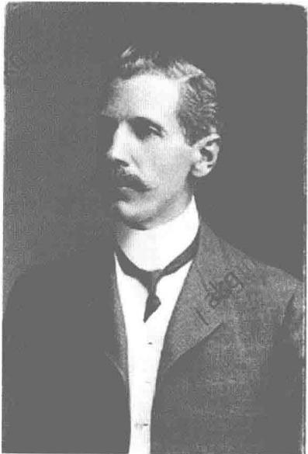

图4- 13

13cC. 克兰茨

Hamdbook o

Balistics Nolumo

0;Tnastatcd frm

he Sccond Gena0

Edfuioa

**Carl Julius Crm**

图4- 14

克 克兰茨著的《弹道学手册》 卷1封面，译自德文第2版

何泽慧传

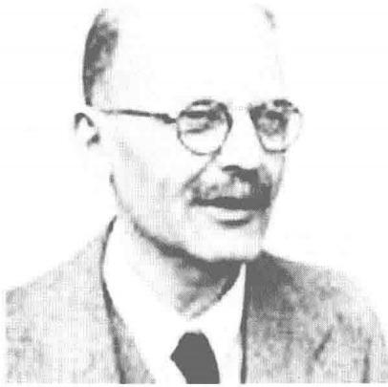

图4-15

H. 盖 革

Dic Messung vonGeschoBgeschwindig-

kciten mittcls eincr durch Photozellen

gesleuerten Kippschaltung



**Arbeit**

zur Erlaugung des Grades ries Dokut Iugeneurs

Ner Wehrteshuschen Faktat der Techinselen Heelselule Berlin

Nnegrlegt ain s.Fehruar 1940

an

Ho.Zah-wei,Rachclor of Scierer Shasei jCha

其(Lthmigl ain 29 Ma 1940

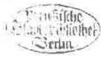



ATht Fimbach Verlag,BerlinW ss

图4-16

何泽慧的博士论文封面 ， 引 自 [ 2 ]

候有快速响应时间的光电管刚刚问世，适 用于测量极短(微秒量级的)时间。何泽 慧用两束平行的光线对着两个传感器(光 电管),当子弹穿过这两束光时，光被瞬 时遮断，传感器给出信号，两个传感器就 给出了子弹从穿过第一束光到穿过第二束 光的时间差，即飞行时间。两平行光束的 距离已知，就得出子弹速度。有了速度， 就可算出弹道轨迹了。这样做的优势是： 飞行的子弹永远不会被机械的、磁的或静 电效应所影响。子弹的飞行时间或者由一 个弹道测量仪器直接读取，或者由示波器 测定。两者也可以同时进行，测量结果还 能加以比较。经过对弹道子弹的速度进行 了一系列的测量，由示波器测量出来的结 果平均方差为0.10%,由弹道测量仪器测 出的结果平均方差为0.15%。何泽慧当时 没有料到的是，20年后，在国内开拓快中 子能谱的飞行时间方法，原理上与其博士 论文是一样的，只因中子比子弹跑得快， 技术上要由微秒技术提高为纳秒(毫微 秒)技术。

何泽慧的博士论文于1940年2月提 交，5月份通过，获得工程博士学位。她 的博士论文现藏于柏林图书馆。其博士学 位证书后来在“文化大革命”期间因抄家 而丢失。1990年，她赴德访问期间，德国 柏林高工专门为她补发了博士证书。

就在何泽慧做博士论文期间，欧洲的 局势发生了天翻地覆的变化。1939年8 月，在英国留学的王大珩(1915—2011,

**第** **4** **章** /清华物理，德国兵工

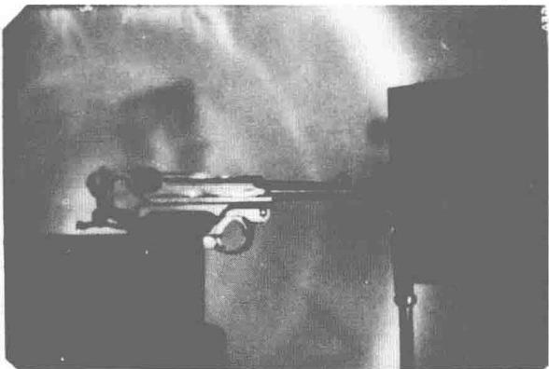伦敦大学)、彭桓武(爱丁 堡大学)、夏震寰(1913— 2001,曼彻斯特大学)、卢 焕章(1915年生，伦敦大 学)等四人到欧洲大陆旅 游。他们计划先到法国，

与在巴黎的钱三强汇合，

然后再到德国与何泽慧相

聚。然而，钱三强并没有

同他们一起去德国，他已 图4-17

感到法德之间局势紧张， 何泽慧的博士论文实验手稿中的照片， 故留在巴黎以便应急联络， 引 自 [ 2 ]

约定若情况紧急即电告，催促他们立即返回。

8月23日，德国与苏联在莫斯科签订《苏德互不侵犯条约》。次日见报 后，在柏林，大家兴高采烈，一片和平气氛，彭桓武等人也以为战争的威胁暂 时消除。然而，在法国，人们对形势的判断截然相反，大小报纸纷纷惊呼战争 已迫在眉睫。钱三强的加急电报也到了柏林，四个字“见电速回”。王大珩等 四人随即匆匆返法，到巴黎大学时发现已驻满军队。钱三强督促他们立刻回伦 敦，乘的是巴黎发出的战前最后一趟直达火车。

二次大战爆发前何泽慧一直没有得到任何关于战争临近的消息。她与使馆 之间一直疏于联系。直到战争爆发后接到父亲1939年9月27日的信，也是希 望她先抓紧完成学业，再从中立国返回。

得到博士学位的何泽慧，第一件想做的事就是赶快回国，为抗击日本侵略 效力。然而，造化弄人，有国难回。德国已把边境封锁，不许任何人离开德 国，除非有特许证。何泽慧就跑到中国驻柏林大使馆(这是她第一次去中国 使馆)去要“离德特许证”及路费。结果使馆的人告诉她：都什么时候了， 德国政府早已有了规定，不允许任何人离开柏林。还说，“你们女孩子到外国 来念个博士，还不就是拿来装饰装饰自己而已”。气愤的何泽慧没有办法，只 好又回到帕邢的家，共同熬过了几年战时生活。

何泽慧传

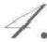 **西门子岁月**

德国的电气工业闻名世界。为了维持生计，也为了尽可能地学习德国的先 进技术，何泽慧请老师帮忙推荐进入西门子公司。西门子公司被称为德国军火 工业的“奠基石”,从20世纪40年代开始，西门子公司更几乎垄断了德国电 气设备的生产。1940年8月，何泽慧进入柏林西门子公司电机厂的弱电流实 验室研究磁性材料，参加了研究制造当时世界上最灵敏的电流计的工作，这样 每月能有二三百马克的收入来维持生计。

德国的工程师和工人们对她很友好。她发现，“每个人，给他一个任务， 他就找到最好的办法……我遇到一个工作人员已经快70岁了，还在研究”。西 门子的经历训练了她在仪器制造方面的技能。

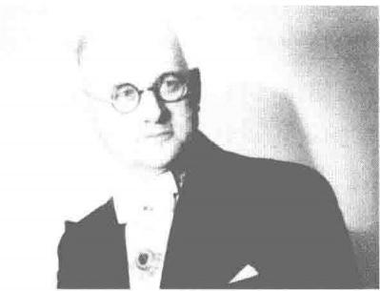何泽慧刚到西门子时，就结识了一位重要的朋友——拉贝先生 (John Rabe,1882—1950) 。 拉贝早在1909年就来到中国，曾先后在北京、天津担任 西门子公司分公司经理。1931年，拉贝出任南京分公司经理。1937年11月下 旬，日军逼近南京，在南京的国际人士为保护难民，成立了“南京安全区国 际委员会”,拉贝被推为主席。1937年12月，日本攻占南京，进行了令人发 指的血腥屠杀。拉贝和西方人士一起，在安全区内设立了25个难民收容所， 收容近30万难民。其中，拉贝租住的院子就收留了600多名附近的居民。拉 贝在与日本侵略者抗争的同时，还用照片和日记记录下日军的暴行。然而，纳 粹政府认为拉贝在南京的行为有悖于德日之间的外交关系，西门子公司也对他 组建安全区的做法不满意。1938年3月， 拉贝被迫奉召回国。到达柏林后，拉贝出 任西门子总公司的远东人事部部长。由于 到处演讲，揭露日本在南京制造大屠杀的 惨剧，回德国不到两个月，拉贝就被警察 秘密逮捕，日记和照片都被搜走。幸亏西 门子总裁出面说情，将他保释出来，但被 禁止做报告和出书。1938年10月，拉贝

图4- 18

取回了日记和部分照片。

18 J. 拉贝

本院赞代公献

九 之 年 一 目

第4章/清华物理，德国兵工

**艾**

**子** **件** **湾** **接** **南** **祝** **心** **经** **景** **我** **天** **侠** **拉** **先** **毅** **麻** **骨** **危**

图4- 19

南京难民给拉贝(当时称艾拉培)先生献的感谢条幅，1938年1月

何泽慧回忆道：“我一到西门子就结识了从中国回来后不久的拉贝先生。 他当时约60岁，他与中国关系极好，非常喜欢中国人，常请我到他家。有一 次，他让我看了他的日记和他保存的南京大屠杀的照片。他还向我讲述了他所 目睹的南京大屠杀的惨状。他说日本侵略军没有人性。”拉贝在南京的日记从 1937年9月至1938年2月，达2117页，厚厚的六大本，照片有80余幅，这 些日记和照片深深地刺伤了何泽慧。

1996年12月，尘封59年的《拉贝日记》在纽约向全世界公布，国内也 进行了系列报道。起初，高能物理所冼鼎昌(1935—2014,中国科学院院士) 研究员在媒体上注意到拉贝，想到何泽慧曾多次在班车上向他讲故事时提到过 一个同名的德国人，便向她谈及此事。何泽慧也就开始注意相关报道。 一天夜 里，洗鼎昌在电视上看见拉贝的照片，连忙打电话给何泽慧。何泽慧激动地 说：“我正在看，就是那个拉贝!50多年了，但我一看照片就认识 …… ”

时值日本右翼否认南京大屠杀的言论甚嚣尘上，极少接受记者采访的何泽 慧拍案而起。1997年3月15日，何泽慧在高能所向中日记者宣布25:“我认 识拉贝。”“我见过拉贝日记和他保存的照片。”“日本右翼分子企图否认南京 大屠杀，但血写的史实是不容抹杀的，拉贝日记就是铁证!”“很遗憾我没有

何泽慧传

与拉贝先生的合影，也没有和他一起看照片的合影来证明我说的一切。”何泽 慧说：“要是能预知五六十年后，日本右翼分子如此否认和歪曲历史，我当时 就应拍些照片才是。”

第二次世界大战的全面爆发使得何泽慧与国内的联系中断。二战期间，国 际红十字会承担起为离散在交战各国的家庭成员通信的任务。这是一种特殊形 式的通信，篇幅被限制在25个单词以内，可以用外语，但要翻译成英文附于 其后，且要求带有正式的个人签名、出生地、出生日期及父亲姓名等。因这些 信全部经过日内瓦红十字国际委员会总部中转，所以投递时间漫长， 一般需要 数月甚至一年的时间。在国际红十字会的交涉下，1942年日本军方同意在中 国的上海、重庆和香港开通红十字通信。

现存何泽慧通过红十字会发的第一封信是1942年3月24日她给当时在美 国的何怡贞的：

亲爱的姐姐：

你和家里怎么样?你有父母和兄弟姐妹的消息吗?你能给家里写信吗? 我挺好的。

泽慧

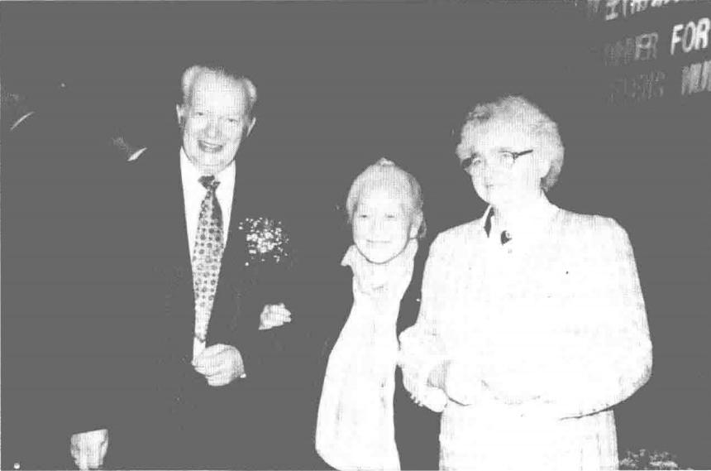

图4 - 20

何泽慧与拉贝孙女及其丈夫在南京，1997年10月

**第** **4** **章** /清华物理，德国兵工

何怡贞于7月22日收到此信，便立即回复何泽慧，称还没有收到父母的 消息。接着何怡贞又给上海家中的妹妹何泽瑛寄信，转告了何泽慧平安的 消 息 。

不久，由于葛庭燧参加了美国的绝密军事科研项目，何怡贞从此与国内家 人和何泽慧的联系再度中断了。何泽慧给大姐一封封充满焦急的信，几乎每月 一封，都石沉大海。万般无奈之下，她突然想到在法国的钱三强。1943年上 半年，德法之间恢复了通邮，但规定必须接受检查，而且每次通信不得超过 25个单词。何泽慧给钱三强写了一封信，大意是：她与国内的家人已中断音 信很久，问钱三强有没有办法与国内通信，希望能帮她向亲人转达平安消息。 钱三强立即按地址给何泽慧的父亲何澄去了一封信，转告了何泽慧在德国的消 息。当收到何泽慧信时，百感交集的何澄赋诗一首：

欧亚同遭劫火侵，是谁祸首恨难禁?

达观似我头犹白，纯孝如儿感更深!

只以兵凶殃世界，亦曾俗扰到园林。

七年不见音书少，消息平安老父心。

7月27日，何泽慧终于收到了家中父母的信件。何泽慧与钱三强的这次 联系还有意想不到的收获——他们的爱情将从这里开始。

1942年底，纳粹德国在两条主要战线均遭到重大挫折：东线，苏军在斯 大林格勒的会战中取得决定性胜利；西线，北非的隆美尔军团遭到惨败。盟军 的整个战局出现了转机。1943年，盟军对德的大规模空袭开始，到8月，柏 林遭猛烈轰炸，西门子公司自然成为危险的目标。

何泽慧仍住在帕邢教授家中，他们之间结下了深厚的友谊。帕邢夫妇待她像 对待亲孙女一样。帕邢教授最大的业余爱好是集邮，那时柏林实行了灯火管制， 全城晚上停电，门窗都要蒙上，帕邢夫妇和何泽慧经常聚集在一支蜡烛下，或道 家常，或欣赏老人的集邮册。久而久之，何泽慧受到感染，也喜欢上了集邮，当 然买不起新邮票，只是将自己喜欢的邮票从信封上剪下来。帕邢家还有一个小园 子，里面种了些蔬菜，在战时就可以自给自足。何泽慧说，她还养了些花。

随着战争的扩大，希特勒的败相逐渐显现，盟军要炸平柏林的传言也让帕 邢教授担心，便设法给何泽慧找一个比较安全的地方。而核裂变的发现和原子 能的利用前景，也使何泽慧感受到研究原子核物理的重要性。于是帕邢教授把

何泽慧传

她介绍给海德堡的当时在威廉皇帝医学研究院 (Kaiser-Wilhelm Institut für medizinische Forschung,KWImF) 下设的核物理研究所的所长波特教授。从 1943年11月起，何泽慧开始在波特指导下从事原子核物理的实验研究。

5. **转向原子核研究**

波特1908年就读于柏林洪堡大学，1914年在普朗克 (Max Planck, 1858—1947,量子论创始人，1918年诺贝尔物理学奖获得者)指导下获得博 士学位。1913年，波特就加入了盖革领导的帝国物理技术研究所放射性实验 室。第一次世界大战期间，他在骑兵部队服役，不幸成为俄国的战俘，被监禁 长达5年。1920年，他被遣返回德国，仍在盖革领导下工作。1924年，他在 盖革计数器的基础上，发明了“符合法”,把两个盖革计数器放在相隔一段距 离的位置上，让它们一起记录运动中的粒子，由此可以定出粒子的运动方向， 定出事件的发生是否同时，等等。波特还将这个方法应用到核物理与宇宙射线 研究。1927年，作为盖革的继任者，波特成为放射性研究室的主任。

1932年，波特成为海德堡大学的物理与放射线学研究所主任。由于他的 反纳粹立场，1933年就被从主任位置上赶下台。1934年波特任威廉皇帝医学 研究院的核物理研究所所长。二战结束，1946年后，他重新成为海德堡大学 物理研究所的所长，直至1957年去世。

1940年夏，波特及其助手根特纳 (Wolfgang Gentner,1906—1980,1933 年在居里实验室工作过)接到一个命令，去检查巴黎约里奥建造的加速器。 当时，法国正在建造回旋加速器，但还没有建成运行。德军占领巴黎时，迅速 派兵把守。当时德国还没有回旋加速器，德国人曾想把巴黎的加速器拆搬到德 国去。约里奥说明大拆大搬很费事，难以保证加速器质量，还是在巴黎调好运 行为上策；德国人想做实验，到巴黎来用就是了。波特和根特纳同意了这个意 见，居里实验室躲过了一劫。调试过程中，法国工作人员还有意造些小事故， 其回旋加速器拖到1942年初才建成运行。德国本土的第一台回旋加速器直到 1944年6月才在威廉皇帝医学研究院的核物理研究所，在波特领导下建成， 不久纳粹德国战败了。

**第** **4** **章** /清华物理，德国兵工

何泽慧从柏林高工、西门子到海德堡波特实验室，从研究弹道学的宏观世 界转到研究正电子、原子核的微观世界，从研究子弹的轨迹转到研究正电子、 粒子的运动轨迹。具体技术是不同的，但原理是相通的。 一个人获得博士学位 表明已具备一个科学工作者的独立工作能力，有了科学工作者的基本素养。再 经刻苦学习新的知识，积累工作经验，就能成长为一个成熟的科学家。钱三强 在原子能研究所的一次讲干部培养成长的报告中讲过，从大学毕业算起，这过 程一般要10年左右。他以戴传曾(1921—1990)为例：戴传曾西南联大毕业 后，当了一段时间的助教后留学英国，回国后研制计数管，再经研制中子晶体 衍射谱仪以后，基本达到了成熟科学家的水平。何泽慧虽然转了行，但她获得 博士学位后又经在西门子的锻炼，且在海德堡又经波特这样的大师指点，成长 较 快 。

波特言传身教，很讲究科学工作方法。他在1957年去世前几个星期写了 篇《给青年物理学家的忠告》,可以看作是他关于工作态度与工作方法的遗 嘱。1959年何泽慧与陆祖荫(1926—1992)合作将此文由德文译出，印发给 当时中子物理研究室全体研究人员学习，后载于1960年第2期《原子能科学 技术》期刊。同时，还学习苏联巴甫洛夫教授的《对年轻科学家的谈话》,对 大家教育很深。好几位同事在几十年后写的回忆文章中都谈到了波特的教导。 波特《对青年物理学家的忠告》,是他毕生经验的总结。我们摘录几段至今仍 有指导意义的金玉良言与大家分享：

一般来说，如果你做工作而不能完全被工作迷住，就最好别做它。每个人 必须要认识到不仅要使自己在工作时间内，而且要在工作时间以外都在酝酿工 作中的问题才行。如果做不到这一点，那么这是一个不好的标志。

物理学家要有一定程度的休闲，但休闲时也必须进行思想的活动。

在一个人想出的100个想法当中，90个可以证明是无法实现的，不合时 机的，无足轻重的，错误的或者是诸如此类的。可是在余下的10个想法当中， 总会有一个想法是最有希望、最实际而最容易实现的，需要花时间把它找出 来。一旦找到了这个想法，就要用全力来实现它。

做一个新的实验，首先要把它从头到尾粗略地做一遍。尽管这样会引起许 多麻烦，还是应当把这件事当作一个规矩来执行。这样做的好处是立刻可以知 道各种困难所在和产生误差的来源。最大的困难常常会出现在完全没有预料到 的地方。物理学家也只是人，不可能一切都预先料到。卢瑟福指出过，改变一

下试验方法常常会对我们有帮助。

时常会发现原来的计划和目的无法再坚持下去，在放弃这个实验之前，必 须要弄清楚为什么它行不通，然后也要有勇气来中断它。

即使是可以做得下去的实验，由于为了另一个更基本的目的去改变它，还 是值得的。主要的问题是像维恩 (Wilhelm Wien,1906—1980,因热辐射规律 研究荣获1911年诺贝尔物理学奖)所说的，当你做实验时，你的眼睛要睁着。

每天应该安排一个日程表。没有日程表，一件工作就会消磨下去而得不到 实际的结果。一个日程表会鼓励人集中自己精力在一个具体的目标上，防止他 消耗在枝节的小事情上。

不只一次发生过，从一个不合理的甚至是不正确的叙述开始，得到了意想 不到的结果。即便是一个“愚蠢”的实验，如果不太花费时间，也完全可以 冒一次险去做一下。

原子能院中子物理研究室的莘莘学子学了波特的文章，深受其益。好几位在 回忆中都强调了对工作要入迷。巩玲华也讲了当时工作先粗略做一遍的经验。她 回忆道2⁶:“记得那时当想出用在回旋加速器中心区加偏转板方法、偏除多余宽 度的脉冲离子流时，就说，‘波特建议：有了新想法，就要利用简陋装置，尽快 实验检验’。于是在一张旧桌子上搭了电路，请在加速器上工作的同志加工安装 了一对偏转板，很快验证了这种方法可行，得到了何先生的赞许。”

1925年，德国将以前只资助德国学者的洪堡基金会重组为可资助外国科 学家和博士研究生在德国学习的基金。何泽慧作为博士后(研究助教),在海 德堡期间得到了洪堡基金会的资助(起讫1943—1946年),成为我国第一代洪 堡学者。1987年，联邦德国洪堡基金会、马普学会代表团访问我国，何泽慧 获得联邦德国亚历山大 · 冯 · 洪堡奖章。还获洪堡基金会“50年金博士学 位”。1992年在南京参加了中国洪堡学者大会，2003年1月在北京参加了中华 洪堡学者协会的迎新会，2005年10月她以名誉会长身份出席在北京召开的中 国洪堡学者大会。

波特是何泽慧在德国继帕邢之后遇上的又一个好长辈，她住进了波特家 中，波特待她如亲人。战时生活艰苦，波特把自己房前屋后的绿地都种上土 豆、西红柿，何泽慧还记得她跟随波特锯木头烤火的情景。能够连续住进当地 教授家中，何泽慧说这是她运气好。她还特别讲道：“我的这两个老师不像我 们清华的老师那样不重视女生。”

第 5 章 / 回归祖国，艰苦创业

回归祖国，艰苦创业

1. **重返故里，北上创业**

1948年4月底，钱三强与何泽慧离开巴黎，前往马 赛。5月1日，抱着不满半岁的女儿祖玄(为纪念祖父 钱玄同而起名),一家三口登上了“Andre Lebon”号轮 船返回祖国。6月10日，抵达上海。

此时距何泽慧出国已近12年。弟弟何泽诚前来上 海迎接。北平研究院镭学研究所位于上海法租界的武康 路395号，主持人是何泽慧的表姐夫陆学善，于是钱三 强接受陆学善的安排，一家人暂时住下。

因行李在海关被扣，一时无法北上，钱三强与何泽 慧在上海停留几天后就去苏州何家。虽然父亲何澄已经 去世，大姐何怡贞尚在美国，但见到母亲和弟弟妹妹 们，何泽慧感到十分安慰。灌木楼是一幢两层小楼，在 楼的前方两侧，曾各有一处房屋，钱三强与何泽慧就暂 住在里面。

当然，他们也少不了去网师园游玩。在苏州所见的 一切令钱三强大为惊讶，以前在学校里看起来十分俭朴 的何泽慧，居然出身于这样一个殷实之家。

何泽慧在苏州难得享受了几日清闲。不过，还是有 上海的《妇女》期刊的记者专程跑到苏州采访何泽慧，

第 5 章

何泽慧传

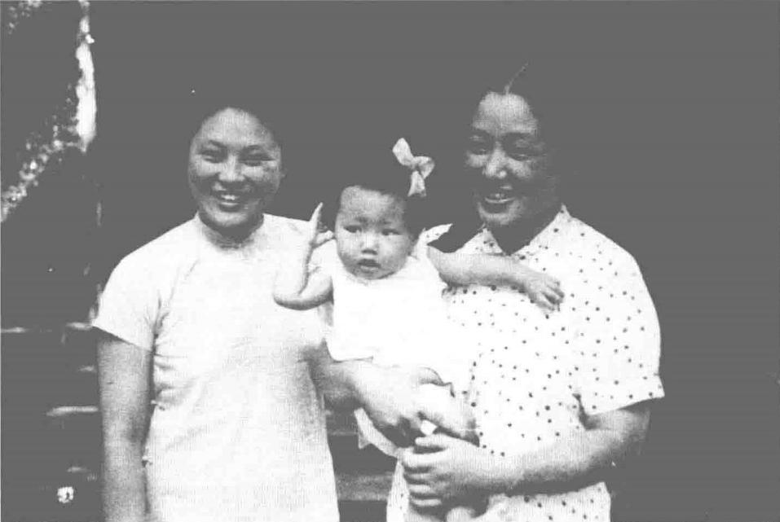

图5 - 1

(左起)何泽瑛、钱祖玄、何泽慧在苏州老家，1948年夏

称何泽慧为“成长中的中国居里夫人”。

何泽慧接受采访时，讲起她的求学经历，以及发现铀核三分裂及四分裂的 经过，她的结论是：“中国人并不是不能有所发明的，而相反地在做实验或其 他的工作方面比外国人聪明灵活，问题是在于政府没有给予很好的工作环境和 完备的实验室。”对于自己为何选择从事令人瞩目的原子科学研究，何泽慧坦 承完全是通过逐渐地接触，“氛围与兴趣”使然，同时明确反对原子能在武器 方面的应用：“当初也没有想到十年后的原子能是这样地时髦，并且竟做了杀 人的武器，早知如此真是不该念了。”而作为女性，她认为"妇女学科学者在 能力、智力等方面并没有什么困难”,对比法国在女性权利方面的保护，她还 对中国许多机关不任用已婚女子表示了不满。

钱三强一直很忙，各地的演讲邀请纷纷而来。以核物理学家的身份，他在 南京和上海，应中央研究院、上海科学馆与中国物理学会等机构和团体的邀请 发表演讲，接受政界和学界的约见。同时，他还要最后确定他与何泽慧的工作 单位，婉辞其他单位。

**第** **5** **章** / 回归祖国，艰苦创业

早在1945年，北大校长胡适(1891—1962)就在伦敦与钱三强见面，要 聘任钱三强和何泽慧为北大教授，第二年就寄来聘书与两人的归国路费。在胡 适的原子能计划中，要“在北京大学集中全国研究原子能的第一流物理学者， 专门研究最新物理学理论与实验，并训练青年学者，以为国家将来国防工业之 用”。胡适的名单中，钱三强与何泽慧首当其冲。名单中还有其他尚在国外的 7名物理学家：胡宁、吴健雄、张文裕、张宗燧、吴大猷、马士俊、袁家 骝 等 。

不久，1946年剑桥会议期间，周培源即代表清华大学向钱三强表达聘请 的意愿，年底即寄来聘书和路费。母校的盛情，令钱三强难以推却。

另一个让钱三强难以推却的邀请来自北平研究院。北平研究院主要由留法 学者组成，较早开展放射物理研究。钱三强大学毕业后即进入北平研究院物理 研究所工作，在严济慈的带领下走上科研道路，并留学法国，因此仍然可以算 作北平研究院的人员，且北平研究院早已筹划组建原子学研究所。

此外，南京的中央大学和中央研究院几年来也分别邀聘钱三强，而且是由 他以前的老师当时已调至南京的吴有训、赵忠尧、萨本栋出面邀请。

钱三强留法期间与进步人士接触较多，曾与当时在法国的中共负责人刘宁 一等谈过回国的想法。起初他们都劝他晚些回去。钱三强因母亲已年迈体衰， 希早日回国。他们就都劝他“到北方去”。所以，对南京的邀请都以在北京的 母亲年迈为由婉辞了。对于北大的邀请，他提出了在北平加强清华北大与北平 研究院等的合作建议，胡适1945年雄心勃勃的原子能计划并未落实，到后来， 国民政府已岌岌可危，胡适也不坚持了。

经清华大学梅贻琦校长与北平研究院副院长李书华协商，钱三强去清华， 何泽慧到北平研究院。当时一些名校，包括清华等不允许夫妇俩同时在一个学 校。北平研究院成立了原子学研究所，何泽慧任专任研究员，但所长仍由钱三 强兼任。钱三强在南方盘桓之际，李书华、严济慈来函催促。梅贻琦也来电报 催，叶企孙还飞到上海与钱三强谈定中旬离沪北上。

钱三强与何泽慧于8月21 日乘招商局船由上海出发，先到天津，月底转 到北平。先暂住钱三强五弟德充家，与母亲徐嬗贞(1886—1949)住一起。

9月初，钱三强到职清华大学物理系任教授，住在叶企孙住的北院7号， 那里共十多间平房。叶企孙住了三间，其余成了清华临时接待教授的客房。钱 三强在此住了约两个学期，周末进城时，他与何泽慧住在北平研究院安排的月

何泽慧传

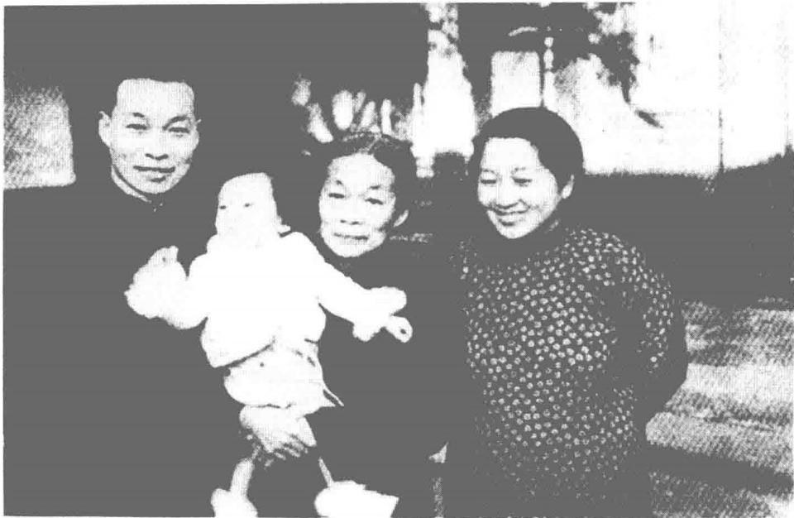

图5- 2

2 (左起)钱三强、钱祖玄、徐娘贞、何泽慧在北平，1948年秋

牙胡同，一度接母亲同住。后迁居大取灯胡同。

1948年9月9日，北平研究院召开第二次学术会议暨纪念北平研究院成立 19周年，会上宣布，镭学所改为原子学研究所，聘钱三强为所长，何泽慧为 研究员。

9月22日接到原子学研究所的印章，钱三强在东黄城根(也叫东皇城根) 甲42号组建原子学研究所。

刚开始，全所5人：研究员兼所长钱三强，研究员何泽慧，研究助理员杨 光中(清华物理系1947年毕业生，1950年参军去了),技工白国良与工人毕 会文。稍后，加了女技术员黄静仪。何泽慧的待遇是每月980斤小米。她是北 平研究院聘任的最后一位专任研究员。

1980年，在兰州近代物理所召开全国核物理会议时，何泽慧与1952年来 所的孙汉城、席德明一起去找1957年已分来兰州近代物理所的白国良和毕会 文。何泽慧说：“他们两位是我们所最早的元老， 一起照个相”。可惜，这张 照片现在找不到了。本书图5-8,全所1951年“准全家福”的合影中，2排 左3是毕会文，3排左6是白国良。

第 5 章 / 回归祖国，艰苦创业

早在1932年，北平研究院即与中法大学合作，设立了镭学研究所，其名 称就是沿用了巴黎大学居里夫人的“镭学研究所”,位于东黄城根北平研究院 理化楼内，物理学研究所所长严济慈兼任该所所长。下设放射学、X 光和光谱 学三个研究室和一个放射化学实验室。1934年聘请郑大章(1904—1941)为 专任研究员，他曾是留法勤工俭学学生，在玛丽 ·居里夫人的指导下获得法国 国家理学博士学位，博士论文题目是“放射性矿物中镁铀比的稳定性研究”。 同时聘请毕业于上海大同大学的杨承宗为助理研究员。1936年又聘请陆学善 为专任研究员。镭学研究所的工作，一是调查测量工作，如铀矿探查、放射性 测量等，二是原子核的实验研究。因北方局势紧张，1936年镭学研究所主体 迁往上海法租界武康路，与药学研究所共处一楼，严济慈所长则随物理学研究 所迁往昆明。1944年7月至1945年10月，上海的镭学研究所一度被敌伪接 管，期间陆学善与杨承宗被迫撤离，当时登记的设备器材有镭锭57毫克，英 国制造的价值1000英镑的感应电炉一具，刚果沥青铀矿石约10公斤，还有各 种静电计、电离室、盖革计数管等。复员后这些仪器设备损失不大。1947年 杨承宗经严济慈等人的推荐前往巴黎大学镭学研究所深造。

美国原子弹的爆炸在全世界引起了原子能研究的热潮，北平研究院迅速反 应，拟在镭学研究所的基础上，成立原子学研究所。1945年10月17日，该提 议获得国民政府核准。但由于抗战胜利后的复员尚未完成，加之缺乏必要设备 和人员，研究所并没有正式改名。

1946年夏，国民政府军政部筹划组建研制原子弹的机构，1947年10月与 北平研究院镭学研究所签订《合约》,委托镭学研究所“研究各种氧化铀之晶 体差别与其构造”。镭学研究所收到资助后，立即订购了X 射线双晶测角仪、 X射线显微光度计、X 射线高温照相机、X 射线单色器、高温测温仪等仪器， 有一部分因美国不准出口而无法运到。中法教育基金补助的1万元，只能存在 美国待用。同时，北平研究院争取到美国友人的捐赠，获得自动脉冲记录器、 盖革—米勒计数器和薄云母窗式盖革管等原子科学研究仪器。

然而，时局已经注定原子学研究所难以发展。

北平研究院每月发给原子学研究所的科研经费，受严重通货膨胀的影响， 只够买十几只真空管。看着空荡荡的实验室，为了置办做实验的仪器，钱三强 与何泽慧骑着自行车大街小巷跑旧货摊，还从天桥旧货市场买回来一台旧车 床，自己修理后可以做一般的机械加工。何泽慧后来在2006年接受中央电视

台《大家》栏目的采访时说：“那时候什么仪器也没有，到街上旧货摊上去买 东西，连一个钳子都要现买。自己动手来解决问题，觉得好像也没什么能难倒 我的。”

好在何泽慧有充分的思想准备，在这期间，何泽慧的工作主要是制定最新 的放射性元素表。因为放射性元素每月都有新发现，何泽慧就收集最近数年发 表的资料来制表，同时整理在欧洲的工作论文。而钱三强除了在清华授课，还 在中法大学开讲原子核物理学课程，以集中训练进修人员，为将来培养本土人 才，不要全靠到外国去找。每星期讲课，都有来自各大学的一二十人听讲。

1948年9月，钱三强在清华大学物理系招黄祖洽(1924—2014)为研究 生。黄祖洽在2011年4月1日的《科学时报》上发表《清华园的四年》 一文 中写道271:

1948年大学毕业，已是解放前夕。北平的政府机构和有钱人纷纷南迁， 市场萧条，就业困难。我不愿放弃物理，又没能在北平的学校或研究机构找到 合适的工作，唯一的选择是考研究生。

考谁的研究生?我找王竹溪先生咨询，他告诉我，钱三强先生已经从法国 居里实验室回国到了北平，并且应聘在清华大学做教授。他建议我报考钱先生 的研究生，在核物理方面作研究。我采纳了王先生的建议，报考并考上了。

一开始，钱先生给我介绍了国外用核乳胶发现三分裂的工作，教我如何用 显微镜看乳胶中裂变碎片的径迹，又教我用他从国外带回的Ilford 核乳胶片在 暗室中浸入硝酸铀溶液中一段时间，让硝酸铀渗入乳胶，再经过显影、定影， 晾干后，放到显微镜下观察，就可以看到一些铀核自发裂变径迹。这些径迹的 长度可以在显微镜下测量，测量结果有一定分布，可以在坐标纸上画出来，或 者用数据处理法来分析，得出径迹的最可几值。

钱先生对我说，我们能否不依赖进口的Ilford 核乳胶，自己研究出同样灵 敏甚至更好的核乳胶来?他让我看一篇论述乳胶制作的文章，自己试一试。我 看了文章后，便着手准备核乳胶的研制：修复整理清华科学馆最下一层北头实 验室中的暗室；用一些在物理系库房可以找到的零件，装配出一台恒温器；上 街采购原材料，包括胶片、硝酸银、显影剂和一些其他化学试剂。我也不记得 经过了多少次尝试，终于初步制出了可以看出铀核自发裂变径迹的核乳胶。在 整个试验制作过程中，何泽慧先生也和钱先生一起，关心、指导我的工作。

1949年5月，彭桓武先生由昆明来北京，在清华大学任教授。钱先生忙

**第** **5** **章** /回归祖国，艰苦创业

于学术组织管理工作，社会活动比较多，又 知道我对理论物理感兴趣，便征得彭先生和 我的同意，让我改跟彭先生做理论物理方面 的研究生。

黄祖洽能于半年多的时间内从无到有初 步制成核乳胶，这说明他工作能力很强，也 说明钱三强、何泽慧两位导师的水平很高。 黄祖洽是钱、何两位先生回国后指导的第一 位学生。

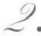 **军管时期的原子学研究所**

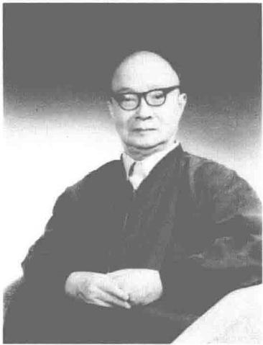

图5 - 3

黄祖洽

北平局势的变化很快到来了，北平研究院院长李石曾、副院长李书华等在 学术会议后就离开了北平。南京政府也极力笼络在北平的文化教育界知名人士 去南方。1948年12月，教育部长朱家骅致电李书华，嘱转告严济慈、钱三 强，将派飞机把他们一起接走。结果严济慈和钱三强都留在北平。李书华遥控 指示成立院务临时维持委员会，由院秘书杨光弼任主席，史学研究所所长徐炳 昶(1888—1976)和物理学研究所研究员顾功叙(1908—1992,地球物理学 家)任委员。1949年1月31 日，北平和平解放，清华成立新的领导机 构——校务委员会，由叶企孙任主任委员、周培源和吴晗任副主任委员。应校 务委员会的要求，钱三强担任物理系主任。3月1日，北平研究院由解放军军 事管制委员会文化接管委员会接管。几天后杨光弼病逝，文化接管委员会决定 由徐炳昶继任主席，并补充钱三强任委员，因为钱三强过去的进步表现已得到 了文管会的肯定。

北平研究院的重大行政事务原来由院长及各所所长组成的院务会议决定。 副院长李书华主持期间，很少开会。自被接管后，临时委员会决定每一两周召 开一次院务会议，主要商讨预算呈报、经费分配等事项。

1949年3月底，钱三强作为中国和平代表团成员，前往布拉格参加世界

何泽慧传

和平拥护者大会，同时带着新中国的第一笔科学外汇托约里奥代购原子学研究 用的仪器设备。而北平研究院的院务会议，就由何泽慧代钱三强出席。从4月 11日的第9次院务会议到5月30日的第14次会议，何泽慧共参加了6次院务 会议。

在这里，她见证了一个深刻的反映时代的变化：院务会议不再只有各所所 长参加，而是加入了各类团体的代表。4月，研究院内成立了一系列员工联合 会和委员会，如研究员会、助理研究人员联合会、职员联合会、工友联合会， 节约委员会以及福利委员会等。各联合会还推举代表，自5月16日第12次院 务会议起也开始参与院务决策。

就在钱三强忙着参加各种会议以及为筹建新的科学院制定方案时，9月23 日，他们的第二个女儿出生了。因正值钱三强参加人民政协会议，故取名 “民协”以作纪念。

在此期间，经顾功叙介绍，何泽慧从1949年3月起在北京辅仁大学兼任 讲师(至1950年底结束),教近世物理，报酬是每月60斤小米。在辅仁大学， 后来成为中国科学院北京天文台研究员的李竞(1928— )曾是她的学生，上 过她四个学期的课。于1950年辅仁大学物理系毕业后在何泽慧的推荐下，中国 科学院紫金山天文台台长张钰哲(1902—1986)答应与李竞见面，并亲自出题让 李竞参加笔试和口试，李竞于1952年成为紫金山天文台的一名正式员工。

1949年10月1日中华人民共和国中央人民政府成立。10月19日，中央人民 政府委员会第三次会议通过了中国科学院的领导机构，任命郭沫若(1892 — 1978)为院长，陈伯达(1904—1989)、李四光(1889—1971)、陶孟和(1887— 1960)、竺可桢(1890—1974)为副院长。院本部下设研究计划局、出版编译局、 国际联络局和办公厅四个职能机构，计划局长由竺可桢兼任，钱三强任计划局副 局长。11月1 日，中国科学院成立，院机关正式开始办公。

在中国科学院的建院过程中，钱三强发挥了重要的作用，不仅以北平研究 院为蓝本设计了中国科学院的行政体系，还草拟了中央研究院与北平研究院下 属各研究所的合并方案。钱三强担任计划局副局长后，第一年的主要任务就是 完成各研究所的工作调整，同时又要为近代物理所的发展尽力。而何泽慧始终 在科研的第一线。他们的家搬到地安门东大街原李石曾的住宅，因种有许多花 卉，时称“月季大院”。1949年北平研究院总办事处迁至此。中国科学院成立 后，改为科学院第一宿舍。竺可桢、陶孟和、吴有训等副院长都住在这里。

**第5章** /回归祖国，艰苦创业

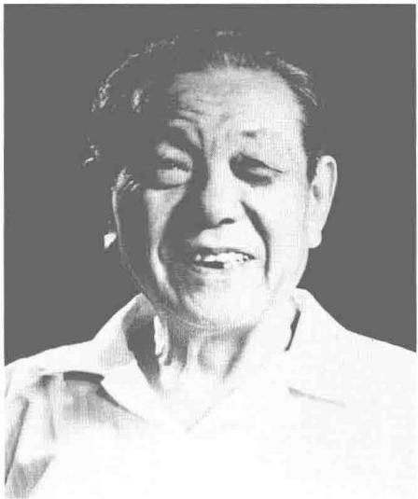在中科院接收原子学研究所前后，

钱三强按他为科学院制定的未来发展 原子核科学的设想，着手从国内外延 揽科研人员。

彭桓武应钱三强之邀来到原子学

研究所。彭桓武在清华比钱三强高一

班。1935年清华物理系毕业后，留校

读周培源的研究生，1937年七七事变

后，为避战乱中断学业去云南大学任

教。1938年考取“留英庚款”理论物

理专业留学生，赴英国爱丁堡大学留

学，是玻恩的研究生，玻恩的书库对

他完全开放，在此他打下了理论物理 图5-4

学家必备的深厚的数学根基。随后去 彭桓武

爱尔兰都柏林与薛定谔合作。他与海特勒、哈密顿 (James Hamilton) 合作进 行的介子场论研究建立的以三位作者姓的第一字母命名的 “HHP 理论”名闻 世界。后来他自己说，“该理论，物理贡献主要是海特勒的，数学贡献主要是 我的”。玻恩在给爱因斯坦的信中说，他比其他学生聪敏能干，好像什么都 懂。薛定谔在给爱因斯坦的信中提到彭桓武：“简直不可相信这个年轻人学了 那么多，知道那么多，理解得那么快。”海特勒在回忆文章中说：“同事中最 受人热爱的一个是中国人彭桓武……经常的兴趣结合着非凡的天才，使他成为 同事中最有价值的一个。”1947年彭桓武回国后先在云南大学任教，1949年5 月到清华大学任教。不久，中国科学院就以郭沫若院长的名义，聘彭桓武到科 学院，他正式参加了近代物理所的筹备工作。

1949年12月，钱三强与何泽慧联名给浙江大学教授王淦昌写信，邀请他 到北京共同筹划核科学的研究计划并从事核物理学方面的研究工作。王淦昌收 信后立即自费买硬座火车票赶到北京，在中科院第一宿舍见到钱三强与何泽 慧，重点讨论了如何开展核物理研究。一致认为利用云室开展宇宙线研究，是 当时最为可行的实验核物理工作方向。王淦昌是清华物理系第一届毕业生，在 德国师从迈特纳研究β能谱的高能端谱形，得到了支持中微子假设的结果，但 不能下最终判定。他回国后，头脑中一直在思考这一难题。1942年，在国内

何泽慧传

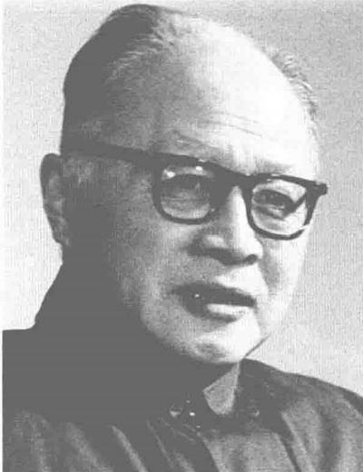

图5-5

5 **王**淦昌

抗日战争十分艰苦的条件下，时任浙江大 学教授的王淦昌创造性地提出了用铍-7 的 K电子俘获来证实中微子存在的实验方 案。当时国内没有条件做实验，先投稿给 《物理学报》,可是当时《物理学报》一年 只出一期，编辑也不懂该文的意义，以退 稿处理。王淦昌只能将文章寄到美国《物 理评论》发表。很快美国人阿伦 (J.S. Allen) 用此方案做了实验，他信守科学道 德规范，文章申明，用的是王淦昌的方 案。王淦昌因此闻名世界。这类实验是很 难做的。当时阿伦的实验精度较差，王淦 昌自己也认为，阿伦的实验结果还弄不清 是发射一个还是两个中微子。10年后，

1952年戴维斯 (R.Davis) 实验测得反冲核锂-7的反冲能量为55.9±1.0 eV, 与理论值57.3±0.5eV 符合，才给出最终结论。1949年7月在北京召开自然 科学工作者大会筹备会期间，钱三强与王淦昌两位神交已久的校友才初次见 面，相谈甚欢，奠定了以后长期合作的基础。1950年2月，中国科学院以院 长郭沫若的名义邀请王淦昌到科学院工作。王淦昌于2月16日到北京参加近 代物理所的筹备工作。

1950年1月，钱三强又说服在上海的吴有训答应担任将来的近代物理研 究所所长。

经过几个月的扩充，原子学研究所增加了钱三强、何泽慧、彭桓武、王淦 昌(暂被调往刚接收的中央研究院物理所)4名研究员，助理研究员金星南、 金建中，助理员杨光中、孙念台、张继恒、陆祖荫、许颗、叶龙飞，技术员黄 静仪，技工白国梁及工友毕会文等15人。因钱三强兼任科学院计划局副局长， 所内具体工作主要由何泽慧、彭桓武两人分管。彭桓武主持理论部门，何泽慧 主持实验部门并领导所务工作。为了使新参加工作的青年人对原子核物理有深 入的认识，研究所还举行学术讲演，同时，研究人员还在业余承担编译大学高 级教本和参考书，如钱三强和何泽慧都参与了翻译《近代物理》 一书。

实验条件自1950年2月起开始进行筹备，主要工作是寻购器材和设计自

**第** **5** **章** /回归祖国，艰苦创业

制仪器。为了节省经费，还需光顾天桥等旧货市场淘宝。有时还造成天大的误 会。例如，彭桓武这位英国留学回来的学者，按理说应很有绅士风度，但他满 脑袋只有学术，日常举止比较随便。在清华教书时，口袋中总装着花生米，讲 课时会中途休息一下，吃点花生米，还抓一把与前排的学生分享。有一次去天 桥淘旧货，搞理论的也需要去旧货摊淘美军用的计算尺，被警察误以为图谋不 轨。还有一次是蹲在马路旁看人下棋，又被误会。

据当年资料记载，何泽慧指导和开展的工作主要有：

(1)对于原子灵敏的照相板的制造：制出的照相板已能对原子有灵敏性， 但尚不及外国成品，在继续研究改良中。[工作者：何泽慧(兼指导)、杨光 中、陆祖荫]

(2)开始装置一个自制的威尔逊云室。(工作者：金建中，何泽慧指导)

(3)开始装置一个自制的直线电子扩大器(即线性电子放大器)。(工作 者：许颗，何泽慧指导)

(4)重原质(元素)的分裂法的研究。(工作者：何泽慧)

(5)新原质(元素)表的制造。(工作者：何泽慧、黄静仪；何泽慧编 订，黄静仪制表)

(6)配合上述实验工作，研究所助理研究人员同时还进行关于威尔逊云 室的特性与使用法、各种电子管的线路、β线摄谱仪的构造与使用方法、照相 板理论等各项理论学习。

自制这些最基本的设备，反映了我国核物理事业几近白手起家的现实。

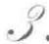 **中央研究院物理研究所**

中国科学院近代物理所的另一基础是中央研究院物理研究所的核物理部 分。该所于1928年成立，首任所长是丁燮林。先后聘杨肇慷、胡刚复、陈茂 康、潘承诰、施汝为、钱临照等为专任研究员。物理研究所成立之初，虽设有 X 射线等实验室，也聘请吴有训、赵忠尧、严济慈等为特约研究员，但并没有 将核物理列入研究所的科研计划。1946年丁燮林辞职，所长由中央研究院总 干事萨本栋兼任，1947年聘吴有训任所长，但未到职。美国原子弹爆炸后，

何泽慧传

身为西南联大理学院院长兼清华大学物理系主任的吴有训立刻认识到中国要开 展应用性质的核科学研究。他被任命为中央大学校长，临行前，他在昆明做了 一场关于原子弹原理问题的报告，并恳请梅贻琦允许他从联大带走了核物理学 家赵忠尧。

1945年底，中央大学率先建立了一个原子核研究室。以赵忠尧为主任， 加上原中大物理系主任施士元， 一起制定研究题目和出国考察项目。发展核物 理，单靠中央大学的力量仍显单薄。中央研究院作为国家最高学术研究机关， 面对原子能科学的迅速发展，也感到责无旁贷。当时吴有训借住在中央研究院 的一座小楼，与萨本栋一家上下分居。

两人商定中央研究院和中央大学合作，优先发展数学、物理、化学三科的 研究工作，中央研究院把数学、物理、化学三个研究所逐步从上海搬到南京 来，在南京建立“数理化研究中心”,并在九华山勘定位置，建起一座三层的 物理大楼。中央研究院和中央大学准备合作建立一个核物理研究机构，然后调 集全国核物理科研人才。

中央研究院1947年底前建成了物理大楼、数学楼和生活区。物理大楼西 端的核物理实验室就是按赵忠尧在美国设计的2 MV 静电加速器的要求建造 的。1948年初，物理所从上海迁到了南京九华山新址。萨本栋还委托赵忠尧 参观完美国1946年夏在太平洋比基尼岛的核武器试验后，带5万美元赴美购 买研究核物理的器材，后来又增加了购买其他学科器材的7万美元。虽然赵忠 尧个人的生活费实报实销，但他在吃住方面尽量节省，每年开支2000美元 (当时公派出国人员每年一万美元)。此外，由个人支配的还有回国的航空旅 费和头三个月出差费的结余。当时买一台2 MV的静电加速器要40万美元。唯 一可行的办法是，自行设计一台加速器，购买国内难于买到的部件和其他少量 的核物理器材。当然，这是一条省钱但费力费时的路。

赵忠尧先在麻省理工学院电机系静电加速器实验室学习发电部分和加速管 的制造。为了学习离子源技术，又转去华盛顿卡内基地磁研究所，并挽留准备 回国的毕德显先生多待了半年，一起进行静电加速器的设计。然后又回麻省理 工学院，多方联系开价合理的加工厂，加速器运转部分、绝缘柱及电极的制造 有了着落。两年间，他曾在几个实验室义务工作，以换取学习与咨询的机会， 还换得了一些代制的电子仪器和零件。还替中央大学定制了一台多板云室及其 照相设备。1948年底完成了采购任务，就去原来读博士学位的加州理工学院

**第** **5** **章** /回归祖国，艰苦创业

边参加实验边寻找机会绕道回国。30多箱行李，几经检查，部分扣留，最后 在日本巢鸭监狱被关了两个多月，直到1950年11月，在中国人民和国际科学 界同行的声援下，才获释放。11月底回到北京。

赵忠尧在1992年写的《我的回忆》8上写道：

有人笑我是傻瓜，放着出国后搞研究的大好机会不用，却把时间用在不出 成果的事上。好心人也劝我：加速器不是你的本行，干什么白白地耗费自己的 时间、精力呢?如今我回首往事，固然仍为那几年失去了搞科研的宝贵机会而 惋惜，但更为自己的确把精力用在了对祖国科学发展有益的事情上而自慰!

中国科学院近代物理所成立时，赵忠尧尚未回国。他从美国托运回国的第 一批器材已于1948年底到达九华山。南京解放前夕，物理所职工，1947年浙 江大学物理系毕业的地下党员李寿坍，团结中研院与物理所的职工，开展了反 对迁院迁所的斗争，从美国运回的器材都被安全地运到中央博物馆地下室保 存。出于安全考虑，人员暂回上海，李寿坍和一位老家在南京的技工自愿留 守，直到1949年4月23日南京解放。

以北平研究院物理学研究所、原子学研究所、中央研究院物理研究所三个 机构为基础，成立了中国科学院近代物理研究所和应用物理研究所。近代物理 研究所的工作范围是原子核物理、宇宙线和低温物理；应用物理研究所的工作 范围是应用光谱学、应用光学、无线电、固体物理等，所长分别拟定吴有训和 严济慈。

4. **早期中国科学院近代物理研究所**

1950年5月19日，中央人民政府决定在原北平研究院原子学研究所和原 中央研究院物理研究所核物理部分的基础上，成立中国科学院近代物理研究 所，任命吴有训为所长，钱三强为副所长。年底，中央人民政府任命吴有训为 中科院副院长，1951年2月，吴有训辞去所长职务，由钱三强继任。1952年 王淦昌、彭桓武被任命为副所长。

清华大学原来也是想自己建立原子核物理实验室的。但当时校务副主任委

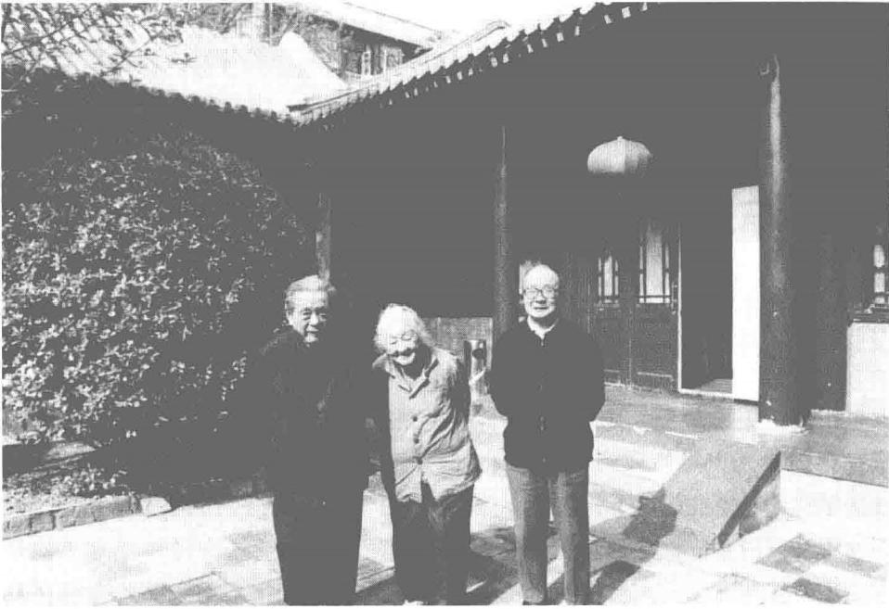

图5-6

彭桓武(左)、何泽慧(中)、黄祖洽重返东黄城根，2000年

员周培源坚决支持全国先成立中国科学院的核科学中心，校务主任委员叶企孙 和另一位副主任委员吴晗也同意这个意见，因而清华大学物理系的彭桓武、金 建中、李德平、黄祖洽、陆祖荫等都集中到中国科学院近代物理研究所。王淦 昌到所后从浙江大学调来忻贤杰、胡文琦，加上原中央研究院物理研究所的吴 有训、赵忠尧、李寿丹、程兆坚以及国外回来的金星南、郭挺章、邓稼先等， 到1950年底，工作人员扩充到36人(其中赵忠尧等人暂未到职)。

1950年10月，李寿丹到北京东黄城根报到时，何泽慧接待了他，给他一 块毛坯杉木板拼的床板，两条简易长木凳。她说：“我们目前条件还很差，我 给你安排了一个床位和这副床。”李寿丹说：“不用了，在院人事局报到时， 已经给我安排了住处。”她笑着说：“那就省了我一副床板和床位了。”28

当时东黄城根只有1929年北平研究院物理研究所成立时建的一座地上三 层地下一层的实验楼由中国科学院应用物理所和近代物理所合用。二楼全部、 三楼的一半，以及一部分地下室归近代物理研究所用。李寿丹心里嘀咕，赵忠 尧先生就要带着一批仪器回国安装加速器了，九华山的大楼搬不过来，北京什

**第5章** /回归祖国，艰苦创业

么时候能造实验大楼呢?

李寿丹不久就发现其担心是多余的。科学院刚成立，就决定在此老楼的后 面建一座4层大楼。1951年春开工到年底前就建成了。为近代物理所1953年 初开始近百人工作创造了基本条件。同时，科学院很快确定，在北京西郊，北 京大学与清华大学附近，建一个科学院的工作与生活园区。此地叫“中官 村”,以前全是太监墓地。通公交车后，这里设了一个“中关村站”。此园区 就叫“中关村”。第一个开工建的大楼就是近代物理所的物理大楼，比南京九 华山的大楼还大，大楼西侧与九华山的大楼一样，可装大型静电加速器，但建 筑质量更高，按抗8级地震设计，地面承重达700 kg/m² 。为保证工程质量， 钱三强还从何泽慧手下将金建中(1919—1989,1947—1950年在清华大学物 理系任助教，叶企孙特别推荐给钱三强的实验物理人才，1957年转到兰州近 代物理所，1980年当选为科学院学部委员)抽出来代表甲方主管这项工程。 他从提设计要求到竣工验收都很认真。

1950年10月17日，刚刚访问东欧归来的吴有训主持召开了近代物理研究

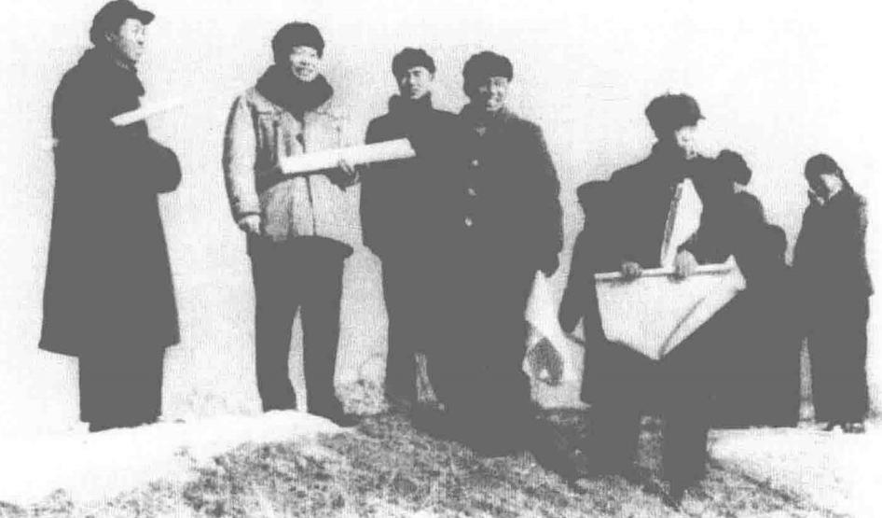

图5- 7

钱三强(左二)等考察待建的科学院中关村基地，1953年春

所第一次所务会议。这次会议上，吴有训报告了东欧各国有关原子能的研究， 明确提出要使“实验核物理”在中国土地上生根的思想，并要求科研人员多 参加仪器设备的研制工作。会上，钱三强报告了赵忠尧在日本被扣押的情况。 此次会议初步确定研究所以理论物理(原子核物理方向)、实验原子核物理、 宇宙线和放射化学等四个领域为主要科研方向。会议明确表示研究所重点放在 原子核物理方面，准备建立静电加速器和高压倍加器，并进一步制造回旋加速 器。在这些重点工作开始之前，科研组织暂分为理论物理组、云室组、照相板 组、计数器—电子学组、β射线谱仪组和放射化学组等6个组。何泽慧担任照 相板组组长，工作人员除陆祖荫和杨光中(1950年底离所)外，加了女助理员 王树芬。同时何泽慧还和王淦昌一起领导云室组，该组包括宇宙线方向(人员 有：萧健、胡文琦、叶铭汉)和用放射源的方向(人员有：金建中，萧振喜)。

经过半年的努力，原子核研究工作所需的各项仪器设备的建设都快速推 进，云室、盖革—米勒计数器、测量微小电流或电压的“线性放大器”皆将 近完成，对原子核灵敏的照相乳胶亦初步试制成功，王淦昌从浙大带来的为研 究宇宙线用的云室及其控制装置亦将近完成。配合实验上的需要，电子线路的 工作室及小型金工场都逐步建立起来了。

近代物理研究所成立后，何泽慧的研究任务主要有二：

一是继续1949年12月开始的试制对带电质点灵敏的照相乳胶。困难主要 是所用化学药品国内不能全买到，质量优良的明胶亦不易购买，可以在乳胶中 产生反冲质子的中子源也没有。

二是从1950年5月开始，指导金建中和萧振喜装置膨胀云室，到10月云 室的照相设备就安装好并得到比较清晰的电子径迹，11月做好云室的自动控 制气压器。就可以利用云室研究正电子与负电子的散射问题了。

理论研究方面，1950年2月助理研究员金星南回国后向彭桓武报到。原 来只有彭桓武一人，成不了组。金星南来了后，彭桓武当即宣布成立理论组， 安排指导他开始对轻核结合能进行研究。当年12月开始研究“负电子和正电 子之散射的辐射改正”,试图解决何泽慧在德国的实验结果与印度理论物理学 家巴巴的计算结果在高能区不相符合的问题。但是，由于次年5月金星南去西 南参加土改工作造成研究中断，在这期间国外已解决了这个问题，后来这一题 目只好取消了。

应人民革命军事委员会后勤部营房管理部陈长雄的要求，近代物理所对

**第5章** /回归祖国，艰苦创业

“原子炸弹轰炸效果及防御办法”加以研究。研究项目包括：1.爆炸；2.热 效应；3.伽马射线和中子效应；4.后续影响。其中何泽慧参加第3、第4两 项工作。此外，何泽慧还与王淦昌承担研究所德文秘书。

1951年，全所达50人。研究人员分为七个大组：

第1组为高压静电组：赵忠尧(组长)、叶铭汉(秘书)、金建中、李寿 坍，陈耕燕、徐建铭、叶龙飞。

第2组为乳胶组：何泽慧(组长)、陆祖荫(秘书)、王树芬、萧振喜。

第3组为电子学组：杨澄中(组长)、许颗(秘书)、忻贤杰、赵佩珩、 林传骝、孙良方。

第4组为探测器组：钱三强(组长)、李德平、蒋铮、卢竹轩、杨桢。

第5组为理论组：彭桓武(组长)、邓稼先(秘书)、胡宁、朱洪元、程 开甲、金星南、黄祖洽(在苏联)、于敏。

第6组为宇宙线组：王淦昌(组长)、萧健(秘书)、胡文琦、郑仁圻。 第7组为放化组：杨承宗(组长)、林念芸(秘书)、郭挺章、朱润生。 南京原中研院物理所的程兆坚等人也来京加强了机加工厂的力量。

1951年夏，全所拍了一张“准全家福”的照片，当时王淦昌、朱洪元、 金星南等人去西南地区参加土改，不在北京，如图5-8所示。

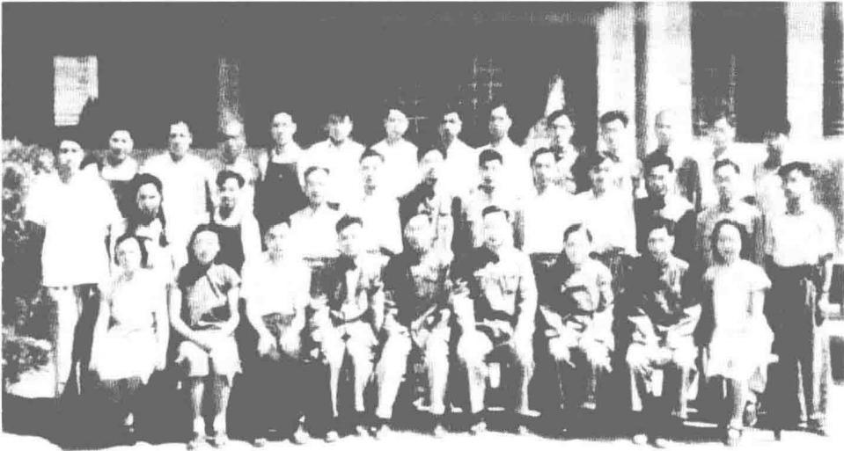

图5-8

近代物理所“准全家福”,1951年夏 前排右三为何泽慧，缺参加土改的王淦 昌，朱洪元，金星南等29

作为建设中的全国核物理研究的中心，近代物理研究所的学术空气很浓， 学术交流活动很多。除组内交流、邀请所外人士做报告外，研究所还组织 “近代物理讨论会”,何泽慧先后做过“正负电子之散射”"照相乳胶在原子核 物理上的应用(上、下)”等报告。1951年8月20日至23日，近代物理所召 开“第一次科学工作会议”,邀请了差不多国内所有从事核物理方面的科学 家，这次会议也是研究所成立一年来工作的展示，金建中和陆祖荫分别报告了 膨胀云室和乳胶方面的实验研究进展情况。

杨桢在《纪念钱三强老师——1994年1月11日高能所纪念四位前辈会上 的讲话》写道30

戴传曾、李德平先生和我这个“小毛头”在一个组，他们每人建了一套 真空系统试制盖革—米勒计数器，而我则忙于调试钱先生从居里实验室带回来 的“居里静电计”,用以试测放射性。 ……

整个所的器材供应，只有相当于现今住宅一小间居室那么大的房子，里面 坐着顾功叙先生的夫人，我们尊称她“顾太太”。一开门，四壁货架上摆的几 件东西一目了然。没有，就自己想办法到市面上，到卖破烂的地摊上去寻。李 德平先生为他那一套准备作计数管的真空系统操尽了心。没有真空封蜡，没有 测量仪器，就连测定10¹~10⁻³这种低真空的设备也没有。李先生花了很多时 间摆弄几个从北京灯泡厂弄来的装了钨丝尚未抽气的灯泡，设法把它们接到真 空系统上，再用一个惠斯登电桥连接灯丝，想通过真空度、温度及电阻率间的 关系来测定前级真空；而刻度它则用的是一种玻璃吹制的、靠水银面的高低来 定真空的装置，今天的年轻人大概没有几个人见过。那年秋天，传来了美军准 备在朝鲜战场上使用原子弹的消息。彭德怀司令员亲自到东黄城根向钱先生和 赵先生请教有关问题。我军首先得有一些能探测放射性的设备，而困难的是， 我们当时不仅盖革管还在试制阶段，就连盖革淬灭电路上急需的阻值在10 MΩ 的淬灭电阻，竟然跑遍北京的无线电商店加旧货店也寻不着!没有办法，连这 也得自己做：截取一段玻璃棒，两端绕上裸铜丝，用真空蒸发法在中间蒸上一 层薄薄的金膜，再用石蜡封上。连赵忠尧先生也亲自参与试制。真是“为了 吃上面包，要从开荒做起”!值得回忆的是当时那种贯彻全国上下的团结奋斗 精神。举个例子，我被推荐为留苏预备生，派到俄专学俄语。为了保证留学生 能有健康体质，经得起紧张的国外学习生活，规定所有学员一律“小灶”待 遇，每月伙食30元。当时0.8元就能买只鸡。我们学员整天牛奶、鸡蛋、大

**第** **5** **章** /回归祖国，艰苦创业

鱼大肉吃不完，可是为我们日夜操劳的全校的管理干部，上至校长，下至教员 职工，却一律青菜豆腐而毫无怨言。试想，在这种环境下，你能不拼命吗!正 是这种精神，使我们在钱先生的领导下，克服重重困难，为今天的大发展打下 了基础。

1951年11月6日，钱三强、何泽慧的儿子出生了，因正值思想改造运动， 取名钱思改。直到孩子上小学四年级时(1961年),他们认为不该停留在思想 改造阶段，遂将孩子改名为“思进”。

研究所的各项工作刚刚展开，1952年春的“三反”运动及随之而来的思 想改造运动又打断了科研工作。1952年1月，根据上级部署，近代物理研究 所全力投入“三反”运动，科研工作基本停止。后又有人员参加社会上的 “五反”运动，各类运动占据了大量的时间，研究工作的年度计划大部分未完 成，何泽慧所领导的乳胶组工作基本上没有进展。何泽慧在运动中也受到冲 击，1950年购买大量设备被指为“抢购”,以至于有一段时间连该花的钱都不 敢花了。在小组会上的检讨中，何泽慧写了数十页的检讨书：承认自己对于政 治学习不积极；对钱三强的政治活动不仅不鼓励，反而希望他还做些物理方面 的工作，不至于"所学非所用”;研究工作“脱离实际”,“在国外做的工作， 都是不切合实际的”。

研究所1952年的工作总结中，何泽慧曾受到表扬：“研究人员的业务进修 方面，领导同志除赵忠尧、何泽慧二人较多看些文献外，其他领导同志就很 少”;“对新干部的培养予以十分的重视，领导上派何泽慧先生专门负责，抓 得紧，安排得好也是重要原因之一”;“许多同志对业务学习更重视，何泽慧 先生对实验的有力领导说明了领导是加强了”。

近代物理，研制乳胶

何泽慧传

第 6 章

。 **科研工作的第** **一** **个五年计划**

从1953年起，我国开始了国民经济建设的第一个 五年计划。相应地，近代物理所的五年计划也于1952 年10月开始制订。根据科学院计划局的四条方针：

(1)本门学科的发展； (2)社会主义建设的需要；

(3)客观条件的可能性； (4)人才培养。由王淦昌、 彭桓武主持，李寿丹协助，编制五年计划。第一阶段， 组成一个由副研及以上的科研人员组成的计划委员会， 讨论拟定全所计划草案；第二阶段，将全所科研人员分 成核物理、放射化学、宇宙线、理论物理四个组，先对 全所的计划草案提意见，然后制订本组具体的五年计划 与1953年年度计划，最后再讨论培干问题。在讨论计 划过程中，有人提出：一个人按计划走路，看到路旁有 一块黄金，捡不捡?讨论时众说纷纭。

赵忠尧、何泽慧主持了原子核物理组的讨论。根据 建所初期制定的以原子核物理为中心的指导思想，计划 草案主要论述了原子核物理的特点和研究方法。论证研 究所应当以原子核物理而不是以放射化学或宇宙线研究 为中心，提出核物理研究已由单干手工业的方式渐进为 集体化、机械化的方式。实验仪器在很大程度上决定研

**第** **6** **章** **/** 近代物理，研制乳胶

究内容，而仪器大部分需要由实验者自己设计制造，因此需要很高的实验技 术。在原子核研究方向上，根据实际情况，以基本研究为中心，但开始准备原 子能应用的条件。因此，发展步骤分为仪器制造和研究两个方面：仪器方面五 年内尽快完成粒子加速器和探测器的建造；研究方面因限于射线源，研究工作 只能在低能领域开展，其中，中子物理研究要起步，为未来原子能的应用做 准备 。

为突出核物理研究的中心地位，钱三强、王淦昌、彭桓武等所领导在 1952年底对研究机构进行了调整，建立4个大组，分别用编号表示：10组为 原子核物理组，组长赵忠尧，副组长杨澄中(1913—1987)、何泽慧；20组为 放射化学组，组长杨承宗，副组长郭挺章；30组为宇宙线组，组长王淦昌， 副组长萧健(1920—1984);40组为理论组，组长彭桓武。其中10组集中了 全所与实验核物理研究有关的部分，又按仪器制造划分为4个小组，研究工作 也在其中展开：11为加速器组，负责人赵忠尧、杨澄中；12为电探测器组， 负责人戴传曾(1921—1990);13为电子学组，负责人杨澄中、忻贤杰 (1924—1988);14为核乳胶与云室组，负责人何泽慧。1953年，10组又增加 了新加速器筹备小组，准备制造回旋加速器。1953年梅镇岳(1915—2009) 回国，建立了β磁谱仪的工作。

1953年我国第一个五年计划开始，各项事业蓬勃发展，急需大批大学毕 业生。全国规定，大学念了三年的，提前毕业。例如清华大学物理系三年级学 生最后一学期的原子物理课就与四年级的学生一起上课。毕业论文都免了。中 国科学院1952年10月就分配来100名大学毕业生。当时这个规模是空前的。 近代物理所也分配到10名大学生，他们是：胡仁宇、项志遴、唐孝威、张家 琨、陈志诚、孙汉城、吕敏、席德明、朱培基、关景素，上述前6人来自清华 物理系：其中只有胡仁宇是4年毕业生，其余5名都是3年毕业生。这都是学 校物理系教授们开会研究推荐的。标准是有培养前途的，不一定是马上就最顶 用的。否则4年生与3年生的比例不可能是1:5。工业部门急需马上顶用的， 科学院可以有一个培养期，边干边学。(这10人中，还有吕敏、席德明、朱培 基、关景素是4年毕业生。胡仁宇、唐孝威、吕敏后来是科学院院士，项志 遴、张家琨非常优秀，可惜1957年被错划为右派)。当年来到科学院的100名 学生先集中在文津街院部集训一个月。主要精神是要大家认识到：科学就在老 科学家的头脑中，一定要虚心做好老科学家的助手和学生，要尊敬师长，学好

何泽慧传

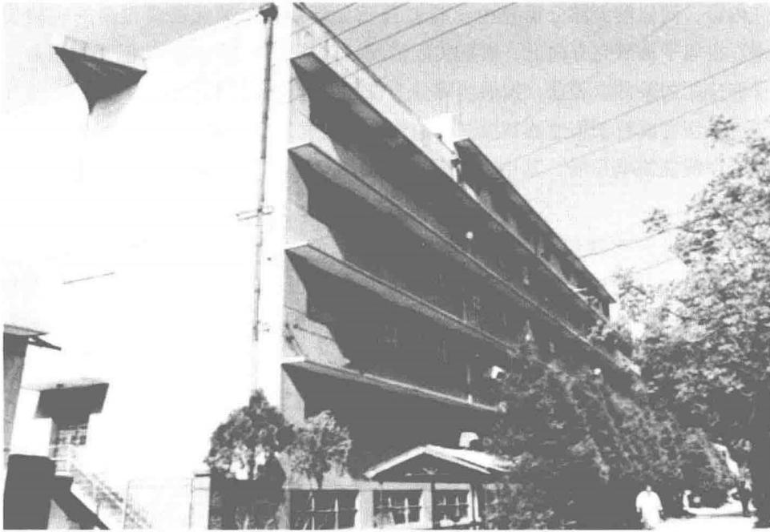

图6 - 1

中关村物理大楼

本领。这一批学生到所里，普遍得到好评，很快成长。戴传曾先生幽默地夸他 们：“走路像小跑，吃饭像饿狼。”这批生力军来后，到1952年底，全所人员 已达75名。

1953年近代物理所全所埋头苦干，科研工作加速前进。1953年底，近代 物理研究所改名物理研究所。1954年1月底，全所搬到中关村新楼。

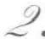 **掌握制造核乳胶的基本规律，达到英国伊尔福C-2 水平**

何泽慧当时主要的工作是带几个年轻人研制原子核乳胶，还指导用云室做 物理工作。当时，世界上还只有英国和苏联两个国家掌握制造原子核乳胶的技 术。原子核乳胶是一种特别的照相乳胶，是核物理学家与照相乳胶专家合作的 成果，其制造主要是照相化学与胶体化学的工作。何泽慧又一次打破学科专业

**第** **6** **章** /近代物理，研制乳胶

壁垒，她领导的小组在十分简 陋的条件下开展工作，经过四 百多次试验，不断总结经验教 训，逐步认识其规律，提高了 乳胶的性能。

原子核乳胶是记录带电粒 子的运动轨迹(叫作径迹)的 探测器，它是从普通照相乳胶 结合核物理的特殊需要改进而 来的。要研制核乳胶，先要了

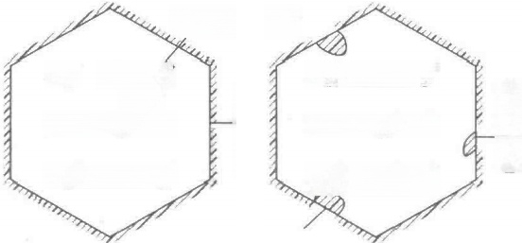

**间隙银离子**

**Ag⁴Br Ag Br Ag Br** Ag **Br Ag**

Ag Br Ag (Ag)

Br Ag Br

**Ag Br Ag**

灵敏中心

潜影中心

**“感光”前** **“感光”后**

图6 - 2

溴化银颗粒在感光前后的变化(灵敏中 心长大成潜影中心)

解照相乳胶的成分、结构与成像原理。

乳胶是细微的溴化银晶体(颗粒)均匀分散在明胶中的混合物。溴化银 颗粒如图6-2所示。由于溴略过量，溴化银颗粒表面被一层带负电的溴离子 包围着 。

当曝光时，由溴离子与银离子组成的溴化银发生感光变化， 一部分不在晶 格点阵上而游离于间隙中的银离子在晶体中运动被灵敏中心(主要是晶体中 的缺陷——少数几个银原子的集合)俘获，使银斑长大成为潜影中心，就在 溴化银颗粒表面开了一个缺口。浸泡在显影液中时，显影剂离子就瓒进去使这 些感过光的溴化银颗粒还原成银颗粒，定影时未感光的溴化银颗粒全部溶去。 水洗晾干后，乳胶片中就留下了由黑色银粒与明胶组成的图像。

1896年，贝克勒尔用照相底片发现放射现象，看到的是一群射线的宏观 效应。后来很多人都试验过用照相底片记录单个粒子径迹的可能性，效果都不 好，一条径迹只有稀稀拉拉几个颗粒，很难说是不是一条径迹，更难以定量测 量。英国鲍威尔教授与伊尔福照相公司紧密合作，他提出性能要求，伊尔福公 司研制，他再检验试用，反复改进。1946年制成了适合于核物理实验用的伊 尔福C-2 型乳胶，1947年他就在宇宙线中发现了π介子，后来又陆续发现了 K 介子等新粒子。

钱三强在英国鲍威尔实验室只学了核乳胶的使用技术，但没有学如何制造 核乳胶。钱三强、何泽慧在法国熟练地使用了核乳胶，但也没有制造过核乳 胶。回国后发现国内根本没有照相制片工业基础，不可能像鲍威尔那样有可合 作的单位，只能“吃面包从种小麦开始”,自己动手。

何泽慧传

好在研制核乳胶花钱不多。他们一回国，1948年就指导黄祖洽研制核乳 胶，初战胜利。但离性能稳定达标，可记录各种粒子，可重复，小规模生产， 尚任重而道远。

核乳胶与普通照相乳胶有四大区别： 一是溴化银颗粒细小，直径约0.2微 米，比照相乳胶小10倍左右；二是溴化银特别多，它与明胶的重量比约81:19, 而照相乳胶，包括X 光底片的重量比约1:9～2:8;三是胶层特别厚，约50～600 微米，照相乳胶层厚几微米，X 光底片厚约10～20微米；四是照相乳胶对光灵 敏，而核乳胶对红光不灵敏，对核射线(带电粒子)特别灵敏。这些都有很大 的区别，制作核乳胶即使照相乳胶公司也要作很多的研究，才能胜任。

在何泽慧直接领导下，经陆祖荫、杨光中、王树芬近三年数十次的试验， 积累了不少经验。不久，杨光中参军，王树芬调俄专学俄语。五年计划开始时 做一锅核乳胶要三个人同时操作。第一道工序是“乳化”,将盛有明胶水溶液 的烧杯放在45°或50℃的恒温水浴中，何泽慧手持特殊形状的玻璃搅棍不停地 搅动，陆祖荫拿一个内盛溴化钾水溶液的玻璃滴管，孙汉城拿一个内盛硝酸银 水溶液的玻璃滴管。在有暗红灯的暗室中，三人都听一台节拍机的指挥，每响 一下，何泽慧的搅棍转一圈，陆、孙各按一下滴管的橡皮球，溴化钾与硝酸银 各滴下一滴。溴化银微晶体就形成后，有明胶的保护，这些微晶体悬浮在溶液 中，不易沉淀。第二道工序是“成熟”,在溴离子过量的条件下，极小的溴化 银微晶会溶解，而使较大的微晶长大，颗粒大小会更均匀些，平均大小也会大 一些，对带电粒子的灵敏度也会高一些。第三道工序是“冷凝水洗”,将乳胶 液倒在瓷盘中放冰箱内冷凝，再用梳子切成条状，反复换蒸馏水浸泡，直到电 导率达标，即把硝酸钾洗干净。第四道工序是“后成熟或第二成熟”,将乳胶 液再在40°或45℃的恒温条件下成熟一段时间，可加某些增感剂以提高灵敏 度。第五道工序是“涂片”,加少量去雾剂、甘油等，将乳胶液倒在下面有冰 水的水平台的玻璃片上，涂100微米以上的厚片时要加边框，以免流失。第六 道工序是“干燥”,用电扇吹干乳胶片，干燥室要干净。第七道工序是“检 验”。第八道工序是包装。

不久，陆祖荫改进了设备，巧妙地用有旁路进空气泡的玻璃管代替原用滴 管，进气量由打破的一小段温度计的毛细管长短来调节。搅拌也改用了电动马 达。以后制备乳胶就由一个人操作了，解放了何泽慧。她主要管指导与讨论， 用显微镜仔细观察乳胶，把好质量关。

第6章 /近代物理，研制乳胶

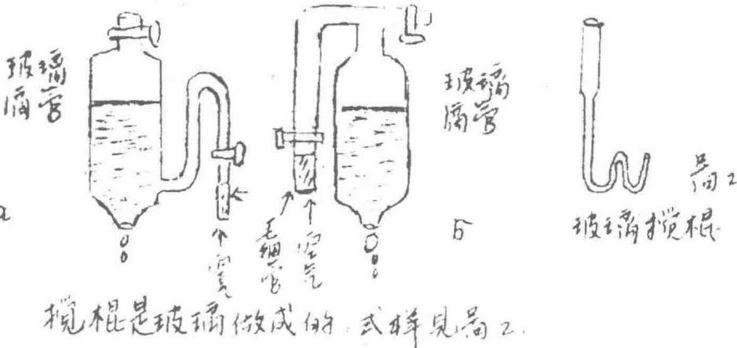

a

图6 - 3

陆祖荫手绘的“乳化用滴管与搅棍”示意图

图6-3是陆祖荫手绘的示意图。他手刻钢板油印的内部资料，到现在也 算一件小小文物。图上两种滴管中实际常用的是a 管。别小看了右边图2形状 诡异的玻璃搅棍，这是多次试验的成果。普通螺旋桨式的搅棍，由于有旋涡， 溴化银颗粒聚结太多。当然，几年后，小规模生产时，滴管又改成了机械推进 式，但保持了溴化钾与硝酸银两者的相对滴速关系。

何泽慧讲究工作方法，将要解决的问题列出清单逐个解决。这些问题是： “颗粒大小及其均匀问题”“雾点问题”“颗粒聚结问题”“潜影衰退问题” “增感问题”“真空脱裂问题”“储存问题”。

例如“颗粒大小及其均匀问题”,研究了加少量碘化钾与溴化镉的影响。 还总结出一个经验规律 — — 溴化钾滴液时间与硝酸银滴液时间之比，叫做 “滴比”,其值为1.13左右则颗粒比较均匀，灵敏度也较高。为什么?1955年 何泽慧访问苏联时，参观了苏联涅克菲乳胶研究所的实验室后，写信回来说： 他们乳化时不断测量乳胶液的pAg 值(代表银离子浓度，与pH 代表氢离子浓 度类似),还几次升降其pAg 值。我们理解到，我们用的土办法与洋办法实质 效果上是一样的。乳化开始时，我们是少量的溴过量，有利于晶核的形成，然 后保持了一段时间的银过量以便银析出成灵敏中心，乳化后期保持了不大的溴 过量，有利于颗粒均匀长大。如图6-4所示。

“雾点问题”更是何泽慧直接提出要解决的问题。1954年，陆祖荫与孙汉

何泽慧传

城有些自满，认为已经与作为样板的 英国伊尔福C-2 乳胶差不多了。何泽 慧在显微镜下仔细观察比较了我们自 制的乳胶与同时显影的伊尔福C-2 乳 胶。她指出，我们的雾点密度还得大 大改进，因为我们的伊尔福C-2 乳胶 是空运来的，必然会增加宇宙线本底， 而且已在冰箱中放了几年，雾点必然 增加。我们新做的乳胶与旧的英国乳 胶雾点密度一样，就表明我们的乳胶 比英国的差。如何解决雾点问题?她

Br

0.10

Ag

离 子 量 ( 克 分 子 )

0.02

o **10 20**

**30 时间(分钟)**

图6-4

乳

乳化过程中，溴离子与银离 子浓度变化曲线交叉过程

又提出了将原料明胶多次用蒸馏水浸泡提纯的方法，这是从厚厚的德文书上查 到的。就这样，在她的严格把关下，一个问题、一个问题地去解决，于1956 年制成对质子、α粒子及裂变碎片灵敏的原子核乳胶核-2和核-3以及核-2 载硼、载锂乳胶，在主要性能上达到与英国伊尔福C-2 乳胶相当的水平。该 项工作获得了1956年度中国科学院奖(自然科学部分),即首次国家自然科 学三等奖。获奖人是何泽慧及其合作者陆祖荫、孙汉城。

同时获奖的还有戴传曾、李德平及其合作者唐孝威、项志遴、李忠珍做的 “计数管研究”。

当时全国各行业得的自然科学奖项共34项，一等奖3项，二等奖5项，三 等奖26项。其中，中国科学院共23项，包括一等奖3项，二等奖2项，三等奖 18项。物理研究所得2项三等奖，比例不小，说明了物理研究所的重要性。

实际上当时还有一项工作，即赵忠尧先生指导的质子静电加速器(合作 者有叶铭汉、徐建铭等十余人),曾由评奖委员会评为二等奖。但吴有训认为 “赵先生得二等奖不妥当，要得就应该是一等奖”,但评奖委员会不同意，最 后吴有训找钱三强商量，是否可以抽出赵忠尧请奖的项目。钱三强就请吴有训 与赵忠尧商量，赵忠尧也同意抽出。所以，此项目没有得奖。

此事在钱三强心中一直纠结了30年。直到1986年，钱三强给负责北京正 负电子对撞机的谷雨写信，讲了这段历史，并提出了是否可将质子静电、电子 直线、质子直线等加速器工作推荐为“技术奖”(或叫“发明奖”"技术改进 奖”)的建议。

**第** **6** **章** /近代物理，研制乳胶

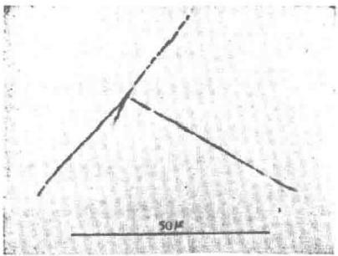

核 -2

钍系α粒子径迹

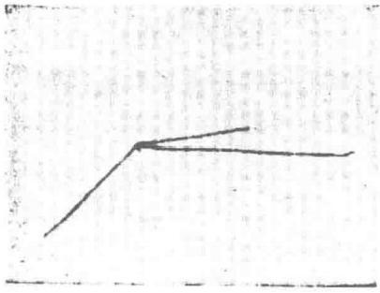

**核-3**

**钍系α粒子径迹**

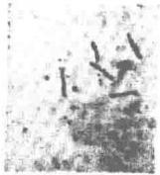

核-2载硼

慢中子引起的核反应

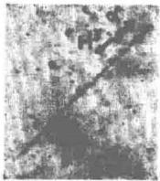

**核-2载锂**

**慢中子引起的核反应**

图6-5

核 - 2、核 - 3、核 - 2载硼、核 - 2载锂的径迹照片

图6-5依次是核-2、核-3所记录的钍系α衰变系列的几个α粒子径 迹，探测热中子用的载硼乳胶记录的B+n→'Li+⁴He 反应的径迹，以及载锂 乳胶记录的Li+n→³H+⁴He 反应的径迹。

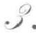 **突破电子灵敏难关，达到英国** **G-5** **水平**

各种带电粒子经过物质时主要由于电磁作用使物质原子 、 分子产生电离和 激发。入射的带电粒子损耗能量，每经过单位距离所损耗的能量叫能量损耗

何泽慧传

率。各种带电粒子中最轻的就是电子，电子的能量损耗率比其他粒子都小，所 以难以记录。在核乳胶中所产生的潜影最少。尤其是几个MeV 的电子运动速 度接近光速，能量损耗率更小。伊尔福C-2 、 核-2等乳胶对于记录一般粒 子，其灵敏度已够，但对于记录电子，就不够了。要设法提高其灵敏度，以期 几个MeV 或更高能量的电子也能记录下径迹。

当时，核乳胶的最高水平是以英国伊尔福G-5 为代表的电子灵敏乳胶， 配方与工艺都是保密的。苏联涅克菲 (HMKΦI-P 型)类似于伊尔福G-5。

陆祖荫已去苏联参加核物理研究，向电子灵敏进军的重担就压在孙汉城肩上。 起初，他没有找到正确的技术路线，走了半年弯路。何泽慧敏锐地指出： “X 光底片实质上是电子灵敏，有些文章说明X 光胶片用的是金增感，我们可以 借鉴试试。”这就为提高灵敏度问题指明了方向。为了读懂20多篇有关金增感 的法文文章，孙汉城自学了法文。1956年秋，北大化学系毕业生刘惠长到所， 他一方面改进了组内一些不符合严格化学实验规矩的习惯，另一方面又设计建 造了一个可同时做10种不同配方试验的后成熟恒温装置，大大加快了金增感 研究的进度。1957年，研制成的核乳胶终于接近了伊尔福G-5 的水平。电子 径迹是能记录了，但径迹每100微米长度内的颗粒数还是比G-5 的少一些。 G-5 一般是30个颗粒，核-4是25个颗粒。不过，核-4经过进一步改进后 也达到了30个颗粒。见图6-6与表6-1。

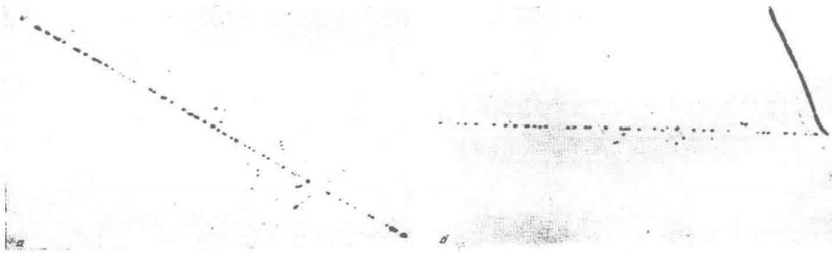

图6 - 6

核-4电子径迹照片 左：“Ce-Pr 放射的电子径迹，右：μ→ β*径迹

**第** **6** **章** /近代物理，研制乳胶

表6 - 1

|  |  |  |  |  |  |  |
| --- | --- | --- | --- | --- | --- | --- |
| 乳胶序号 | 灵敏度(颗粒数/100微米) | | | 雾(雾点数/1000微米³) | | |
| 上层 | 中层 | 下层 | 上层 | 中层 | 下层 |
| 1 | 30,2±1,6 | 28,8±1,9 | 30,2±1,6 | 2,0±1,6 | 1,4±0,2 | 1,6±0,2 |
| 2 | 28,7±1,0 | 27,6±0,9 | 28,4±2,1 | 1,5±0,4 | 2,0±0,2 | 2,0±0,2 |
| 3 | 29,6±1,0 | 27,8±1,2 | 29,8±1,0 | 1,5±0,2 | 2,0±0,2 | 3,2±0,2 |
| 4 | 29,2±1,5 | 30,4±1,1 | 27,8±1,0 | 4,0±0,6 | 2,2±0,2 | 2,7±0,3 |
| 5 | 28,4±0,7 | 28,5±0,9 | 28,7±0,9 | 3,7±0,4 | 1,8±0,2 | 2,1±0,2 |
| 6 | 30,1±1,0 | 30,7±1,4 | 30,6±1,0 | 4,I±0,4 | 1,9±0,2 | 1,3±0,1 |
| 7 | 30,0±1,3 | 28,2±1,0 | 29,7±1,4 | 2,7±0,3 | 2,0±0,2 | 2,5±0,3 |
| 8 | 35,9±1,0 | 34,5±1,4 | 32,9±1,2 | 1,8±0,2 | 2,0±0,2 | 1,4±0,2 |
| 9 | 34,0±1,2 | 31,8±0,8 | 33,6±1,4 | 1,0±0,1 | 0,8±0,1 | 1,1±0,1 |
| 10 | 33,7±1,3 | 31,8±1,1 | 33,6±1,4 | 1,1±0,1 | 0,9±0,1 | 1,2±0,1 |

[表6-1中是400微米厚的核-4乳胶上中下各层的灵敏度与雾点密度 (1000微米³中雾点数)表中各数据的“±”号前是多次测量的平均值，其后 是标准误差。]

低能电子径迹是弯曲的，因为电子轻，跑得慢时就容易被物质原子撞得改 变方向。14Ceβ 衰变放出的电子大部分是高能电子，跑得快，不易被物质撞得

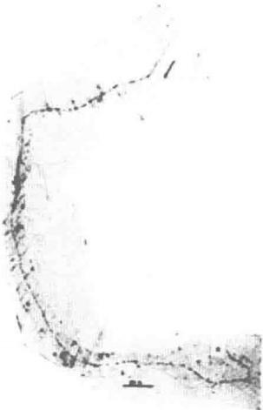改变方向，所以轨迹是一直线。μ子衰变成的电 子也是高能电子，测量这些直线径迹中的颗粒密 度，即100微米长的直径迹中的颗粒数目，以此 作为灵敏度的定量表达。同时要控制雾点密度， 延长显影时间，颗粒密度会增加，但雾点密度也 会增加，会妨碍观察。一般控制雾点密度在4以 下。表6-1中列出10个序号的乳胶性能，每号 乳胶分上、中、下三层分别测量，可见各层乳胶 之间的均匀性与各序号乳胶之间的重复性是不 错的。

后来又用三乙醇胺的超增感方法制成更加灵 敏的核-5,电子径迹的颗粒密度很大，灵敏度 更高，如图6-7所示，但其储存期不长，只能在 不需长期记录的情况下使用。

图6- 7

核-5乳胶记录的长 1.1毫米的电子径迹 照片

所里总结五年计划时，宇宙线专家萧健夸奖说： “五年计划内做成电子灵敏乳胶真是一个奇迹。”

由电子在乳胶中的“射程一能量”关系，可得到图6-7的电子进入乳胶 时的能量为0.7MeV。因为整条径迹不在一个平面上，用照相显微镜一次只能 拍一小段在显微镜一个镜深范围内的照片，整条径迹拍了几百张照片，最后手 工拼成一张照片，这是五十多年前的工艺，照片上可看到拼接痕迹，现代技术 可以用自动测量显微镜拍成一段录像放映。

这张照片，1960年被收集在建所10周年纪念画册中。

1957年5月，日本物理学家访华团参观物理研究所后的总结报告写道： “物理所的工作是有成就的，尤其是实验物理方面，我们与他们水平不相上 下。很钦佩何泽慧先生做的粒子物理实验。”日本有诺贝尔奖获得者汤川秀澍 的理论物理传统，实验核物理本来也有相当基础，二战结束时，已有4台回旋 加速器(当时法国、德国才各有一台),只是都被美国麦克阿瑟将军沉到海底 去了。我们当时的静电加速器和高压倍加器已投入运行。他们“很钦佩何泽 慧先生做的粒子物理实验”,应该说是因为看到了电子灵敏乳胶，为开展粒子 物理研究打了基础。

1960年7月在莫斯科召开了国际乳胶会议。陆祖荫、王树芬、刘惠长等 参加会议并由陆祖荫用俄文作了三篇报告，得到好评。加拿大德麦 (P.Dem- ers) 教授回国后还将文章译成法文。苏联涅克菲所长、博格莫洛夫院士对于 我们的乳胶称赞道：“你们用中性乳胶做成了电子灵敏乳胶，这是你们的特 点。”原来他们与伊尔福是用氨法，卤化银颗粒较大，每个颗粒得到的能量较 大，较易达到电子灵敏。因此我们的乳胶还有颗粒较小的特点。我们一直以伊 尔福G-5 作为赶超目标，实际上我们的核-4,已相当于G-5 的改进型伊尔 福 L-4, 这是20世纪50年代中期才问世的细颗粒电子灵敏乳胶，我们核-4 基本与其同步。

4. **核乳胶生产**

原子能所研制核乳胶的论文发表后，北京的中国有色金属研究院在此基础 上，也自制了用自射线照相法研究各种合金材料中添加成分的分布的核乳胶， 得到很好的效果。

**第6章** /近代物理，研制乳胶

1959年9月，钱三强与原子能所党委书记郑林、放射化学研究室副主任 刘允斌及孙汉城一起去天津考察。任务之一是去天津感光胶片厂，研究将核乳 胶转该厂生产的可能性。

经考察，与该厂商定，原子能所帮该厂调10名大学生进厂。大学生先在 原子能所学习核乳胶制造与检验技术，然后派工程师郑文芭驻厂一段时间指导 生产。以后全国各种核乳胶的生产供应就由天津感光胶片厂负责。该厂生产了 几年，供应了全国近150家用户的需要。“文化大革命”开始不久后就停产 了。后来国内需求减少，就由原子能所供应。再后来，原子能所生产的核乳胶 也由于工作人员退休等原因，停产了几年。2000年，日本用富士公司生产的 核乳胶在高能加速器上发现了T 中微子。何泽慧得知后很激动，2004年初找 孙汉城要将乳胶工作重振旗鼓，她说：“像原子能院或高能所这样的大单位， 对核乳胶这样的小玩意儿不感兴趣，我们就放在像山西师范大学现代物理研究 所这样的小单位。山西师大现在参加国际合作，在国外加速器上照的伊尔福 G-5 乳胶片，分一部分来测量，也非长远之计。先将少量生产核乳胶的工作

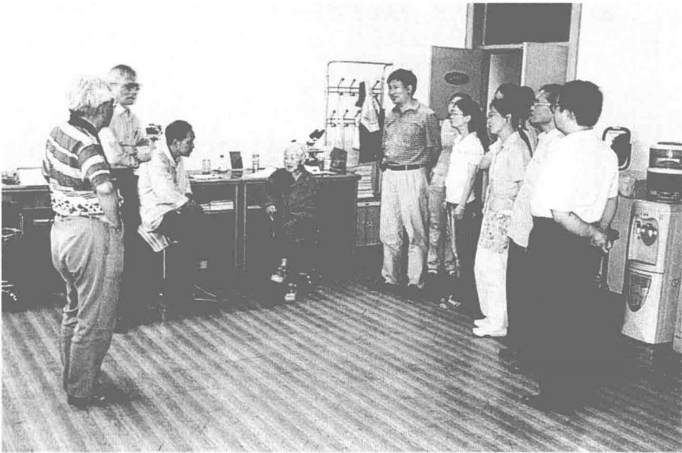

图6 - 8

何泽慧在山西师范大学座谈，2004年 左起：孙汉城、张焕乔、郑文芭、何泽 慧、张东海 右起：刘福虎、郭士伦

何泽慧传

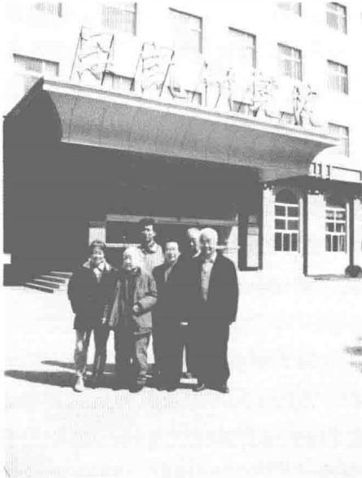

放在那里，做一些高山宇宙线的研究， 同时供应国内生命科学与地质科学、 材料科学需用的核乳胶。以后需求量 加大，再找保定乐凯公司生产。”当时 同原子能院与山西师大领导商量后， 就将核乳胶生产的设备、原料和技术 转到山西师大，由郑文芭指导。2007 年，何泽慧又带孙汉城、刘惠长、张 东海、钱民协去保定乐凯公司研究院 考察商量。如图6-8、图6-9、图 6-10所示。

图 6 - 9

访问乐凯研究院，2007年 左起：钱民协、何泽慧、 张东海、乐凯邹竞院士、刘惠长、孙汉城

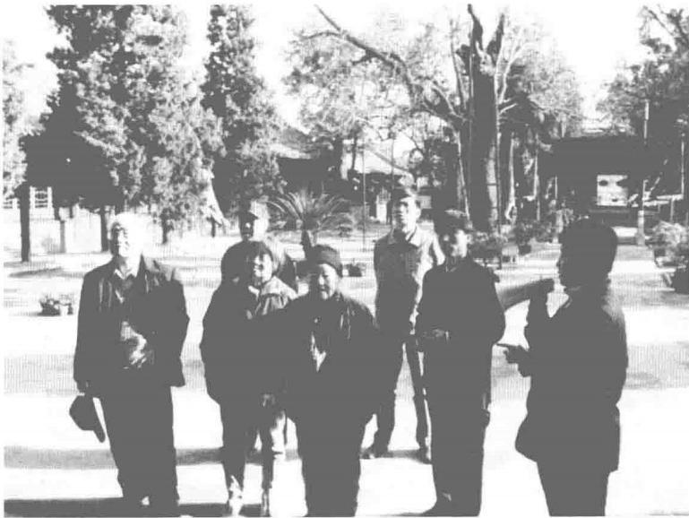

图6-10

参观保定直隶总督府，2007年 左起：孙汉城、刘惠长、

钱民协、何泽慧、张东海、乐凯张静院长

**第7章** /赴苏实习，中子实验

赴苏实习，中子实验

1. **和** **平** **利** **用** **原** **子** **能**

1952年，美国第一颗氢弹爆炸，其巨大的破坏力 令世人震惊。1954年6月，第一座核电站在苏联建成。 在科学家的呼吁下，世界上掀起了反对核武器、和平利 用原子能的浪潮。以反应堆为例，它不仅是解决未来能 源的重要手段，其生产的同位素还是现代科学研究的重 要工具。因此，各国应在国际合作和监督下，发展和平 利用原子能的技术。苏联政府更是积极倡导，准备对社 会主义阵营国家进行技术援助。

1955年1月15日，中共中央书记处召开扩大会议， 听取了李四光关于我国铀矿的初探情况、钱三强关于原 子能的汇报，做出了发展原子能事业的决定。这是一次 对我国核科学技术研究和核工业建设都具有重大历史意 义的会议。我国核工业开始建设，核科学技术进入了大 发展阶段。不久，赫鲁晓夫宣布，将帮助中国和东欧等 四个社会主义国家进行和平利用原子能方面的研究。4 月，刘杰和钱三强率领的代表团赴苏联签订协议，苏联 帮助中国建设7000千瓦的实验性重水反应堆和直径为 1.2米的回旋加速器，接受我国的工程技术、科研人员 去苏联考察并学习反应堆、加速器的运行和利用。周恩

第 7 章

何泽慧传

来亲自决定，从中国在苏联和东欧的留学生中抽调三百余名专业相近的学生转 学与原子能有关的专业。北京大学当年建立物理研究室(现技术物理系前 身),从各大学已读完三年的学生中遴选99人到北大读一年“技术物理”,即 核科学。中科院物理研究所也大力配合，当时全所5个大组，该班也称“北大 六组”。清华大学工程物理系也于次年成立。

周恩来还提醒做好宣传工作，全国范围内的原子能科普宣传活动迅速兴 起。在物理研究所十几名研究人员分章写初稿的基础上，赵忠尧、何泽慧、杨 承宗合作撰写了《原子能的原理和应用》 一书，于1956年3月由科学出版社 出版。该书是面向高中文化程度读者的中级科普读物。全书共分十章，前五章 是基础知识，首先从物质结构讲到原子核的结构，然后从原子核的相互作用讲 到人工放射性和原子能的释放。后五章讲原子能的应用，包括同位素和射线的 广泛应用、用于核物理研究的探测器以及和加速器以及和有关原子武器的常识 等。1965年，根据十年来原子能技术的发展和我国原子能方面取得的成就将 该书做了补充和修订，内容大幅增加。

1955年10月，选定北京西南远郊房山坨里地区兴建一座原子能科学研究 新基地(代号“601厂”,1959年改称“401所”),并将苏联援建的一堆一器 放在这个基地中，1956年5月动工建设。定点在那里的理由是： 一是周恩来 总理要求，离天安门约50公里，以免万一反应堆发生大事故时殃及北京市区； 二是靠近燕山，因为按当年打仗经验，如果有敌机轰炸，敌机没有足够的俯冲 与拉升距离，会撞山。当时预见不到军事技术发展如此之快，这第二点顾虑完 全多余。还有一点设计不周的是工作区与生活区中间隔了一条运输量比较繁忙 的公路，只考虑到生活区前刚好有一个小土堆，万一工作区出事故，还可以挡 一挡。没有料到的是，职工上下班时都要骑自行车穿过这条公路，几十年来已 因大卡车撞人事故，丧失了十几条鲜活的生命，其中包括“文化大革命”后 期的原子能院党委书记赵 和后来原子能院物理所党委书记徐爱华这两位受群 众爱戴的好干部。后来，拓宽了马路，加强了交通管理，情况才大为改善。

**第** **7** **章** /赴苏实习，中子实验

2. **赴** **苏** **“** **热** **工** **实** **习** **团** **”**

根据中苏协定，苏联开放一些机构接受中国科研人员的实习。1955年10 月19日，钱三强率领临时成立的“热工实习团”赴苏联的热工研究所(即理 论与实验物理研究所，ITEP), 参加实验性重水反应堆和回旋加速器的设计审 查 ，同时学习反应堆与加速器的相关技术。当时国务院在人才方面大开绿灯， 一些正在苏联留学的学生，如杨桢、钱皋韵、罗安仁等也直接调入。实习团由 39人组成，副团长为冯麟、力一、彭桓武、何泽慧。其中钱三强全面负责， 各位副团长对口分工考察：冯麟负责反应堆方面，力一负责加速器方面，彭桓 武负责理论方面，何泽慧负责在加速器及反应堆上进行核物理实验研究。

当时苏联援助中国建设“一堆”“一器”,热工研究所的实验室里面也有 一个反应堆、 一个加速器，于是实习团全部进入这个研究所， 一对一地学习。 在留苏副博士论文答辩前夕放弃学位调到实习团的杨桢说："当时在苏联学习 是这样：他们有一个总工程师，我们中国人这里就安排一个人跟他学怎么当总 工程师；他们有一个技术员，我们就让一个人去学怎么当技术员；他们是物理 学家，我们就安排一名物理学家和对方学。工厂也是这样子：我们的厂长，跟 他们厂长学，我们的车间主任，跟他们车间主任学。这个阶段大概有一年多。”

杨桢在《纪念钱三强老师》 一文中写道30:

我和钱先生再次相遇，是1955年在莫斯科理论实验物理所。 ……钱先生 曾一再强调实验物理领域中物理和工程技术相结合的重要性。这是他在实践 中，尤其考察了列宁格勒的物理工程研究所成功地培养了大量近代物理工作者 的情况后得出的重要结论。他一再告诫我们，近代物理已不是那种凭几块黄蜡 或几面镜子就能做实验的物理，物理工作者必须具备现代工程技术知识，至少 要和工程专家有共同的语言，能相互结合，才可能大有作为。在他这种思想指 导下，建立了清华大学的工程物理系和中国科学技术大学。从这些摇篮里，新 的、能建造像正负电子对撞机这样巨大设备的整整一代科学工作者成长起来 了。我国的尖端科学脱离了早期的“手工业”方式，达到了高度现代化，在 这点上，钱先生的功绩也是不可磨灭的。

实习团住在普希金街的十月旅馆，因为这个旅馆很便宜。旅馆在市中心， 而热工研究所在莫斯科郊外，因此需要每天坐苏方的班车上下班。大家上午、 下午做实验，中午一起在研究所吃专供放射性工作者的“保健餐”。早饭和晚 饭起初在旅馆的餐厅，但时间长了，大家还是觉得太贵，就在房间里喝开水吃 面包和熟食。

也是在苏联做副博士论文即将完成时接到调令而放弃学位到实习团报到的 钱皋韵(1927 — )回忆道³:

我初次见到何泽慧先生是1955年11月初，在莫斯科大剧院背后普希金街 的十月旅馆。那时我正在莫斯科大学物理系电子学教研室，为副博士学位的毕 业论文《真空中的高频率放电现象》作最后的实验数据收集和整理，忽然接 到驻苏大使馆商务参赞李强的电话，说有要事叫我马上去。去后李强同志告诉 我，苏联正援助中国建造一个重水实验反应堆和一个回旋加速器，同意中国派 人到设计建造该器和堆的、以阿里哈诺夫院士为所长的莫斯科热工研究所学 习。钱三强同志奉派组织了一个实习团，专门去该所学习反应堆和加速器的理 论、设计、运行，以及在堆、器上的实验工作。团内除主要从国内抽调的一批 专家学者外，还从留苏生中选调了多名学生，其中包括我，要我立刻到实习团 报到。当时学习和参加与原子能有关的工作，对留苏学生有巨大的吸引力，我 本来是希望留苏学核物理的，听到这个调令后更是惊喜有加。回校后立刻向莫大 物理系办公室办理了退学手续，第二天就去十月旅馆向钱三强先生报到。在旅馆 二层一间小单间内见到了钱先生和何先生，说实在的，何先生当时给我第一印象 不像一位女科学家，而像一位穿着朴素的家庭妇女，对大家都是笑眯眯的。

从列宁格勒大学物理系放弃获学士学位的机会而直接参加实习团的黄胜年 (1932—2009)和顾以藩(1933—2007)在《我们所知道的钱三强与何泽慧先 生》32一文中回忆了与何泽慧见面及学习的情形：

我们到达时，实习团的同志们都在研究所(当时称热工实验室，后公开 称理论与实验物理研究所)里，晚上才回来。我们先见到的是何先生。出乎 意料，她的外表和一个普通的劳动妇女没有什么差别，穿了件棉背心，非常朴 素，笑眯眯地和我们谈话，介绍实习团的情况和我们的任务， 一点也没有架 子。我们在她面前很快就不拘束了……

实习团中除了反应堆和加速器两个组外，还有一部分人是学习做物理实验

**第7章** /赴苏实习，中子实验

的，这些人原来学的专业各不相同，有微波、分子光谱、光学、超声波等等， 因而对原子核物理都知之甚少。要很快跟上工作，必须在短期内补上原子核的 基础知识。这时钱、何两位先生决定把我们几个人组织起来，系统地学习核物 理基础理论。方法就是利用业余时间进行自学，加上讨论，互教互学， 一起提 高。每周开一次讨论会，每人分一个专题，自己阅读文献，然后在组内作报 告，讲给大家听，随时进行讨论，直到弄懂为止。两位先生每次都从头至尾参 加，跟大家一起提问题，一起寻求答案。记得罗安仁给我们讲了α衰变；钱皋 韵讲 Y 谱学；中子物理是重点，所以由杨桢、项志遴、吴治华和顾以藩四个人 来准备；黄胜年则分到了β衰变。特别令人高兴的是，钱先生与大家一样也分 了一个专题，他亲自给我们讲核模型。当时我们这些二十多岁的年轻人都不甘 落后，学习很刻苦。几个月过去了，自学加讨论的培训方法取得了巨大的成 功。很快大家都掌握了基本的知识，跟上了各自所在的组的工作，并在里面起 了明显的作用，受到苏方的好评。类似的方法后来在原子能所中子物理研究室 (两位先生先后为负责人)也使用过，同样取得了较好的效果。

另一个提高年轻人的重要方式是学术活动。那个研究所里当时几乎每个星 期都有报告会，涉及的范围很广，开始我们听不大懂。两位先生向我们强调了 参加学术报告会的重要性，要求大家一定要去听。“听不懂的话，硬着头皮也 要去听，时间长了逐渐就会听懂的”。后来两位先生所领导的中子物理研究 室，在很长时期内每周都举行学术报告会，范围有大有小，内容也是多样化 的，工作再忙，也不间断。

何泽慧负责在加速器及反应堆上进行核物理实验研究，其组员有杨桢、钱 皋韵、项志遴(1931—2001)、罗安仁(1929— )、黄胜年、顾以藩等。他 们分成两个小组：一组是利用反应堆产生的中子，研究慢中子与物质的相互作 用；另一组则是利用回旋加速器上通过核反应产生的中子，研究中子与物质的 相互作用。

另外，还有一批工程技术人员也同时在这里学习设备的制造。因何泽慧在 居里实验室用过回旋加速器，她就在热工实验室直接开始研究工作，题目是 “利用光电倍增管探测中子的技术”,这在当时是比较前沿、保密的技术。

杨桢就在这台回旋加速器上学习，他已在列宁格勒大学读了两年研究生， 俄语不错，就给何泽慧当起了翻译。自然而然也参与了光电倍增管探测中子的 一些工作。他说，何泽慧的德语和英语都极好，能够和热工研究所的首席科学

何泽慧传

家直接用德语畅谈。而她在与讲俄语的工作人员打交道的时候，就需要杨桢的帮 助了。何泽慧只在东黄城根全所俄语突击班学了一个月，听说能力当然不行。

光电倍增管直接探测不到中子，何泽慧就用石蜡和闪烁体混合的荧光屏来 检测中子。快中子打在石蜡上发生反冲质子，质子跟荧光体作用发光，再用光 电倍增管放大信号。也就是要做一种石蜡和闪烁体混合的荧光屏放在光电倍增 管前。于是有一段时间，何泽慧和杨桢的工作就是“做饼子”:把加热的石蜡 和硫化锌粉末混合均匀之后，做成饼状，冷却后贴在光电倍增管面前。后来这 个装置实验成功。

1956年春天，国内派出一个由刘杰率领的核物理代表团，包括赵忠尧、 王淦昌、胡济民、朱光亚等，加上已在苏联的钱三强、何泽慧、彭桓武，中国 核物理学界的精华聚于莫斯科。代表团主要目的是参观苏方核设施并与苏方谈 判，听取苏联专家的意见，修改、定稿中国原子能的发展规划。规划中除了要 建造重水反应堆和回旋加速器外，还包括低能核物理、应用核物理、宇宙线、

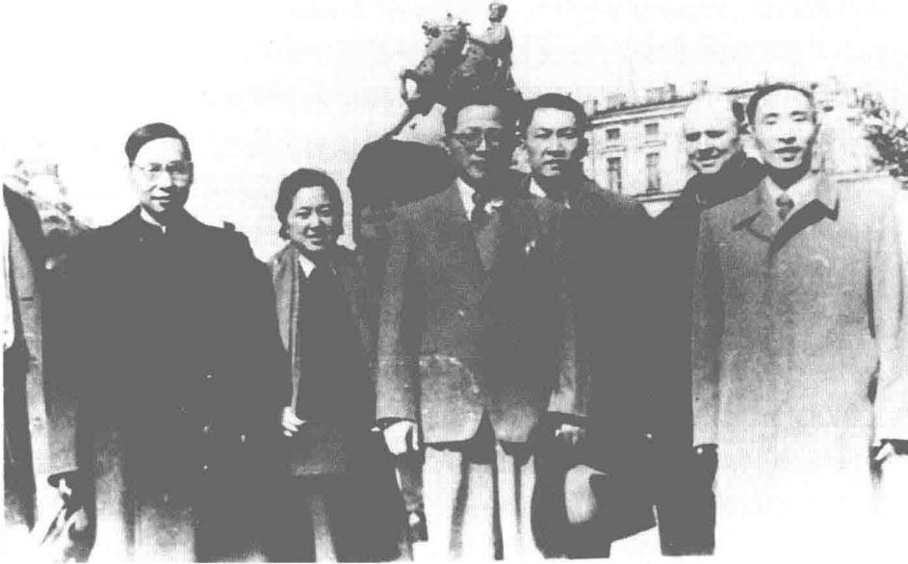

图7 - 1

(左起)赵忠尧、何泽慧、王淦昌、朱光亚、俄国友人、力一在苏联，1956年

(赵维志提供)

**第** **7** **章** /赴苏实习，中子实验

高能物理、放射化学、同位素制备等研究领域。这个规划成为当时研究所大发 展的重要依据。

1956年夏秋，何泽慧以及实习团中学习反应堆和加速器上物理实验的两 组人员陆续回国，而杨桢还继续做慢中子飞行时间谱仪，直到年底才回国。

.9

**成立中子物理研究室**

1956年夏秋，大部分实习团的人从苏联回来了。 一些留美、留欧的科学 家，如张文裕、汪德昭、王承书、谢家麟、张家骅、丁渝、郑林生、范新弼、 李整武、萧伦、冯锡璋等也回国了，同时补充了大量学习核物理的留苏学生和 北大、清华等高校毕业的本科生，物理研究所充满了生气，工作空前繁忙。研 究所的结构进行了重大调整。下半年，物理研究所的电子学部分人员要调出参 加筹建中科院电子所。计算组人员也要调出，参加筹建中科院计算所。同时， 根据周恩来总理关于在兰州设一原子核科学研究点的指示，研究所成立了以杨 澄中为主任的兰州物理研究室，陈奕爱、金建中、王树芬、邬恩九等均参加了 该室。该室于次年迁往兰州，后来发展成为中国科学院(兰州)近代物理研 究 所 。

1956年11月16日，全国人民代表大会常务委员会通过设立第三机械工业 部(1958年改为第二机械工业部，简称二机部),组织领导核工业的建设与发 展工作，部长由宋任穷上将担任，钱三强被任命为5名副部长之一 。12月， 经三机部党组与科学院党组联席会议决定，对物理研究所实行部、院双重领 导，以部为主。物理所从1955年底的254人发展到1956年底的661人。1956 年9月，经国务院决定，物理研究所与坨里科研基地合并，仍称中国科学院物 理研究所，所长为钱三强，副所长为李毅、赵忠尧、郑林、王淦昌、彭桓武、 罗启霖、力一、梁超。全所成立了统一的所务会议和学术委员会，同时将中关 村部分称为“一部”,坨里部分称为“二部”。研究所从原来的5个大组发展 为8个研究室，2个工程技术单位。

中子物理室(二室)成立于1956年9月。当时二室由四部分人组成：原 计数管组、乳胶组的人员；赴苏实习团回国的部分人员；1956年及以前留学

何泽慧传

欧美回国的人员；1955、1956年毕业的大学生。

二室成立时，室主任由所长钱三强兼任，何泽慧任副主任，党支部书记是 孙亲仁。全室共分八个组：戴传曾、李德平为首的计数管与中子晶体谱仪组； 何泽慧为首的乳胶组；钱三强为首的裂变物理组；杨桢为首的飞行时间中子能 谱组；钱皋韵为首的堆中子通量组；汪德昭、张文裕为首的同位素分离组 (其中汪德昭分管扩散法，张文裕分管电磁法);郑林生为首的β谱仪组；杨 衍明为首的电子学组。还有研制硫化锌荧光粉与制成探测器的工作由何泽慧指 导(成员有巩玲华、丁光宁、施桂珍、崔新德);研制闪烁晶体的工作由杨澄 中、戴传曾指导(成员有王征华、毛裕芳、张振、田发华、李恒德等)。

当时二室规模很大，团支部就有三个。反右运动时，二室第三团支部出了 大事。反右前的整风阶段，物理研究所并没有多少右派言论。 一开始反右，很 多人就想不通。二室第三团支部开会时，大家你一言我一语地发牢骚，当时团 支部书记仇士华和团员项志遴发言较多。几天后，《中国青年》期刊上登了一 篇记者的文章《科学院物理所二室第三团支部向资产阶级举白旗投降》。事情 闹大了。所内又联系到平时项志遴对苏联有些事看不惯而发的牢骚，上纲为反 苏反党言论。最后，项志遴、张家琨、仇士华、蔡莲珍等人被错划为右派 分子。

仇士华、蔡莲珍是夫妻，大学毕业刚来所不久，分别在计数管组和乳胶组 内，都是何泽慧的部下。反右运动时，何泽慧无能为力，但运动后不久，刚好 考古研究所向物理研究所提出要调人去开展碳-14测定年龄的研究工作。钱 三强、何泽慧就推荐他们去了考古所。他们在那里工作做得很出色，成了业务 骨干，后来仇士华还是20世纪末国家重大项目“夏商周断代工程”三位总负 责人之一。

项志遴是1952年清华大学物理系毕业后即分配来所工作的。他在同班同 学中是被公认为学习最好的同学之一。工作是在赵忠尧为大组长、何泽慧为副 组长的物理大组的计数管小组。小组长是戴传曾。在戴先生和李德平先生的指 导下，项志遴成长很快，对计数管研制作出了贡献。1955年10月到1956年秋 被选派到苏联“热工研究所”,在钱三强、何泽慧的直接领导下实习。然后回 到所里在何先生领导的二室工作。他被戴上右派分子帽子后，1962年起到北 京核仪器厂劳动。后来摘帽，1974年调入中国科学技术大学。他拼命工作， 抢回失去的时间，在等离子体物理领域作出了重要贡献。1978年就被评为

**第** **7** **章** /赴苏实习，中子实验

“文化大革命”后首批教授，1981年被聘任为我国首批博士生导师。曾担任国 家核聚变专家组成员，中国科学院十年科技规划组成员，中国科技大学学术委 员会副主任等，并率先在国内创办了等离子体研究生班，为我国等离子体科技 事业培养了科研骨干，在中国科技大学师生中有相当高的威望。他的清华同学 和物理所以前的同事也都对他能跌倒了再站起来，换一个科研领域又迅速二次 创业的精神，十分钦佩。

2001年项志遴因病在北京逝世后，3月7日在北京八宝山大礼堂，中国科 技大学为项志遴举行了隆重的遗体告别仪式。科技大学的很多师生专程赶来北 京。他的清华物理系同班同学，在北京工作的约20人，都来了。他的启蒙导 师李德平院士也来了(戴传曾先生已英年早逝)。特别感人的是，极少参加告 别活动的何泽慧先生也来了。她当时已87岁高龄。更令人震撼的是，她由两 位年轻人扶着，就站在家属队后面几步远处，向来宾致礼，从告别开始一直站 到最后，依依惜别。

1957年，朱光亚由北大六组(技术物理系前身)调来任二室副主任，并 主持零功率堆等堆物理工作(称45号)。

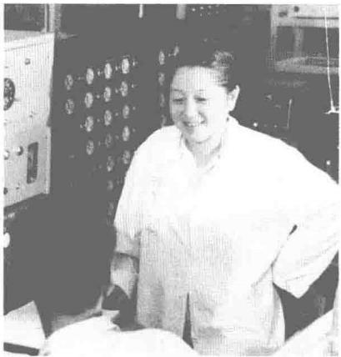当年，为了迎接将于1958年秋建成运行的重水反应堆和回旋加速器，何 泽慧提出，要在堆和器运行以前，把实验设备在孔道口安装并先做冷实验初步 调好，堆或器一出束就可开展实验。她强调只能物理实验等待堆、器，不要 堆、器空运行等待实验。当时叫做“堵孔

道”。1956年秋，就开始了实验中子物理 研究的准备工作，1957年下半年迁到坨里 后就正式开展研究工作。这些准备工作 包括 ：

(1)在反应堆水平孔道口制造安装机 械选择器(也称机械转子),建立256道 飞行时间分析器，准备开堆后测量慢中子 截面 。

这是钱三强亲自领导的项目，机械选 择器由大机修(研究所的实验工厂)的龚 志远、李耀华等研制，做动平衡实验是去 清华大学协作完成的。项志遴、吴治华、

图7-2

何泽慧与杨桢在回旋加速器 实验室讨论工作(背对相 机者为杨桢),1957年

王乃彦、牛世文等安装调试了苏式256道时间分析器与整台谱仪。

(2)利用调制回旋加速器的离子源与飞行时间法测量中子截面。

图7-2为杨桢在回旋加速器旁，用他的红谱仪以及回国后用国产元器件 制的绿谱仪，准备回旋加速器开动后测慢中子及中能中子截面。

(3)与科学院长春光机所合作研制中子晶体谱仪测量慢中子截面。

反应堆水平孔道口的两台中子晶体谱仪是在戴传曾指导下由叶春堂、张焕乔 等利用部分旧部件，在科学院长春光机所大力合作下建成的。叶春堂回忆道33:

我们组在组长戴传曾先生指导下，把从部队调来的一个高射炮底座设计成 了一台中子谱仪，并请科学院光机所替我们加工。1958年春天，反应堆即将 建成，而谱仪加工一时尚难完成。由戴先生带领我们，将原南京中央研究院报 废的X 光衍射仪上的精密度盘，因陋就简地改建为一台简单的中子谱仪，在 所里实验工厂技术人员和工人配合下，我们终于赶在反应堆启动前建成了这台 谱仪，并在反应堆运行后即时开展了中子截面测量。稍后，光机所加工的那台 谱仪也完成了。何先生决定把它改装成一台中子衍射仪——这是我国的第一台 中子衍射仪。1960年，我们组也一分为二，分出一部分人从事中子衍射工作。

中子衍射是20世纪40年代末刚刚出现的一个跨学科应用的生长点。它的 应用一开始就超出了核物理范围。

(4)裂变物理研究，先测最关键的裂变时放出的次级中子数目。

最早也是钱三强任组长，组员有黄胜年、王豫生、叶宗垣、萧振喜、何泽慧。 黄胜年在他与顾以藩合写的《我们所知道的钱三强与何泽慧先生》中写道32:

钱先生当时是所长兼任室主任，还是一个组的组长。他当着全室人员的面 宣布说：“正因为我又是所长，又是这个室的主任，今后凡是遇到分配经费、 分配仪器等问题，我们这个室， 一定不能与别人争，只能吃亏，不能占便 宜。”他确实是这么做的，每次分配给自己所在室的，总是最少的一份，尽量 先让给别人。至于他担任组长的这个组呢，那就更可怜了。开始时连工作场所 都没有，几个人分别寄居在另两个组的房间里。记得我们当时没有电子仪器， 只能自己动手制造。但连一台起码的示波器也没有，只好用其他办法来调试。 瞎子摸象似的，实在不行了，就到二楼别的组去借一下，抬到四楼，接上线路 看一下波形，马上又抬下去送还。1958年以后，由于进口了一批苏联仪器， 情况才有了好转。

**第7章** /赴苏实习，中子实验

1958年9月，物理所二部正式建成。各室大调整。 一室(低能核物理室) 准备来二部回旋加速器上做核反应实验的人员与β谱仪组人员(准备用反应 堆生产的同位素研究β、Y 核谱)成立一分室，位于二部，但业务上由一室领 导；电子学组与计数管组、乳胶与闪烁晶体组等分出去成立十三室(探测器 与核电子学室);同位素分离组分出去，成立九室；1959年从十三室又分出技 术安全室；九室中的扩散法又分出去成立615室，只留下电磁分离法。

1958年9月27日，在二部现场举行了原子能研究所坨里试验基地落成暨 我国第一座实验性重水反应堆和回旋加速器正式移交生产典礼。陈毅、聂荣 臻、林伯渠、张闻天、吴玉章、徐特立、谢觉哉、李济深、郭沫若、黄炎培、 陈叔通、宋任穷，以及苏联在华有关专家、各国驻华使节、首都科技界人士等 近2000人出席。科学院副院长张劲夫主持仪式，聂荣臻代表国家验收委员会 签字验收并讲话，郭沫若和苏联原子能利用总局副局长叶夫列莫夫先后讲话。 中国第一台回旋加速器和重水反应堆相继在坨里建成运行，标志着我国已经跨 进了原子能时代。

二机部部长宋任穷评价说：“这个基地在我国原子能事业建设和发展中， 特别是对原子能科技骨干的培养，起到了‘老母鸡’的作用。”34

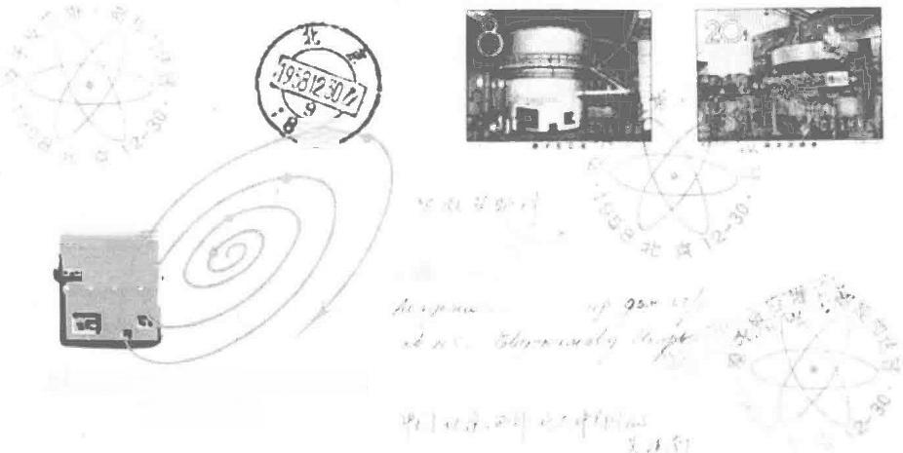

使 )

-+

中子 底 速 E

图7 - 3

原子能研究所一堆一器建成，标志着我国进入原子能时代，邮政部为此发行的 纪念邮票与首日封，1958年

1. **领导建立了比较完整的实验中子物理基地**

1956—1964年，何泽慧一直领导了中子物理研究工作，建立了比较完整 的实验中子物理基础体系。

中子在核世界中是十分活跃的成员。它不带电，因此很容易打进核里去引 起核反应，不像带电粒子那样受原子核静电排斥，必须有较大能量才能打进核 里去。中子又是裂变链式反应的中坚，一次裂变放出两个以上的中子，裂变才 能持续进行。但是，做中子物理的实验比做带电粒子核反应又困难得多。第一 是中子源比带电粒子源弱得多，因为中子源只能从大量带电粒子打核起核反应 才能得到少量中子。第二是中子探测比带电粒子探测难得多，因为中子不带 电，不好直接探测，只能间接探测，即先使中子与一些核发生作用产生带电粒 子才能间接探测到。而且，中子的穿透力强，屏蔽防护难，光搬动屏蔽体就是 重体力活儿。早期，连屏蔽用的含硼石蜡块都得自己做，更是辛苦。

所以，建立一个完整的中子物理实验室，不是一件容易的事。在何泽慧领 导下，一个比较完整的中子物理实验基础打好了。

一是中子能量区域比较完整。从热中子区(0.0253eV) 到18 MeV 快中子 区，能量跨9个数量级。热中子与超热中子区在反应堆上建立了中子晶体谱仪 和机械选择器。后来，20世纪80年代又在钱三强、王淦昌的支持下，与中国 科学院合作向下扩展到冷中子区 (meV 能区)。在回旋加速器上建立了从中能 区到快中子区的单色中子源，特别是撒骏、祁步嘉、唐洪庆、周祖英等又创造 性地用非常规方法得到了特殊用途的7～12 MeV 区的单色中子源。所欠缺的就 是从共振中子到高能快中子区的白光中子源。这需要中能强流加速器，后来建 议规划过几次，未能落实。

二是各种中子截面测量方法比较完整。全截面，吸收截面，弹性散射截 面，去弹性散射截面，非弹性散射截面，(n,x) 、(n,2n) 、(n,Y) 反应截 面，裂变截面，一次裂变发射中子数的平均值及其分布，以及各种截面的激发 曲线等等。

核反应截面的测量是一项重要的基础性工作。所有的核反应都只是以一定

**第** **7** **章** /赴苏实习，中子实验

的概率发生，核反应截面就是描述反应概率大小的物理量。对于一定的入射粒 子和靶核，往往会发生多种核反应，即有若干个反应道，某个反应道发生的概 率叫做这个反应的分截面，所有反应道的总概率，即所有分截面之和，叫做全 截面。各种截面随入射粒子能量的不同而变化的数据曲线，叫做激发曲线。

三是各种中子能谱测量方法比较完整。以飞行时间方法为主，20世纪50 年代末，何泽慧支持顾以藩在回旋加速器上建立毫微秒(纳秒)快中子飞行 时间谱仪的建议，组织回旋加速器和13室席德明、郭瑞祺、许廷宝、戴贵亮 等电子学力量的大力合作，迅速打了一个赶上国际水平的漂亮胜仗。当时有人 吹冷风说：“什么毫微秒，能达到毫微分就不错了!”事实教育了他们。后来， 用来完成了Be(n,2n),D(n,2n) 等任务。其他如核乳胶反冲质子法，有 机晶体与液体闪烁体积分谱法、阈探测箔法、平均截面法、锂箔半导体夹心 法、球壳法，也都在完成不同的任务过程中先后建立。

四是建立了各种中子标准，早期建立了单色中子源的能量标准，如反应堆 上晶体谱仪的0.0253 eV的热中子，高压倍加器上的14.1 MeV的快中子标准。 1963年，何泽慧决定建立中子标准组(26组，后来发展成新的27组),解决 中子源的强度标准与一部分中子通量标准。几年之后，我国就有了自己的中子 标准，并用以解决了一系列实用问题。当年由于条件限制，我国的标准还无法 与国外进行比较。20世纪80年代中期，在这些工作基础上改进重建的两项中 子标准，参加了国际比对，达到了国际先进水平。1964—1965年间，23组结 合任务需要又建立了一系列通量(注量)测量标准。

五是培养了一支能打硬仗的队伍。科研作风严谨踏实，数据精确。二室测 得的数据，都是反复多次测量得到的，且要做仔细的统计误差与系统误差分 析，要在组内学术活动中报告讨论。重要数据往往要用多种方法测得的结果进 行互相比较。论文要经何泽慧反复推敲，提出修改意见，有的修改达11遍之 多。当时结合实验做蒙特卡罗计算的四室数学家张孝泽说：“二室的实验数据 真过硬，信得过。与我们蒙特卡罗计算不符合的，都是我们考虑不周。”在何 泽慧的严格把关下，锻炼、培养出一支严谨踏实能打硬仗的队伍。何泽慧调往 高能所后，与别人谈起二室时，对二室的这支队伍也是比较满意的。

“大跃进”时期，研究所也根据形势不断开展“五一献礼”“七一献礼” “十一献礼”等科研运动。虽然在一定程度上鼓舞了研究所科技人员和工人的 干劲儿，但也出现了一些头脑发热现象。1958年9月何泽慧派张焕乔到莫斯

科的库尔恰托夫原子能研究所实习，他当时正在参与建造中子晶体谱仪的 “献礼”项目，开始还不愿去。才去了两个多月，收到国内不断“献礼”的消 息后，他也很想回来“献礼”,就给何泽慧写信要求回来。何泽慧及时给他回 信，明确地指出35:“你去到这儿，主要是学习人家的先进的科学研究方法和 经验，这个东西是你们年轻人身上不足的，正是你所需要的，而且是你身上不 具备的。”何泽慧的忠告及时打动了张焕乔的内心，让他冷静了下来。

“大跃进”中，研究所开展了小整风、拔白旗的运动。于敏在四室，杨桢 和戴传曾在二室分别受到了批判。于敏(1926—)受批判是因为不关心政 治的所谓“白专道路”。杨桢受批判是因为“浪费与不民主作风”,办了个杨 桢浪费展览，把全室各组甚至别的研究室烧坏的烙铁都集中在一起，说是杨桢 一个组烧坏的。所谓“不民主”,主要是他不许一些毛手毛脚的小伙子动他的 心血结晶“红谱仪”。戴传曾受批判是因为“把科学研究引向资产阶级方向， 想独霸反应堆，搞黑题目‘极化中子’和‘Y角关联谱仪'等”。其实当时戴 先生是看到光机所还没有完成中子晶体谱仪的制造，相关的实验不能开展。正 好1956年李政道、杨振宁提出弱作用宇称不守恒，戴先生1957年报了计划， 提出测量极化中子β衰变来验证宇称不守恒，并非黑题目。本来，何泽慧看到 坨里附近有磁家务煤矿，她去考察以后了解到有的矿井有500米深，山岩可挡 住大量宇宙线，就让孙汉城设计加工了一个铅室，准备开展稀有现象——双β 衰变的研究，这是关系到轻子数是否守恒的问题。拔白旗之风一刮，她就没有 正式提出双β衰变的研究题目。后来20世纪90年代，高能所叶铭汉(1925—

)、游科等在门头沟煤矿矿井中开展钙-48的双β衰变研究。何泽慧还与孙 汉城惋惜地谈起，当初我们就准备做双β衰变研究，也考虑过做钙-48。

“大跃进”期间，有一阵全国大搞强化器运动。 一段铝管，将一头轧扁， 再加个簧片，通压缩空气，就喷出所谓“载波射流”,这里的“波”即超声 波。吹啊吹，所内居然有人吹出了放射性，要报喜“放卫星”。钱三强所长严 格把关，组织力量做了鉴定，否定了这一事件，维护了原子能所的声誉。

杨桢当时正在使用反应堆旁的中子晶体谱仪，所用晶体是石英。几十年 前，皮埃尔 ·居里先生早就发现了压电效应，石英早就用来做超声波发生器。 杨桢想，平常中子晶体谱仪的石英是不动的，我们加电压使它振起来，中子流 经过振荡的石英会有什么效应?没有人做过，于是他想试试看。所用设备如 图7-4所示。

**第7章** /赴苏实习，中子实验

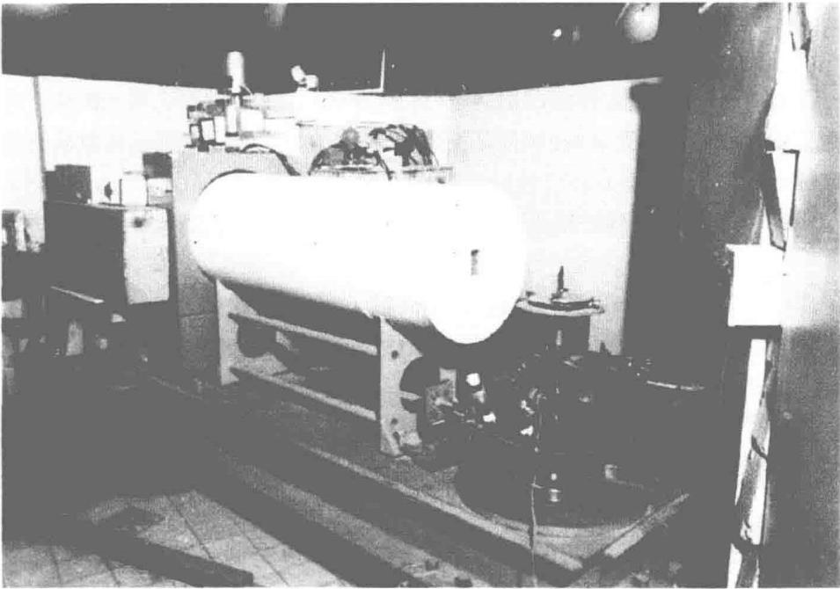

图7-4

中子晶体谱仪 右边是反应堆中子出口，旋转台转轴顶部是石英片，左方白筒 是衍射中子准直器，单能衍射中子经长方形准直器通向左端的探测系统

要把一块完全按中子衍射要求切割的石英晶体，重新按超声振荡的要求振 起来并不简单。为准备使石英起振而作的仪器装置，从设计线路到试振以及最 后使用当时流行的“土”办法(看能否把油—水混合液乳化)来证明确有超 声波，就花了杨桢一个半月的时间。1961年6月初，杨桢设计安装的装置连 到晶体谱仪上，他安排周友朴在反应堆实验室值班，自己有事回到回旋加速器 实验室去了。不久，周友朴满头大汗地跑来告诉他：“啊呀!一振起来中子增 加了好多!”仔细实验表明，最高可增强7倍。为了确证这是真的效应，不是 假象，又花了一个多月。最后根据何泽慧建议，发现用核乳胶测中子引起的核 反应径迹数目也增加了，才彻底放心。

张焕乔留苏时，钱三强要他增加了半年时间在中子衍射谱仪上工作，他知 道有一个消光现象。对杨桢发现的这个现象，他作出了定性解释：石英振荡 时，晶面之间的距离也在振荡变化，改变了中子衍射强度的分布。

1963年底，原子能所物理学术讨论会上，杨桢作了报告，得到广泛好评。

遗憾的是，当时没有公开发表此成果。1968年，杨桢作为“文化大革命” 时的“牛”在回旋加速器厂房外拔草劳动时，张焕乔一看旁边无人，悄悄地 告诉他：“那个石英超声的工作，美国人做出来了。”直到1973年，杨桢才获 准接触外文，才知道几年内国外已发表约40篇文章，这个中国人先发现的现 象已由外国人研究透了。

1974年，在钱三强的督促下，才在物理学报上加了按语发表了这一文章。 钱先生希望在这个方向上的研究工作继续下去。杨桢想起，在同一台设备上， 他曾看到单纯加静电压就使某些晶体有微弱(约1%)的衍射增强的迹象。刚 好中国科学院物理研究所制成了新的晶体，α-碘酸锂。1974年6月14日， 杨桢只加一节干电池的电压，电场梯度仅150伏每厘米，就发现了α-碘酸锂 晶体上的衍射增强达14倍的异常现象。这次开拓了准一维离子导体在电场作 用下行为研究的新方向。中国科学院物理研究所等单位，不仅研究中子效应，

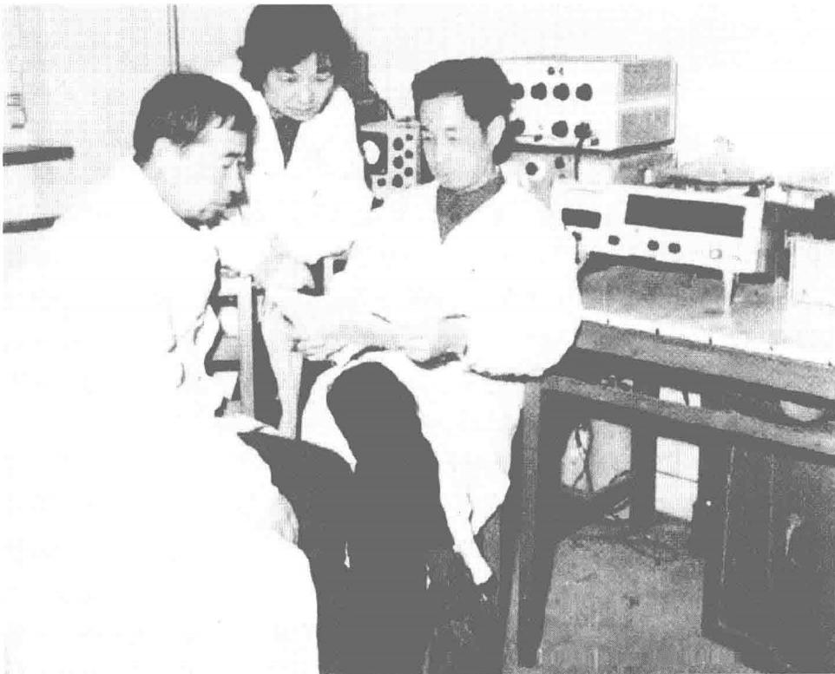

图7 -5

α一碘酸锂衍射研究组杨桢(右)、牛世文(左)、程玉芬(中〉在讨论工作

**第** **7** **章** /赴苏实习，中子实验

还开展了X 射线效应、光辐射效应等方面的研究，5年内发表了60余篇论文。 杨桢夫人胡华琛是理论物理大师彭桓武、黄祖洽的学生，她定量地解释了中子 在α-碘酸锂上衍射增强这一现象，并由此导出了该晶体的激活能。后来她更 上一层楼，退休后在十分困难的条件下，还奋斗了14年进行理论与数值计算。 2006年以 “X 射线与中子在非理想单晶中的衍射、消光及其应用”获得中国 物理学会叶企孙物理奖。她成功地在物理意义上解释清楚了Darwin 于1922年 提出的传输方程组，并应用于平晶、柱晶与球晶上，得到一系列创新成果。她 不但求得了柱晶、球晶的消光因子，并首次算出了衍射束射出柱晶后的分布。 她提出的“层耦合模型”是唯一能用来计算非理想畸变晶体单色器反射率及 积分反射率的方法。杨桢夫妇合作也是“传染”了居里夫妇的传统，而且正 如约里奥-居里在钱三强与何泽慧的婚礼上所说，“我们感到这种‘传染’对 科学非常有利”。难怪何泽慧在二室的一次会上说：“希望有情人终成眷属。”

只是杨桢夫妇的合作是不在一个行政组内的业余合作，因而是更加困难的 合作，后来更是两个退休人员的合作。

何泽慧传

|  |  |
| --- | --- |
| 坚 守 二 室' 服 务 两 弹 | 第 8 章  1 **领导物理线** |

为了提高工作效率，1959年4月，经二机部批准， 原子能研究所将全所研究技术单位组成“四线一片” (四线是指：物理线、化学线、堆工线、生物防护线，后 来还增加了物理化学线；一片是指中关村片)。物理线业 务领导人是何泽慧，党总支书记是刘书林。1959年底， 零功率堆独立成室，朱光亚任主任。钱三强也辞去二室 主任，由何泽慧任二室主任，党支部书记是黄胜年。

1961年3月9日，为加强各研究室的学术领导，所 长会议讨论决定，将本所各科学技术单位，按“线” 成立科学技术领导小组，并确定组长、副组长及成员名 单：物理线科技领导小组，组长何泽慧，副组长刘书 林，成员有陆祖荫等8人。物理线涵盖了原二室(实验 中子物理)、四室(理论物理)、七室(生物防护)、十 二室(反应堆工程)、十三室(核电子学和探测器)和 二○一室(回旋加速器室)。

1960—1964年间，二室支部书记是王廷夫。二室有 9个组：21组(快中子飞行时间组，组长顾以藩);22 组(原零功率堆组，1962年起是乳胶与中子能谱组， 组长孙汉城);23组(慢中子组，组长杨桢);24组(裂

**第8章** / 坚守二室，服务两弹

变物理组，组长黄胜年);25组(宏观中子物理组，组长先是丁光宁，后是张 焕乔);26组(中子标准组，组长叶春堂);29组(为氢弹研究准备测核数据 的轻核反应组，组长先是蔡敦九，后为丁大钊。后又分为丁大钊为首的29-1 组和周德邻为首的29-2组);还有九局在此做中子物理实习与准备工作的以 胡仁宇为首的27、28组。27组组长胡仁宇、陆祖荫(原子能所),研制高压 倍加器，还有唐孝威等人做脉冲中子探测研究。九局人员回去后，27组就改 为以陆祖荫为首的高压倍加器与快中子截面组。1963年陆祖荫调21所后，成 为以傅增古为首的高压倍加器组。28组组长是九局的赖祖武，副组长是原子 能所的吴当时，做次临界装置的准备工作。

何泽慧是如何领导二室和更为庞杂的物理线的呢?首先是召开各种例会。 二室室务会一般是每星期五的下午，各个组长都要到她办公室去开会。物理线 也同样有定期的会议，各个室的室主任都要到她那儿去开会，讨论工作。何泽 慧经常到各组、各室去了解情况。她的工作作风是贴近下层，而不是坐在办公 室听汇报，哪里出一个新鲜玩意，她马上就会去。她还经常参加各组、各室的 学术活动。线里的一些大问题，她则通过会议组织研究。

巩玲华回忆说26:

为了领导好二室，她白天巡视了解和指导各组工作，组织业务会议，修改 文章报告，晚上则调研外文资料，那时我们住的宿舍与专家楼毗邻，晚上可以 看到何先生房内灯光，我从未见她房内灯光在夜里两点前熄灭过。

1962—1964年期间，孙汉城参加了多次二室室务会议。他回忆说：

当时室务会议，都由何先生主持，室学术秘书陆祖荫以及胡仁宇、丁大钊 发言最积极。胡仁宇是“半导体”,就是说，27、28组的事因保密不在二室室 务会议讨论，是何先生与他们单独研究的。但其他各组的许多工作是为九局服 务的，胡仁宇都可在室务会议上发表高见。有几次会议的情况，几十年后，还 记忆犹新。

有一次室务会议，丁大钊报告他准备建立极低能量的离子源台架，将轻核 反应的能量向更低能推进。另一次会议谈到22组的用阈探测器测中子能谱的 工作，也是九局要用的9517任务。有些核反应的激发曲线有阈值，即能量低 于阈值的中子不起反应，高于阈值的中子才起反应。用一系列不同阈值的探测 器可以测得中子能谱。何泽慧做着手势，用右手从左上方先朝右下方一划，再

何泽慧传

由左下方朝右上方一扬，画龙点睛地说：“其实，不管有没有阈，只要两条激 发曲线完全独立就行。”这促使我们将此方法正名为“平均截面法”。

有一次会议是1962年一批研究实习员经提职为助理研究员的考试后室务 会议审议。在讨论1958年北京大学化学系毕业后来所从事闪烁晶体研制工作 的俞嗣蛟是否提的问题时，出现了严重分歧。一种意见是，俞嗣蛟虽然工作能 力强，成绩大，但他原来是蹬三轮车的工人，后来上了几年工农速成中学，虽 北大化学系毕业，但英语差，基础薄，不宜这批提职。另一种意见是，他工作 十分努力，很有创造性。他为了拉制大的有机晶体底，一方面千方百计提高其 纯度，一方面特制了透明的石英炉子，住在实验室中日夜观察研究晶体的籽晶 形成、晶体生长与退火过程中的裂纹情况，终于掌握了规律。最后，何泽慧拍 板，破格提拔。这也是继承了清华大学物理系不拘一格用人才的优良传统。不 久，俞嗣蛟不负众望，研制出世上最大的底晶体，并研制出了初步具有中子- Y 分辨能力的塑料闪烁体。可惜，塑料闪烁体工作由于后来俞嗣蛟又由二室调 回探测器室改作硅(锂)半导体探测器而埋没了近40年。2012年初美国突破 了塑料闪烁体的中子-Y分辨技术，当然，水平比当年俞嗣蛟的高一些，而技 术路线还是类似的。

还有一次会议是1963年何泽慧提出要成立26组，即中子标准组，开始主 要是中子源强度标准。她强调了必要性。组长，她选了叶春堂，因为在 铀-235热中子裂变截面测量等工作中，叶春堂通过了严格的考验。

何泽慧还亲自参加了许多具体工作。例如，李广山回忆道36:

有一次我在焊一个前级放大器，因为是第一次焊，用了一个上午，只焊上 了六七个电阻。她来后坐在我身边用手一拔，就把我焊好的电阻拔掉了。当时 我很生气，因为我费了很大劲才焊上的电阻被拔掉了。然后，她很亲切地对我 说，这是虚焊。她还亲自焊了一个叫我拔，我就是拔不掉。她讲这才证明焊上 了，拔断了也不能从焊的接口断。并鼓励我要多焊多练才能焊好，并且给我讲 了焊接的要领。

还有一次，我们组在101”厅前面广场靠东边的空地上用大铁锅化石蜡，我 和黄胜年从工厂的木工车间用手推车推来几个木盒子，用来做模型；王豫生和 叶宗垣从实验室推出石蜡和硼砂。后来，我和王豫生、叶宗垣又从器材处推来 一车破木箱，用作柴火。何先生和黄胜年点燃柴火，在熔石蜡的过程中何先生

**第8章** / 坚守二室，服务两弹

一直在烧火，把硼砂按一定比例放进融化了的石蜡里，用木棒搅动，混合好后 用大水勺往木盒里灌，等到固化后再从木盒中倒出来用。这样做出来的一块块 石蜡和硼砂的混合体，用来作为中子实验的防护墙。她和大家一起忙了一个上 午。后来我在组里讲，这样一个大科学家和我们一起干这种粗活儿，真不可思议。 黄胜年同志就给我讲了居里夫人从50吨沥青中提炼出几毫克放射性物质的故事。

平日上下班，单程不到两公里，何泽慧都是骑一辆旧的自行车。星期天回 中关村的家，就和大家一起坐班车。钱三强有副部长专车，她从来不坐。她 说：“他是他，我是我，不能沾他的光。”钱三强的专车，有时还成了职工办急 事的“专用车”。1959年，在20号楼四楼实验室研制碘化钠单晶的张振，发现 氧化铝坩埚没了，打电话得知一部器材处库房有。她就马上到楼下钱三强办公 室，请他想办法。钱三强说：“我的车今天不用，就给你去一部取坩埚专用。” 车到一部物理大楼门口，还惊动了赵忠尧老师等都出来迎接。因为当时钱先生坐 镇二部，很少来一部。大家一看他的专车到，都来看他。不料，车门一开，出来 的是一位小姑娘，引起哄堂大笑。紧张的“大跃进”时期难得轻松一回。

1964年7月，何泽慧和汪德熙、张文裕、马俭、刘书林、苏振芳被任命 为原子能所副所长。

1965年，35”任务完成后，又一次大调整。29组与一分室合成七室，室主 任是李寿坍。二室主任是杨桢，后来二室历任主任先后是黄胜年、孙汉城、唐 洪庆、周祖英、于伟翔。支部书记先后是李一平、吴永顺、曹世明、丁声耀、 刘从贵、李安利、黄正德、刘永辉。

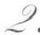 **全力支持九所工作**

1958年，二机部成立了核武器研究所，对外称“九所”,后称“九院”。 在部大楼的职能局叫“九局”。李觉任局长，兼九所所长，负责核武器研制和 基地建设工作。实际上，九所要进行的许多研究，在原子能所都有一定的基 础。而且九所刚成立的时候有些主要的骨干如胡仁宇、唐孝威等就在原子能所 的二室实习，由何泽慧指导。何泽慧认为，两个单位是一家人，不用分彼此。

起初，中国政府将核武器从理论到实物的掌握寄希望于苏联的援助，但随 着中苏关系的恶化，1959年6月，苏联政府单方面撕毁协议、撤走专家，使我 国正在开展的尖端技术项目处于困难境地。在党中央“大力协同，依靠自己力 量发展原子能事业”的精神指引下，原子能研究所全力转入支援原子能工业的 阶段，不仅输出大量人才，培训实习人员，还承担起繁重的科技攻关任务。

九所成立伊始，负责选人才的钱三强就将原子能研究所乃至科学院和高校 的彭桓武、王淦昌、郭永怀、邓稼先、程开甲、周光召等一大批优秀的科学家 推荐到九所。对于原来何泽慧手下的人，钱三强推荐了朱光亚、于敏、黄祖 洽、胡仁宇、唐孝威等骨干去九所。不久，为成立21所，又从原子能所一、 二 、三室各抽调1名骨干：忻贤杰、陆祖荫、吕敏。面对严峻的国际形势，无 论是留学归国的科学家，还是国内顶尖高校毕业生，都义不容辞地接受了任 务，为中国的核事业甘愿奉献一切。王淦昌当时的一句话“以身许国”代表 了他们炽热的心。

1957年，年仅33岁的朱光亚经钱三强推荐，来到原子能研究所，担任中 子物理室的副主任。朱光亚于1945年在西南联大毕业，曾与李政道一同被吴 大猷教授选中， 一起去美国考察。他在美国获得博士学位后，于1950年冲破 阻力回国。1955年由东北人民大学调北京大学，参与创建技术物理系。在中 子物理室，他与年长的常务副主任何泽慧，工作关系很协调，也受到青年们的 爱戴。他还担任过研究所的学术秘书。1959年，宋任穷调离二机部任东北局 书记前夕，对钱三强说：“我要走了，有件事放心不下。核武器研究所所长李 觉是一位将军，大批科学家要来工作，在将军与科学家之间，应该有一位既是 科学家，又能做组织工作的人。三强同志，对于这样一位人选，请你考虑一 下。”[37一个星期后，钱三强在党组会议上提出建议，由朱光亚担任核武器研 究所副所长。后来谈到为什么推荐朱光亚时，钱三强列举了几条理由，其中能 团结人是一个重要的优点。

接受九局、21所等单位派人来实习，也是为核武器研制服务的重要工作。

胡仁宇1957年被派往苏联读契伦科夫的研究生。九局成立，他就被紧急 调到九局。他回忆道38:

1958年初秋，我被调到二机部九局工作。报到时，局领导告诉我，九局 是一个新建单位，现在还是“一穷二白”,正待白手起家。正在筹组科技队 伍，准备接受苏联的援助，筹备实验基地的建设。根据部党组的指示，有关实

**第** **8** **章** / 坚守二室，服务两弹

验核物理和放射化学领域的准备工作都先利用原子能所已有的条件(包括仪 器、设备和科技力量)尽快开展工作。当年分配到九局工作的这领域的大学 毕业生也先到原子能所实习，参加他们正在开展的各项科学研究，尽快熟悉相 关的业务知识，掌握技术。

第二天，我就到原子能所找到钱三强所长。他告诉我，原子能所的二室是 中子物理研究室，这个领域的科学研究工作正是以后九局在自己的实验基地所 需要的，他就带我去见了当时二室的主任何泽慧先生。从这以后的五六年间， 我就一直在何先生亲自指导下进行相关的科学研究。

何先生知道我以前从来没有接触过“中子物理”方面的工作，就安排我 到二室4组，跟黄胜年在反应堆上做铀裂变时放出的平均中子数的测量。几个 月后，又派我跟萧桂里学习加速器用射频离子源的研制，同时利用原子能所库 房里已有的零部件(如高压电容器、整流管和绝缘材料等),尽快建造一台快 中子发生器，为早日开展快中子物理的测量和实验创造条件。

1959年后，分配到九局的大学毕业生和从其他单位抽调来的科技骨干派 到原子能所实习的人数已多达几十人，何先生当时在原子能所担任物理线 (包括中子物理实验、电子学、核探测器和剂量防护等)的领导并兼二室主 任。她根据任务需要、每个人所学的专业，结合个人意愿分配到各有关实验室 实习。 … …

1960年夏，由于苏联单方面撕毁协议，拒绝提供原来已答应给我们的样 品、图纸、资料和仪器设备等。我国决定组织自己的科技力量，自力更生地完 成既定的任务。九局领导就召开了一次班组长以上的科技骨干动员大会，将任 务当中需要解决的科学技术问题按学科进行分解。要求大家本着大力协同的原 则，寻找国内有优势的单位共同协力攻关。其中有关中子物理实验领域的工作 都安排到了原子能所二室。为此，局领导还专程到原子能所拜会所领导和何先 生。何先生当场明确表态：凡是九局交来的任务， 一定作为重点来安排。随后 何先生亲自将各个课题落实到有关组分别承担。此外，何先生还专门为完成九 局交来的任务，在二室内增设了两个组，即二室的27组和28组，27组除从事 快中子发生器的研制外，九局派来的唐孝威带领的科技人员还利用原子能所正 在运行的回旋加速器开展快中子的测量和实验研究。28组则是从事核材料次 临界实验的筹备工作，由九局派来的赖祖武担任组长。这个组的组成人员以九 局派来的科技人员为主，也加入几位原子能所科技骨干(如吴当时)。对这些

工作何先生往往都放手让年轻人去干。但对于解决问题的技术路线和具体的实 施方案都亲自过问，参加讨论并提出指导意见。所以从1960年到1964年间， 九局交给原子能所的协作任务都能按计划顺利完成。

唐孝威回忆道³⁹ :

那时我们用601所回旋加速器的调制质子束轰击锂靶，产生调制中子束， 开展脉冲中子束实验技术研究。从1962年起，我们还到北京官厅水库附近的 爆轰试验场(简称17号工地),开展炸药爆轰试验。

当时601所第二研究室(简称二室)是所里的中子物理研究室，研究室 主任是何泽慧先生。何先生一直重视和关心我们组的工作。我们的实验还得到 了601所许多科技人员的协助。

在此期间，我们曾多次向九所王淦昌先生和601所何泽慧先生汇报工作进 展。有一次，何泽慧先生建议我们在爆轰实验中用简单省钱的替代品代替正式 的闪烁中子计数器来研究爆轰对中子探测器的破坏。这样做，得到了很好的效 果。1963年，我们全组离开北京，到青海基地工作。

1960年秋，部领导决定在九局忙于研制原子弹的同时，让原子能所为氢 弹先作探索。刚开始氢弹理论研究时，原先没有于敏。 一年后，为了加强力 量，黄祖洽和何祚庥都向钱三强推荐了于敏。钱三强不愿用行政命令手段来调 动，觉得要于敏过来，还是得尊重何泽慧。因何泽慧念念不忘裂变物理研究， 要于敏深入研究裂变物理理论。钱三强交代何祚庥：“小何，你去何泽慧那里 说说。”何祚庥去找到何泽慧，何泽慧服从大局，欣然应允40。

按照常理，作为原子能研究所实验中子物理的负责人，何泽慧完全有资格参 与到核武器研究的第一线去，在推荐了王淦昌、彭桓武后，钱三强也推荐了赵忠 尧与何泽慧。赵老师因年龄偏大，没有批准。令人意外的是，不但何泽慧没有去 成，而且钱三强也引来不少非议，被认为是试图进一步把持九所，“手伸的太 长”。实际上，自1958年起，钱三强不少书生气的言论就得罪了二机部的很多领 导，受到过三个回合的批判。就推荐何泽慧事件，彭桓武后来曾有过评论4¹:

苏联专家撤走以后，中国决定要自力更生，调一些专家顶替补充苏联专 家，当时包括王淦昌、何泽慧都被推荐了过去。钱三强推荐何泽慧不太适合于 传统的观念，好像是作为他的老婆去的，这个观念的出发点就是女科学家不如

**第8章** /坚守二室，服务两弹

男科学家。其实钱三强并不是这个意思，他推荐的全是有才干的。但最后这事 就没被接受，所以她就没有算到搞“两弹一星”的那个研究所去。

彭桓武还讲，钱三强不是私心，何泽慧应该到九所，她很适合到九所。当 时核武器研制基地有些在戈壁滩，环境很苦，尽管孩子小，钱三强还是推荐了 她，完全是出于公心。因此不同的视角往往得出截然相反的结论。有人说，何 泽慧没有去了九所，反而钱三强背了个大黑锅，这是一个历史冤案。

虽然何泽慧没有调去九所，但核武器研制过程仍需要她的参与。她是九所 三室(中子物理室)的兼职顾问，同时还是九所原子弹研制的四个技术委员 会之一——中子点火委员会的委员(主任委员是彭桓武)。由于九所的科研力 量有限，许多任务需要交给其他科研单位来完成。其中交到原子能所的任务， 相当一部分是由何泽慧负责组织的。何泽慧在工作中也贯彻了“根据国家重 要任务的需要主动服务当好配角”的指导思想，经常强调“任务第一”“主动 配合”,认真组织力量，及时准备好完成任务所需要的技术条件，并积极为有 关单位培训、输送干部。心系祖国、不计名利、默默奉献，“任务带学科” “边干边学，干成学会”成为原子能所二室的传统。

. **为两弹的研制和核试验测试服务**

作为九所中子点火委员会委员，何泽慧在原子能所组织完成了为第一颗原子 弹研制点火中子源的任务。中子源于1959年开始研制，曾有三条路： 一是采用 美国的路线，研制模拟裂变中子源(钋α粒子轰击几种轻核产生),先由10室 王方定负责，后改由11室苏峙鑫负责，由二室配合，张焕乔测α源强，孙汉城 测中子能谱；二是以王方定小组为主承担的化合物研制方案，王方定负责制备化 合物，做成装置，由6室(金属物理室)的王树人等负责包装、检测，实验工厂 李仲芳等负责加工金属外壳，再由朱家瑄等人用中子衍射仪在反应堆上完成最终 检验，确认达到设计要求。还有一条路线是中子管路线，氚由16室孙懋怡等负 责，中子管由中关村分部谢家麟(1920—)指导，九所派陈涵德、陈庆望等参 加。直到1963年下半年，使用单位选定了化合物方案。其他方案也各有各的用处。

朱家暄回忆道4²:

1960年夏秋，中子衍射仪建成并投入运行，研究报告完成后，何先生亲 自修改，发表在《物理学报》上。当年11月，中子衍射组的人员、仪器、设 备调整到六室，仅张焕乔留在二室。

1963年，六室主任李林先生安排王树人同志找我单独承担一项保密任务， 测量他们负责填装的小球填充物密度均匀度。因为之前我在叶春堂课题组工作 时进行过样品的热中子全截面测量，正好可将一些实验方法运用到小球测量 上。我将中子衍射仪稍加调整，测量了部分样品的密度均匀度。测试好的样品 送到九院，经验收认为此测试方法可行，领导认为测试工作可以全面展开，决 定组里的杨继廉、杜光庭、程玉芬三位同志参加到这项工作中来。

工作进行了一段时间之后，所里通知我们要开会对这项工作进行审查，参 加审查会的，除了所里的一些同志，九院来了很多专家和科技人员。因这项工 作是保密项目，有关测量方法、误差分析等是不能和组外任何人讨论、请教 的，我们心里没底，十分希望听听有关专家及科技人员的意见。会议由何先生 主持，因为我曾在何先生领导下在二室工作过两年，与何先生比较熟悉，特别 是何先生态度和蔼，使我紧张的心情放松了不少。何先生让我们先汇报我们的 实验技术、测量方法、数据处理、误差计算及一批样品的测量结果，然后就大 家提出的问题和意见予以回答。讨论气氛很融洽，大家对我们的测量方法和误 差计算予以肯定，并对测量方法及数据处理提出了一些改进意见。工作完成多 年后，我们才知道小球是原子弹爆炸试验中使用的点火中子源。

在当时根据国外的资料，热中子和慢中子能区范围的全截面工作做得比较 多，也比较精确，但各种分截面的数据往往残缺不全，且不够精确。而对原子 动力学中至关重要的2³5U的热中子裂变截面，当时国际发表的测量数据之间存 在分歧，在540～610靶之间。因此这些最重要的基本截面有必要进一步作更 精确的测量。何泽慧决定利用能够制备各种原子核乳胶的有利条件，指导叶春 堂、孙汉城、刘惠长，用晶体谱仪所给出的单能热中子束和载铀、载硼核乳 胶，得到²³U 的热中子裂变截面σ,=582±9靶。与国际上推荐值一致。

1961年，二室接到测量²U 裂变谱中子平均裂变截面的任务。在何泽慧的 领导下，张焕乔等制定了新方案，用热中子平均裂变中子数来代替中子通量的 测量，顺利完成任务。随后相继完成了²³U 与2⁹Pu 裂变谱中子的平均裂变截面

**第** **8** **章** /坚守二室，服务两弹

测量任务35。

此外，二室还测量了专用中子源的能谱与强度，黄胜年测量了核装料的本 底中子等。到1964年为止，利用建立起来的实验条件，何泽慧领导完成了一 系列基础核数据的测量工作。九院、21所还先后派了数十人来所实习， 一起 建立方法、研制设备。

还有一些试探性的工作，不是九院、21所交的任务，何泽慧也主动提出 配合。例如她让孙汉城用核乳胶做X 光成像的实验，做了一段时间后请王淦 昌、林传骝来听汇报。虽然数电子径迹数目太麻烦，不实用，但通过此工作， 孙汉城也掌握了如何计算电子束打重金属靶产生X 射线的能谱与产额的方法， 当他26年后设计民用的集装箱检查装置时就得心应手了。

1964年10月16日，中国首次核试验成功。三天后，钱三强就被派往河南 信阳农村参加“四清”运动，并接受锻炼和教育，参加农业生产劳动。他在 “四清”期间，暂用名“徐进”。当人们在庆功场合看不到钱三强时就问何泽 慧。何泽慧回答说：“他接受新任务去了。”“去哪儿?”"到河南信阳农村参加 ‘四清’去了。”不仅如此，所谓何泽慧和钱三强的“四大金刚”,二室几个小 组的组长，丁大钊、黄胜年、顾以藩、孙汉城，都在二室的“社会主义教育 运动试点”中受到批判并下放劳动锻炼。

钱三强和得意弟子们都下放走了，剩下了孤独的何泽慧。她虽然对有些做 法很反感，但仍然以大局为重，继续为氢弹的研制贡献力量。

为开展氢弹的预先研究，早在1960年底前后，原子能研究所就成立了轻核 理论组和轻核反应实验组。理论组由钱三强直接领导，实验组(代号29组)由 何泽慧主持的中子物理室管理，钱三强也经常指导实验组的工作。轻核理论组对 我国氢弹能在原子弹制成后两年零八个月就成功起爆起了很大作用。该组1965 年1月并入九所，与九所力量合在一起攻关，很快就突破了氢弹原理。

29组的重要性在后来的氢弹科研攻关中也体现出来了。1965年1月，核 武器研究所理论部的邓稼先(1924—1986)从苏联公布的有关文献中，发现 所记载的氘打锂反应截面的数据与美国的很不一致，该数据对选择氢弹技术路 线具有重要意义。2月13日，分管九局的二机部刘西尧副部长将氘打锂各种 同位素反应截面的测量任务下达给原子能研究所，这项紧急任务代号"35任 务”(后来叫35#1,因为陆续又有一批后续任务，并命名为35"2、35*3、35#4 等)。刘西尧副部长成功心切，引用毛泽东诗句“一万年太久，只争朝夕”,

何泽慧传

要求在第二季度先提供一部分数据。

为此，研究所把它作为最紧急的政治任务，决定采取集中兵力打歼灭战的 办法，从一室、二室共抽调了业务骨干30人(后扩大到50人),组成以副所 长何泽慧为业务总指挥、党总支书记吕广义为政委的35#任务突击队。将全所 4台加速器(含1台台架)和3台多道分析器集中管理，全力配合实验工作。 在不到半年的时间里，何泽慧率领科技人员在原丁大钊29组打下的轻核反应 实验工作基础上，不分白天黑夜地工作，完成了两个轻核的入射粒子能量从 20 keV 到600 keV 的六个反应道截面数据的系统测量工作，这是平时需要用两 三年才能完成的任务。彭桓武对此评价说411:

搞氢弹的时候，邓稼先大概看到一个什么资料。这个资料有个数据，如果这 个数据是他看到的那样的话，那么氢弹就应该走另外一条路。不过这个数据我们 觉得有点不大可靠。就让401重做这个实验，重测这个数据。平常做物理实验， 做一个实验要两三年，而我们整个稿氢弹剩下的时间也只有一两年。所以这个实 验要求她这边做，要几个月做出来。何先生领导这个组织几十个人专门做这个实 验。白天晚上这么做，几个月做出来了，原来的数据不对，所以核武器研究就没 有走弯路，没有走到错误的方向，这个是很重要的一件事情。

于敏对结果非常满意，认为这对研究热核武器技术途径的选择起了重要的 作用。35#任务的完成，使我国有了自己可靠的实验数据，澄清了当时数据的 混 乱 。

曾乃工，洪润生回忆道[431:

何先生召集大家讨论研究，按不同测试方法、仪器、反应道和 E 能区， 分作若干实验小组，分别由毛振麟、蔡敦九、徐永昌、曾乃工和洪润生等分工 负责。另外，还有制靶小组，由王远大负责锂靶的制备。

在实验中遇到过许多困难，先生要求大家献计献策，互相帮助解决问题。例 如氚反应道的测量，因为氘-锂反应产生的氚核能量低又是连续谱，很难和其他 带电粒子产物区分，但是它带有放射性，会释放出β射线。因此，建议在锂靶前 加一个铝制圆筒收集氚，然后通过高频加热，释出嵌入靶筒内的氚，进到特制的 β计数器内，根据计数推出产生氚的反应道的截面。我们称这种方法为“煮氚”, 由徐永昌负责完成。同时，何先生还提出采用核乳胶的方法进行测量，由严武光 负责。并将两种方法对比验证。终于解决了难题，得到满意的结果。

**第** **8** **章** **/** 坚守二室，服务两弹

锂靶的制备和靶厚测定是实验工作中的重要一环，靶的制备相当于战争中 的粮草，靶厚测定决定了实验结果的准确性。实验中需要大量的靶，因此制靶 的任务很重，特别是靶厚测量，若采用传统的称重法，既费时误差又大。但是 锂在中子轰击下可产生次级粒子，通过和标准靶的对比测量，便可确定靶厚， 还能了解靶的均匀性，何先生要求二室在反应堆上工作的阮景辉承担了这项工 作。为此，我们还设计了一套远距离控制的转动装置，可一次测量多个靶片， 大大地节省了测量时间。由于天然锂中有Li⁶和 Li⁷两种同位素，因此需要制作 两种丰度的靶才能分别计算出它们的反应截面，这样的结果误差较大。何先生 提出用所里同位素分离器制作纯Li⁶ 和Li⁷靶，用这种靶既方便了数据处理又提 高了实验的精度。

洪润生实验小组负责测量Ep在100 keV—250 keV能段的中子反应道截面， 在高压倍加器上采用现有的长中子计数管测量不同角度的中子产额，然后积分 得到总截面。

曾乃工实验小组负责测量Ep在100 keV以下能段的中子反应道截面，是在 离子源实验台架上采用一台4π型中子探测器进行测量，他们在实验中遇到了 很大的困难。由于氘束轰击锂靶后，氘核嵌入靶底衬中形成自生靶，在低能段 氘—氘中子产额比氘—锂中子产额高得多，使得自生靶产生的中子形成很大的 本底，掩盖了氘—锂中子，也就是说无法从中分出氘—锂中子有多少。在实验 中 Ep<80 keV时，自生靶产生的中子就超过了氘—锂中子。我们只能不断地 更换新靶，在生成自生靶最初的十多秒钟内测出一组数据，这样需要消耗大量 的靶，而且工作量大，误差也大，即使这样也只能做到入射氘能量不低于 70 keV。何先生了解这一情况，找了曾乃工到她的办公室，从抽屉里拿出一张 珍藏多年的铝箔说：“你拿这个去试试。”这是一张手掌大小薄如蝉翼只有 1μm厚的铝箔，上面不仅布满了砂眼，而且还有不少破碎的地方。曾乃工小 心地拿回实验室，分成多个小块，将多层叠在一起，用它做底衬制成锂靶。再 进行实验，结果奇迹出现了，自生靶中子大大降低。用这块靶测出了Ep从 100 keV到40 keV的中子反应道截面，较好地完成了任务。为什么会出现奇迹 呢?我们后来分析，氘核射入靶衬，能量逐渐被吸收，最后停留在深处，照理 随后射入的氘和它的反应截面会很小。但实际上，射入靶衬的氘核并不是停着 不动，有一些会扩散到靶的表面，因此产生了很多的本底中子。采用多层铝箔 做底衬制成的靶，阻止了射入的氘向靶的表面扩散，所以用这种靶可以大大降

何泽慧传

低自生靶产生的中子。是否何先生早有此推测，因此说：“你拿这个去试试。” 可惜我们没有将此问题再向她请教。

1965年初，孙汉城从河南罗山劳动锻炼回所。接手了35#4氘—锂反应中 子谱的测量任务。何泽慧已下放参加“四清”去了。孙汉城通过查阅35"1任 务技术档案，学到了这一加铝箔的高招，这对低能反应很重要。当时，蔡敦九 还感谢孙汉城说，这是从乳胶工作学来的。孙说，乳胶工作没有做过低能氘的 工作，是35#1首创的。蔡还坚持说是从乳胶工作学来的。这个悬案一挂就是 48年，2013年为纪念何泽慧百年诞辰，曾乃工写了上述的回忆文章。孙汉城 看后恍然大悟，原来这不是乳胶工作的直接经验，但的确是何先生的功劳。这 是她在乳胶工作中两点经验举一反三的结果。 一是1959年，在反应堆水平孔 道口做国内最早的中子照相工作，研究硼钢中硼的分布。硼吸收中子后，分裂 成α粒子与锂-7核，在乳胶中留下径迹。可是反应堆Y射线太强，乳胶片一 下就被Y射线打黑了。何先生想出了一个做成极薄的乳胶的办法，用明胶做底 衬，将极薄乳胶涂在明胶上。因为中子产生的α粒子与锂-7核的射程极短， 而Y射线所产生电子射程很长，所以在极薄乳胶中留下的电子径迹就很少了。 二是我们用一层玻璃纸就能挡住Po-209 的放射胶体，使渗透过去的都是单个 原子。这两条经验举一反三，可以想到射程的关键意义，用薄的铝箔来阻断自 生靶的扩散。因此，何先生会说：“拿这个去试试看。”

此外，何泽慧还领导、组织了其他核数据测量任务以及解决核武器研制与 现场测试中的一些重要技术课题。在核潜艇研制中，二室人员也为核潜艇的中 子屏蔽做了大量实验。

35#任务完成后，何泽慧就被下放河南安阳参加“四清”运动。一次晚上发生 了煤气中毒事故，亏得一起下乡的同屋的原子能职工医院胡岳珍大夫及时发现，才 避免了悲剧的发生。

紧接着的35#2任务是测量8.8～500 keV 中子引起的Li(n,t)α 截面， 由杨桢总负责，要用三个方法核对。其中一个方法是用载锂乳胶。此任务在验 收前几天，孙汉城从下放地罗山回京。听到负责此方法的王氘(来401所后， 迷上了轻核反应，改名王氘)说，数据很分散，满天星斗。为了挽救这批数 据，孙汉城开了几个夜车，终于找到了问题所在。将测量数据扣除“历史本 底”,数据就不分散了，最终数据与锂玻璃法在误差范围内符合。原来，载锂

**第8章** /坚守二室，服务两弹

乳胶制成后没有保存在镉盒中，原子能所的本底热中子就在载锂乳胶中留下 “历史本底”。因为已经没有时间进行全组讨论审查，杨桢总结报告中只好舍 弃了乳胶方法，用了另外两个方法的数据。这是何泽慧与孙汉城两位乳胶专家 没有参加这一工作的遗憾。

1965年6月，钱三强完成在河南的“四清”回到北京，所里早已实行党委 负责制，“两弹”也没有了他的任务。钱三强萌生了离开二机部回到科学院的想 法。1965年7月，中国科学院党组改组为中国科学院院党委，钱三强被任命为科 学院党委委员，但暂时仍保留二机部的工作。不久，“文化大革命”开始了。

1996年7月29日，中国在罗布泊进行了最后一次核试验，并宣布自7月 30日起暂停核试验。在最后一次核爆炸试验前夕，何泽慧、杨承宗、汪德熙、 陈佳洱、钱皋韵等几位老人来到了罗布泊。北京派专机把这些为中国原子能事 业和核武器研制建立了不朽功勋的老前辈请到这里，让他们亲眼看一看核试验 场的壮观景象，为那段轰轰烈烈的历史，为他们波澜壮阔的人生留下一个圆满 的句号。当时，何泽慧说：“我觉得，三强也同我们一起到这里来了 …… ”

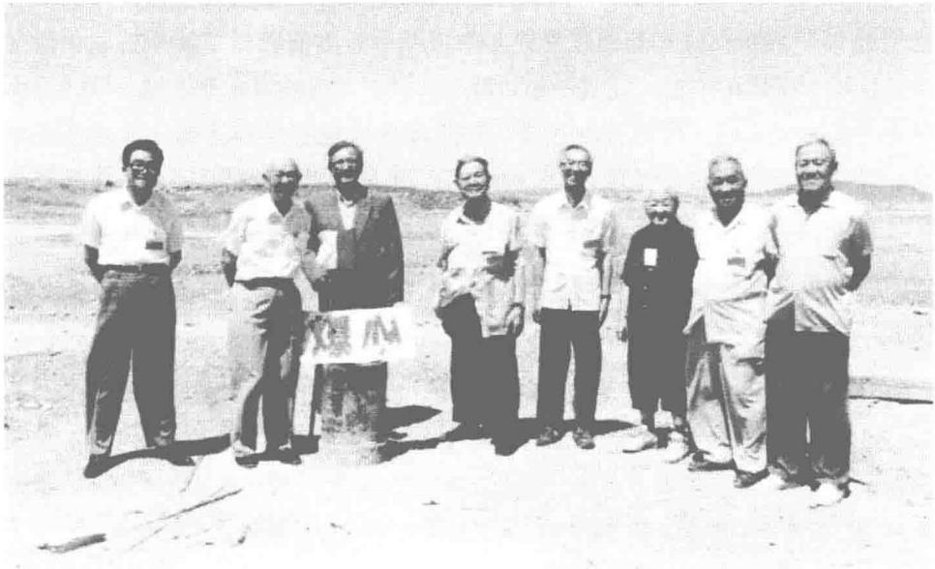

图8 - 1

(右3起)何泽慧与为中国原子能事业和核武器研制建立了不朽功勋的老前辈 在新疆马兰核试验基地，1996年

4. **推广核乳胶与固体径迹探测器的应用**

在乳胶研制的基础上，何泽慧领导的乳胶组开始了乳胶的应用。在所内， 王树芬最早用钋α源与乳胶做Al(α,p) 反应研究。在静电加速器上，陆祖 荫最早用乳胶做Li(p,α) 研究。在所内，最早的极化研究是在赵忠尧领导 下，由周德鄰等在回旋加速器上用乳胶做的。萧振喜、叶宗垣、张应等用乳胶 测量了热中子引起的25U 裂变中子能谱。点火中子源的三大方案之一，模拟裂 变源的研制，是由孙汉城、马维义用乳胶测极弱的不同配方的中子源能谱后， 由姚历农综合计算设计了合理配方制成的。叶春堂、孙汉城、刘惠长等精确测 定 了 ³U 热中子裂变截面，用的是何泽慧提出的用载铀乳胶和载硼乳胶的方 案。孙汉城、马维义等测定了14 MeV 中子引起的⁹Be(n,2n) 能谱与角分

布。张应等测定了⁷Li 的非弹性散射中子能谱与角分布。孙汉城、阎辰等测定 了400—1020 keV氘引起的?Li(d,n) 反应中子能谱与角分布。在完成九局 交给的9517任务时还用载锂乳胶的Li(n,t)α 方法测量了模拟的软化裂变 谱低能快中子区的能谱。完成任务的最后阶段，项目负责人孙汉城下放，是由 王豫生主持完成的。高能所唐孝威、郑蒲英用核乳胶探测了高空地球环境辐 射。叶宗垣等用核乳胶研究了大三分裂(三块碎片差不多重),并用核乳胶与 固体径迹探测器联合测量了快中子引起裂变碎片角分布，发现角分布各向异性 与入射能的关系有结构存在，这可能说明其裂变双峰位垒的内垒低于外垒。

叶宗垣回忆道441:

在裂变碎片角分布随能量变化的测量中，我们得到了与国外测量不一致的结 果。也是在何先生的指导下，经过反复推敲从而肯定了我们自己的测量结果，并明 确指出这是我们工作的突出特点。该文送交(1980年)国际核物理大会后，被大 会接受。这是我们所和兰州近物所二家同时第一次被国际会议接收的文章。

在完成这些工作的过程中，创造性地发展了乳胶方法。

(1)1961年，叶宗垣、张应、张学经在讨论中产生了用旋转乳胶测量一 个面源发出的中子能谱的思想。张应、张学经想出了类似于西瓜片的几何表 达。后来孙汉城证明，旋转并非必要条件，将此方法正名为二面角法，并在反

**第8章** /坚守二室，服务两弹

冲质子与载锂乳胶两种测中子谱的方法中都使用了这种方法。

(2)1962年孙汉城参加了丁大钊、谢滋、王氘等用乳胶测14 MeV中子引起 的'Li(n,n'T)α 反应截面的研究。丁大钊思想活跃，提出：能不能发明一种 彩色核乳胶，对不同种类的粒子径迹显示不同的颜色?孙汉城思考了这个问题， 直接标颜色是不可能的，但可用不同颗粒大小、不同灵敏度的乳胶混合成能分辨 粒子的乳胶，即发明了混合型乳胶，既有良好的分辨d,T,α 粒子的能力，又 有足够的灵敏度。该项物理工作(氘打锂-7)后来由于1964年二室成为社教试 点与随后孙汉城的下放劳动冲击而中断，但这种乳胶还是在其他工作中用上了。

(3)1963年21所提出了在强Y场中用"B(n,α)⁸Li(β⁻)⁸Be(2α) 反 应测快中子谱的任务，并派顾洪坤、王学智等来乳胶组实习，在孙汉城的指导 下，此方法获得了成功。

1963年底，在原子能所物理学术会议上，乳胶方法的发展得到好评。许 廷宝说：“乳胶方法真用活了。”叶铭汉说：“乳胶方法做出新东西了。”1978 年“核乳胶方法的应用与发展”获得了科学大会奖。

后来，刘惠长、刘咏莲研制成功颗粒更细的核乳胶；郑文艺研制成功为氚 与碳-14两种核素的自射线照相的双色乳胶；刘惠长、刘咏莲发明了用强抗 氧化剂——维生素C 作抗潜影衰退剂的新方法。

1962年，国内研制硼钢，需要了解钢中硼的分布，在反应堆水平孔道口 照射捆在一起的硼钢片与乳胶，因Y 本底太强，无法观测。何泽慧出了个高 招：用明胶做衬底，涂极薄的乳胶层(几微米厚)。由于这种乳胶对Y极不灵 敏，可以清楚地记下了B(n,α)⁷Li 的径迹，最后得出硼主要分布于钢晶粒 表面的结论。这是国内最早的中子照相工作。

1964年，石油部西安勘探仪器厂制成国内第一只工业生产的氘—氚中子管， 其鉴定工作就用了乳胶。在铀矿地质、生命科学中也推广了核乳胶的应用，例如， 食管癌的研究，避孕药的研究等，全盛时期全国有近150家用核乳胶做研究工作。

孙汉城、卢慧筠用核乳胶通过快中子引起Li 与 Li 核的三体反应研究了锂 核集团结构。

固体径迹探测器，在何泽慧的大力推动下，在国内蓬勃发展。

黄胜年与顾以藩在《我们所知道的钱三强与何泽慧先生》32中写道：

1960年，何先生看到一篇外国文献，报道说裂变碎片能在固体介质中造

何泽慧传

成细微的损伤。她就让黄胜年看，要求注意这一刚出现的苗头。黄当时很幼 稚，一看损伤很小，其直径仅几十埃，要用电子显微镜才能观察，就主观地以 为难以推广应用，没有把她的意见放在心上，轻易放过去了。事隔几年之后， 这一苗头在国外发展成为固体核径迹探测器技术。损伤的区域用强酸或强碱去 腐蚀，能够放大许多倍，用普通的光学显微镜就可以观测。何先生立即组织郭 士伦等人去试验。

郭士伦回忆写道23:

1964年末，何先生把我叫到她的办公室说：“美国发现了一种新探测器， 苏联人也已开始研究。这种探测器很好。我们研究裂变遇到的最大困难是α堆 垒，这种探测器不怕α粒子，正是我们想要的。我们也要研究，把它用上。你 来研究吧。”何先生把一封信交给我说：“这是在联合所工作的王乃彦写来的 信，你看看。”我看了一遍。信里介绍了联合所的研究简况，列了几篇英文文 献。何先生接着说：“这种探测器是云母片，用云母记录裂变径迹，用化学蚀 刻使径迹显影，用显微镜测量。”我问何先生到哪里找云母，何先生说：“你

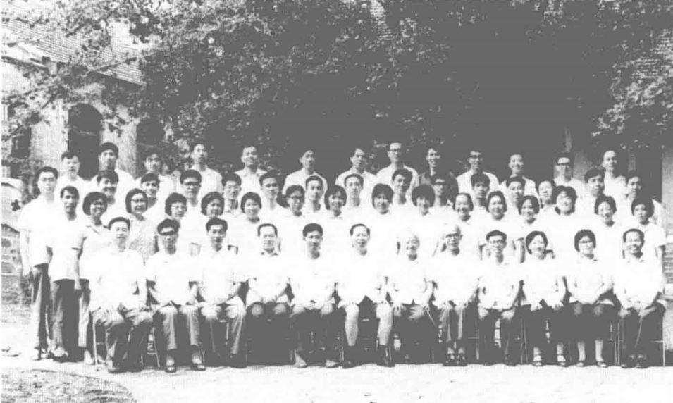

图8 - 2

全国固体径迹探测器第1次会议在北京香山举行，1981 年 前右4起：黄胜 年、张家骅、何泽慧、李寿

第 8 章 / 坚守二室，服务两弹

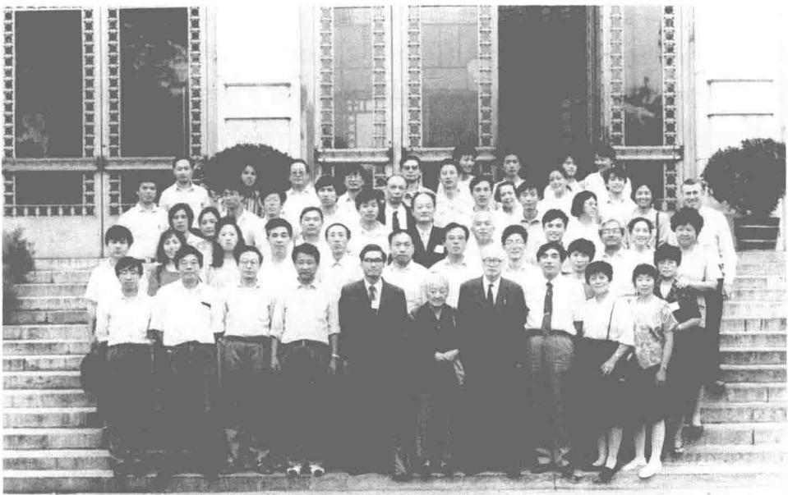



图8 - 3

第16届国际固体核径迹会议全体中国代表在北京，1992年 前右4起王淦昌、 何泽慧、郭士伦

找十三室李忠珍，她们用云母做计数管，向她们要点。”我说：“我还不会用 显微镜。”何先生说：“我教你。”日后，何先生又亲手教我用显微镜。又一次 我对何先生说：“美国人用人工云母做实验，到哪里找人工云母?”何先生说： “我给你找。”没有多久，何先生把上海硅酸盐研究所何崇藩寄来的人工云母 给了我。固体径迹探测器研究就这样开始了。没有想到，何先生给我安排的这 项工作竟成了我一生未变的研究方向。不久，周书华也参加到工作中来。何先 生经常到实验室来，听我们汇报，把她的意见告诉我们。我们取得的每一项进 展，都融会着何先生的心血。何先生及时抓住新的发展方向，组织研究，使我 国成为当时世界上开展固体径迹探测器研究最早的几个国家之一。

在何泽慧先生的领导和支持下，固体径迹探测器研究从原子能研究院扩展 到全国30多个单位，应用领域从核物理、核武器，扩展到地学、考古学、高 能物理、农业、冶金、生物医学等领域。从1981年起，我国每3年召开一次 全国固体核径迹探测器会议，何先生除特殊情况外，每次会议都来参加，直到

何泽慧传

年过84岁。而且，每次会议闭幕式上都讲话，对参会代表给予鼓励，对如何 开展研究给予指导，对取得的成果给予肯定。1992年，何先生亲临了在北京 召开的第16届国际固体核径迹会议。2006年在北京召开的第23届国际固体核 径迹会议开幕式上，何先生发表了书面发言，时年92岁。从1964年起，何先 生始终不渝地关心、培育、指导和支持固体径迹探测器研究。

郭士伦还写道：

何先生在历届全国固体核径迹探测器会议讲话中最强调的内容之一是： “要用简单设备，做出有意义的成果；不要做事就花大钱、买贵重仪器，好像 没有贵重仪器，就出不来大成果。”何先生所讲的简单设备，是固体径迹探测 器这一类技术手段。她说的有意义的成果，是具有科学意义或国家建设急需的 数据。我一开始听何先生这么说，感觉何先生在安慰我们，让我们勤俭节约。 因为固体径迹探测器花钱少，容易开展工作，有了固体径迹探测器，就不要提 其他条件了。随着固体径迹工作在原子能院和全国取得越来越多的成果，我逐 渐认识到，何先生的话是正确的、科学的、符合国情的。每种探测方法都各有 特点，只要能充分发挥它的特点，就能解决其他方法不能解决的问题，做出有 意义的成果。下面是在何先生领导下或何先生参加的固体核径迹探测器会议上 交流的主要成果：用固体径迹探测器测定我国核武器燃耗；测定我国核武器的 中子杀伤力；测定裂变碎片角分布异常特性；测定高能核—核碰撞的基本特 性；用固体径迹探测器确定我国潜水艇用钢的化学组成和冶炼工艺，生产出我 国特有的潜水艇用钢；测定出北京猿人年代的第一个数据；测定出百色人类遗 址年代从而修正了人类发展史的传统认识；我国宇宙飞船遭受的宇宙辐射和其 他场合下辐射剂量的测定；矿区工人、解放军工程技术人员和城乡居民遭受的 放射性氡照射的测定和治理；我国多种矿藏形成条件、形成时期的测定和找矿 方法(铀矿，石油等);特殊条件下反应堆功率的测定方法。近几年来，激光 加速(器)产生的粒子特性的研究；核法医指纹成分的判定和指纹位置的精 确定位；我国青藏高原、喜马拉雅山、秦岭、黄山每年的上升速度的测定及其 对我国自然环境的影响。这些成果，很多是用其他昂贵设备无法取得的，而用 固体径迹探测器却能迎刃而解。何先生在几十年前就告诫我们这样做，是基于 她对自然科学的深刻理解。在何先生看来，简单设备也有独到之处，关键在于 我们能不能找到适宜的、悬而未决的科学问题巧妙地加以解决。

**第** **9** **章** /劫后重生，转向高能

劫后重生'转向高能

1. **遭受批判**

1966年何泽慧从安阳参加“四清”回来不久，“文 化大革命”开始，钱三强和何泽慧一开始就被以“资 产阶级反动学术权威”受到千百张大字报的批判，后 来，钱三强受到隔离审查，何泽慧也停职劳动，但他们 一直保持了他们做人的原则与人格尊严，绝不低三下 四 、随风摇摆。

张焕乔回忆道：“忽然一天，星期一，北区大字报 铺天盖地，批判钱、何为走资本主义道路的反动学术权 威。运动就这样搞起来了，越搞越大，以致不可收拾 了。她天天上班，也看大字报，令她很气愤。大字报有 汇编，送给她看，她在上面打些问号。那时候她特别反 感的是，有人说她是核霸王，要在原子能研究所搞核统 治、核垄断。这个她受不了，非常受不了。因为她觉得 她做很多事情完全是为了国家，结果最后却说成好像是 她要搞垄断，要独霸一个东西。”

有 一 次批判会上，主持人还打招呼，对钱三强说： “你可以坐下回答问题。”钱三强倔犟地说： "我站惯 了，站着说。”

说实在的，401所离北京市区远，这一点"文化大

第 9 章

革命”时期成了一个优点。比市区变化总是慢半拍。市内刮起什么风，传到 院里就已过了最高潮，强度也减弱了。例如，“考教授”的闹剧，传到二室。 考何先生的题目是，操作示波器。她得了满分。不久，有一次在大门内的二道 门，有人拿了个万用表，要她测电阻、电容，她对这种小儿科的考试，不屑一 顾。当时刚来401所工作的刘书田回忆道45:“在一片打倒‘反动学术权威’ 的鼓噪声中，开始了所谓由造反派做考官的‘考教授、考权威’的闹剧。在 401所的二道门前， 一些造反派拿着‘万用表’让何泽慧测电阻、电容。其间 在造反派的训斥声中，何先生既不动手，也不吭气，表现得‘从容淡定而倔 犟’,令我印象深刻…… ·这一幕永久定格，至今想起仍历历在目。”

二室的周蕙明回忆道4:“何先生的为人正直、坦率、真诚和对个人尊严 的维护是最令我尊敬和感动的。即使是在‘文化大革命’那样人人自危的动 乱年代，她也始终言行如一，不改初衷。无论在批判她的大会还是小会上，她 总是骄傲地昂着头，从不违心地承认对她的不实批判之词，连敷衍搪塞、以求 过关的表示都没有，有的只是无声的反抗。当时她已经50多岁了，身单体弱， 她宁愿承受艰苦的劳动，都不愿意弯下腰来委曲求全。想当年看到她在原子能 所53号门前拔草、扫地、刷厕所，我虽然在心里感到这样对待一个对科学作 出卓越贡献的科学家，实在是太残忍了，但行动上却不敢越雷池半步，连道一 声问候都不敢。何先生自己倒是表现得不卑不亢，泰然处之。她唯一的特殊表 现是穿着不合体的棉服，用两根绳子把肥大的裤脚系紧，我想她是在用这种方 式，表示对她资产阶级生活方式的批判的抗议，因为连她在家里穿丝绸睡衣也 受到了批判。

“何先生在‘文化大革命’中受批判后只分到一间住房，和我住一个单 元，使我有机会与她为邻。我们是三家共用一个厨房，却从未看见何先生做过 饭，也很少见到她到食堂买饭，但每天劳动的班她却照常去上，简直不知道她 当时是怎么挺过来的。在此以后的很多年，我都为连给何先生送一碗热汤的勇 气都没有而感到深深的内疚。”

在遭到批判后，何泽慧在研究所的办公室也被查抄了。没有了办公室，她 被赶到53号楼二层的一个楼梯过道的小房间，每天拔草、扫地、刷厕所。孙 盛芬回忆道47】:“当时她没固定的办公室，也没有办公桌，发了工资就放在布 袋里，挂在椅背上，结果有一个月的工资被人拿走。我们感到不平，帮助查 找。她说‘算了，谁花都一样'。她非常地平静，很看淡钱财，最后也没

**第** **9** **章** /劫后重生，转向高能

去找。”

巩玲华回忆道26:“二室的多数人员也实在想不出对何泽慧有什么好‘揭 发’的，有一天，组里的一名成员说：‘外面有张大字报，说何先生穿的衣服 是丑化社会主义。'大家听了都笑了起来。”

何泽慧最伤心的事是，原子能研究所的两派群众组织都派人到中关村来抄 家，也许知道何泽慧的脾气，他们趁她不在家的时候突然上门。何泽慧后来 说，要不然，她会问个明白。抄家的人进门后，先把钱三强和保姆、孩子们都 赶到厨房里，然后翻箱倒柜把想要的东西抄走了。其中钱三强最心疼的，是他 几十年积累的日记本、笔记本和相册，这是他大半辈子的见证，有他在法国的 经历，有他回国后所亲历的重要事件，其珍贵程度远超过他的任何财产。钱三 强去世后，一直未找回这些日记本成为何泽慧的心病。

1993年6月，何泽慧为浙江科学出版社出版的《钱三强文选》代序中写 道48:“也许是做科学工作养成的习惯，三强一向非常注意对第一手资料的积 累。他过去很喜欢写日记，许多经历的重要事件，他都如实记录下来，仅新中 国成立后到60年代中，就记下了厚厚十几本。可是，在‘文化大革命’那黑 白颠倒的年代，三强的这些本子被原二机部的造反派统统抄走了，我们曾多次 呼吁请归还这些日记本，却至今下落不明。否则，三强在准备此《文选》过 程中，不致那样伤神费脑。"

1993年，何泽慧曾给时任中央书记处书记的温家宝写信谈过此事，温家 宝过问了，也未能解决。本世纪初，她与孙汉城谈起此事。她说：“日记不找 回，钱先生和我都死不瞑目。通过上面找，可能当事人有顾虑，你通过下面民 间找，可能能找到线索。”她与不少人都有类似的嘱托，例如，钱皋韵回忆 道2⁹:“我因亲眼目睹六七十年代钱先生在部内遭受某种不公正的待遇，在 1983年后我当了部已改为中核总的科技委主任时，很想为钱先生做一些当时 力所能及的弥补工作。为此向蒋心雄部长建议并获批准在原子能所为钱先生举 行80寿辰纪念活动，树立他的塑像，出版他的文集。万分遗憾的是未及到达 这一天，先生已仙逝。后来我去何先生处征求意见时，她别的都没有说，只要 求我帮助寻找‘文化大革命’中被部内造反派抄家时，取走的十余本钱先生 回国后的工作记录。她含泪告诉我，这些本子是先生的心血结晶，找不到真的 是死不瞑目。她确定这些本子并未被销毁，在部内被‘批判’时还引用过。 我答应她我回部会找一切关系去追寻。可惜因事隔近二十年，竟无人能提供线

索，究竟这确是丢失，还是有人知道而不敢讲出来，我已无能为力了。这是我 至今愧对他们两位的大憾事。”

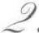 **干** **校** **劳** **动**

自1967年起钱三强就被关进牛棚，实行隔离审查，1969年10月27日， 他接到二机部通知，三天内离开北京去陕西合阳(1964年9月前原名郃阳) “五七干校”,一边参加劳动， 一边继续接受审查。在走之前，他壮着胆子提 出一个小小要求，希望能和何泽慧一同到干校劳动，以便互相有个照应。这一 要求当时没有获得批准，直到12月1日，何泽慧才被批准到合阳一起劳动。 他们的三个孩子，已先于他们下乡：钱思进早在1968年12月就去了山西绛 县，钱祖玄和钱民协也于1969年1月一起到了陕西宜川。

在这个冬天，何泽慧和钱三强开始一起在合阳这个“五七干校”参加农 业劳动。劳动的地方是一块高原的最高处，当地农民都不愿去耕种的地方。他 们喜欢把它叫做“高庄”,因为地处较低的地方、稍有水源的地方，都早已被 当地人开发成“张庄”“赵庄”“王庄”“吴庄”了。钱三强年轻时爱运动， 身体比较壮实，因此在干校里什么活儿都干，养猪、锄地、施肥、打场。何泽 慧则因身体比较老弱，受到组织上照顾，只分配做一些看场、打钟、看水等工 作。她身处逆境，但心胸坦荡，精神上从未消沉懈怠。不论处境如何，她都保 持着一贯的坚韧和乐观。被分配去看场敲钟，她仍像对待科学实验那样，认真 负责，一丝不苟，分秒不差。看场时她不是坐着不动，而是不停地围着场院走 动，赶小动物。

2006年央视《大家》栏目采访时曾问到她干校的生活：

记者：听说您在干校敲钟的时间非常准，大家都是拿来对表的。

何泽慧：我做事情就是喜欢准。

记者：那您怎么保证每天敲钟的时间准确?

何泽慧：我有表，有个收音机，收音机准吧，是不是?

记者：收音机准点报时的时候，您准点敲钟，然后大家就开始对表?

**第9章** /劫后重生，转向高能

何泽慧：对，所以我在干校的时候，我说你们都听我命令，叫你们干嘛你 们就干嘛。

记者：那时候有没有想过做研究的事儿?

何泽慧：没有想过。

记者：那您心里会不会着急啊，您就是学物理学的啊?

何泽慧：着什么急啊，反正听天由命了。

记者：钱先生的心态也跟您一样好吗?

何泽慧：他不如我，他要生气。

记者：那您怎么劝他?

何泽慧：我也没法儿劝止他，他知道的事情总比我多点，是不是?

然而，何泽慧又怎么能不着急呢，她在一份手稿中流露出自己的真正想 法：“没有书籍杂志，没有仪器设备，对我们一辈子搞实验物理的人，的确有 些必须重新做人。思想改造、劳动锻炼这当然是必修课，但我们曾是一个科学 工作者，世界上有无穷无尽的问题可以去研究，也应该去研究。”

她继续回忆道：“我们所处的‘高庄’无高楼大厦，无树无木，晚上满天 星星，太美丽了。这不就是一个大实验室吗!果然老天不负有心人，我们去 ‘高庄’不到四五个月，就见到了一个漂亮的彗星。 ……那是在1970年3月下 旬的一个天还没亮的时候，大概凌晨四五点钟，我发现东北天空有一颗明亮美 丽的彗星，这是我在干校除了学会耕种以外的最大收获。”

高能物理所粒子天体物理中心研究员宋黎明回忆⁹ :

我记得有一次，在走廊上跟何先生闲聊说起我在儿童时期看到彗星的故 事，何先生说她和钱先生当时在干校，也看到了这颗彗星。过了几天，何先生 抱着几本天文学年历和一叠记录纸到办公室找我，天文学年历上记录着这颗彗 星的数据(贝内特彗星，1970年3月20日到达近日点，可以在黎明前的东偏 北天空看到，是20世纪最美丽的彗星之一，我家因为父亲的缘故被下放到农 村，我晚上拉肚子去厕所时看到的),那叠记录纸上是钱先生跟何先生当时的 观测数据。何先生向我详细介绍了当时他们的观测设备， 一个自己做的三脚 架，一个初中老师上课用的量角器，还画了草图，何先生还向我介绍了如何确 定观测纬度、观测时间，如何确定彗星的方向，如何进行数据处理，最后是他 们的数据跟天文学年历的比较。这件事对我的震动非常之大，让我想了很多：

何泽慧传

在那么艰苦的条件下，即便是使用最简陋的仪器，他们仍然保持着对科学的热 爱和追求，这是一种什么样的精神呀!值得我们深深地敬仰和学习。同时我也 深深体会了李惕碚院士的一句话：创新型人才对环境是没有苛求的。

何泽慧看到的这颗彗星是一颗长周期彗星，1970年3月20日彗星通过近 日点，3月26日它最接近地球，这颗彗星她从3月下旬一直观测到4月中旬。 二十多年后，她又回忆起了发现这颗彗星的情景，感慨世间万物，尚未发现、 认识的新现象、新事物其实多得很，关键是要有心探索，并以此启迪青年天文 爱好者：

**观测贝内特彗星追记²**]

《天文爱好者》杂志今年(1996年——本书作者注)第3期封面上登载了 一帧贝内特彗星的照片。

说起这颗彗星，我在二十多年前曾经有过一段不平常的观测经历。

那是“文化大革命”中我和钱三强先生一起被下放到陕西合阳干校期间。 1970年3月20日前后的一天凌晨，我起身来到户外。农村的天空是开阔的， 我抬头仰望，无意中在东方发现了一颗明亮的彗星，朝着东北方向移动，彗尾 拖向西南。作为一名天文爱好者，我怀着浓厚的兴趣逐日地跟踪观测。我利用 北斗星座和仙后星座对这颗彗星进行定位，记下它的运动轨迹，初步判断这是 一颗长周期或是不再回归的彗星。我将自己的“发现”告诉了三强，还写信 告知当时也在农村的孩子们，指明观看这颗彗星的时间和方位。他们都分别证 实了我的观察。三强还在一本权当日记本的历书上做过简单的记录。

当时因为缺乏与外界的联系，无法获得来自其他方面的信息。这么些年过 去了，最近在清理旧物时翻出当时的记录，想到要弄清楚当年观察到的是一颗 什么彗星。《天文爱好者》上的贝内特彗星照片，注明拍摄的日期是1970年3 月，这就让我自然地联想到当年看到的就是这颗彗星了。

经过进一步地查看资料，期间得到云南天文台吴铭蟾同志的热情协助，肯 定了以上的想法。根据资料，贝内特彗星是由南非天文学家贝内特 (J.C. Bennett) 于1969年12月28日首先用望远镜在离南天极仅24°的位置上发现 的。当时它的亮度是8.5等，随着向近日点趋近而越来越亮。它在1970年3 月20日经过近日点，亮度达到约0.5等，成为20世纪最为壮观的大彗星中的 一个。我当时在农村肉眼所见正是这种景象。它的实际轨道是椭圆形的，周期

**第** **9** **章** **/** 劫后重生，转向高能

约有1680年，和我原来估计的长周期也是吻合的。

当然，我的观察比贝内特使用望远镜的最早发现晚了三个多月，说“发 现”不过戏称而已。但是即使条件差的情况下，留心观测研究，也能有所收 获。我总觉得，世间万物，尚未发现、认识的新现象、新事物其实多得很，关 键是要有心探索。一定不要用框框把自己给束缚住了。有的人做科学研究总强 调条件，条件当然是重要的。但是，有的时候明明条件放在那里而不会运用， 让 一 些机会白白地从自己手中溜走了，实在可惜。愿以此与青年天文爱好者们 共勉 。

正是平和、单纯的心态，使她坦然地面对自己的遭遇，度过了在“五七 干校”的日子。通过集体劳动与贫下中农的接触，何泽慧与老乡的关系也渐 渐拉近了。她和钱三强经常给孩子们写信和寄东西，与邮局的人很熟，有一个 被称作“王邮局”的老乡，在他们返京很久以后还有往来。

1971年9月，林彪事件后，周恩来提出了批判极“左”思潮，落实党的

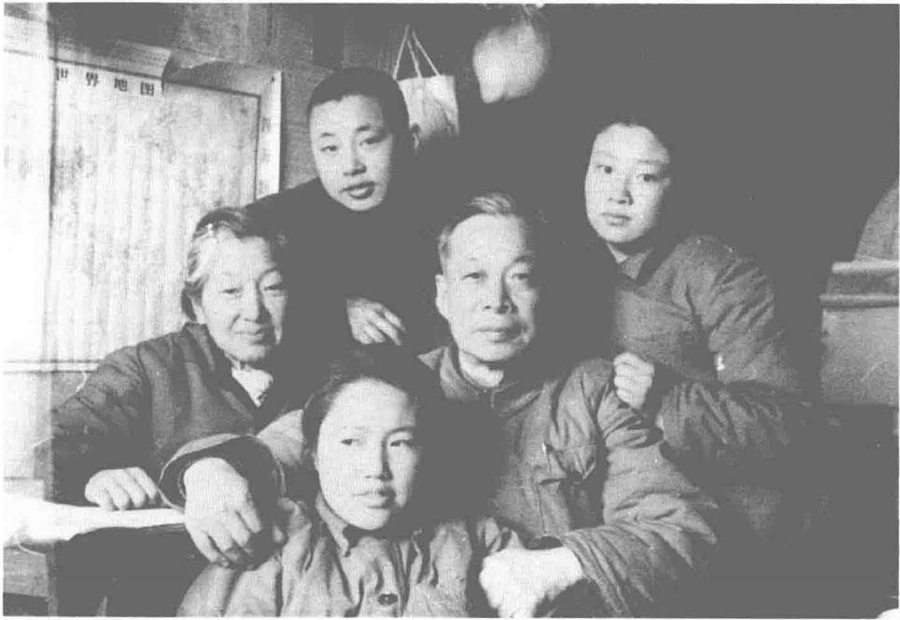

图9 - 1

在合阳干校，难得的一次全家团聚，1971年春节

干部政策和知识分子政策的指示，一些下放的科学家得以返回研究岗位。1972 年4月，钱三强因患冠心病，被送到陕西临潼治病疗养；5月，他写信向组织 要求，由二机部批准6月中旬回北京治病，从而结束了两年半的干校劳动。而 何泽慧也随之通过“学员鉴定”,一起离开干校返回北京。几个孩子也陆续被 推荐为“工农兵大学生”而返回北京。钱祖玄和钱思进1972年5月分别被推 荐到清华大学电子工程系和化学工程系读书，第二年钱民协被推荐进入北京大 学读化学系，曾经星散的一家人又团聚了。三个孩子在下乡期间，勤劳俭朴的 习惯使他们比较容易和贫下中农打成一片，表现突出。钱民协、钱祖玄分别在

1971、1972年被评为五好社员，1972年9月28日《人民日报》文章：《宝塔 山下任驰骋——记在延安地区农村插队的北京知识青年》还报道了两姐妹的 先进事迹。

从干校回来后，何泽慧就基本上不到401所了。她虽然工作上平易近人， 但性格里也有非常倔强的一面，骨头是很硬的。经历了“文化大革命”前期 的冲击，她曾说过，坚决不回401所。

钱三强、何泽慧虽然离开了401所，但他们壮年的心血都洒在那里了，他

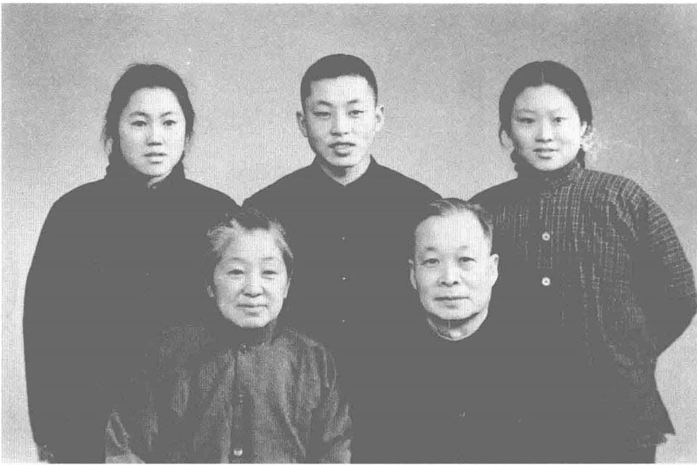

图9- 2

重新团聚的一家人，1973年3月 后排左起：祖玄、思进、民协

**第** **9** **章** / 劫后重生，转向高能

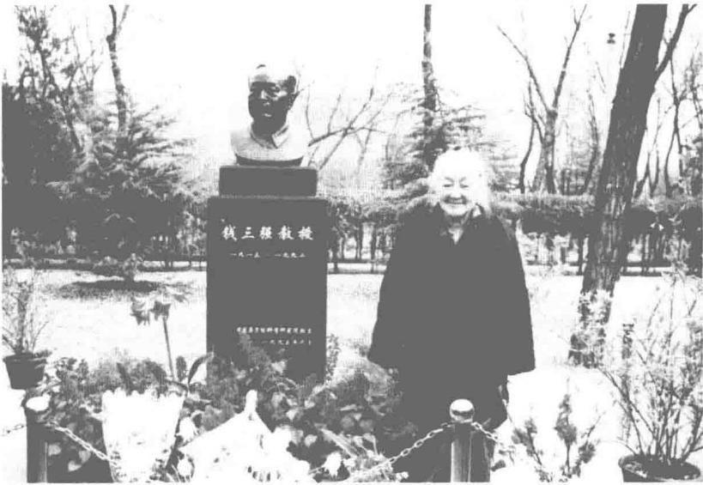

图 9 - 3

何泽慧在原子能院钱三强墓前，2002年

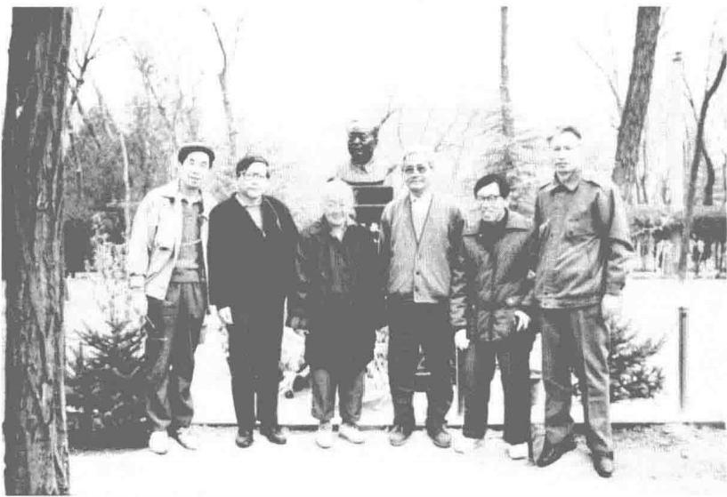

图9-4

何泽慧与老学生在钱三强墓前，1994年 左起：杨桢、顾以藩、何 泽慧、孙汉城、黄胜年、张焕乔

何泽慧传

们对那里的同事和学生仍非常惦念，感情很深。钱三强曾含着眼泪对他先在 401所后在科学院的老部下赵文彦说：“真后悔当初没有为401所留下大的科研 平台，现有平台限制了他们的发展。”他回科学院后，还是大力支持推动401所 的冷中子源、中子衍射工作与中微子质量测量等工作，并以原子能所所长名义出 面接待了多批外宾。1992年6月28日钱三强因心力衰竭逝世。其骨灰的一部分 安葬在中国原子能科学研究院的树林中心。1993年，大家为他立了铜像。

老同事每次去看何泽慧时，她都要问到所有的人，包括一些见习员，还要 转告她的问好。黄胜年晚年身体不好，两次住院，她均亲自过问并多次探望。

2000年9月，原子能科学研究院庆祝建院50周年，何泽慧与于敏、王大 珩等出席。2002年，原子能院的老同事为何泽慧庆祝了“米寿”(88岁)。 2004年3月，原子能院中子物理研究室新老研究人员共同为何泽慧举办了90 寿辰庆祝活动，何泽慧欣然前往，受到一百多人的夹道欢迎。像是久别重逢的 亲人，何泽慧与他们一一握手，并即席发言。

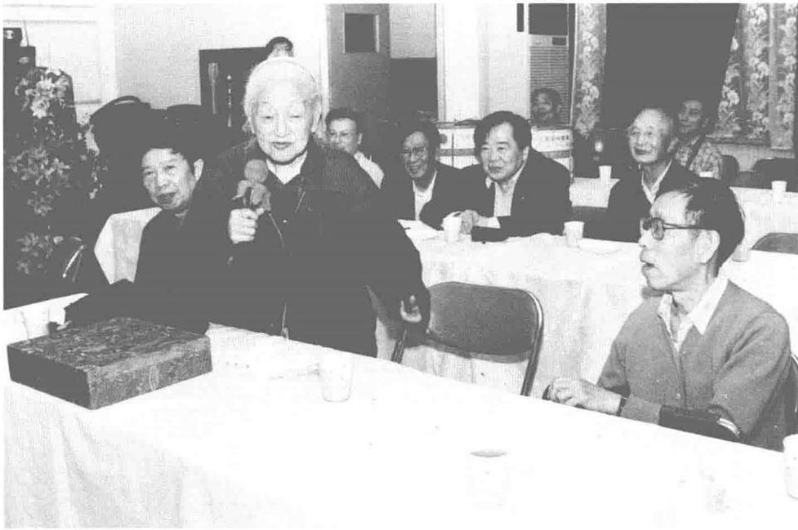

**图9** **-** **5**

原子能院为庆祝何泽慧90华诞会上，何泽慧发言，2004年 第一排左：唐洪 庆，右：黄胜年，第二排左起：叶春堂、袁汉镕、严武光、李少卿，第三排左 起：周咸建、曾宪堂

**第** **9** **章** /劫后重生，转向高能

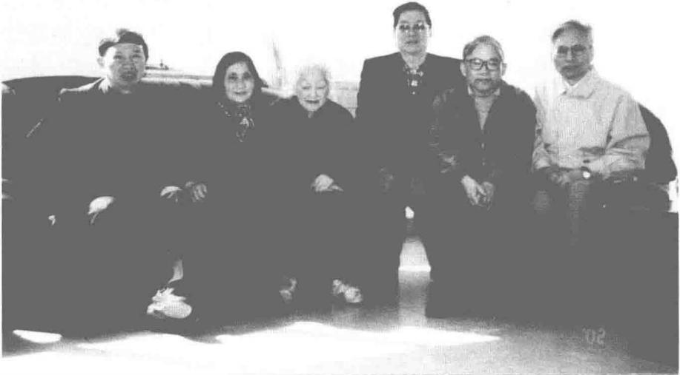

图9-6

90华诞日与部分老学生在一起，2004年 左起：唐洪庆、叶宗垣、何泽慧、 许谨诚、顾以藩、张焕乔

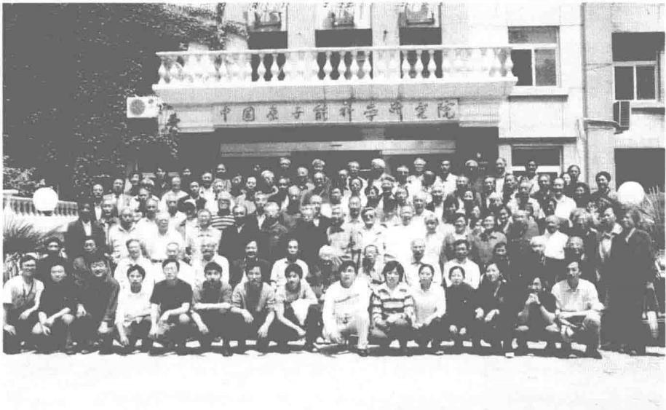

图9-7

何泽慧90华诞，原子能院招待所前，2004年

何泽慧传

**“** **重** **返** **”** **中** **国** **科** **学** **院**

近代物理研究所从1958年改称为原子能研究所，转向核能研究，管理以 二机部为主。1973年，中国科学院在原子能所一部基础上，组建了高能物理 研究所。一方面是根据国家战略需要的调整，另一方面也体现了基础科学发展 的内在要求。

早在1964年6月，401所就向二机部提交《关于将原子能所中关村分部单独 成立研究所的报告》,提出在大力突破技术关键的同时，照顾基础学科的发展。 即将401所的中关村部分独立成所，名为：“中国科学院核物理研究所”,领导关 系仍由二机部与中科院双重领导。该提议获得部党组同意，但因当时二机部忙于 核试验任务，加之不久“文化大革命”开始了，此方案未能落实。

在当时，中国已经拥有了一批从事高能物理研究的科学家。中国是杜布纳 联合原子核研究所的主要成员国之一，分担了20%的联合所费用(每年支付 人民币1500～1600万元，当时约合1200～1300万美元)。王淦昌等一些学 者和青年物理工作者相继到达杜布纳，王淦昌还担任了高能实验物理研究组的 组长，并于1959年被选为副所长。几年来，先后到联合所工作的有140余人， 参加过有关学术会议的有200余人，中国科学家的参与为该所的发展做出了重 要贡献，也对我国培养高能物理的理论和实验队伍起了良好作用。除王淦昌、 胡宁、张文裕、朱洪元外，当年一些到联合所工作或实习的年轻科技人员，如 周光召、何祚庥、唐孝威、吕敏、方守贤、丁大钊、洗鼎昌、王乃彦等后来都 当选为中国科学院院士。

然而，1959年后，随着中苏关系的破裂以及中国核武器研究的需要，大 量中国科研人员陆续调回国内。1965年6月8日，在联合所非常全权代表会议 上，中国代表正式声明，自7月1日起退出联合所。

1965年6月，原子能研究所经讨论，在加速器规划分组会上也做过建造 高能加速器的讨论，提出“关于建立中国科学院高能物理研究所”的建议。 随着我国工业技术水平有了较大的提高，已能自己制造回旋加速器、静电加速 器和电子直线加速器。高能物理的理论队伍和实验人员都有了一定的基础，我 国高能物理和加速器工作人员在研究、设计、制造、安装、调整、维护和使用

**第** **9** **章** /劫后重生，转向高能

等方面，已有了初步的经验。经费方面，当时建造了一台30亿电子伏的高能 加速器，并初步建成高能物理研究所，估计总投资约1亿元，而退出联合所节 省下来的经费，几年积累起来也与此相当。1967年10月26日，高能物理研究所 筹建组在一部开会。筹建组办公地点设在一部，由401 所一部军管会及革命委员 会领导。但在“文化大革命”一片混乱的局势下，科研体制调整进展缓慢。

1968年3月25日， 一部和二部物理线的部分科研人员以“革命群众”的 名义给聂荣臻副总理写信，题为“关于原子核物理基础研究体制问题的建 议”。“建议”认为我国核物理基础研究有相当长的一段时间处于被忽视的地 位。迄今为止，我国的原子核物理科学还是很落后的。在这次原子能科研体制 调整中，体制组同志提出将基础研究划归科学院，我们支持这个方案。但这个 方案对核物理基础研究缺乏足够的重视，主张核物理基础研究也要有适当发 展，401所一部、二部物理线(包括第二、四、七、十二、十三、二○一室), 上海230所和兰州203所，应从事基础研究，除了部分支援国防科委以外，其 余的应划归科学院。虽然聂荣臻因“二月逆流”事件处境艰难，但这封信还 是起了一定效果。根据这一建议，1968年6月10日，401所三室、云南站、 八室场论组及二○一室高能理论组建制划归高能筹建组。

1972年4月5日，根据二机部领导关于“高能要加强”和“401所一部今 后向高能发展”的指示，401所一部提交了《关于高能物理方向任务的请示报 告》,并提出：“高能物理研究所的方向任务应以基本粒子和高能核物理的基 础研究为主，同时进行与高能物理有关的应用基础研究，把长期的探索和短期 的应用结合起来，把学科和任务结合起来，建立一支有国际水平的科研队伍和 一些先进的高能实验基地。在基本粒子内部结构、运动规律、高能核物理的基 础研究和高能物理的应用研究方面做出较大贡献。"

1972年8月18日，401所一部张文裕、朱洪元、谢家麟等18人，向周恩 来总理写信，直陈研究所领导体制的弊端。称401所一部虽属于二机部，但十 几年来，“二机部从未认真领导过我们的科研工作”。从1956年起，高能物理 工作，五起五落，方针一直未定。由于多年没人管，大部分同志没事干，人心 动荡不安，他们问：“我们也有两只手，为什么要蹲在401所一部吃闲饭?”

此前不久(1972年6月)杨振宁的到访坚定了他们的信心。杨振宁认为： 高能物理是当前物理学的前沿和发展的中心，一定要发展。而目前国际上高能 物理处于低潮，是赶上去的好机会。鉴于高能物理也是基础理论学科的带头项

目之一，物理学的每一次重大突破都能够促进生产技术的新的飞跃发展，同时 高能物理在国际学术交流中有重要作用。

1972年9月11日，周恩来总理在给张文裕以及国防科委副主任朱光亚的 信中，对于高能物理研究和高能加速器的预制研究工作作出指示：“这件事情 不能再延迟了。科学院必须把基础科学和理论研究抓起来，同时又要把理论研 究与科学实验结合起来。高能物理研究和高能加速器的预制研究，应该成为科 学院要抓的主要项目之一。”朱光亚于9月18日召集二机部、国防科委、科学 院、北京大学等有关方面进行了商议，提出了成立“中国科学院高能物理研 究所”的方案。

1973年1月8日，二机部和中国科学院上报国务院《关于高能物理研究 和高能加速器预制研究的报告》,提出将二机部401 所一部包括其云南宇宙线 观测站及兰州近代物理研究所划归科学院领导。在401所一部的基础上建立 “中国科学院高能物理研究所”。何泽慧当即要求从401所二部回到一部。1月 23日，二机部同意了何泽慧的调动，由401所副所长改任401所一部的“革 委会副主任”:

第二机械工业部关于何泽慧同志任职的通知

(73)二政干字23号

401所一部：

经部核心小组研究决定：

原401所副所长何泽慧同志为401所一部革委会副主任。

第二机械工业部政工组

1973年1月23日

1973年2月1日，根据周恩来总理批示，经研究协商，双重领导的401所 中关村部分(一部)全部划归中国科学院，原赵忠尧、彭桓武、张文裕、何 泽慧、苏振芳等副所长与中关村分部全体人员，连同仪器、设备、房屋资产 等，一并转到科学院，中国科学院高能物理研究所正式成立。401所二部仍归 二机部领导，钱三强名义上还是所长，参与一些外事活动，直到1978年由王 淦昌接任。1984年，401所改称“中国原子能科学研究院”,不再沿用“中国 科学院原子能研究所”的名称。

在高能所，张文裕担任革委会主任(所长),冯国彦、赵忠尧、彭桓武、

**第** **9** **章** /劫后重生，转向高能

何泽慧、李彬、郭维新等担任革委会副主任。截至1973年3月底，全所有679 人，其中研究技术人员387人，包括副研以上11人，助研63人。

研究所的主要任务是进行高能物理研究与高能加速器预制研究。高能物理 研究包括基本粒子理论和高能物理实验两个方面。理论方面主要是探索"基 本粒子”内部结构及其运动转化规律。实验方面，在加速器建造完成之前， 重点是进行宇宙线的研究，争取在寻找新粒子和高能新奇现象方面做出新成 绩。同时，相应地开展探测器的研制工作。

研究所设置的研究室包括：核物理研究室，业务负责人郑林生(1922— ); 加速器研究室，业务负责人谢家麟(1920— );宇宙线研究室(包括云南 站),业务负责人霍安祥(1930— );理论物理研究室，业务负责人朱洪元 (1917—1992);化学研究室，业务负责人苏峙鑫(1923—1991);超导研究 室，业务负责人丁渝(1920—1974)。

虽然工作关系返回了中科院，但研究环境还没有根本好转。在一份1974 年6月填的干部履历表中，何泽慧的家庭出身仍是“官僚”,其中有两栏为她 自己亲笔填写，在“外国语及熟练程度”一栏中填道：“外文方面曾学过英、 德、法、俄，现在都不熟练了。”而“论文”一栏里则是："从1939年起，在 国外、国内写了一些工作报告，现在已记不起来了，反正那些东西，现在看来 都是没有意义的。”自1966年到1974年，何泽慧最年富力强的时光不能做研 究工作，其压抑愤懑之情，流于笔端。

1. **支持用乳胶的高能物理研究**

1973年，唐孝威调入高能所后，主持了用核乳胶测地球环境辐射的任务， 郑蒲英等用国产核乳胶做了大量工作，当然，这些工作都离不开原子能院乳胶 组的密切配合。唐孝威还进一步组织推动了全国有关单位参加用核乳胶研究高 能重离子碰撞的国际合作，得到了何泽慧的支持。唐孝威回忆道³9:

在20世纪80年代，欧洲核子中心 (CERN) 的高能加速器把氧原子核加 速到每个核子200 GeV的能量，用这种高能氧原子核轰击核乳胶，可以在核乳

胶中详细观测和研究相对论性氧原子核和靶原子核的相互作用。

当时国内一些单位(包括高能物理研究所)参加了欧洲EMU01合作组的 国际合作研究。我们在 CERN 用这种高能氧原子核照射核乳胶，再把照射过的 核乳胶运回国内进行测量和分析，研究相对论性原子核和核乳胶中的原子核的 碰撞。1983年，我们成立了全国高能核乳胶协作组，联合进行核乳胶的协作 研究，并且定期举行全国性的学术交流，这件事得到了高能物理所张文裕先生 和何泽慧先生的支持。

何泽慧晚年还一直想重振核乳胶工作，支持用乳胶作高能研究。1972年， 云南落雪宇宙线实验室在大云室中曾发现一个未知事例： 一个质量为10 GeV (在光速c 定义为1的系统中)以上，寿命较长的带电粒子径迹。因只有一张 径迹照片，未能定论。该实验室已撤销，不可能再重复实验。2006年，在何 泽慧的支持下，孙汉城与张东海研究，设计制造了一个小型的加永磁体的核乳 胶室，磁场为9000高斯，放在与落雪实验室差不多高的海拔3050米的五台 山北台庙宇中。如果有类似于落雪山的粒子出现，其质量在十几 GeV 左右， 可以定出其质量，如果更重，也可以得到其质量下限，重复落雪山事例也是 一个贡献。可惜，不久孙汉城因骨折养伤，未能严格把关，乳胶室在五台山放 了半年后显影，乳胶与底衬脱离，这是一个低级失误。叶铭汉听说此事后，对 孙汉城建议，以后把乳胶室放到海拔5.500米的甘巴拉山去。

甘巴拉山有中日合作的研究超高能宇宙线的主要由铅板与X 光底片组成 的大型探测器阵列。因为超高能事例一般不需要用细颗粒的核乳胶，用 X 光 底片就可以了。这项工作由高能物理所任敬儒等开创，是在我国得天独厚的地 球上最高的宇宙线实验室进行的。何泽慧一直是支持的。

.5 **开辟高空气球探测技术**

在宇宙线领域中，宇宙线研究的重要发现与探测技术和手段的重大突破及 改进有密切关系。20世纪60年代，随着人造卫星、高空气球的出现，突破了 大气屏障，把粒子探测器应用于天文观测，产生了宇宙射线天文学。

**第** **9** **章** /劫后重生，转向高能

高空科学气球(平流层气球)是二战后发展起来的一种无动力大型零压 式塑料气球。它是一种亚轨道飞行器，载重数百公斤至数吨，飞行高度为30 ~50千米，并在这一高度平飞数小时至数十小时。人造卫星高度可大于300 千米，并可进行全波段观测，寿命长达数年，但成本昂贵，负载能力有限。在 气球高度上，气球上方剩余大气物质厚度是地面的百分之一到千分之一。空间 的带电粒子流(即初级宇宙线)主要成分是质子，还有各种原子核、电子、 正电子、反质子等。由于地球大气的作用，在地面上仅能观测到它们的次级效 应。而在气球高度上，除低能端被地磁场截止外，高能的各种成分大多能被探 测到。宇宙尘则是进行空间化学研究的宝贵样品。对初级宇宙线的研究将大大 丰富我们对宇宙演化的认识。

20世纪50年代，国外的研究工作初步奠定了高空气球的理论和技术基 础。到70年代，高空气球已经成为比较成熟的高空运载工具，可以将较重的 载荷带到平流层空间，并具有平飘能力，加之气球价格低廉，实验安排灵活方 便，因此是重要的高空和空间科学研究的运载工具。

1978年8月18日，科学院任命张文裕为高能物理研究所所长，季承、赵 忠尧、何泽慧、孟戈非、力一、朱洪元、于坚、陈东等任副所长(5月彭桓武 已调任理论物理研究所所长)。何泽慧仍分管宇宙线室和图书情报室的工作。 这一时期正是中国宇宙线研究大讨论、大转型的时期。在何泽慧的倡导和支持 下，三室制定了宇宙线学科规划，提出将宇宙线物理研究的重点转向高能天体 物理，研究发生在宇宙空间和天体上的高能过程。

为此先要掌握运载手段。人造卫星是一种重要的手段，应该充分利用我国 人造卫星所提供的机会，但当时估计近八年内我国人造卫星还不可能大量用于 天体物理研究，结合我国实际情况，当时重点应掌握发放高空气球的手段。发 展高空气球技术，不仅可以大大促进宇宙线天体物理的研究，而且对于大气物 理、地球物理、空间物理的发展，以及气球工程、遥测遥控、仪器仪表等方面 工程技术的发展，也有明显的意义。

设想提出后，随即于6~7月份组织了对国外气球技术和国内相应技术基 础状况的调研。调研结果认为，我国当时已经具备了独立发展高空气球的必要 技术条件，并据此提出了“关于发展我国高空科学气球观测的建议”。在1977 年全国自然科学规划会议上，这个建议得到许多单位的支持，发展高空气球的 计划进一步具体化，并列入国家自然科学规划。

何泽慧传

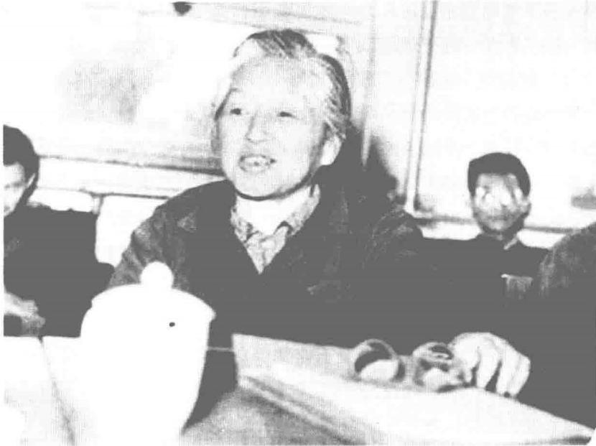

图9-8

何泽慧在高能所气球工作会议上讲话，1978年9月

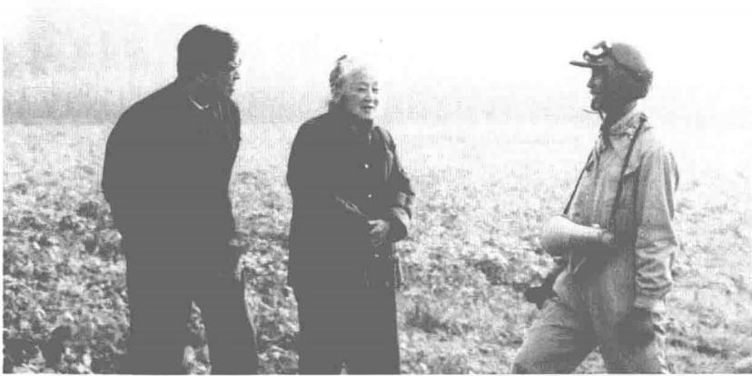

图9-9

何泽慧(中)、霍安祥(左)在香河放气球现场，1981年9月

**第9章** / 劫后重生，转向高能

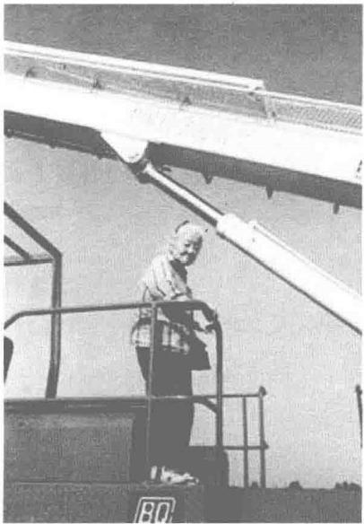

图9- 10

何泽慧在河北正定放气球的 车上

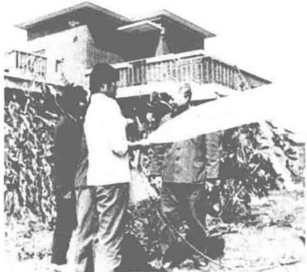

图9- 11

钱三强(右一)在香河放 气球现场

1978年9月，宇宙线研究室一些年轻 人，联络大气所、空间中心、紫金山天文 台等，想通过建设高空科学气球系统，推 动空间天文和其他空间科学探测在中国起 步。何泽慧在会上发表了热情洋溢的讲话。

但就在当天，科学院一位领导来考 察，路过二楼走廊，看到会议室门口张贴 的“中国科学院高空气球工作会议”的小 条时，很生气，厉声斥责高能所领导，为 什么不集中力量确保高能加速器建设任 务，搞什么气球?高能所领导一时压力很 大。李惕碚记得，何泽慧闻知此事，公开 支持青年人：“发展交叉学科，不能只管 领导说什么。”

何泽慧指导的博士研究生姜鲁华回 忆道50:

高空气球工程项目1979年正式启动， 是中国科学院“六五”期间的重大项目。 从那时起，每年都要在野外进行气球实验 和科学观测。在很长的时间里，何泽慧先 生几乎每年都要到气球发放现场，亲自了 解飞行和实验情况。在每年的气球飞行计 划实施前，她都会了解有哪些实验和观测 内容，当知道有新研制的气球或观测仪器 进行飞行试验时，她必会到现场。高空气 球飞行与观测具有一定的风险，新发展的 气球和观测设备所面临的风险会更大一

些。而越是遇到这样的机会，何先生越是不肯放过，她认为有风险，才有挑 战，战胜挑战才能有发展。

在高空气球发展的过程中，尤其是在早期，由于各方面条件的限制，气球 飞行的失败率较高，何先生在现场也目睹了多次的失败。每当遇到这种情况，

何泽慧传

何先生从不指责大家，常常会幽默地说：“看来我不该来，我不来，你们都成功 了，我一来，你们就失败了。”然后才是鼓励大家继续努力。飞行失败会使参加 实验的人员感到沮丧，情绪低落，但经何先生这么一说，大家郁闷的心情立即得 到了缓解。大家看到何先生在炎热的天气里也一直在实验场陪着我们，短则几小 时，长则多半天，对于一个古稀之年的老人来说已属不易，还能在这种氛围下以 这种方式来宽慰大家，让大家感到了她的亲切，更增加了对她的崇敬。

1988年，姜鲁华去日本作访问学者，何泽慧直率地问：“你出去准备不准备回 来?”姜鲁华答：“我只是出去学习，不会走的。”何泽慧叮嘱：“在国外认真学习， 学好后发展自己的国家，切记要根据自己国家发展的需要带有针对性地学习。”

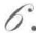 **探索高能天体物理**

李惕碚回忆道51:

“我们有人提出用水声探测宇宙线，何先生认为是一个新的探索方向，就 大力支持。当时她已80多岁高龄，还和年轻人一起坐小船到密云水库去探测 实验。结果，因为太复杂，现在还没有搞成。”

她还带了年轻人去科学院声学所找老朋友汪德昭请教。

郭梅尼在《三识何泽慧：追忆伟大的科技人生》中写道52:

吴枚说：‘90年代初，李惕碚和我发展了一个全新的X 射线成像方法，极大 地提高了从实验数据中提取信息的成功率。当时这个方法遭到一片责骂声。何先 生全力支持这个创新。她说：‘不要怕责难，新东西就是这样的。’她还请钱先 生到实验室来看工作成果，并鼓励我们继续努力。老科学家王淦昌也很支持这个 创新。目前应用这个方法已取得一批重要成果，并得到国际上普遍承认。

李惕碚回忆道3:

70年代末，我们一个年轻的小组开始从高能物理转向天体物理研究，动

**第** **9** **章** **/** 劫后重生，转向高能

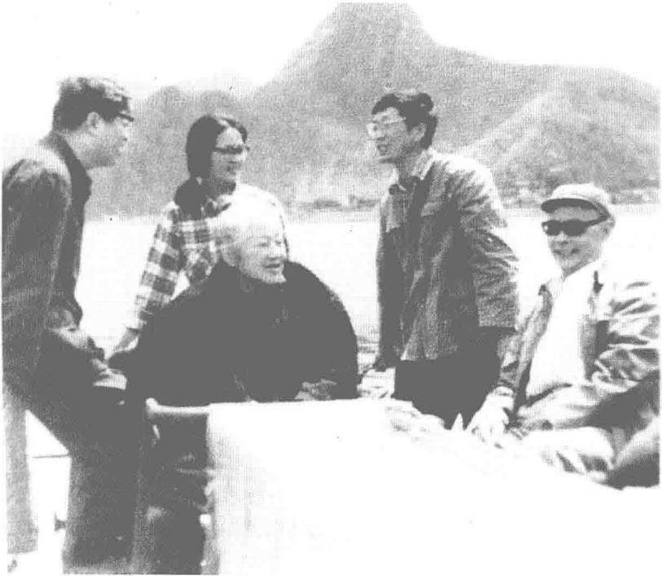

图9- 12

何泽慧在密云水库作高能宇宙线水声探测探索

手建设高空科学气球系统，以推动空间高能天文和其他空间科学探测在中国的 起步和发展。虽然粒子天体物理、宇宙学以及空间探测现在已经发展成为物理 学的重要前沿，但当时还没有被普遍地认识到。为允许我们研制气球，高能所 领导受到有关业务领导的批评，认为是不务正业。何泽慧先生坚定地支持我 们。在最困难的时期，钱先生和何先生多次到气球发放现场鼓励我们。80年 代初，我在英国访问工作两年期间，很担心小组的年轻成员们能不能成功地进 入陌生的天文领域。后来他们形容那段时间何先生像一个老母鸡带领着一群小 鸡，到天文和空间界去四处取经、交流。80年代末至90年代初，在当时特殊 的政治环境下，小组的发展又遭遇到严峻的形势，我本人也被指责为‘擅自 篡改科研方向'。1990年，当我们在空间数据分析工作中得到一点新苗头时， 钱先生很快就随何先生来实验室了解分析过程和结果，热情勉励我们继续努 力。离开实验室前钱先生、何先生同我们一起照了一张相片，这是钱三强先生 生前同我们照的最后一张照片。见图9- 13。

何泽慧传

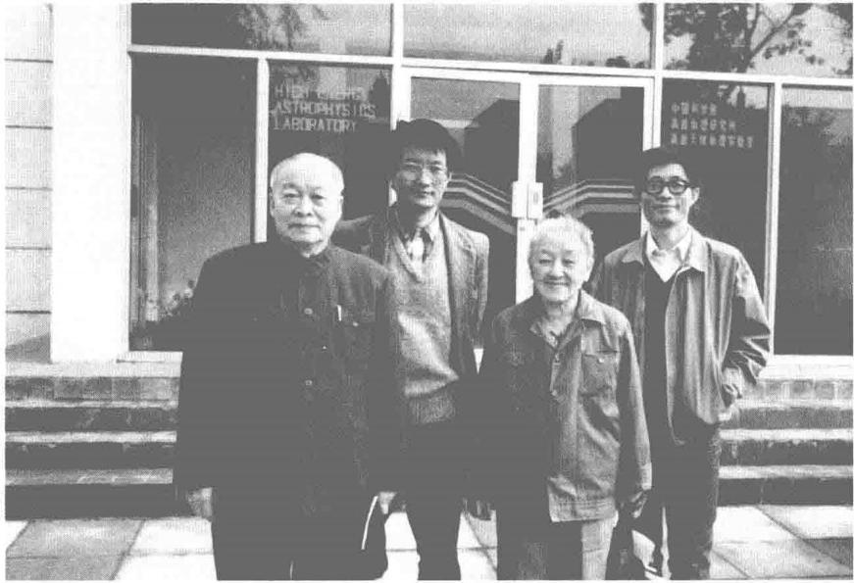

图 9 - 1 3

(左起)钱三强、陆柱国、何泽慧、李惕碚在高能所宇宙线室小楼前，1990年

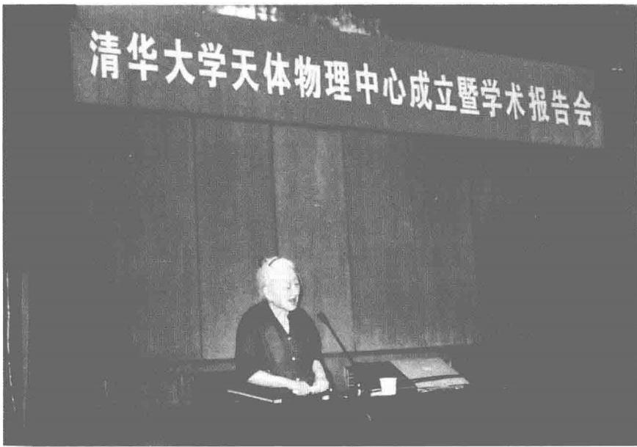

图9 - 14

何泽慧在清华大学天体物理中心成立大会上讲话，2001年

(李惕碚提供)

**第9章** **/** 劫后重生，转向高能

2001年7月12日，清华大学成立跨学科跨系的天体物理中心，由李惕碚 院士任主任(李的行政关系在高能所，工作主要在清华),尚仁成(物理系) 任常务副主任，庄人遴(工程物理系)任副主任。第一届学术委员会由以何 泽慧为主任的国内外知名学者26人组成。在成立大会上，何泽慧做了热情的 讲话。如图9- 14所示。

2001～2009年，姜鲁华任高能所粒子天体物理中心主任期间，何泽慧多 次问他中心在科研上还有什么困难?姜鲁华提出： 一是加大对羊八井宇宙线观 测站的设备与资金的投入，以增强我国宇宙线研究的综合实力；二是促进我国 第一颗空间天文卫星——硬X 射线调制望远镜卫星尽快立项。

下文是何泽慧为此工作立项问题给中国科学院领导写的信。该工作后来得 到批准立项。

路甬祥院长，白春礼、江绵恒副院长：

感谢新年期间院长代表院领导来家看我，当时我向路院长转交了一份高能 所关于空间硬 X 射线望远镜HXMT 立项问题的情况反映。我认为，这是一个 在自主创新的基础上实现跨越发展的项目，希望有关领导给予支持。

在科学发展的历史上，由于研究方法的原始性创新而开拓新领域的机会是 不多的，需要及时抓住。李惕碚、吴枚10年前就创立了实现硬X 射线成像的 新方法，并提出发放空间硬X 射线天文卫星HXMT、实现人类首次硬X 射线巡 天的建议。10年来他们和他们的学生应用新方法在天体物理研究和望远镜工程 研制方面都取得了重要成果，使得新方法和HXMT项目开始得到国际同行的高 度重视。但是，我们不能依赖外国人的评价来实现跨越。HXMT 卫星项目迟迟未 能立项、有可能丧失时机的情况，已引起很多学者，包括舆论界的关切。最近， 《文汇报》记者就这一情况采用了一篇“莫让创新思想输在起跑线上——中科院 一项实验计划未能参与国际竞争令人扼腕”。(被李惕碚劝阻未发表)

我谨提出以下建议供你们参考：1.尽快听取高能所对该项目情况的汇报；

2. 会同科技部徐冠华、基金委陈佳洱同志，采取必要措施，就该项目的创新 性、科学价值和可行性尽快作出判断；3.向国家正式推荐和及时完成 HXMT 卫星立项工作。

何泽慧 2003.1.27.

尊 师 爱 徒' 师 生 情 深

何泽慧传

第 10 章

z **以身作则，身教胜于言教**

唐洪庆回忆道54]:

韩愈在《师说》中给老师下了个定义："师者，所 以传道、受业、解惑也。”何先生在这三方面都够得上 大师级的。

先说“传道”,即传授道理。我想，主要应该是做 人的道理。首先应该是爱国，在这方面，何先生不仅言 教，而且身教。她担任二室主任时，我们曾多次听她说 过，要“任务第一”、要“主动配合”,即要主动配合 九院保质保量地完成事关国家安全的任务。对于决定氢 弹技术方案的35#任务，她更是身体力行，是由她挂帅 带领二室、七室同志完成的。何先生的爱国是一贯的。 早在出国留学时，她之所以选择“弹道学”就是为了 造枪炮打日本；她在发现正负电子散射和铀核三分裂、 四分裂现象后，事业有成、名声大震的时候选择回国， 就是为了让“原子核研究在中国生根”。在何先生的言 传身教下，二室大多数同志都树立了不计名利、为国防 核事业而献身的思想。“传道”的另一个要点应是事 业，可以说，何先生对她所从事的事业的热爱已达到痴

**第10章** /尊师爱徒，师生情深

迷的程度。她把她的全部精力都花到了她所从事的科研上，常常工作到深夜。 即使在条件十分恶劣的逆境中，她也不忘科研。在干校期间，自制简易设备， 每天都观测、研究彗星。在她的教育和影响下，二室也涌现出了一批事业心很 强、勤奋好学的业务骨干。

叶春堂1956年北大物理系毕业后到物理所来时，他的启蒙导师是戴传曾 先生。戴先生指导他与张焕乔设计研制反应堆上用的中子晶体谱仪。1960年 戴先生调离二室，主持九室的工作。

叶春堂回忆道[331:

1964年6月，何先生让我参加即将在杜布纳联合所举行的中子物理会议。 行前我向她汇报完准备情况后，她特意提醒我：“走以前去看看戴先生吧，也向 他汇报一下你的工作。”她的提醒让我十分感动。我知道这是在教导我如何做人。

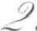 **既严格要求，又关心爱护**

科学研究的灵魂是创新。创新的基础是继承，是站在巨人的肩膀上更上一 层楼。师傅带徒弟，导师带学生，师傅带进门，修行靠自己。这些都是科研工 作的客观规律。

老话说，玉不雕不成器，严师出高徒。何泽慧就是一位严师，特别对女学 生要求更严。

王豫生回忆道551:

我的第一篇未发表的小文章 “ZnS(Ag) 探测器性能”是何先生手把手地 指导我改了十一遍才算过关的。虽然每一遍我都毕恭毕敬“认真”修改，斟 酌用词后，再交先生指正，却每次都遭到了几乎劈头盖脸的训：“怎么能这样 写?科学文章就是要简单、准确、严谨……”这十一遍修改的过程，让我受 益一辈子，以致后来我交出版社的文章都几乎一次通过。

在何先生手下工作，开始常有委屈之感，感到何先生对男同学较宽容、客 气，而对我却那么厉害，心想：“我其实比他们做得还好呢，怎么何先生不批 评他们而批评我?”1959年国庆十周年401学术报告会上让我做“裂变中子平

均数测量”的报告，有众多苏联专家在场。我做了充分准备，自己还感到 “美滋滋”的，心想，这次何先生该夸夸我了吧。谁知会后何先生却严厉地批 评我：“你为什么那么不谦虚?!专家提问你都说自己早已考虑到了，你有什 么可骄傲的!专家向你提一个问题，你要想到自己有100个问题……”她越说 越生气，我委屈得几乎快哭了出来。这时何先生才说：“为什么?就因为你和 我一样，都是女同志，你就要比别人更努力，要争口气!”她说时，眼中含着 眼泪。我突然明白，心存感激，再也不觉委屈了，再也不敢翘尾巴了，再也不 敢半瓶子醋瞎晃荡了。

一次，401运动会比赛，我腿摔伤了，适逢何先生肩周炎，要去一位名中 医处治疗。她到处找我，带我一起去治疗。我一跛一拐地跟着她，治疗时我疼 得哇哇叫，她叫我不要怕。真是对我关爱备至。

后来我调深圳大学工作，当时原子能院援助深大建一座微堆，钱先生与何 先生联名给我写了一封热情的长信，鼓励我们。后来我们研制出国内第一台旋 转 Y刀，何先生带着女儿和女婿来北京天坛医院参观，给了我们很大鼓励。

下面是钱三强、何泽慧给王豫生的关于深圳大学建立微堆做中子活化分析 中心的鼓励信。这是照抄原信的打字文本。

豫生同志：

接到你6月14日来信(由张宗健同志转来),我们都非常地高兴。你们技术物 理系第一班的同学现在都年已过半百，真是时间过得快。我们两人加起来已150岁 了，但还是关心国家的科学技术发展。七强公司的筹备与成立，正是看到改革开放 新的情况，使得核技术能在经济效益中起点作用，才给他们打气促进的。我只是起 了说空话的作用，工作是张宗健、孙汉城、屈智潜等他们做的。

你这股干劲，从无到有，真是经过“风风雨雨”,我们看了以后，很为你 “骄傲”,只有这种不顾得失、勇迈向前的勇气，最后才能做到对国家、民族 起作用的人。这样的人越多越好，我们过去对你们没有提出过“开发”的要 求，这是缺乏远见，但有你们自觉地在这个方向做出成绩，也补足了我们的缺 陷，希望你们12人的“深大—401核技术应用联合研究所”走科、教、工、 贸一齐上(如你所说的)的路子，越走路越宽，论文固然重要，但组织工作 做好了，不但个人发挥了专长，同时发挥了集体作用。你已不是在401做具体 研究的时期了，应该多考虑一些发挥集体的作用。你提到约里奥-居里，他们

**第10章** /尊师爱徒，师生情深

就经常讲“要为科学服务，科学要为人民服务”。我们所做的基本上也是符合 这一教导的。顺便寄上一页郭梅尼在科技日报写的《通往科学家之路》(1988 年2月23日),请参阅。

你所想在物理、生物、化学方面抓一些问题(基础的或应用基础的、应用 性的),同时根据地方需要做些工作，这些方向都是好的，事物总是发展的，也 许将来会有更大的发展。总之，不要受任何框框的影响，努力去干吧。“老天” 不负有心人，虽然是一句老话，但是也总结了一定的经验，我还是相信它的。

九月下旬开堆典礼，我不能参加了，因为健康原因，医生不许出北京。祝 你们成功并预祝取得更大的成就!问同志们好。泽慧现在也只是同全国政协组 织的团体一齐出去，今年暑假她已去山东去了，九月底恐怕也很难再到深圳去 了。我倒有一个新想法，今年底，你若有一点时间，建议你自己写一篇总结， 包括去深圳一直到建堆、开幕典礼。它有现实意义。比郭梅尼写我们四五十年 的事，对青年们更有教育意义，中年在中国本土的经验比老年在国外的经验更 能对青年起好作用。

祝你顺着劲取得更大的成绩!

钱三强

何泽慧 1988-8-28

又及：我们的通信地址写北京中国科学院转交我或中国科学院高能物理研 究所转交泽慧就成了。

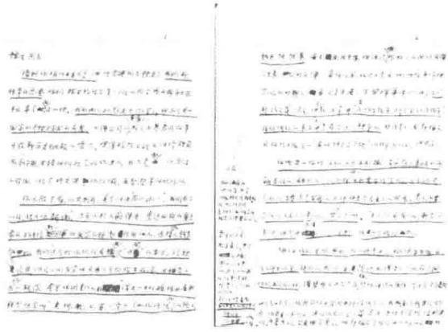

图10- 1

钱三强、何泽慧1988年8月28日写给王 豫生的鼓励深圳微堆建成的信

何泽慧传

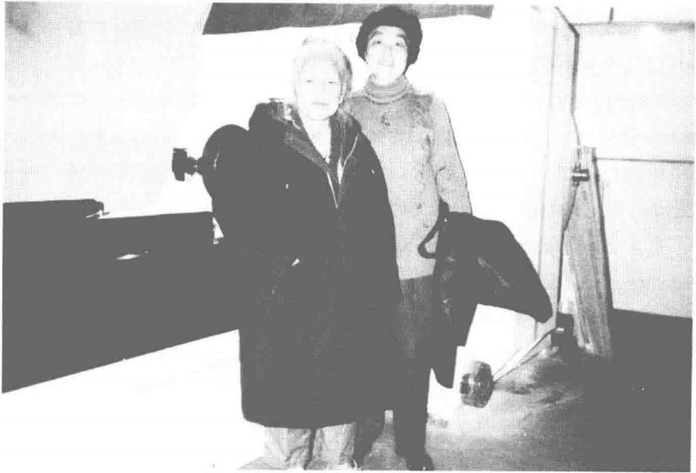

**图10-2**

何泽慧(左)在北京天坛医院参观王豫生(右)、戴能雄主持研制的旋转γ刀

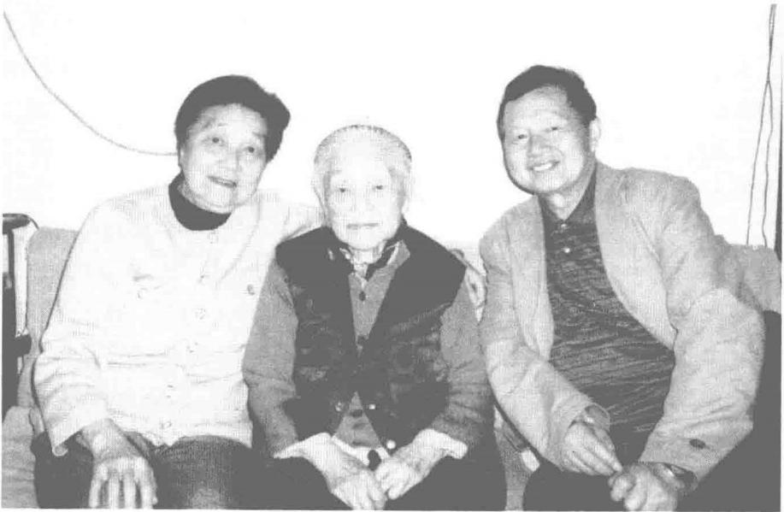

图10-3

王豫生、何泽慧、戴能雄合影

**第10章** /尊师爱徒，师生情深

张东海回忆道56:

第一次聆听先生教诲是在1994年中国科学院近代物理研究所主办的全国 固体核径迹会议上，当时的情景现在都历历在目，终生难忘。会议期间我汇报 “60A GeV¹⁶0诱发乳胶核反应射弹α碎片的平均自由程估计”,先生坐在第一 排最右边的位置。报告结束后先生第一个发言，指出我的报告的投影胶片书写的 太潦草，是从事实验物理工作者不应该的。她进一步讲实验物理工作者做任何事 情都应该严格认真，认真做实验、认真处理实验数据、认真分析结果、认真书写 会议报告；理论工作者的会议报告可以书写潦草，但实验物理工作者的会议报告 不应该书写潦草，它反映实验物理工作者对待实验工作的态度和基本素质。

后来，张东海做博士论文答辩时，何先生答应做答辩委员会主席，对其成 长极为关心。

.9 自学为主作报告，学术讨论勤交流，是培养骨干的重要 方法

唐洪庆回忆道54:

再说受业，即讲授学业。二室虽不是学校，但是在何先生的领导下，它的 学术气氛却是非常浓的。何先生创造了研究单位讲授学业的方法，这就是：针 对一个课题，相关人员各自调研，然后分头报告、集体讨论，最后由她总结提 炼。她的这种互教互学的方法在留苏人员的培训中和在国内科研条件的创建中 收到了奇效，对于人才培养和新项目的开展起了非常重要的作用。

黄胜年、顾以藩等回忆文中都讲了这方面的体会(见第九章)。许谨诚是 何泽慧1963年招的研究生，他回忆道⁵ :

当研究生碰到的第一件重要的事情是选课。第一年至少要选三门课，并通 过考试。除了哲学和外语统一安排外，还要选一门专业课。允许到大学去听 课。我当时刚出校门，还习惯于听课、考试的学生模式。想当然地提出去北大 或清华去上一门理论课。这个要求提到何先生那里被否定了。何先生的意见是

何泽慧传

该上的课大学已经都上过了，研究生应以自学为主，可以选一本书精读或选一 个领域做调研。于是我在一年间，就以裂变物理为对象，做了广泛而深入的调 研。一年下来的成果是几百张卡片、几大本调研笔记和所有裂变物理分支领域 的调研报告。还培养了良好的习惯和较扎实的基本功。现在我明白，自学能力 是科研人员最重要的基本素质之一。

我记得1964年所里举行大型学术报告会，其中有一场是在中关村一部举 行，所里有车送人去听报告。当时所里班车较少，地处远郊的我们去市里机会 很少。于是我趁机以听报告为名，搭车去了中关村，实质是想去清华看同学。 不料从一部大门往外走的时候，“不幸”正好遇到了何先生正要进门。何先生 见我“开溜”,问我：“为什么不听报告?”我当时借口说，“不是我的专业，听 不懂的”。何先生没有责备我，而是温和地劝说：“年轻人，不要故步自封，要 扩大知识面，多听就好了。”然后就放我走了。此事对我印象深刻，记在了日记 中，并从此养成了积极参加学习报告会的习惯，尽力扩大自己的知识面。几十年 后，当我担任院科技委主任的工作、参加各个专业的评审会的时候，越来越感 到，当年何先生的教导对于我的意义和作用。实际上，何先生对于当时二室的年 轻同志，也是这样教育和要求的。在所里，二室学术交流的气氛是最浓的。

孙汉城也谈了体会⁵8:

她培养学生，有个好办法，就是要他们作报告。 一个问题自以为理解了， 但要讲出来，就会发现自己还没有彻底懂。我的第一个报告的题目是：“核乳 胶的显影定影处理问题”。因为以前我们只用厚50微米的薄乳胶，现在要做 400～500微米的厚乳胶，必须解决显影定影问题。来讨论的人不光是组内同 志，还请了戴传曾、梅镇岳等先生。我很紧张。报告前通宵开夜车。坐在何先 生的坐椅上赶写讲稿。不料我的钢笔出水不流畅，写几个字就要使劲甩一下。 写完稿回头一看，糟了!何先生座位后书架上的书上沾了许多墨水点。还好， 第二天，何先生大人不计小人过，没有生气。

. **工作要分阶段，人的成长也分阶段，目前与长远相结合**

核乳胶工作分两个阶段：先做乳胶，然后用乳胶做物理实验。做乳胶也分

**第10章** /尊师爱徒，师生情深

两个阶段：先是低能核物理用的，后是高能核物理用的。早在1955年何泽慧 就与陆祖荫和孙汉城表明：陆祖荫在完成乳胶达到 C-2 水平后即转向用乳胶 做核反应实验。孙汉城继续赶上G-5 水平后转向用乳胶研究高能物理。但后 来陆、孙两人都忙于完成任务了。

1962年，为贯彻中央《科研工作14条》,要明确业务骨干的长远方向。 何先生找到孙汉城在401工作区的中心绿化区内边走边谈(为了吸收新鲜空 气，何先生常常与人边走边谈),何先生说：“我们近期内还有许多任务，这 是我们必须完成的义务。但长远的方向也要考虑起来。你的雄心壮志我知道， 我考虑你的努力方向就要像苏联的通讯院士普费洛夫那样用乳胶研究宇宙线。 宇宙线是广阔的天地，核乳胶是靶与探测器合一的4π探测器，其空间分辨率 是其他探测器都达不到的。核乳胶径迹测量自动化是一大难题。三维径迹的自 动跟踪与导弹的跟踪难度差不多。我们所已安排胡家伟在杜布纳学。王树芬、 郑蒲英在用乳胶做高能加速器上的工作。你就研究宇宙线，够你研究的。”

可惜，几年后何泽慧本人就身不由己，上述安排都发生了很大变化。2000 年日本用富士公司的核乳胶在美国的高能加速器上发现r 中微子后，何先生很 激动，要重振中国核乳胶工作。这一遗愿，孙汉城、张东海等人正在努力推动 之中。主要方向是，实现何先生早在1958年就准备作的双贝他衰变研究。 2015年诺贝尔物理奖授予中微子震荡现象的发现者的理由是此现象说明中微 子是有质量的。那么质量是多少呢?可能只有百分之一电子伏或更小。用直接 测量方法是极难测到的。一个间接测量方法是测量不发射中微子的双贝他衰变 的半衰期。半衰期越长，中微子质量越小。只要所测物质的量够大，并保持环 境本底极小，且不发射中微子的双贝他衰变的确存在，就可以测到半衰期。而 且如果发现这种现象，还将打破了轻子数守恒定律，这也是诺奖项目。我国在 四川锦屏山有世界上本底最少的地下实验室，只要我们有优秀的实验装置，我 们就可能在世界上领先。目前我国实验组有两个与其他国家的方案不同的好方 案。核乳胶方案就是其中之一，且正在进行预研，准备申请立项，以此作为对 何先生的纪念。

目前与长远的关系问题，在原子能院，也可以说是任务与学科的关系问 题。1972年业务骨干都由“干校”回到401,在二室组织了一系列有关二室今 后方向的学术报告会。何先生走后，前后三任二室主任杨桢、黄胜年、孙汉城 的报告可以说是三种倾向。杨桢的报告是“宇宙大爆炸”和“生命科学与基 因工程”,这是基础研究的最前沿。黄胜年的报告是“裂变双峰势垒”和“裂

何泽慧传

变是个聚宝盆”,这是任务带学科的好方向。孙汉城的报告是“中子治癌”和 “中子照相”,这是应用研究，是中子工作的民用出路。后来二室还是走的任 务带学科的方向。这是比较现实的。

在李泽回忆文章中讲了很多成功的例子。他写道59:

那么任务能“带”动学科的发展吗?这里还想举24组的例子说明。黄胜 年在完成裂变中子数测量任务时，由于仔细观察和对数据的分析，发现了 铀-238自发裂变中子数目分布异常变窄现象，在学术上是一个发现，具有学 术价值。后来他又与韩洪银、包宗渝等对²⁵²Cf自发裂变的二分裂和轻粒子伴随 的三分裂断颈后现象作了关联特性的系统、细致的研究。这是基础学科课题， 他们测量了伴随轻粒子的能量与裂变中子数目分布宽度以及平均中子数目的变 化规律，并与二分裂作了比较。还研究了二分裂与三分裂的总释放能量的差 异。还发现²⁵²Cf冷裂变轻碎片发射 Y 光子数目几乎是重碎片发射Y 光子数的3 倍。张焕乔、许谨诚、刘祖华等完成中子诱发²³⁹Pu 裂变中子数目测量重要任 务同时精确测定了²52Cf自发裂变中子数，否定了前人关于单碎片发射裂变中子 存在奇偶效应的结果，是学术上的新结论。后来他们开展了基础学科研究—— 重离子垒下熔合反应机制的研究，发现了垒下熔合裂变碎片角分布异常现象， 得到国内外同行的重视。为了解释这一异常现象，他们又进行了理论分析，更 好地阐明了其产生的机理。该工作获得国家自然科学三等奖。周书华在完成任 务时就关注远离β稳定线核素研究的发展状况。完成任务后，在串列加速器上 通过⁵⁸ Ni(³⁵Cl,p2n)⁹ ⁰Ru 反应，仔细测定Y 能谱，发现了新核素钌-90,确 定其半衰期为13秒。是国内首次发现新核素，获得吴有训物理奖。以上这些 实例，任务完成得很好，在完成任务的同时，注意带动学科研究，并在此基础 上开展基础科学研究，获得了好成果。说明任务确实可以带动学科发展。

5. **立足常规，着眼新奇**

高能所宇宙线研究室主任霍安祥结合我国实际情况和宇宙线物理学的特 点，总结出“立足常规，着眼新奇”这一提法。何泽慧觉得这提法很好，就 多次强调。1981年6月4日，何泽慧在《科学报》上发表了《立足常规，着

**第10章** /尊师爱徒，师生情深

眼新奇》这一文章601:

科学上不可预料的重大发现，常常是在常规的科学仪器上做出来的。镭的 发现，X 射线的发现，等等，等等，无一不是如此。这种事例在科学史上是屡 见不鲜的。在中国科学院数学物理学部工作报告中提到的《静电场作用下 α-碘酸锂单晶“异常”现象的发现》,主要是原子能研究所的科研人员，在 简陋的仪器设备上做出来的。当时，论设备没有国外的大，论仪器没有国外的 好。我们应当宣扬这种精神，鼓励这种好作风。

我们有些科研人员在国外做出来好的成绩，这是应该肯定的。与外国人合 作，利用他们的条件，容易出成果，这说明我们中国人并不笨。但是， 一旦回 国后，因条件不满足，往往就束手无策，一筹莫展，做不了工作。现在许多人 天天盼出国。出国是要“出”的，根据我们的需要，有目的地派出适当数量 的人员，当然也是培养干部的途径，但不是主要的途径，更不是唯一的途径。 应该主要放在国内培养。条件差，做工作有一定的困难，但在困难条件下，能 够自己动手，因陋就简，做出成绩来，这才能真正地培养出人才来。历史上有 名的科学家，大多是这样奋斗出来的。我们解放初期培养出的、现在是各方面 主力的中年科学家，大多也是这样奋斗出来的。

就高能物理来说，高能加速器是研究高能物理的一个主要工具。在国家经 济条件允许时，我国的高能加速器还是要建造的。但这不是唯一的手段，现在 不能说因为没有高能加速器，高能物理研究就断了线。可以在国外加速器上开 展工作。另外，大自然的宇宙线就为我们提供了很好的研究手段。虽然高能粒 子在宇宙线中的流(强)很弱，但总是聊胜于无。而且，宇宙线上还有超高 能的粒子，这种粒子即使在目前或不远将来的世界上最高能量的加速器上，也 还是无法得到的。我们利用它来研究高能或甚至超高能核作用，难道就不能登 大雅之堂吗?难道就不能培养出一批研究高能物理的人才吗?

一些科学家之所以能在简陋的仪器上，通过常规的工作，发现新奇现象， 关键在于目光敏锐以及扎扎实实、 一丝不苟的工作态度。立足常规，着眼新 奇，在可靠的实验结果基础上，不放过任何一个新奇的现象。例如中子、正电 子、裂变等等的发现，都可以说是首先在综合了许许多多常规的实验工作中所 出现的新奇现象才被发现的。有些实验工作者不大敢触动已有的理论，当理论 与他的实验结果发生矛盾，原有的理论解释不了新的实验现象时，往往只怀疑 自己的实验结果，而不敢对已有的理论提出怀疑。这样只能验证别人的工作，

何泽慧传

而做不出开创性的工作来。只要实验结果是可靠的，我们就应该有勇气向已有 的理论挑战。 一个真正有才能的理论学家，并不只希望实验学家能验证他们的 理论，应高兴地看到实验中能发现与已有理论不符的方面。

何泽慧与顾以藩在《原子核裂变的发现：历史与教训——纪念原子核裂 变现象发现60周年》 一文中写道¹²:

科学发展的历史经验告诉我们，在很多情况下，常常是一些在当时看起来 不起眼的研究工作导致了意义重大的发现，纯粹基础研究成果的长期积累最终 打开通向应用的广阔道路，而刻意追求大的项目却未必总能带来等价的回报。 在核物理发展早期，如卢瑟福这位“草根”实验家，就是用基本的实验仪器 (有的是他手工制作的),搞出了不同凡响的结果。在这个意义上，与实验条 件相比，研究工作者的素养是更具根本重要性的。

霍安祥也在《近几年我国宇宙线研究之主要进展》 一文中写道：

在安排研究工作时，要力所能及，逐步发展；在选题时要立足常规，着眼新 奇。前者是说，根据研究室的人员业务水平、技术能力、人员多少、组织力量和 经费要留有余地地安排工作，争取把研究工作在现有水平上逐步提高和经过一定 时期的努力在某些方面作出较高水平的研究成果。后者是说， 一个常规课题，一 般是在前人大量工作的基础上开始的，比较有把握。因此，工作经验不多的人员 可以从中逐步学会研究工作的方法、掌握必需的专业和基础知识，还可以培养其 独立工作能力，在遇到“新奇”现象时，不致漏掉；另一方面，在选择较新的 现象作研究课题时，也要对可能产生这一现象的背景进行细致的分析和研究。宇 宙线物理中的许多重要发现，常常是在进行其他课题时“偶然”发现的。

何泽慧在推动我国空间高能天体物理实验手段建设的同时，始终强调实验 观测和物理研究要着眼创新。她呼吁年轻人要解放思想。在她与顾以藩发表于 《科学时报》的《年轻人的思想不要被某些意见框住了》62一文中写道：“有 些所谓的研究，包括实验和理论的工作，其实只是在技术上(包括理论计算 上)有所革新。科学上的创造性，应当根本地表现为提出自己的问题尔后去 解决它，而不只是跟在别人(或文献)提出的问题后面。”

在她的鼓励和支持下，高能所高能天体物理实验室建设了我国最好的高能 天体物理数据库和数据分析系统，取得了一批创新型的重要成果。

**第11章** /关爱子女，朴实家教

关爱子女，朴实家教

1. **深厚的家教传统**

在本书第三章中，我们回顾了何泽慧从小就受开明 家教的熏陶。何澄对子女的教育思想就是科学、自由、 平等、独立，对子女的要求可以用他的三句话概括： “对技术要精细周到，对事务要明快通达，对人要忠厚 宽大”,还有俭朴节约的传统。母系王家有堪称经典的 三句半：“言教不如身教，多看不如多做，尊重自我发 展，少管。”还有学科学、勤动手的好传统，更有深入 骨髓的男女平等信念。钱三强也是在一个进步的知识分 子家庭中熏陶出来的。

钱三强、何泽慧有两女一子。他们三人幼年时期都 靠老保姆杨妈照应。进幼儿园都是全托的，每两周回一 次家。当时，钱三强的业务组织工作和社会活动十分繁 忙，何泽慧则一直忙于科研工作第一线，特别是1957 年后，她住在远郊区房山，孩子们中小学都住校，星期 天才能在家与孩子相聚。但他们在百忙之余，还是关 心、惦记着孩子们的成长。虽然子女们成长的环境不再 是旧时代的大家庭，但同样从父母那里传承到了家族的 文化，为人朴实，做事认真。

钱三强很强调孩子们不要有特权思想。钱思进上小

第 Ⅱ 章

何泽慧传

学时是住校的。星期六晚上都是坐公交车回家过周末的。但他看到有的同学家 里有汽车来接(当时没有私家汽车，都是公家车),幼小的心灵是羡慕的。思 进上四年级时，有一次星期六，钱三强下班时乘专车顺便接思进回家，他发现 思进喜出望外，就警惕了，以后就再也没有接过思进。

当时社会风气是好的，没有后来出现的“拼爹”现象。原子能研究所远 在北京市西南远郊区。所里有班车往返市区。有一段时间还有周末才开的往返 火车。当时所内级别最高的高干子弟是刘少奇的长子刘允斌。他是从小在苏联 长大的放射化学专家，时任十室副主任，也是与大家一样周末坐班车或火车。 实在时间来不及了，就由家中专车送一段再转公交车或步行一段路来上班。

钱思进上初中时，学校离家较近，就不再坐公交车，而改骑自行车了。那 辆自行车还是钱三强1948年在北平旧货摊上买的。思进回忆道： “父亲在 1964年把车交给我时说：在40年代末50年代初我几乎天天骑着它，还骑它 进中南海开过会。现在这车还挺结实，你拿去物尽其用吧!就是这辆比我岁 数还大的自行车一直伴随我到1980年读研究生二年级。”

何泽慧从小就养成了剪报的习惯，民协上学时作文有点困难，何泽慧就把 报上登的《小学生如何做作文》等资料剪下来，周末回家带给她。

思进回忆道：“父亲在品德和学习上严格要求我们，在其他方面也支持我 们身心健康成长。比如，他给我们买篮球、排球等等，让我们课余和同学们一 起玩，锻炼身体，增进团结。再就是买书，父亲自己爱买书、藏书，这也潜移 默化地传给了我们。凡是有益的书他从不阻拦我们买。正是家里这些古今中外 的精神食粮，使我们对知识产生了浓厚的兴趣，在十年‘文化大革命’的混 乱时期里走着艰苦自学的路。”

“文化大革命”前祖玄上学到高二，民协上到高一，思进上初二。后来都 因“文化大革命”停课，被下放插队劳动。

思进回忆道：“记得1968年的一天，父亲把我们姐弟三人叫到他的卧室， 先讲了他在‘文化大革命’中的处境和他对当时政治形势的理解，然后谈到 我们子女。父亲明确地说：‘人生的路是每个人自己走出来的，哪怕半步别人 都不能代理；我过去尽量不，今后更不可能也绝不会使你们再有与众不同的条 件了。你们要特别清楚这一点，从今以后应努力把自己锻炼成对人民对社会有 用的人。’当时这些话对我来说还只是一些原则，后来的实际生活(特别是在 山西农村插队的三年半)才使我真正体会到什么是自己走路。父亲通过在我

**第11章** /关爱子女，朴实家教

插队期间给我的100多封信，苦口婆心一点一滴地纠正着我在人生之路中出现 的种种偏差。”

这100多封信，都是钱三强代表他和何泽慧一起写的，最后何泽慧再叮嘱 几句。

思进回忆：“我初次走出学校门，长期远离父母进入农村社会，时常遇到 一些困难和矛盾(例如在劳动与学习的关系上，在交友问题上，等等)。在我 向父亲倾诉后，他写道：‘你最根本的还是怎么对待脑力劳动和体力劳动的问 题，因而产生了不少烦恼、冲动……希望你冷静一下，不要太伤心。自己一个 人在外面，要特别注意。以后我尽量帮助你，常与你联系，但是主要的还是你 自己学习。'

有几次，在有的知识青年通过不同的途径参军或回城时，我的思想波动较 大，总幻想着父母能早日从‘五七干校’回到北京，并能帮助我找到工作。 为此，父亲又连写了几封长达十页的信，反复帮我分析问题， 一个主题始终 是：‘我们过去曾经多次告诉你，一个人的将来主要靠自己，你在这方面总是

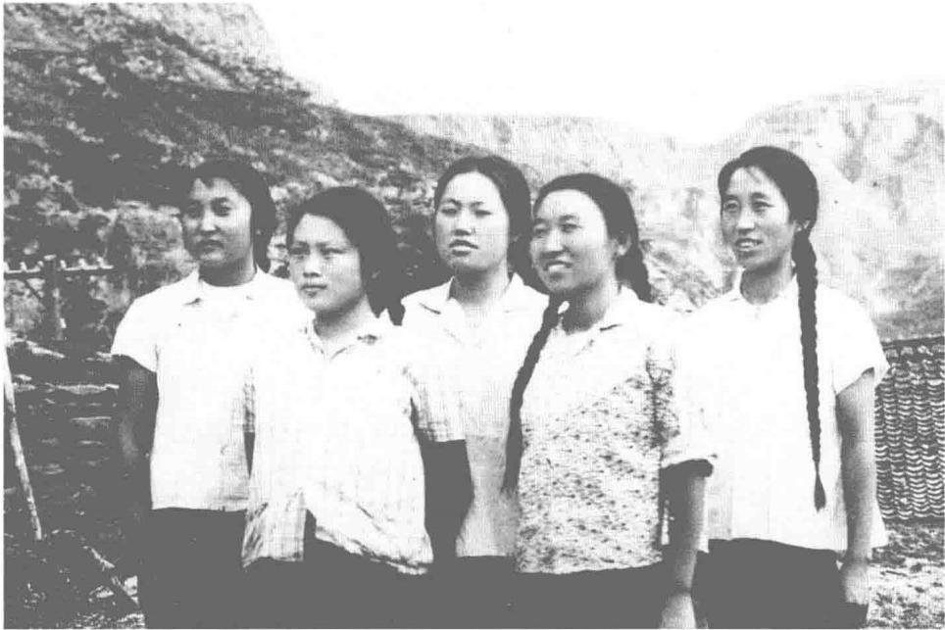

图11 - 1

钱民协(左二)、钱祖玄(左三)在延安地区宜川县云岩公社云岩大队插队 劳动，1971年夏

有不少幻想。'‘事实上，“特殊”对我来说已成为过去，现在我仅仅是个普通 的“五七干校”学员，并且是被称为同志但还要受到批判的人’。在当时的历 史条件下，父母的状态确实或多或少地影响着子女。”

思进回忆，父母亲在1971年10月3日从“干校”给他的回信中写道， “‘做什么就好好地去做’,希望你终生守着这条准则。这么多年了，每当我遇 到困难时，就想到父母的这些教诲。”

祖玄和民协在延安地区插队，姐妹两人在一起，又都已是成年人，钱三 强、何泽慧比较放心，没有写这么多信。民协和祖玄分别于1971年和1972年 被评为五好社员。

1970年3月，何泽慧在用肉眼观测到贝内特彗星时，就写信告知当时也 在农村的孩子们，指明观看这颗彗星的时间和方位，培养孩子们对自然科学的 兴趣和提高文化素养。

“文化大革命”后期，姐弟三人都经基层推荐上了大学。

1972年5月，钱祖玄上了清华大学电子工程系。1978年到中国科学院高 能物理研究所工作。1985年被派往欧洲核子中心 (CERN) 参加LEP 对撞机上 ALEPH粒子探测器的工作。钱祖玄在1986年6月提出建立 CERN- 高能所数 据网络，这一提议得到各方支持 (ALEPH 负责人 Steinberger、李政道；CERN 网络负责人Fluckiger,Heiman; 高能所负责人叶铭汉、张厚英；航天部710所 负责人王希纯，等等)。钱祖玄与Fluckiger做了当时可利用的电讯资源的调查 研究，打通了整个链条(高能所—航天部710所—邮电部—北京沙河卫星地面 站—印度洋卫星—奥地利AFLANTE 卫星地面站—奥地利无线电有限公司—瑞 士邮电部-CERN) 的所有环节。第一次联机是1986年8月11日，当时参加 试验的CERN方面为Palazzi、钱祖玄、王泰杰；北京方面为吴为民、王淑琴、 王希纯。这是中国第一台真正的远程终端，可以通过网络进入到 CERN 的主 机，第一封电子邮件 (email) 也是从这台终端发出的。 (注：这是北京与 CERN 之间的第一封email, 也是中国通世界的第一封email。当时高能所-710 所之间尚未连通。高能所远程微波通信终端的外部接口尚在水电科学院。1987 年3月27日才将此接口移到710所，完成了高能所与CERN 之间的联结。钱 祖玄建议的整个链条才最终实现。总之，基础研究单位高能所以其对新技术的 敏感推动了我国电子通信的应用是功不可没的。钱祖玄是立了功的。)钱祖玄 此后在CERN参与了万维网 (www) 和网格计算 (grid) 的研发和应用。她于

**第11章** /关爱子女，朴实家教

1991年获法国博士学位，在法国马赛粒子物理研究所工作，多次回国参加中 法之间粒子物理和网格计算等领域的合作研究。

1973年钱民协进入北京大学化学系学习。1977年毕业后，1978年考取了 北大研究生，1981年获得理学硕士学位。1990年在中国科学院化学所获得理 学博士学位。1989—1990年在德国柏林自由大学化学系晶体研究所作洪堡学 者，1991—1993年在马赛国家科研中心生物大分子晶体实验室作博士后。 1993—1994年在法国格勒诺布尔生物结构研究所蛋白质晶体实验室作博士后。 1994年9月任职北京大学化学与分子工程学院，其间于1996—2000年，与马 赛国家科研中心生物分子结构与功能实验室有合作研究。2001年任北京大学 化学与分子工程学院教授至2012年退休。何泽慧晚年的日常生活主要就是靠 钱民协照顾的。

钱思进1972年进入清华大学化学工程系学习。课余自学物理。1976年毕 业后，1978年考取中国科学院理论物理研究所研究生，师从戴元本院士。 1980年赴美攻读博士。当时中国还没有托福、 GRE 可考，是导师帮助联系申 请到助学金的。1985年获美国伊利诺斯理工学院物理学博士学位。2003年回 国后任北京大学物理学院教授、博士生导师。1994年起，他参加了位于CERN 的世界最大的粒子加速器大型强子对撞机 (LHC) 上两大通用探测器之一的 CMS实验组，1996年协助北京大学申请成为CMS国际合作组的成员单位，不 间断地参加了北京大学组在CMS探测器中承担的部件制造与艰巨的数据分析

工作。2008—2010年钱思进当 选为 CMS 国际合作组理事会 (Management Board) 成员，代 表 CMS国际合作组中的18个 CERN 非成员国，参与由39个 国家和地区的169个单位约3 000名物理学家与工程技术人 员组成的整个国际合作组的领 导管理工作。该实验组与LHC 上的另一个大实验组 ATLAS 一起于2012年探测到希格斯 玻色子，是粒子物理标准模型

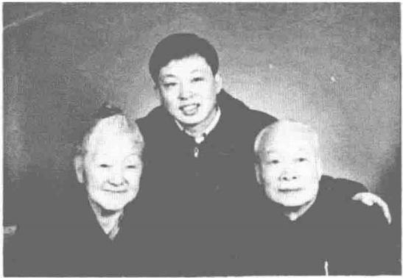

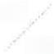图11-2

(左起)何泽慧、钱思进、钱三强最后一 次请摄影师拍摄的合影，1990年12月

的重大成果，被世界权威期刊《科学》于2012年底评选为全球重大的“本年 度科学突破”之首，被普遍认为是物理学近50年来最重要的发现之一。由此， 2013年的诺贝尔物理奖颁发给了恩格勒 (F.Englert) 和希格斯 (P.Higgs)

两位教授。这是世界上数十个国家数百个单位的几千名物理学家齐心合力奋斗 了几十年的结果。钱思进为能在过去近20年里直接参与到这一物理上历史性 的重大科学发现的艰苦进程中，深感无比的幸运和激动。他在纪念父亲和母亲 百年诞辰之际，愿以此向他们告慰，并将继续努力，在科学探索的道路上继承 他们的遗志，永远走下去。钱思进2006年起还参与了由欧盟资助的“欧中网 格计算”及其后续项目，是项目中的北京大学组负责人。

**子女心目中的妈妈**

2

郭梅尼在《三识何泽慧》52中写道：

祖玄充满感情地说：“那时，妈妈在房山原子能所上班，平常住在所里， 只有礼拜天，一家人才能团聚。团聚时一家人多快乐啊，爸爸妈妈总是带我们 出去玩，从不训我们。妈妈游泳游得好，我们几个孩子的游泳，都是妈妈教会 的。”……

姐妹俩你一言我一语地说开了。

“有一天，我问妈妈有没有织毛衣的针，妈妈从抽屉里拿出各式长短粗细 的毛衣针，还有各种编织的书和花样，教我这种样子那种样子怎么织，又告诉 我哪种样子好织，哪种不好织。我们几个孩子，从小都穿着妈妈亲手织的 毛衣。”

“爸爸也穿着妈妈织的毛衣。我们的毛衣破了，都是妈妈一针针地织补。 妈妈还有那种专门织补毛衣的工具，压着行以后，用钩针一下就勾好了。她的 钩针活儿也很棒。”看来何先生不仅科研搞得好，干什么都有专门的研究。

“那天，我吃完糖葫芦，刚要把棍儿扔掉。妈妈喊着：‘别扔别扔’,接着 把棍儿拿去擦洗干净，留着有竹皮的一面，在没有竹皮的那一面，用刀加工， 然后在火上烤烤，弯一弯，剪成两截，再在棍儿的头上挖出个小勺，嘿，两把

**第11章** /关爱子女，朴实家教

精巧的掏耳勺就做成了。妈妈一边做，还一边教给我。

“妈妈手非常巧，她在国外时，因为办什么手续，需要盖印，当时没有印 章，她找了个牙刷把儿，就做了个印章。妈妈会篆刻，在中学时就给她们振华 女中刻了一个碑。她还有很多皮革边料，自己制作小钱包。她有那种专门做皮 件的成套的工具。妈妈告诉我，皮件要用皮子缝，还教我怎样用皮子做成缝 线……爸爸一直都是用妈妈做的钱包。

“妈妈还很会做菜。平常我们在学校吃饭，他们在单位的食堂吃饭。礼拜 天，爸爸和妈妈常常坐公交车一起去买菜，回家后，爸爸做他的浙江菜，像‘腌 笃鲜’,就是把腌肉、鲜肉放在一起，加上竹笋一起炖，可好吃了。妈妈会做她 们苏州的各种鱼，她很会做蛋饺。她教我先把勺子里放点油，再放上蛋液，做成 蛋皮，然后包上肉馅，合成蛋饺……我老是合不好，到现在也没学会。

“妈妈从不化妆，也不爱打扮，穿着非常朴素，保持她的自然本色。她工 作很忙，有时候衣服破了来不及补，她先拿个别针别上。我也学会了这一手， 挺有用的。那次德国西门子公司150周年庆典，请她去参加，是我陪她去的。 在德国旅行期间她经常穿的是高能所的工作服，脚上蹬的是她外孙女的运动 鞋。我问她要不要换换衣服，她说，这衣服挺好，兜儿多，方便；这鞋穿着舒 服，跟脚，不会摔跤。她不管别人怎么看，自己觉得合适、舒服就好。”

钱思进在《妈妈百年诞辰 之际的深切怀念》中写道：

妈妈的性格中，有两点使 我印象深刻，也潜移默化地给 了我深远的影响。

(1)做事认真仔细。妈妈 无论做什么大大小小的事都非 常认真，而且认准的事就一做 到底。这反映在工作中，就促 成她于1946年11月22日成为 世界上第一位观察到铀核四分 裂的人。在家里，妈妈做每一 件事也都非常认真，从织毛线

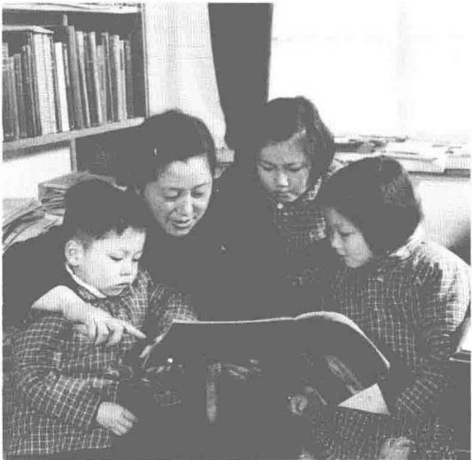

图11 - 3

(左起)钱思进、何泽慧、钱祖玄、钱 民协一起看画报，1957年

活，修旧利废，到烹调菜肴，等等。使我终生遗憾的一件事是，1976—1977 年左右，妈妈曾为我的一件旧棉袄，花了一晚上的时间， 一针一线地修补好 了。但我穿了一段时间以后，有一次不小心，在乘长途汽车赴远郊上班时遗失 了。为此，我长期后悔，妈妈也多次催促我设法寻找，因为她工作繁忙，使她 为我耗费整整一个晚上的时间认真仔细地修补衣服，成为很不容易的事情。

后来妈妈到了耄耋之年，有时有领导会来看望她。2007年初，国务委员 华建敏和一些妇联和北京市委的领导来拜访她，我伴在妈妈身边；虽然大部分 来访者是妈妈第一次见面，但她还是拿出纸和笔，请各位来宾写下姓名和工作 单位等等，以便参考。华建敏当即感叹：“认真!科学家就是科学家。”之后 的2009年，温家宝总理来探望我母亲时，再次肯定地说：“什么叫(科学家 的)本色?就是求真、特别较真，有时候有点犟，不计较生活，热爱科学，热 爱祖国……您是杰出的老一辈科学家，为国家科学事业做出了贡献，年轻人应 该向您学习。”

(2)妈妈一生勤俭。这反映在众多的小事上，比如我们的毛衣破了，都 是妈妈一针针地织补好的……

妈妈去世后，在整理她的办公室里的遗物时，发现不少归纳整齐的、在常 人看来没有用途的物品，比如一个小盒里装满了从旧文件中拆下来的订书钉， 等等。妈妈一贯崇尚“物尽其用”,从来不随便丢弃仍然可用的物品。家里有 的藤椅、木椅上，都能见到不少妈妈自己修理的部件，虽然有时由于没有合适 的颜色或材料(如，用不同于藤条的塑料条来代替),外表显得有些花色，但 一直很结实、耐用……

妈妈的勤俭可能在有些人眼中不太符合潮流，但在当今和今后，提倡绿色 出行、低碳生活等可持续发展理念的大趋势中，妈妈的榜样已经并将继续深深 影响着我们子女和下一代的日常生活。

妈妈的一生坎坷起伏，有高峰也有低谷，但是她始终如一、认真踏实地走 过了97年。她为科学和祖国贡献了全部才智，人们没有也不会忘记；她同时 也给我们晚辈留下了宝贵的精神遗产，激励我们一代一代传承下去，以她为榜 样，“做到问心无愧，并对社会做出有益贡献。”(这是爸爸妈妈1983年在我 攻读博士学位的中途勉励我的一封信里的最后一句话。)

**第12章** /人真事实，一身正气

1. **做人真，做事实**

人 真 事 实 ' 一 身 正 气

第 12 章

黄祖洽在高能所庆祝何泽慧先生九十大寿的会上， 精练地说：“何先生做人真，做事实。”这是她一生的 写照。这是她从父系母系两大书香门第传承的家风，是 振华女校“质朴大气，真水无香，倾听天籁”的文化 熏陶，是清华大学的“自强不息，厚德载物”与欧洲 严谨的科学传统的继承，是回国后历经风风雨雨的磨炼 而不变的本色。

2 **一身正气**

(1)呼吁退休制度不要“一刀切”

早在1991年的春节，时任中央书记处候补书记、 中办主任的温家宝和国务委员、国家科委主任宋健第一 次到钱三强家里去。何泽慧对温家宝提意见说2:“为 什么规定女同志五十五岁要退休，男同志六十岁，比女 同志晚五年，这不合理。女的到了五十五岁，孩子长大 了，精力旺盛，正好工作的时候，却要她退休。”她认

数名被迫退休女技术人员 中 国 原 子 能 科 学 院

上 书 全 国 妇 **联**

呼 吁 挽 救 一 批 尖 端 技 术 人 **才**

何泽慧传

本报讯 记者吴洁玲报道 中国原子能科学 研究院十几名已退休的女高级技术人员上 书全国政协和全国妇联，要求协助解决她们 所在单位对女高级技术人员退休实行“一刀切” 的问题。

她们说，去年她们将《关于中国原子能科学 研究院女高级技术人员退休问题的报告》送交全 国政协七届一次会议后(作为全国政协七届一次 会议1915号提案的附件),该院高级技术人 员“男60女55”退休的局面非但没有得到改变， 今年年初院里反而又作出决定，对年满55岁， 包括少数去年获得延长机会的女高级技术人员实 行绝对“一刀切”。

目前，40名具有高级专业技术职称的女技 术人员被迫退休，占该院拥有高级专业技术职称 的女技术人员的70%。如照此办理，明年该院 具有高级职称的女技术人员将全部退完。

她们认为，这样做既把高级技术人员在退休 上完全等同于普通干部，又保留了男女不平等的 后遗症，与国发(83)141、142号文件背道 而驰。

据她们说，这40名被迫退休的女高级技术 人员都是我国核工业的尖端技术人才。她们中有 我国核燃料分析的创业者、核弹装料分析及整个 核系统光谱分析的创始人以及辐射化学、核探测 器、电子学裂变物理、核物理中磁分离同位素等 方面的专家：

她们大部分人目前身体状况好，在专业上也 正是有造就之年，如一位曾是我国第一艘核潜艇 堆物理设计者之一的理论物理学家，在退休通知 下达时刚好突破了国际上40年未能解决的“嵌镶 晶体中子衍射”理论，现正得到意、法、奥等多 国同行的邀请。另一位曾担任过核潜艇自动控制 设计工作的留苏自控专家，目前正承担着大亚湾 核电站风险概率的评算及一个涉及援外工程的研 究项目。

她们认为对这些高级技术人员“一刀切”下 来，不仅是极大的人才浪费，还会带来严重的不 良后果。

目前在该院，由于“一刀切”的结果，其他

面临退休的高级技术人员也产生了

“ 留 日 无 多 ” 之 感 ， 对 眼 下 正 家 。

从事的科研工作失去信心 ， 以至 很多人在设法“出国”、“离院”,院内 出现了“吃光现成饭，不去管设备”的 知.期行为。

她们说，核工业是我国的尖端科 技事业，即使在发达国家，在尖端科 学领域能打硬仗的技术人才也不易 得，更何况我们这个科技落后的国

所以，她们恳切希望领导从长着眼， 珍惜人才，抢救这一批已被或正要被 “赶回厨房”去的尖端技术人才。至少给 她们以同男性一样的60岁退休的待遇， 并按照国发141号文件精神，少数正研 级人员延长到70岁，副研级人员延长 到65岁。

图 1 2 - 1

关于原子能院部分女高级知识分子上书全国妇联的报道

**第12章** /人真事实，一身正气

为不应该这样。温家宝就说：“何先生您这个意见很重要，但这是我们的立法 问题，我可以把您的意见带回去，向人大、妇联反映。这个问题不只是您，还 有其他的人提出，这是有道理的。尤其是科技人员，获得博士学位后，因为要 生孩子(耽误了几年),好不容易孩子长大了，应该是工作的黄金时间，能够 出成果，结果该退休了，这对国家也是损失。”

原子能院部分女副研究员与高级工程师曾上书全国政协与全国妇联。何泽 慧是第五、第六、第七届全国政协委员，她为此事向政协提了提案，得到了答 复，后来获得各单位不要求“一刀切”的效果。图12-1是关于原子能院部 分女高级知识分子上书的报道。图12-2是国家人事部给何泽慧的答复。图12 -3是何泽慧、胡华琛、钱民协的合影。胡华琛为此事也一起奔波。

下面引文献[2]的一段：

1996年4月23日，时任中央政治局候补委员、中央书记处书记的温家宝 去高能所参观，在车上又问起来：“何泽慧先生还上班吗?”工作人员说：“天 天来。”温家宝问：“现在在吗?”“在。”工作人员回答。温家宝就临时决定先 看望何泽慧，提前赶到高能所直接到她的办公室。他怕所长、书记都在场的时

|  |  |  |
| --- | --- | --- |
| **中华人民共和国人事部** | | |
|  | 查家】的退休华龄。但是在执行中。有的单位没有 严搭按照规定办神，不 了一7”切的传法 商叶。 齿于男女流级乡然 延体年为的忽 b 不 ， 给 分 惠盐省家带来7 一 芦费，38,理苏  些问慰碘沉解决的力法  您婚出的对具开产资家种的女千步笑行弊运退 床正梦 产的 。 也秤 启宠，新1然在件  资海她志路 家患季。拟气此则应更油将实 | |
| 人 洪 岸  对队地市望全国张员全堡 然!12 与接案的签 |
| 慧委员： |
| 。 | 一 |
| 您 提 出 的 千 进 一 然 新 边 要 斯 品  的妇女状况以及制定弥补措施的提案，现签复如下：  我国目密实行的干昔男6 . 0周岁、女55周岁 退休的制度，龙建国初期制定的，主要考虑我国劳 动力资源丰第。就业矛盾突出和男女生理土的客死 差别，实践证明，基本杵合国情。随爷松会经济的 发展和人秀車均寿奇的挟高， 一些士和识孙 善出。 在55岁时和勇同志心理、生理差别不☆,蛋攻延 递地命华助， 世 ， 说 多 段 .92 3.  附 |
| **联系卓但及电话：人喜** **离休误休司**  86243 ~40  x 进 垂简地协齐必序， ≥阳办 所 | |

**图12-2**

2 人事部给全国政协委员何泽慧提案的答复，1989年

何泽慧传

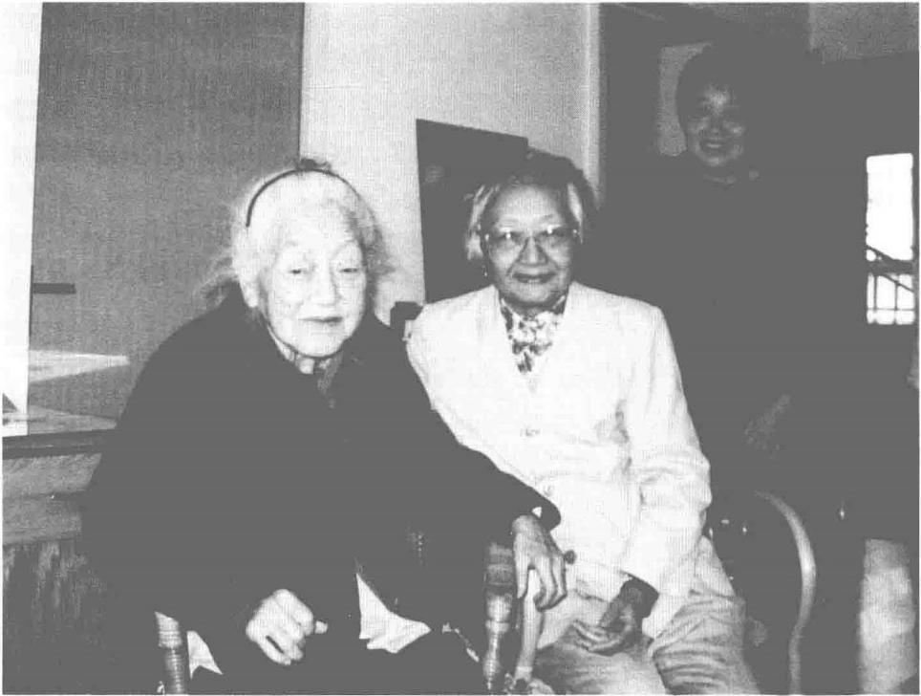

图12 - 3

(左起)何泽慧、胡华琛、钱民协合影

候，何泽慧可能有些话不好说。本来温家宝计划到高能所只停留半个小时到一 个小时，结果和她就谈了20分钟。那次何泽慧向温家宝提了一个问题，即搞 科研工作，退休年龄不能“一刀切”,一方面是女的不能“一刀切”,另外就 是男的也不能“一刀切”。她拿顾以藩举例，说你现在要他退休，他身体还不 错，工作经验很多，让他退休对工作是一个损失。而且，对他个人来说，这个 人是书呆子，他也不会转做别的，所以不应该“一刀切”。后来温家宝跟所 长、书记见面的时候，提到了这个事。后来，高能所就把顾以藩特殊对待，别 人到了年龄都退，顾以藩可以不退。其实何泽慧的意思讲的是一批人，不是某 一个人。

(2)热心扶持幼小的前沿交叉学科

李惕碚回忆道5:“她秉承报效祖国、追求真理的初衷，热心扶持幼小的 前沿交叉学科，挺身保护困境中的科研人员；如此地自然而然，对她而言，压

第12章 /人真事实，一身正气

力和风险似乎根本就不存在。在何先生那里，科学研究就是探索自然的本来面 目，如此而已；她崇尚原创，心仪‘捆绑式实验’,珍视第一手的原始数据， 而从不理睬那些流行的种种花样。权位和来头，排场和声势，以及华丽的包 装，对何先生都没有作用；她会时不时像那个看不见皇帝新衣的小孩子，冷冷 地冒出一句不合时宜而又鞭辟入里的实在话。”

在原子能所时对中子散射，在高能所时对高空气球、高能天体物理等幼小 的交叉学科热心扶持，对人才的爱护培养，是难能可贵的。有的领导反对，她 敢说：“要发展交叉学科，不能光听领导怎么说。”

要发展交叉学科，就要支持人才。

图12-4是何泽慧1998年在呼和浩特参加天文学会张衡天体物理会议时 与陆琰、罗辽复的合影。他们是何泽慧很欣赏的后起之秀。陆、罗二人是北京 大学物理系1957年的毕业生。他们在学校打下了很好的基础。毕业分配的工 作岗位都不是搞科研的。他们异地通信几百封，讨论粒子物理的理论问题，用 业余时间做出了有价值的物理成果，得到国内外的认可。后来，他们又转向了 不同的方向：陆琰转向了天体物理；罗辽复转了更大的弯，转向了生命科学。 他们都在新领域做出了杰出的贡献。

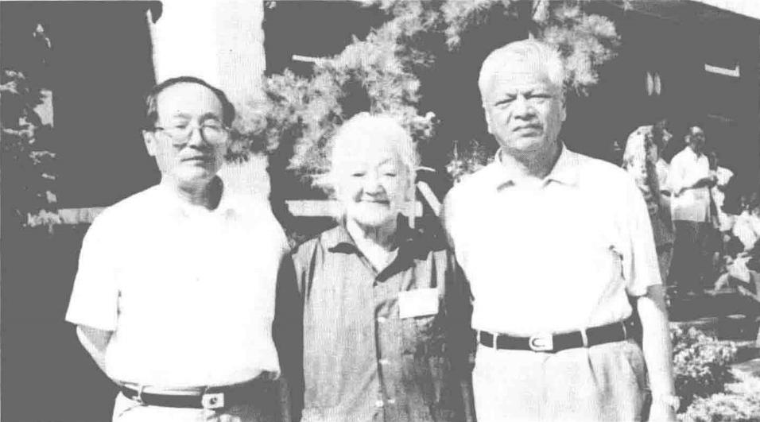

图12 -4

4( (左起)罗辽复、何泽慧、陆琰在呼和浩特参加中国天文学会张衡天体物理 会议，1998年

何泽慧传

陆琰是紫金山天文台研究员，搞的是交叉学科，开始不被人理解、看重， 没有评上院士。何泽慧与他非亲非故，只从爱才出发，主动找资深院士王大 珩、彭桓武， 一起写信给科学院的一些院士，介绍交叉学科的重要性。2002 年陆琰70岁，何泽慧特地赶到南京去参加他的寿庆暨学术研讨会。2003年陆 琰当选为中国科学院院士。

(3)挺身而出，保护受委屈的人才

郭梅尼在其《三识何泽慧》 一文中写道52:

对科学人才，何泽慧更是挺身保护。研究员李惕碚、吴枚都和我谈起过这 件事。那是1979年，高空气球系统建设的主要技术骨干贾恩凯被云南省公安 部门以在“文化大革命”中犯有严重罪行为由抓走了，宇宙线室天体组的许 多同志都非常不平，联名为他写了申诉材料。吴枚研究员详细介绍了当时的情 况：“贾恩凯是我们的重要技术骨干，他到所里来时，我们正在搞高空气球。 当时高空气球只有美国、欧洲和日本有，我们是白手起家干。贾恩凯非常能 干，又能吃苦，他从原材料加工搞起直到气球发放设备。那时根本没资料，他 利用画报上的照片，制造了相应的发放设备；充氢气非常危险，气球充起来体 积巨大，万一爆炸了就像炸弹一样……贾恩凯不顾一切地干着，使这项工作得 到很大的推进。你想，损失了这样一个人才，我们多着急呀!”

李惕碚说：“在政治上，我们看到在天安门‘四 ·五’事件中，他到天安 门去积极和‘四人帮’斗，表现很好。他在云南时，只是个中学生，年轻、 热情、幼稚。”

吴枚说：“当时两派斗争激烈，后来他成了派性斗争的牺牲品。室里的年 轻人都为他不平，多次找所里有关领导为他申辩，还是无济于事。于是，我们 找到何先生，反映了他的情况。何先生非常气愤，马上让我带她到有关部门， 义正词严地挺身保护贾恩凯。何先生说，科学上能干的人才本来就不多，应该 好好保护，何况他对‘四人帮’斗争很坚决。”

李惕碚说：“在当时那个环境下，敢站出来讲这番话需要多大的勇气啊! 后来，经过一番周折，贾恩凯被无罪释放了。”

**第12章** /人真事实，一身正气

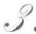 **永远是普通一员**

高能所马宇菁回忆道65:

在旁人的眼里，何泽慧先生是中国科学院的院士， 一名有突出成就的大科 学家，然而何先生自己不这样认为。不论是在科研活动中，还是在生活中，她 永远把自己当作普通一员。她可以在春节期间自己乘公共汽车来所里上班，而 且说她年轻时当过排球运动员，不怕摔跤；也可以应基地普通战士的要求与他 们合影；还可以在不知姓名的学术同行带来的卡片上签名留念。然而谁要是说 因为她是大科学家、重要人物而请求她签名或合影，那就绝对会碰钉子，不管 这位提要求的人是年轻的导游小姐，展览室的讲解员，还是研究教授、部门负 责人。在基地展馆的签名簿上留名，就碰到了这样的问题，结果是我们同去的 人都签上了自己的名字才解决了问题。

她总是要求乘坐与大家一样的交通工具。1996年的那次宇宙线会议，她 就是与我们一起坐着夜间长途卧铺汽车从昆明去的大理，那是老式的像解放牌 汽车那样的长途载客车改装的，两个人的铺位可以连在一起，每人的空间就刚 刚像肩膀那么宽，一路巅过去，就连我这个刚过五十岁的人都感到很不舒服， 已经八十出头的何先生丝毫没有埋怨，还美美地睡了一觉。我们在到达昆明 后，曾有人提醒我，为什么不把何泽慧院士来昆明和大理的事向云南省有关部 门报，至少可以解决她的接待和用车问题。然而当时我完全没往这方面想，因 为我们已经习惯了何先生的普通一兵的姿态，以至于忽视了可以为她争取到更 好照顾的可能。

叶春堂回忆道3:

1992年春，我到南京参加德国洪堡基金会举办的中国洪堡学者会议。在 去南京的飞机上巧遇何先生，她也是去参加洪堡会议的。何先生20世纪30、 40年代留学德国，是洪堡基金会的资深学者。因为她年事已高，报到时会务 组打算让她住一个套间，便于夜间有人陪伴、照顾她。她觉得这样既浪费又给 会务组添麻烦。婉辞了。

. **倔强的性格**

何泽慧一生性格倔强。她要求自己的名字用男孩子的“泽”字辈；上清 华物理系，不听系主任规劝转系的说教，坚持到底，而且成绩很好；留学德 国，又说服德国教授，打破了弹道学不收外国人、不收女生的条条框框。

钱先生去世后，原二机部的一位领导从外地打电话给何先生，说要到何先 生家中钱先生灵堂来祭奠。她断然谢绝。

在1994年科学出版社出版《中国现代科学家传记大辞典》时，她坚决不 同意立传。故在此系列丛书第六集“物理学”部分，没有她的名字。她的传 记出现在了书中最后。编者不得不加了特别说明：“此篇传记虽早已约稿，但 因何泽慧本人谦让不同意立传，后在本书编辑组一再要求和催促下，作者才着 手撰写并于全书付印前交稿。因全书页码已定，不便插入相应学科，故补排在 最后。特此说明。”

何先生的三位子女在他们为《何泽慧文选与纪念文集》作的序中写道：

当时媒体人宋晖有一个项目是编辑《看中国》画册，撰写当时女院士并 配照片。采访妈妈的过程并不容易，一旦出现过不去的坎，宋晖就请我们做疏 通。最记忆犹新的是，妈妈拒绝在清样上签字，而出版社的规矩则是，文章和 图片必须由所录的当事人签字。拒绝的理由很简单，若称“何泽慧学部委 员”,就签字；若称“何泽慧院士”,就不签。妈妈认为自己只是学部委员，不 是院士。在开印前，宋晖数次前往高能所，无果，便让我们从侧面了解一下妈妈 的心结。最终，妈妈认同我们的说辞，以不搞特殊化、保持整本书的统一格式为 由，将“何泽慧学部委员”改成“何泽慧院士”,在开印前不久签了字。

作为一名院士，妈妈对于现在的院士评选也有她自己的不同观点。她看到 一些不够院士标准的人当上了院士，坚决要与院士头衔划清界限，而且有时还 对我们说“你爸爸要是看到现在的情况要气死了”。

举一件小事，也可以看出何泽慧的性格。马宇菁回忆道65:

1996年，我们在大理开宇宙线会时曾游苍山，室里一位年轻人在山上为 她找到一根树棍作拐杖，树棍长短粗细都像一根拐杖，没有手把，但当时很有

**第12章** /人真事实，一身正气

用，她很喜欢那拐杖，回北京时她要带着它，留个纪念。但是到了昆明的飞机 场，这根拐杖不能随身带，理由是：拐杖可以随身带，棍子不可以。我再三解 释，老太太正拄在手上， 一样的大小粗细，为什么就不能当作一根拐杖放行? 但还是不行。何先生不放弃，我硬是加办了托运手续，把这“棍子”托运到 北京，这是我有生以来托运过的最轻最小的“行李”。何先生在机场的固执， 和办托运时工作人员不解的表情，在我的大脑中形成了活动影像的定格。到北 京后，何先生在行李大厅一直等，直到那根带着行李标签的“棍子”出现在 传送带上才拿上离开。我问何先生为什么,何先生说，他们不让带，我就非要 带，看他们给不给我运过来……我终于明白了何先生的童心，原来较劲的地方 已经不是这棍子本身了……

2011年，在何先生去世后，我到她家里去探望家属，在何先生的书房我 看到了那根拐杖，果然她没有扔掉，它与另一根带弯钩扶手的拐杖绑在一起， 挂在一个柜子的侧顶上，那里挂着许多极为普通的拐杖，记录下一位老科学家 对科学事业终身的热爱之情。

.5. **老有所为**

1984年，70岁高龄的何泽慧卸去了高能所副所长的担子，但她还指导研 究生，同时积极推动高能天体物理等方面的工作，如上节所述。她除了生病、 养伤以外，还经常去高能所上班。平日坐所里的班车去，有时周六周日也会坐 公交车往返于中关村与玉泉路之间。

她主动研究了一些科学史的问题，例如裂变发现的曲折历史与应该由此吸 取的教训，乃至为什么德国没有造出原子弹。她的研究是深入细致的，以至她 刚做了盲肠手术，第二天就要周蕙明带纸条给陈进贵代借德文书。

周蕙明写道46:

2004年，我和我先生在她90岁生日时去看她。她问我们家住哪里，还 说，只要告诉她详细的地址，和乘什么公交车，她可以自己找到我家去。听到 这些话时，该开心大笑的可轮到我们了。那天，她说别人告诉她现在北京植物 园很美，但她好多年没有去过了。回家后，我就与一位在高能物理所工作过的

何泽慧传

师傅商定，开车带上轮椅陪何先生去植物园游玩一天。她知道后很高兴。没想 到行动前一天的晚上她打来电话，说盲肠发炎，已经在中关村医院住院了，还 要动手术，不能出游了。我感到很失望。手术后我去医院看她，问她为什么在 这么小的医院做手术。她照常是笑着说：“小医院离我家近，家里人来照顾很 方便，这不是很好吗?这里的大夫也很负责任。”说大夫负责任我倒是相信 的，因为在我打听她住在哪个房间时，连开电梯的女工都知道这里住了一位女 的大科学家，医院对她的重视程度可见一斑。也就是在这一次探视中，还发生 了一件让我难忘的事，就是我和何先生正说话时，她忽然从衣服口袋里拿出一 个小本，又从本里翻出一个纸条递给我，纸条上写着一本德文书的名字，原来 她是让我告诉陈进贵，帮她在图书馆借这本书，以便在医院里看。当时我真被 她的行动感动得不知该说什么好。 一个90多岁的老人，手术后第二天就想看 外文专业书，还有比她更热爱自己事业的人吗?

陈进贵在回忆文中写道⁶ :

1989年12月，何先生早已调到高能所工作，她知道我也离开401,调入 部情报所，那里可以借阅有关原子能科学技术方面的文献资料。她那时跑遍北 京各有关的图书馆，未能借到所需要的书，便想到让我这个普通的平民百姓帮 她查找那本书，书名叫《德国原子弹》。非常幸运，我在“211图书馆”借到 了，原来它是一本孤本，且为台湾人翻译的。

12月12日，我亲自把书送到何先生家。这时我才明白，钱先生借阅这本 书是想要搞清楚德国人当初为何没有搞成原子弹。钱先生那时身体欠佳在家休 息，仍然思考着核武器有关的历史上存在的疑团。他们始终关注并献身于我们 的核事业的精神，使我感到十分敬佩。

大约过了一年时间，十分凑巧，九院某头面人物也想借阅那本书，托原九院调 入情报所的同志去办，经图书馆工作人员查，该书已借阅过期，我只好送还。何先 生委托一位司机把书转交给我，我没法问及是否读完、是否已达到预期的目的。

到了1997年冬， 一次偶然的机会，同事送我一本书《第一核纪元》(吕应 中译，原子能出版社出版),作者是美国人艾尔文 · 温伯格，他是核动力奠基人， 曾参加专门生产核燃料钚的汉福特反应堆的设计。 一天，我休闲在家随手翻阅， 在读到“国际核狂热症”这一章时，特别提到德国人不像美国人那样深信在世 界大战期间就有可能造出一颗原子弹，尽管所走的技术路线与美国发展链式反应 堆相似，但与美国相比，投入力量少得多，研究工作分散；德国科学家在研究工作

**第** **1** **2** **章** **/** 人真事实，一身正气

中还有一个严重失误，没有发现铀核裂变大 约有1%的中子是“缓发”的；德国人曾建 造过“铀—重水”栅格，但整个装置的体积 太小，设计尺寸错误而导致不可能产生链式 反应。这些资料信息均来自于第二次世界大 战期间“艾尔索斯”特遣队俘虏了德国原子 科学家并缴获了其技术报告。温伯格把它引 入到这本书中了。

读到这段文字，立即使我想起，这不正 是几年前何先生借《德国原子弹》这本书 的初衷嘛!于是我向同事又要了一本书，给 何先生送去。她笑着说：“科学院规定像我 这样高龄的人一般不让去外地了，基本上都 在家，谢谢你，春节期间我可有事干了。” 何先生认真细致地读完这本书，又继续找该 书列出的有关参考文献，以便更加深入地追 查、搞清问题。因我去南方旅游，她未能找 到我，由我要好的朋友代劳，从国家图书馆 借到又是相当难寻的书。

2002年元月12日，我为把一本小册子 《中子弹》送给何先生而到她家拜访。她重 提德国原子弹事时说：“德国人那时把碳的 截面数据搞错了，材料(石墨)不纯，有 杂质存在，数据不可能测准确。”

何泽慧晚年还积极参加有关的学术活动。 例如，她身为中国空间科学学会的常务理事， 在耄耋之年还奔波在中国天南地北。图12-5 是她冒着零下25℃的严寒去漠河看日全食的照 片，时年83岁。图12-6是她为此赶到哈尔滨 火车站的照片。

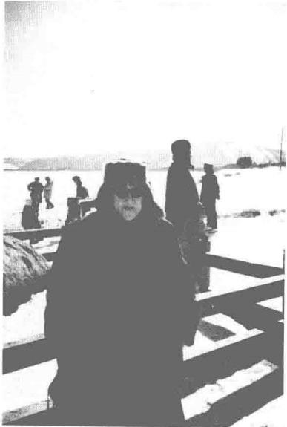

图12-5-5

漠河看日全食，1997年3 月 9 日

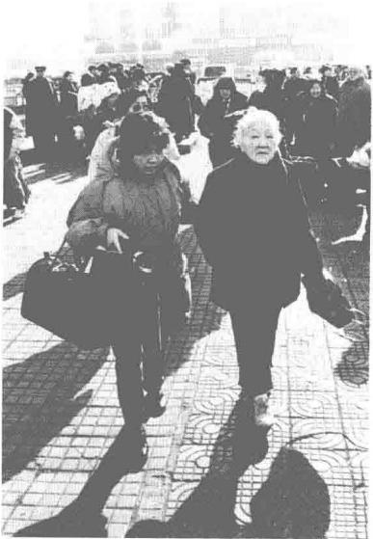

图12-6

何泽慧到哈尔滨火车站，

1997年3月8日

何泽慧于2000年去酒泉卫星发射基地进行考察。

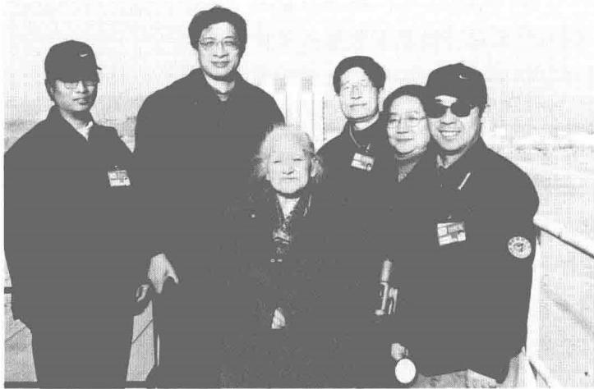

图12-7

在酒泉卫星发射基地，2000年 左起：王焕玉、陈和生、 何泽慧、李惕碚、马宇菁

何泽慧在高能所期间，高能所为她举办了90、95、96寿庆活动。图 12 - 8是96寿庆。

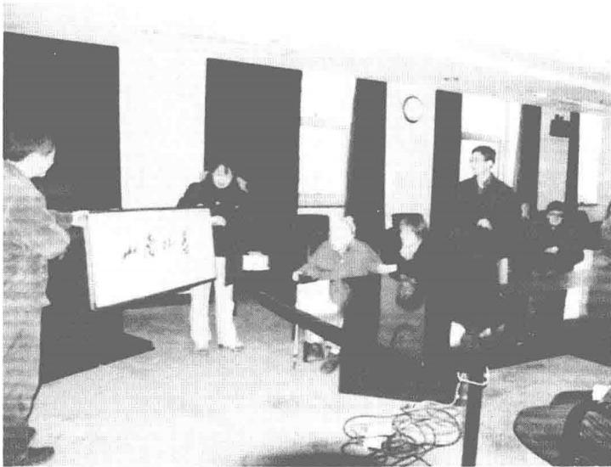

图12-8

何泽慧96寿庆，在高能所，2010年

**第12章** /人真事实，一身正气

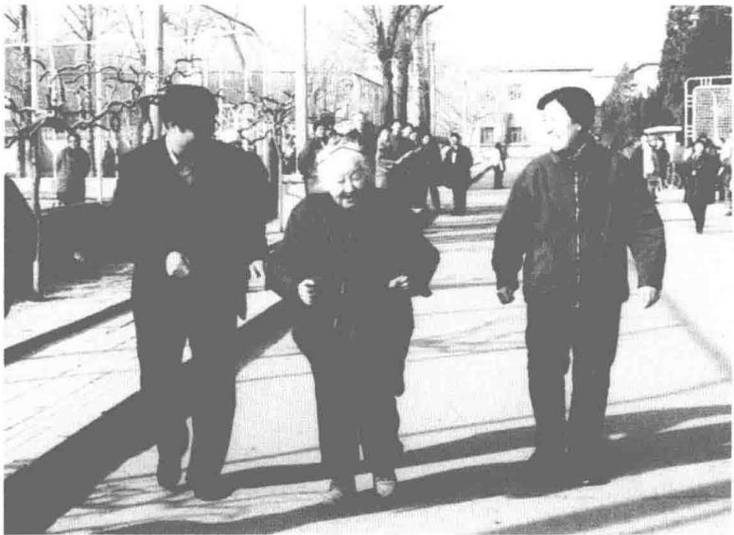

图12-9

何泽慧参加高能所工会组织的长跑，2003年

1994年7月25日，何泽慧在第25届国际物理奥林匹克竞赛颁奖典礼上给 伊朗亚沙曼 ·法尔赞颁发最佳女生奖。参加这次竞赛的233名中学生中仅有十 多名女生。何泽慧以女物理学家身份鼓励女生。见图12-10。

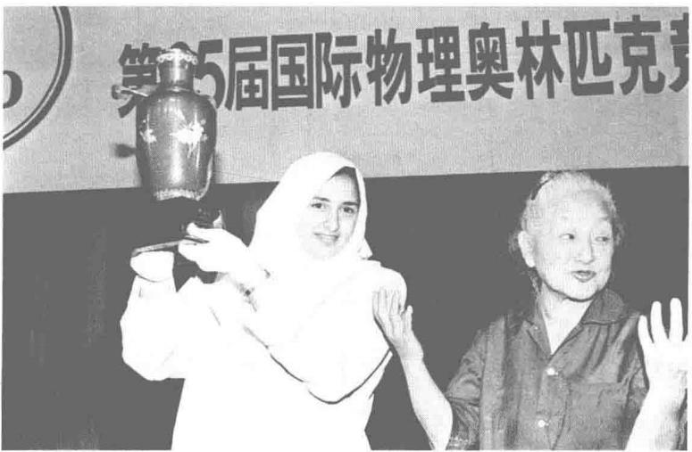

图12-10

何泽慧在第25届国际物理奥林匹克竞赛为伊朗亚沙曼 · 法尔 赞颁发最佳女生奖，1994年7月

何泽慧传

2002年何泽慧回到灵石，为两渡小学写的校名与题词：“希望重视素质教 育，使每个人都成为热爱祖国、诚实、严谨的中国人。”

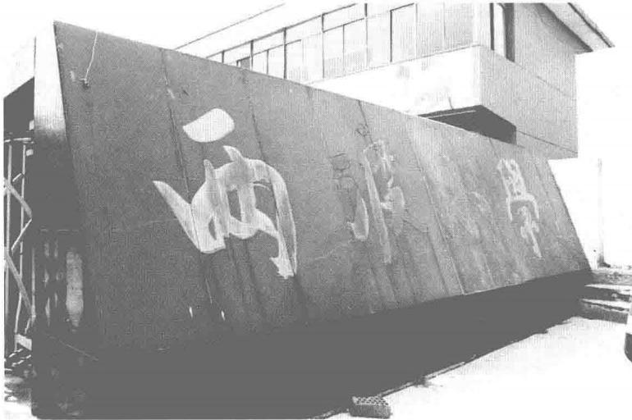

图12- 11

为灵石两渡小学题校名

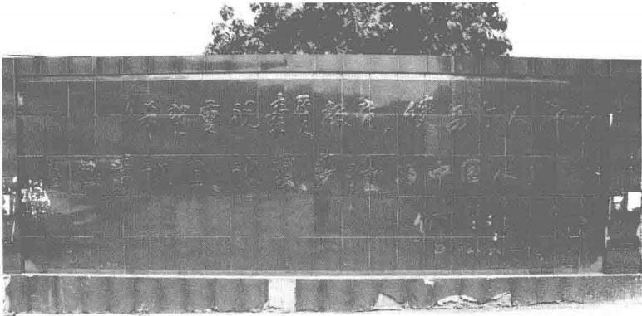

图12- 12

为灵石两渡小学题词

**第12章** **/** 人真事实，一身正气

2006年她骨折住院，不能参加振华女校百年校庆，也不能参加清华物理 系的八十年系庆，但她书写了“爱国奋进”四个大字。苏州十中将其刻在石 头上，如图12-13所示。清华将其印在《清华八十年》的书上，如图12-14 所示。当年，第23届国际核径迹会议在北京召开，她也因骨折未能参加。她 请人代念了贺信。山西灵石何家文化广场落成典礼，也只好由弟妹们代劳了。

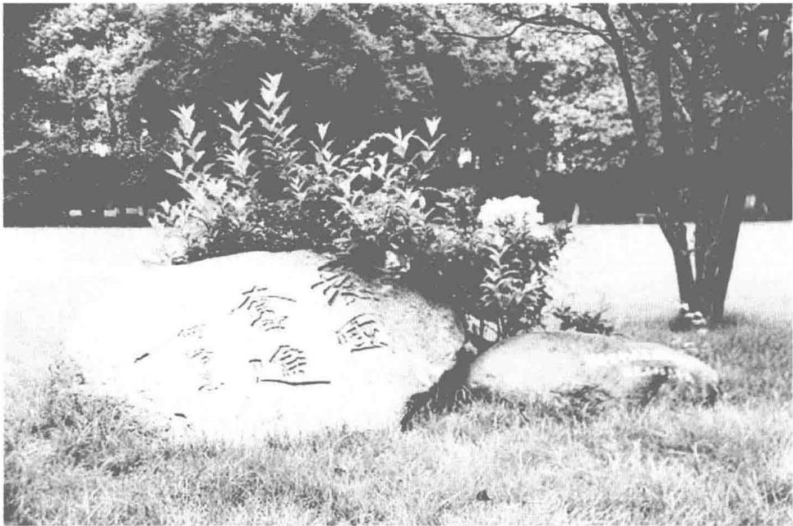

图12 - 13

贺苏州十中百年校庆

图12-15是2009年初钱三强先生原秘书葛能全，请何泽慧先生写的墨 宝。他选的词句是何泽慧1994年回苏州振华母校同学生座谈时讲的一句结束 语，朴实无华，语重心长：“各行各业的人，只要自己做出成绩，做出水平， 都是国家需要的。”

何泽慧传

何 澤 慧

爱 国 者

图12-1414

贺清华物理系八十年系庆

|  |  |  |  |  |
| --- | --- | --- | --- | --- |
| 每 | 都 是  國 | | 己 做  出 | 各 行 各各 业 的 **人** 只只 要要 自自 |
|  | | |
| 需 绩  2140162222 | | |
| 要 的 | 做 出 | |
| 水水 圣 | |

图12 - 15

何泽慧95岁时的墨宝，2009年

/何泽慧年谱

**何泽慧年谱**

**1914年3月5日**

生于江苏苏州十全街151号“两渡书屋”,排行第三。

父亲何澄(1880—1946),山西灵石人；母亲王季山(1887—1949),江 苏苏州人；大姐何怡贞(1910—2008);哥哥何泽明(1912—2003)。

**1919年，5岁**

二弟何泽涌(1919—2015)出生。

**1920年，6岁**

进入其外祖母王谢长达创办的振华女校。

妹妹何泽瑛(1920 — ) 出 生 。

**1922年，8岁**

三弟何泽源(1922—2005)出生。

**1924年，10岁**

前小(初小，4年制)毕业，进入后小(高小，2年制)。

四弟何泽诚(1924 — ) 出 生 。

**1926年，12岁**

小学毕业，进入中学阶段学习。

五弟何泽庆(1926—1976)出生。

**1927年，13岁**

振华女校中学部迁到苏州清织造署的废园，即今苏州十中校址。

何泽慧传

1929年，15岁

进入高一，何泽慧参加的高一队战胜了高二级和初三级，得到校运动会排 球锦标。

所在壬申级级友会成立。

1931 年，17岁

春，作为成员之一，学校排球队参加江苏全省运动会，获得女子排球赛冠 军的殊荣。

夏，大姐何怡贞赴美国留学。

**1932年，18岁**

中学毕业，为母校题“仁慈明敏”篆书，后题小字“壬申级训，何泽慧 篆”,勒于石上，现存苏州十中校院内。

在《壬申级毕业刊》上撰《级史》。

夏，到上海参加大学招生考试，同时考取浙江大学和清华大学，选择了清 华大学。

秋，入清华大学物理系。与钱三强、王大珩、黄葳等人为同学，物理系入 学新生共28人，其中5位是女生。物理系名师云集，盛极一时。

教授们认为女生读物理难以学有所成，纷纷劝她们转系。她不服，和少数 几个女生据理力争。无奈，系里同意她们试读一学期。

是年，大哥何泽明赴日本留学，后考入东京帝国大学冶金专业。

1933年，19岁

升入大学二年级，全班人数减少到12人。

国民政府行政院设驻北平政务整理委员会，何澄应邀成为整理委员会的高 等顾问，往返于南京与北平之间。

**1934年，20岁**

上半年，何澄在北平的宅子完工，可开进小汽车。国难当头时期的何澄为 明其志，以傅山之号“真山”为号，将新宅命名为“真山园”。

何泽慧升入三年级，全班同学减少到10人，直至毕业。他们是钱三强、

/何泽慧年谱

何泽慧(女)、王大珩、于光远、黄葳(女)、许孝慰(女)、杨龙生、杨振 邦、谢毓章、陈亚伦。

**1935年，21岁**

周培源为了培养学生的物理应用于捍卫祖国的意识，开了“弹道学”这 门课程，以激励青年学生的爱国精神，何泽慧的这门课程学得最好。

**1936年，22岁**

大学毕业论文选题为“实验室用电流稳压器”,与陈亚伦一起接受任之恭 的指导。她亲自上机床，拿锉刀，拿焊枪，装配，拆卸。稳压器实验获得成 功。毕业论文获得了90分的高分。

毕业前夕，学校组织去南京、上海进行毕业参观，任之恭带队。在火车上 何泽慧看到日本人和替日本人干事的韩国人对中国人非常粗暴无礼，不让中国 人入座，从北平一直站到南京。这次南方之行使她感受很深，从而留学时选择 了弹道学。当时她只有一个念头：为了打击日本侵略者。

7月，于清华大学物理系毕业。听山西同乡说阎锡山有一条规定：凡国立 大学毕业的山西籍学生，都给三年资助用以出国留学。她立即回山西办手续。

夏，何泽明从日本回国。

9月3日，离开北平，乘火车途经莫斯科前往德国。20日抵达柏林。

9月，进入柏林大学的“外国人德语学院”,学习德语。稍后进入柏林高 等工业学院，从1936—1937学年的冬季学期开始，学习物理、数学和化学。

**1937年，23岁**

3月，到英国逗留一个月，于28日回柏林。

5月，何怡贞通过博士学位的论文答辩，然后去德国看望何泽慧。两人拜 访了帕邢，后何泽慧住到帕邢家中，与老教授结下了深厚的友谊。

她和何怡贞开始了欧洲之旅。

7月，卢沟桥事变爆发，何怡贞迅速决定终止欧洲之游，立即乘船返回祖 国，何泽慧继续学业。

“七七事变”后，周培源亲自送王大珩到南京弹道研究所就业。从王大珩 那里，何泽慧得知克兰茨教授在柏林高等工业学院技术物理系任教。

何泽慧传

夏，钱三强到巴黎，严济慈把钱三强介绍给伊莱娜 ·居里做博士论文。

**1938年，24岁**

2月，进入技术物理系开始从事弹道研究工作，为盖革领导下的学生。

夏，何泽涌到日本留学。

**1939年，25岁**

夏，彭桓武和王大珩等从英国到法国和德国，分别见到钱三强与何泽慧。 8月下旬，二战爆发前夕，钱三强紧急向在柏林的何泽慧拍电报，让转告在德 国的彭桓武、王大珩等迅速返回英国。彭、王等见电即返，终于赶上开战禁行 前的最后一趟直达火车返回英国。从此，钱三强和何泽慧又有了联系。

何泽涌获日本“庚子赔款”留学生名额，到日本庆应大学医学部学医。

**1940年，26岁**

2月，提交博士论文《一种新的精确简便测量子弹飞行速度的方法》,5 月份通过答辩，获得工程博士学位。欲回国，到中国驻柏林大使馆去要“离 德特许证”及路费，使馆的人告诉她，德国政府早已规定，不允许任何人离 开柏林。她只好继续住在帕邢家中。

8月，进入柏林西门子公司电机厂的物理研究室(弱电流实验室)参加磁 性材料研究。

是年，在西门子公司结识约翰 ·拉贝先生。在他家中，她看到拉贝的日记 和他保存的南京大屠杀的照片。拉贝向她讲述了他所目睹的南京大屠杀的 惨状。

12月，中德断交。

是年，何澄全家搬回苏州，并购得网师园和上海一套房子。

**1941年，27岁**

7月7日，何怡贞和葛庭燧在上海举行婚礼，婚后两人赴美。

12月，太平洋战争爆发，与何怡贞等家人失去联系。

**1942年，28岁**

与何怡贞、上海家中开始通过红十字会进行每封信最多25个字的通信。

**1943年，29岁**

上半年，给在法国的钱三强写了一封信，希望能帮她向国内的亲人转达平 安的消息。钱三强立即给何泽慧的父亲去了一封信，转告了何泽慧在德国的消 息。7月27日，何泽慧终于收到了家中父母的信件。

11月，在海德堡的威廉皇帝医学研究院的瓦尔特 · 波特教授指导下从事 原子核物理的实验研究。她住进了波特家中，波特待她如亲人。

葛庭燧从加州大学伯克利分校毕业，参与“曼哈顿计划”,从此约两年的 时间里何泽慧失去与何怡贞的联系。

**1944年，30岁**

最小的弟弟何泽庆考入清华大学物理系。

**1945年，31岁**

3月底，美军占领海德堡，查封了波特实验室的回旋加速器。

是年，在利用磁云室研究锰-52的正电子能谱时，从上千张照片中注意 到一种近似于S 形状的奇特径迹。经过仔细分析，弄清楚了这种径迹原来是正 负电子的弹性碰撞过程。她将研究结果和照片寄给时在英国的钱三强。9月下 旬，在布列斯托尔召开的英法宇宙线会议上，钱三强展示了正负电子弹性碰撞 照片。《自然》期刊报道了这次会议，文中提到“钱先生还展示了由中国年轻 的科学工作者何博士通过云室照片发现的一项科学珍闻”。

9月10日，应何泽慧要求，钱三强给在美国的何怡贞写信，报告他们将 要结婚的决定，并请何怡贞向家中报告。何怡贞当即复信表示赞同。信转父 后，父亲欣然赞同。

冬，第一次从海德堡到达巴黎见钱三强。

**1946年，32岁**

4月，与波特合作的论文《正负电子的弹性碰撞》发表。

4月，结束了在海德堡的工作，离开德国来到巴黎。任法兰西学院核化学

何泽慧传

实验室研究员。

4月8日，与钱三强在中国驻法国大使馆办理结婚手续后，在巴黎东方饭 店举行婚宴，汪德昭和夫人李惠年，还有孟雨、李玮及巴黎大学和法兰西学院 两个实验室的同事共30余人出席婚宴。约里奥-居里夫妇一起出席了婚宴并 共致祝贺。

5 月 1 1 日，何澄因患脑血栓在北平东交民巷的法国医院去世。

7月下旬，与钱三强一起出席在英国剑桥举行的国际基本粒子与低温会 议，她的关于正负电子相遇而不湮没的报告获准在会上宣读。

在此次会议上，英国的格林和李弗西报告了用原子核乳胶研究裂变的工 作，在他们的照片中，有一张记录到一个三叉形状的径迹。他们认为是一个裂 变碎片的α衰变。

回到巴黎后，钱三强立即带领两位研究生沙士戴勒、微聂隆着手用核乳胶 进行实验。她稍后参加进来，很快以其细致和耐心在工作中发挥了重要作用， 她找到的三叉径迹最多。

11月22日晚，发现了第一个四分叉的径迹。

12月12日，钱三强、何泽慧陪同李书华、赵元任、竺可桢参观法兰西学 院约里奥实验室的回旋加速器和进行的原子核研究，并介绍了近时取得的铀三 分裂、四分裂的研究成果。竺可桢在日记中称：“实为重大发现。”

12月23日，在法国科学院会议上，约里奥报告了《铀四分裂的实验证 据》,并随即以何泽慧为第一作者发表。

**1947年，33岁**

1月27日，与钱三强等合作发表研究论文《铀三分裂与四分裂现象的能 量与几率》,计算出三分裂与二分裂之比为1:300,四分裂概率小于万分之二。

2月13日，与钱三强等合作完成并向美国《物理评论》寄出三分裂的研 究报告—— 《铀核的新的裂变过程》。

2月，又观察到第二个四分裂的事例。三分裂和四分裂的发现和证实，在 原子核裂变的研究历史上，占有一定的地位。

约里奥-居里于1947年春在巴黎召开的世界科学工作者协会会议上宣布 了这项发现，并且说：“这是第二次世界大战以后物理学上的一项有意义的工 作。它是由两位中国青年科学家和两位法国青年研究人员共同完成的，是国际

/何泽慧年谱

合作的产物。”第二天就有记者上门来访问，三分裂和四分裂的发现便为各国 科学界所知。

这项发现正式公布以后在各国科学界引起了很大反响。中国的《大公报》 《新民报》发了专题新闻，文中称钱三强和何泽慧为“中国的居里夫妇”。

夏，钱三强晋升为法国国家科学研究中心的研究导师。

11月20日，长女在巴黎出生，取名“祖玄”,以纪念祖父钱玄同，因为 他们正好相差60岁。

是年，在法兰西学院原子核化学实验室工作期间，何泽慧还利用核乳胶技 术进行了钍的裂变碎片总动能的测量以及铋、铅、金、铂、钨的快中子裂变截 面上限值的测量。

是年，与钱三强等合作在英国《自然》期刊发表了《铀核的三分裂与四 分裂》的研究报告。

**1948年，34岁**

是年，经初步考虑，钱三强准备接受清华大学的邀聘。何泽慧接受北平研 究院的邀聘。

4月中旬的一个星期日，与钱三强来到约里奥-居里夫妇在安东尼的家中 辞行。约里奥-居里夫妇对他们的决定表示理解和支持。伊莱娜送给他们两句 临别赠言：“要为科学服务，科学要为人民服务。”

5月1日，与钱三强抱着不到半岁的女儿，登上“Andre Lebon” 号轮船， 离开法国马赛，经新加坡、西贡和香港，回国。

6月10日，乘船到上海，暂住在陆学善主持的北平研究院上海镭学研 究所 。

7月，与钱三强回到苏州老家。接受上海《妇女》期刊的采访。

8月中旬回到北平，北平研究院院长李石曾举行了隆重欢迎会，同时宣布 了在北平组建原子学研究所，邀聘钱三强兼任所长、何泽慧任研究员。所址在 北平东黄城根甲42号。所内经费、仪器设备奇缺。何泽慧与钱三强等亲自到 天桥旧货市场购买了一台旧机床，开始自己动手制作一些简单仪器。

**1949年，35岁**

1月，原子学研究所研究人员只有兼任所长钱三强、专任研究员何泽慧及

何泽慧传

助理员杨光中三人。

1月31日，北平和平解放，2月3日，解放军开进北平。

2月起开始，进行实验条件的筹备，主要工作是寻购器材和设计、自制 仪器 。

3月，北平文管会接管北平研究院，钱三强被安排为接管后的维持委员会 委 员 。

3月起，经顾功叙先生介绍，何泽慧在北京辅仁大学兼任讲师(至1950 年结束),教近世物理，月薪为每月60斤小米。

3月底到5月，钱三强前往布拉格参加世界和平拥护者大会，何泽慧代表 钱三强参加了6次北平研究院院务会议。

9月23日，次女在北京出生，正值钱三强参加人民政协会议，取名民协， 以作纪念 。

11月1日，中国科学院成立，钱三强任中国科学院计划局副局长。

11月5日，中国科学院接收了北平研究院各所。

12月，开始试制对带电粒子灵敏的照相乳胶。工作人员有杨光中、陆祖 荫、王树芬。

12月底，浙江大学物理系教授王淦昌到京，在钱三强、何泽慧居住的科 学院第一宿舍进行商谈，初步应允来院工作。

年底，母亲王季山在苏州家中被害。兄弟姊妹们回苏州料理丧事。

**1950年，36岁**

5月19日，北平研究院原子学研究所与中央研究院物理研究所的一部分 合并，成立了中国科学院近代物理研究所，所址为东黄城根甲42号。吴有训 任所长，钱三强任副所长。何泽慧仍为研究员，担任照相板组组长。

5月，开始指导金建中和萧振喜装置自由膨胀式云雾室。

1950年第一次所务会议，初步确定理论物理、原子核物理、宇宙线和放 射化学等四个领域为本所的主要科研方向。吴有训所长明确提出要使实验核物 理在中国土地上生根的思想。

是年，何澄八个子女一起将何澄生前竭尽全力保护和修缮的苏州网师园捐 献给了国家。何澄长子何泽明代表何澄全体子女致函苏州市市长。

/何泽慧年谱

**1951** **年，37岁**

11月6日，何泽慧生下男孩，起先取名“思改”,以纪念正在参加的思想 改造学习运动，后于1961年改名为“思进”。

是年，赵忠尧回国，参与创建近代物理研究所，着手核物理实验方面的 建 设 。

是年，钱三强任近代物理研究所所长。

是年，研究所四个方向的计划开始实施，原子核物理组为第3组，由何泽 慧领导，工作人员有金建中、萧振喜(女)、陆祖荫、王树芬(女)。

年底，近代物理研究所发展为7个组，何泽慧任2组乳胶组组长。试制的 乳胶片观察到质子径迹。

**1952年，38岁**

1月，根据上级部署，近代物理研究所基本停止科研工作，全力投入“三 反”运动。后又有人员参加社会上的“五反”运动。前后共半年时间。

10月，开始制定近代物理研究所第一个五年计划，明确了办所方向：“以 原子核物理研究工作为中心，充分发挥放射化学，为原子能应用准备条件。”

年底，研究所的研究机构作了调整，建立四个大组，其中一组为实验核物 理组，组长赵忠尧，副组长杨澄中、何泽慧。 一组又分设四个小组，何泽慧任 其中核乳胶和云室组负责人。

**1953年，39岁**

10月6日，近代物理研究所更名为中国科学院物理研究所，钱三强仍任 所 长 。

是年，何泽慧小组做出了灵敏度可与英国C-2 相当的乳胶。

是年，开始负责了另一种探测器——自由膨胀式云雾室的研制工作。她指 导萧振喜和周德邻仅用了一年时间，使云雾室的仪器部分及测量部分可以正常 为研究工作提供服务。

**1954年，40岁**

1月，物理研究所迁到中关村新建的物理大楼。

是年，和戴传曾一起，指导李德平、蒋铮、陆祖荫等开展中子物理实验初

何泽慧传

步研究。

**1955年，41岁**

1月15日，中共中央书记处召开由毛泽东主持的扩大会议，听取了钱三 强、李四光的报告，做出了发展原子能事业的决定。

年初，国家决定大力发展我国的原子能事业，在全国范围内开展原子能科 普宣传活动。何泽慧和赵忠尧、杨承宗合作撰写了《原子能的原理和应用》 一书。该书于次年3月由科学出版社出版。

10月10日，钱三强主持召开物理研究所第一次所务会议。根据科学院的 批准，所务会成员包括王淦昌、彭桓武、何泽慧等人。

10月19日，钱三强为团长，率领“热工实习团”赴苏联热工研究所，主 要就反应堆物理和技术、加速器实验技术等进行学习和考察，并参加重水反应 堆和回旋加速器的设计审查，接洽中国在苏实习人员的专业分配等。热工实习 团有近40人，副团长为冯麟、力一、彭桓武、何泽慧。何泽慧负责在加速器 及反应堆上进行核物理实验研究的有关工作。钱、何两位先生还组织年轻人系 统学习核物理基础知识，每次都从头至尾参加。

她在热工研究所的回旋加速器上，直接开始研究工作，题目是“用光电 倍增管探测中子的技术”,这在当时是比较前沿和保密的技术。

10月，经中央批准，选定北京西南远郊坨里地区兴建一座原子能科学研 究新基地(代号“601厂”,1959年改称“401 所”),并将苏联援建的一堆一 器放在这个基地中。1956年5月动工，1958年7月建成。

是年，家搬到了中关村14号特楼。

是年，发表《关于原子武器》,反对使用原子弹。

**1956年，42岁**

4月，国内派出一个以刘杰为首的核物理代表团，包括赵忠尧、王淦昌、 胡济民、朱光亚等，加上已在苏联的钱三强、何泽慧、彭桓武，与苏联专家一 起修改、定稿《1956—1967年全国科学技术发展远景规划》中《和平利用原 子能科学远景规划》(草案)。

夏，从苏联回国，在物理研究所协同钱三强领导开展中子物理与裂变物理 的实验准备。

9月，经国务院决定，物理研究所与正在建设中的坨里新科研基地合并， 仍称中国科学院物理研究所，钱三强任所长。同时将中关村部分称为所的 “一部”,坨里部分称为所的“二部”。物理研究所决定从原来的5个大组发展 为8个研究室，2个工程技术单位，钱三强兼任第二研究室(中子物理)室主 任，何泽慧、力一、朱光亚(1957年调入)、连培生为副主任。连培生任一○ 一 室(反应堆)总工程师，力一 兼任二○ 一 室(加速器)总工程师。二室从 事使用反应堆、回旋加速器开展中子物理实验工作和反应堆有关工作。

10月，核乳胶的发明者，英国的鲍威尔教授来所参观。

12月，经三机部党组与科学院党组联席会议决定，对研究所实行部、院 双重领导，以部为主。

经过几年里的420多次试验，终于研制成功了对质子、α粒子、裂片等灵 敏的乳胶核-2、核-3,以及探测慢中子用的核-2载硼、核-2载锂乳胶。 何泽慧和她的合作者陆祖荫、孙汉城以“原子核乳胶制备过程的研究”获得 1956年颁发的中国科学院奖(自然科学部分),即首次国家自然科学三等奖。

是年，在中国第一台加速器(700 keV 静电加速器)上，何泽慧、陆祖荫 等开始进行 (p,α) 轻核反应研究。

是年，对灌木楼和“两渡书屋”整修时，发现在“两渡书屋”天花板上 小阁楼内，存放了上千件书画、铜器、瓷玩等珍品，计各种文物1374件，古 籍图书642册。这批稀世珍宝随即被捐献给苏州市文物保管委员会。

**1957年，43岁**

下半年，二室迁到坨里正式开展研究工作。

是年，制成了对电子灵敏的核-4和核-5乳胶，前者的灵敏度接近于苏 联涅克菲P 和英国伊尔福G-5, 后者的灵敏度接近于苏联镭学研究所研制的 IIP 型核乳胶。

是年，物理所的“反右”运动极大地干扰了研究。研究所有的小组停止 工作长达半年之久。

**1958年，44岁**

1月8日，三机部成立第九局，负责核武器研制和基地建设工作，李觉任 局长。10月建成北京第九研究所，李觉兼任所长。2月“三机部”改称“二

何泽慧传

机部 ” 。

6月10日，我国第一台回旋加速器第一次得到了质子束并且第一次打到 内靶上；13日18点40分，我国第一个重水反应堆达到临界开始运行。《人民 日报》报道称：“它们的建成，标志着我国已经跨进了原子能时代。”

7月1日，经二机部、科学院决定，物理研究所改名为“中国科学院原子 能研究所”。在何泽慧的精心部署和指导下，在反应堆和加速器上建立起了各 类实验装置，陆续开展了中子物理和裂变物理领域的多方面研究。

9月15日，为加强原子核科学的学术交流，进行有关工作的协调分工， 中共中央批准成立“中国科学院原子核科学委员会”,钱三强被任命为该委员 会副主任委员，何泽慧任委员。

9月27日，研究所举行了隆重的堆、器移交使用揭幕典礼，科学院副院 长张劲夫主持，陈毅副总理剪彩，聂荣臻副总理和郭沫若院长先后讲话。

**1959年，45岁**

3月，当选第二届全国人民代表大会代表。

4月16日，钱三强出席并主持原子能研究所所长、室主任联席会议，研 究讨论所内的体制改革问题。决定将原有的研究室和技术单位，大体上按学科 分成“线”,组成“四线一片”,包括物理线、化学线、堆工线、生物防护线、 中关村片(后来还增加了物理化学线)。

6月，苏联政府单方面撕毁协议，撤走专家，使我国正在开展的尖端技术 项目处于困难境地。在党中央“大力协同，依靠自己力量发展原子能事业” 的指示精神指引下，原子能研究所全力转入支援原子能工业的阶段，承担起繁 重的科技攻关任务。何泽慧在工作中贯彻了“根据国家重要任务的需要主动 服务，当好配角”的指导思想，认真组织力量，及时准备好完成任务所需要 的技术条件，并积极为有关单位培训、输送干部。

是年，作为九所中子点火委员会委员，组织为第一颗原子弹研制中子源的 任 务 。

是年，核乳胶由天津市感光胶片厂投入生产，派了十个大学生，先在原子 能所学，然后再回去厂里投入生产。

年底，开始担任原子能研究所中子物理研究室主任。

**1960年，46岁**

4月19日，赴民主德国(东德)参加反应堆学术会议。

是年，与陆祖荫一起，把德国物理学家波特教授的文章《给青年物理学 家的忠告》全文译出(刊登在《原子能科学技术》期刊上),加上苏联巴甫洛 夫教授《对年青科学家的谈话》,一起介绍给大家。

**1961年，47岁**

3月9日，为加强原子能研究所各研究室的学术领导，钱三强主持所长会 议讨论决定，将本所各科学技术单位，按“线”成立科学技术领导小组，并 确定组长、副组长及成员名单。物理线科技领导小组组长为何泽慧，副组长为 刘书林。何泽慧成为“物理线”业务领导人。

是年，九所胡仁宇、唐孝威领导的小组，在原子能研究所的回旋加速器上 做实验，研究脉冲中子探测与其他准备工作，得到了何泽慧的指导。

是年，指导的顾以藩小组在回旋加速器上建立了应用飞行时间法的快中子 能谱仪，实现纳秒飞行时间法快中子次级能谱测量。

是年，中子物理室接到测量²8U 裂变谱中子平均裂变截面的任务，在何泽 慧的领导下，张焕乔等制定了新方案，用热中子平均裂变中子数来代替中子通 量的测量，顺利完成任务。

**1962年，48岁**

10月，经中国科学院第八次院务常务会议批准，钱三强、赵忠尧、李毅、 郑林、王淦昌、彭桓武、何泽慧等41人为研究所所务委员会委员。原子能研 究所正式成立学术委员会，任命钱三强为主任委员，副主任委员为：赵忠尧、 王淦昌、彭桓武、何泽慧等。

**1963年，49岁**

1963年前后，认识到中子标准的工作很重要，提出应专门成立一个中子 标准组，来建立中子源强度和中子通量的标准。几年之后，我国就有了自己的 中子标准，并用以解决了一系列实用问题。

何泽慧传

**1964年，50岁**

7月，经报请中国科学院院务常务会议批准，原子能研究所新任命6位副 所长，他们是汪德熙、张文裕、何泽慧、马俭、刘书林、苏振芳。

8月21 — 31日，钱三强率领原子能研究所力 一 、何泽慧、朱洪元等参加 国际北京科学讨论会。

10月16日，中国首次核试验成功。

10月19日，钱三强被派往河南信阳农村参加“四清”运动，并接受锻炼 和教育，参加农业生产劳动。“四清”期间，暂用名“徐进”。

12月，被推为河南省第三届全国人大代表，任期自1964年12月至1975 年1月。1964年12月21 日 — 1965年1月4日参加第三届全国人民代表大会第 一次会议，也是本届人大的唯一一次会议。

到1964年止，利用建立起来的实验条件，领导完成了 一 系列基础核数据 的测量工作。经过研究人员的共同努力，对原子动力学中至关重要的2SU 的 热 中子裂变截面和²³⁹Pu 的瞬发中子平均数的测量得到了精确的结果。

**1965年，51** **岁**

2月，原子能研究所接受了一项紧急任务，即配合氢弹研制部门进行轻核 反应数据测量，代号“35#任务”,它对选择氢弹技术路线具有重要意义。所党 委把它当作最紧急的政治任务，组成以副所长何泽慧为总指挥，党总支书记吕 广义为政委的35#突击队。35#突击队顺利完成任务，使我国有了自己可靠的实 验数据，澄清了当时数据的混乱，为我国早期的氢弹技术途径选择提供了有重 要价值的基础数据。

下半年，赴河南安阳参加社会主义教育运动。

**1966年，52岁**

6月，与钱三强一起被打成“反动学术权威”,有上千张大字报“揭发钱、 何反动权威”。

是年年底，原子能研究所的“文化大革命”组织派人来抄家，钱三强日 记被抄走。

是年，办公室被抄，被赶到原子能研究所53号的一个楼梯过道的小房间， 每天负责打扫厕所。

/何泽慧年谱

**1967年，53岁**

是年，钱三强被关进牛棚，实行隔离审查。

**1968年，54岁**

1月1日，原子能研究所的领导体制由二机部、科学院双重领导改为二机 部领导 。

6月10日，401所三室、云南站、八室场论组及二○一室高能理论组建制 划归高能筹建组。

12月，钱思进赴晋南插队落户。

**1969年，55岁**

1月，钱祖玄和钱民协赴陕北插队落户。

10月27日，钱三强接到二机部通知，三天内离开北京前往二机部设在陕 西合阳的“五七干校”劳动。行前，曾提出要求，鉴于年龄和身体状况，希 望组织上能让何泽慧也到同一 “干校”劳动，以便有个照应。未作安排。10 月31日，钱三强抵达陕西合阳。

12月1日，何泽慧被批准到达合阳“干校”,与钱三强一起参加劳动。何 泽慧身处逆境，心胸坦荡，精神上从未消沉懈怠。不论处境如何，她都保持着 一贯的坚韧和乐观。她因身体老弱，被分配去看场敲钟，她对待敲钟就像对待 科学实验那样，认真负责，分秒不差。

**1970年，56岁**

3月下旬，某日凌晨四五点钟，发现东北天空有一颗明亮美丽的彗星。自 制观测设备，从3月下旬一直观测到4月中旬。这颗彗星即贝内特彗星。

**1972年，58岁**

4月，钱三强因患冠心病，被送到陕西临潼治病疗养。

5月，钱三强经写信向组织要求，由二机部批准回北京治病，从而结束了 两年半的干校劳动。祖玄和思进经基层单位推荐，被清华大学接收入学。民协 于 一 年以后被推荐进入北京大学学习。

6月，通过学员鉴定，离开“干校”回到北京。

8月18日，401所一部张文裕、朱洪元、谢家麟等18人，向周恩来总理 写信，提出发展高能物理，建高能加速器。

9月11日，周恩来总理在给张文裕、朱光亚同志的信中，对于高能物理 研究和高能加速器的预制研究工作给出指示：这件事情不能再延迟了。

**1973年，59岁**

1月23日，二机部调令，401所副所长何泽慧同志为401 所一部革委会副 主任。

2月1日，根据周恩来总理批示，经研究协商，双重领导的原子能研究所中 关村部分(一部)全部划归中国科学院，原副所长赵忠尧、彭桓武、张文裕、 何泽慧、苏振芳，与中关村分部全体人员，连同仪器、设备、房屋资产等，一并 转到科学院，中国科学院高能物理研究所正式成立。张文裕为革委会主任(所 长),冯国彦、赵忠尧、彭桓武、何泽慧、李彬、郭维新为革委会副主任。

3月，在香山饭店召开高能物理工作会议，初步制定了高能物理研究和高 能加速器预制研究的发展规划。

4 月 2 1 日，革委会常委会考虑对宇宙线的研究而专门成立一个研究室， 赵进义、丁林恺、霍安祥为宇宙线室筹备组负责人。革委会分工，何泽慧负责 宇宙线(包括空中、地面、高山的工作)、核乳胶、图书情报资料，重点放在 宇宙线。

4月25日上午，云南站、三室汇报情况。

是年，与钱三强一起开始查找有关文献资料，断断续续着手写出一些回顾 原子科学工作的材料，开始撰写《原子能发现史话》。

**1974年，60岁**

德国马普代表团访问科学院，时任马普学会副主席、核物理研究所所长的 根特纳教授，与何泽慧同学多年，他俩相见， 一连串的往事脱口而出。后来何 泽慧重访海德堡大学，曾参观马普核物理研究所。

是年，高能所扩大，主要部分迁往北京玉泉路新址。

**1975年，61** **岁**

是年，经中央批准，正式明确钱三强从二机部回到科学院参加领导工作，

/何泽慧年谱

仍任院副秘书长，分工负责科研。

**1976年，62岁**

是年，与钱三强陆续写成原子能科学发展的回顾文字材料，定稿为《原 子能发现史话》,于1984年收录于《科坛漫话》 一书中，全文18000字。

**1977年，63岁**

5月10日，与张文裕、赵忠尧等36人上书华国锋，呼吁因北京环境保护 办公室阻挠的高能加速器预制研究工程应开工。

6月，高空气球研制开始，何泽慧以院气球领导小组成员的身份，从1977 年6月到1984年12月，全程参与。

8月，游黄山，与钱三强等乘车由黄山抵达钱三强故乡湖州，参观了钱玄 同曾经执教过的湖州中学。后由湖州乘车到达何泽慧的故乡苏州，参观了苏州 拙政园和虎丘塔等。

10月，到香河野外场地亲自参加了第一次70 m³ 气球发放实验。

1977年12月12日至1978年1月16日，国务院各部委、各省市自治区和 军委的有关方面负责人1000余人在京召开了全国科学技术规划会议，通过了 《1978 — 1985年全国科学技术规划纲要(草案)》。发展我国高空气球列入了全 国自然科学规划(空间技术部分)。

**1978年，64岁**

夏，出席中国物理学会在庐山召开的年会。会议显示了长期停顿后恢复的 中国物理学界的蓬勃生机。

9月，在第一次高空气球工作会议上讲话。当天，科学院一位领导来考 察，反对气球项目。何泽慧闻知此事，公开支持该项目。

10月，旅法华侨王守义回国，钱三强、何泽慧与汪德昭夫妇在北京饭店 接 待 。

是年，随中国代表团访问德国，这是18年后首次出国。

当选全国政协第五届委员。

钱三强出任中国科学院副院长。

何泽慧传

**1979年，65岁**

4月28日，召开高能物理学会筹备会议，共23名委员，何泽慧为高能所 六名委员之一。

5月，参观南京紫金山天文台。

是年，高空气球工程正式启动，在很长的时间里，她几乎每年都要到气球 发放现场，亲自了解飞行和实验情况。

**1980年，66岁**

1月，与钱三强一起参加在广东从化召开的广州粒子物理讨论会。

3月7日，高能所所务会议决定何泽慧主管宇宙线研究室、图书情报室工作。

3月8日，科学院院长办公会议决定，成立中国科学院出版图书情报委员 会，由钱三强任主任委员，张文松、黄秉维、何泽慧、邹承鲁、胡亚东、张素 诚、武汝扬、宋筠、邓裕民同志任副主任委员。

9月上中旬，与钱三强在青岛八大关疗养。

11月26日，数学物理学部候选人投票选举，当选为中国科学院数学物理 学部委员。选举后学部委员达到282人，其中数学物理学部50人。

**1981年，67岁**

5月，参加学部会议，学部委员大会钱三强再次当选中国科学院副院长。

6月4日，在《科学报》上发表《立足常规，着眼新奇》短文。这是她几 十年从事科学实验的经验总结。

夏，我国第一次固体核径迹探测器会议在北京香山举行。她呼吁：“评价一项 成果时，应该把所用的经费(人才、物力)放到分母上去除一下。”她强调应该继 续发扬那种少花钱多办事的好传统，呼吁优先支持发展适合我国国情的技术。

10月，出席在昆明召开的太阳活动区形态分析会，与科学院数理学部副 主任王绶琯、紫金山天文台研究员陈彪，地球物理所研究员朱岗昆等学部委员 一起呼吁云南省党政领导采取坚决措施，保护云南天文台的观测环境。

**1982年，68岁**

3月，参观临潼陕西天文台。

4月中旬，在南京举行了名为“高能天体物理与宇宙学”的中国科学院和

/何泽慧年谱

德国马普学会双边会议，大家在一起又谈论起科技刊物问题，与会的何泽慧、 龚树模等都非常关心这个问题。在南京会议期间，大家草拟了 一份《科学》 复刊的建议书，不少与会者签了名。 一年半以后，形成了由张钰哲、何泽慧等 12人签名的致方毅和中国科学技术协会的关于《科学》复刊的正式建议信。

9月，参观南京紫金山天文台。

11月，到杭州参加空间科学学会，天文学会大气外天文观测专业委员会 成立大会。游富春江。

**1983年，69岁**

4月，参观合肥固体所。

11月21 日 — 11月25日，科学院主办的国际太阳物理研究讨论会，在昆 明云南天文台举行。何泽慧等70多位专家参加了讨论会。会议期间还参观了 云南天文台。

12月，钱三强因病在北京住院。

是年，中国天文学会1983年理论天体物理学术讨论会在乌鲁木齐举行。 何泽慧、曲钦岳等出席讨论会。

是年，当选全国政协第六届委员。

**1984年，70岁**

2月，钱三强因心脏病复发，再次住进北京医院治疗。4月5日，卸任副 院长职务。

3月，在北京医院与钱三强一起度过她的70岁生日。

4月，参加兰州近代物理研究所学术评议会会议。

9月13日，出席紫金山天文台的建台五十周年庆祝活动。

12月，给《中学生数理化(初中版)》题词，特地叮嘱女同学。

是年，何泽慧卸去了高能物理研究所领导职务。以耄耋之年，仍旧坚持全 天上班，风雨无阻。

**1985年，71岁**

5月20日，在法国驻华使馆，驻华大使马乐代表法国总统授予钱三强荣 誉军团军官勋章，严济慈、卢嘉锡、何泽慧等出席。

9月，参加北戴河高能物理会议。

9月22日，我国第一个十万立方米高空气球发放飞行成功。

10月9日，中科院在人民大会堂召开京区130多位学部委员、科学家从事 科技、教育工作五十年庆祝会。何泽慧在其中。

12月，参观镇江少年宫。

**1986年，72岁**

4月28日，与钱三强回母校清华大学参加校庆活动，同物理系八级同学 毕业50周年合影留念。

**1987年，73岁**

8月7日，同钱三强在北京友谊宾馆宴请美籍华裔物理学家乔玲丽女士， 周光召及夫人郑爱琴作陪。

8月，在长沙举行全国陨石学、空间化学、空间地质学学术讨论会，由中 国空间学会和中国矿物岩石地球化学学会联合发起。何泽慧参加。

10月，联邦德国洪堡基金会/马普学会代表团访问我国(9 . 27 — 10 . 24),何泽慧获得联邦德国亚历山大 · 冯 · 洪堡奖章。洪堡基金会主席向何泽 慧颁发奖章。

12月，《科学报》刊登《气球吊舱荡然无存，仪器资料毁于一旦 著名科 学家何泽慧呼吁严肃处理哄抢者》的报道。何泽慧就中科院高空科学气球实 验吊舱被河北省中捷友谊农场少数职工哄抢，而有关单位未作处理一事向记者 发表谈话，强烈要求处理肇事者，呼吁全社会谴责这种愚昧野蛮行为，树立尊 重科学、爱护国家财产的良好风尚。

是年，赴德、法参观访问。

**1988年，74岁**

3月，当选全国政协第七届委员，参加政协会议。

11月6日，与钱三强携外孙和外孙女在北京中山公园赏菊。

**1989年，75岁**

8月，到山西五台山。

/何泽慧年谱

9月，游甘肃敦煌。

**1990年，76岁**

6月，与钱三强出席北京六一幼儿园45周年园庆。

6月11 日，赴西德访问。

7月20日，赴西德工作访问期间，德国柏林高工专门为她补发了博士证书 (原证书因“文化大革命”抄家丢失)。在海德堡与老邻居的两个女儿合影。

7月起，享受政府特殊津贴，每月100元。

是年，与兄弟姐妹一起把何澄收藏印章72方捐献给国家。这批宝物由何 泽瑛根据回忆提供线索，南京博物院的专家于1990年进行发掘，使这批稀世 珍宝重见天日。

**1991年，77岁**

1月18日，与钱三强出席在北京友谊宾馆苏园举行的“严济慈从事科教 工作63年暨90寿辰庆祝宴会”,席间，钱三强就1936年在北平研究院物理学 研究所受严济慈指导开始科学研究工作，作了深情的回顾发言。

4月，出席中国科学院第六次学部委员大会。

春节，时任中央书记处候补书记、中办主任的温家宝第一次到钱三强家里 去，何泽慧向他提意见：男女应同时退休。

**1992年，78岁**

4月11日，南京参加洪堡大会。

4月，与钱三强先生一起参加学部大会。

5月起，享受学部委员津贴每月100元，从1993年10月起改为每月 200元。

5月，在十三陵水库指导宇宙线实验。

6月中旬，政协组织视察山东泰山。

6月27 日晚，钱三强因心力衰竭抢救无效，于28日0时28分在北京医院 逝世。何泽慧几分钟后到达。1小时后，温家宝代表中央领导赶往医院告别， 并向何泽慧表示深切慰问。

7月3日，江泽民亲自给何泽慧打电话，对钱三强的逝世表示深切哀悼，

并说钱三强对国家对人民是功勋卓著的，他将永载史册，不会被后人遗忘的。

11月，到广西北海。

**1993年，79岁**

1月21日下午，国务委员兼国家科委主任宋健，看望了钱学森、何泽慧、 杨家墀、黄昆四位德高望重的科学家。

4月25日，参加清华返校节。

5月25日，参加西安超新星会议。

6月，为浙江科学技术出版社的《钱三强文选》作序。

8月，到北戴河。

10月，参加中国原子能科学研究院举行的钱三强80诞辰纪念会。

11月，到桂林。

是年，“学部委员”改称“中国科学院院士”。

**1994年，80岁**

3月5日，家中庆祝八十大寿，何怡贞、何泽瑛与王大珩、彭桓武到贺。 6月，参观庐山植物园。

9月，陪同胡锦涛参观高能所。

10月，回苏州与兄弟姐妹一起参加苏州市人民政府受赠网师园仪式。苏 州灌木楼前三姐妹留影。

10月22日，黄昏时分，何泽慧穿着灰色两用衫走进了苏州市第十中学， 参观当年留下的石刻，被领导发现后，与师生一起作《振华 · 读书》的谈话。

12月，游览西双版纳。

**1995年，81岁**

春，游览黄山。

6月28日，与彭桓武到福田公墓钱三强墓扫墓。

10月，游览甘肃拉卜楞寺。

**1996年，82岁**

4月23日，温家宝去高能所参观，访问何泽慧。

/何泽慧年谱

5月，中央政治局候补委员、书记处书记温家宝，看望王大珩、何泽慧 院士。

7月29日，中国在罗布泊最后 一 次核试验。宣布自7月30日起暂停核试 验。在最后一次核爆炸实验前夕，何泽慧、杨承宗、陈佳洱、汪德熙等一批白 发苍苍的老人来到了罗布泊。何泽慧说：“我觉得，三强也同我们一起到这里 来了 …… ”

10月，在大理开宇宙线会，游苍山。

12月3日，参加珠海第八届核电子学与探测技术年会开幕式。

12月4日，游览广东七星岩、肇庆星湖。

是年，张建设为其拍摄院士标准像。

**1997年，83岁**

3月9日，参加在我国“最北”的漠河地区观测日全食的活动，那时漠河 非常寒冷，气温约为零下25℃。

3月15日，在高能所向中日记者宣布：“我认识拉贝”“我见过拉贝日记 和他保存的照片”“日本右翼分子企图否认南京大屠杀，但血写的史实是不容 抹杀的，拉贝日记就是铁证!”

8月17日，何泽慧首次回祖籍，应家乡政府邀请，参加灵石县首届文化 旅游节，王家大院正式向世人开放。为家乡“两渡小学” “灵石 一 中”题写 校名。

9月获何梁何利科学技术进步奖，12 — 25日赴香港参加何梁何利进步奖颁 奖典礼。

秋，到德国，参观西门子公司，与西门子公司总裁合影。

10月15日与拉贝孙女合影。

是年，接受苏州电视台采访，电视台制作了《朴实无华，执著追求 — — 记物理学家何泽慧》的专题片。

是年，网师园被联合国教科文组织列入《世界文化与自然遗产保护名 录》,成为苏州著名旅游景点。

**1998年，84岁**

8月，游览镜泊湖。

9月，到湖北宜昌参加第六届全国固体核径迹探测器会议。

秋，到法国马赛。

是年，成为中国科学院首批“资深院士”。

是年，参观乌鲁木齐天文台南山站。

是年冬，因流感住航天医院。

**1999年，85岁**

3月15日，《科学时报》在“中国科学家纵论爱因斯坦与科技创新”中刊 发何泽慧与顾以藩的《年轻人的思想不要被某些意见框住了》,认为“有些所 谓的研究，包括实验和理论的工作，其实只是在技术上(包括理论计算上) 有所革新。科学上的创造性，应当根本地表现为提出自己的问题尔后去解决 它，而不只是跟在别人(或文献)提出的问题后面”。

5月，到扬州。

夏，游怀柔红螺寺。

9月，游览厦门鼓浪屿日光岩。

10月，参加在厦门的宇宙线研讨会。会议结束后前往武夷山。

11月，游览昆明世博会。

是年，与顾以藩在《物理》期刊发表《原子核裂变的发现：历史与教训 — — 纪念原子核裂变现象发现60周年》,提出：科学发展的历史经验告诉我 们，在很多情况下，常常是一些在当时看起来不起眼的研究工作导致了意义重 大的发现，纯粹基础研究成果的长期积累最终打开通向应用的广阔道路，而刻 意追求大的项目却未必总能带来等价的回报。在这个意义上，与实验条件相 比，研究工作者的素养是更具根本重要性的。

**2000年，86岁**

1月22日，北京大雪，中国科学院院士新春茶话会在北京友谊宾馆举行， 何泽慧、彭桓武出席。

9月，游览九寨沟。

9月27日，中国原子能科学研究院建院50周年，何泽慧、于敏、王大珩 等出席庆祝活动。

11月，到法国马赛。

/何泽慧年谱

12月，参加杨承宗90寿辰会。

12月，去酒泉卫星发射场基地，那时“神舟二号”飞船正在做发射前的 最后准备。

**2001年，88岁**

是年，清华大学天体物理中心成立，何泽慧接受担任该中心学术委员会主 任的职务。中心筹建于1999年，从事天体特殊条件下物理过程的研究，特别 是对天体高能辐射的观测与研究，学术带头人为李惕碚院士。

是年，到德国汉堡与慕尼黑。

**2002年，88岁**

春节前夕，中共中央政治局委员王兆国看望王大珩、何泽慧、张光斗等科 学家 。

3月，张焕乔、顾以藩等庆祝何泽慧米寿。

5月，到南京，李惕培、陆琰陪同。

6月9日，游览北京平谷金海湖。

10月，到南京中山植物园，与何泽瑛相聚。

10月5日，回灵石县，参观王家大院。

**2003年，89岁**

1 月，中华洪堡学者协会在北京召开迎新年会，何泽慧出席。中国科学院 院长路甬祥说，从20世纪30年代第一代洪堡学者何泽慧、李国豪、王运丰等 开始，经几代洪堡学者努力，洪堡基金在中德之间架起一座友谊的桥梁，对推 动中德科技、教育和文化的交流与合作发挥了重要作用。

春节期间，中国科学院院长路甬祥看望何泽慧，何泽慧转交一份高能所关 于空间硬X 射线望远镜HXMT 立项问题的情况反映，并给科学院领导写信呼 吁立项 。

3月8日，参观大钟寺。

8 月 ， 游 览 野 三 坡 。

何泽慧传

**2004年，90岁**

3月5日，九十华诞，路甬祥、李政道等发来贺信，王大珩、彭桓武赋诗 庆 贺 。

3月，原子能研究院中子物理研究室新老研究人员共同为何泽慧举办了90 寿辰庆祝活动，何泽慧欣然前往。

5月，到昆明，眺望玉龙雪山。

6月，去山西临汾山西师范大学考察，决定将核乳胶小规模生产和核乳胶 高能物理研究落户于此。

10月，北京师范大学举办祝贺黄祖洽先生80华诞的学术报告会，杨振 宁、李政道、彭桓武、朱光亚、于敏、何泽慧等到会。

**2005年，91岁**

1月25日，路甬祥看望。何泽慧做完阑尾炎手术不久，但看上去精神 矍 铄 。

5月，为彭桓武院士九十华诞题词：“严谨治学，作爱国奉献；真诚待人， 得挚友赞助。”

9月18日，中秋节，国务院总理温家宝来看望。

是年，两渡何氏文化广场落成。

**2006年，92岁**

2月1日，拜访彭桓武。

3月，接受央视《大家》栏目采访。

3月3日，她因腿部跌伤住进北大医院。

4月，清华大学物理系八十年庆，未能参加，呼吁男女平等。

10月，苏州十中百年校庆，因腿跌伤不能前往，为母校献上了自己的题 词“爱国奋进”。学校镌刻于石上，置放在西花园的东南面，与西北部的“仁 慈明敏”的篆刻遥相呼应。

秋，苏州东山镇政府派员前往北京看望，她还回忆起少女时随母亲王季山 到东山陆巷的情景。

/何泽慧年谱

**2007年，93岁**

4月2日，参观保定乐凯研究院，探讨将来核乳胶生产的可能性。

8月5日，温家宝看望，送上了一盆美丽的蝴蝶兰。

**2008年，94岁**

8月2日，温家宝再次登门，在温家宝总理的过问下，她的脑梗死得到精 心治疗。

是年，与张焕乔、苑长征一起发表《纪念顾以藩同志》。

**2009年，95岁**

3月，高能所为了祝贺何泽慧院士95华诞，举办简朴庆祝会。会上，大 家观看了何泽慧不同时期照片制成的电子相册，与她一起回顾了往事， 一张张 照片是她严谨治学、实事求是、爱国奉献和俭朴生活的缩影。最后，大家一起 为何泽慧老人唱起了《生日歌》。

8月，温家宝再次看望。

**2010年，96岁**

8月，温家宝最后一次看望。

12月，参加杨承宗百年寿辰晚宴。

是年，与张焕乔、唐洪庆一起发表《纪念黄胜年先生逝世一周年》。

**2011年，97岁**

3月1日，在家属的搀扶下最后一次回到高能所她的办公室。

3月9日下午，因肺积水住进协和医院治疗。

6月20日7时39分，因肺阻性肺炎逝世，享年97岁。

6月26日，遗体告别仪式在八宝山举行。

何泽慧传

**何泽慧论著目录**

1.Ho Zah-Wei.Die Messung von Geschossge schwindigkeiten mittels einer durch Photozellen gesteuerten Kippschaltung(一种精确测量子弹飞行速度的新方法)[D]. Theses de Doctorat.THB.Limbach,1940.

2.Bothe,W.,Ho Zah-Wei.Die Einzelstrahlung und die Vernichtung schneller Positronen(正负电子的弹性碰撞)[J].Nachrichten der Akademie der Wissenschafien in Gottingen.Math-Phys.Klasse,1946,59:April.

3.Ho Zah-Wei.Sur les Collisions des Positrons avec des Negatons(I)( 论 正 负 电子的碰撞I)[J].Comptes Rendus.Acad.Sc.,1946,222:1168.

4.Ho Zah-Wei.Single Scattering and Annihilation of Positrons(正电子的单散射 与湮没)[J].Phys.Rev.,1946,70:224.

5.Ho Zah-Wei.Disintegration of Cl-34(Cl-34 的 裂 变 )[J].Phys.Rev., 1946,70:782.

6.Tsien San-Tsiang,Chastel,R.,Ho Zah-Wei et Vigneron,L..Sur la Tripartition de L'uranium Provoquée par la Capture d'un Neutron(俘获中子引起的铀的三分裂) *[J].Comptes Rendus.Acad.Sc.,1946,223:986.*

7.Ho Zah-Wei,Tsien San-Tsiang,Vigneron,L.et Chastel,R.Preuve Expérimentale de la Quadripartition de Luranium( 铀 四 分 裂 的 实 验 证 据 )[J].

*Comptes Rendus.Acad.Sc.,1946,223:1119.*

8.Tsien San-Tsiang,Ho Zah-Wei,Chastel,R.et Vigneron,L..Energies et Frequencies des Phénoménes de Tripartition et Quadripartition de L'uranium(铀三分 裂与四分裂现象的能量与几率)[J].Comptes Rendus.Acad.Sc.,1947,224:272.

9.Ho Zah-Wei.Elastic Collisions between Positrons and Electrons and Annihila- tion of Positrons(正负电子之间的弹性碰撞和正电子的湮没)[C].Physical Soc. *Combridge Conference Report.1947:78. 中文版见戴念祖主编* *20世纪上半叶中国* 物理学论文集粹.长沙：湖南教育出版社，1993:930.

10.Tsien San-Tsiang,Ho Zah-Wei,Chastel,R.et Vigneron,L.On the New Fis-

/何泽慧论著目录

sion Processes of Uranium Nuclei(铀核的新的裂变过程)[J].Phys.Rev.,1947,71:

382.中文版见郭奕玲主编.伟大的发现.北京：科学技术出版社，1989:84.

11.Tsien San-Tsiang,Ho Zah-Wei,Vigneron,L.et Chastel,R.Ternary and Qua- ternary Fission of Uranium Nuclei(铀核的三分裂与四分裂)[J].Nature.,1947,

159:773.

12.Tsien San-Tsiang,Ho Zah-Wei,Faraggi,H.Sur Lénergie de Fission du Thori- um(钍的裂变能量)[J].Comptes Rendus.Acad.Sc.,1947,224:825.

13.Tsien San-Tsiang,Ho Zah-Wei,Chastel,R.et Vigneron,L.Nouveaux Modes de Fission de Luranium:Tripartition et Quadripartition(铀裂变的新模式 — — 三分裂 与四分裂)[J].J.de Phys.,1947,71(382):8,165,200.Nature,159(773):200-

211.中文版见戴念祖主编.20世纪上半叶中国物理学论文集粹.长沙：湖南教育 出版社，1993.895.

14.Ho Zah-Wei.Sur les Collisions Elastiques des Positrons avec des Negatons

(Ⅱ)(论正负电子的弹性碰撞Ⅱ)[J].Comptes Rendus.Acad.Sc.,1948, 226:1083.

15.Ho Zah-Wei.Sur la desintégration de ⁸F(论氟 - 18的分裂)[J].Comptes *Rendus.Acad.Sc.,1948,226:1187.*

16. 何泽慧.铋、铅、铂、钨等元素被21 MeV中子打击时的分裂截面的最高限 度[J]. 中国物理学报，1951(8):95.

17. 何泽慧，陆祖荫，孙汉城. 自制原子核乳胶的特性[J]. 科学通报，1957 (2):43.

18.X₃I₃e-xyeǔu JIy II3y-MHb.KapaKTepuCTMKa AπepHbIX 3MyIbCHň( 核 乳 胶 的特性) .HayqHas CoBeIIeHM πo ΦoTO3MyIbCMOHHOMy Merony,C6opHMK,Iy6Ha CCCP,1957.

19. 孙汉城，刘惠长，何泽慧 . 自制对电子灵敏的原子核乳胶的特性[J]. 科 学 通报，1958(5):151.

20.何泽慧，陆祖荫，孙汉城.为原子核科学研究用的原子核乳胶核-2,核- 3制备方法的研究[J]. 物理学报，1959,15(3):131.

21.陆祖荫，孙汉城，刘惠长，何泽慧.原子核乳胶核-2,核-3载硼，核-2 载锂，核-3,核-4,核-5的制备方法和特性[J]. 物理学报，1959,15(3):139.

22. 何泽慧.关于原子武器[J]. 新中国妇女，1955(4):15.

何泽慧传

23. 赵忠尧，何泽慧，杨承宗.原子能的原理和应用[M]. 北京：科学出版社， 1956. (1956年3月第1版，修订本1965年7月第二版)

24. 何泽慧.大力发展原子能科学技术为社会主义建设服务[J]. 物理通报， 1959(8):337.

25. 波特.对青年物理学家的忠告[J]. 何泽慧，陆祖荫译.原子能科学技术， 1960(2).

26. 钱三强，何泽慧，钱学森.科学家的来信[J]. 文字改革，1961(3).

27. 何泽慧，杨桢，陆祖荫.中子物理概况[J]. 原子能科学技术，1961(6):277.

28. 何泽慧.宇宙线物理学[G]// 中央人民广播电台科技组.科学家谈现代 科学技术.北京：科学普及出版社，1979:109.

29. 何泽慧.立足常规，着眼新奇[N]. 科学报. 1981-06-04.

30. 钱三强，何泽慧.原子能发现史话[G]// 钱三强.科坛漫话.北京：知识出 版社，1984:92.

31. 彭桓武，何泽慧，王大珩.缅怀周培源老师——科学为祖国[J]. 物理 . 1994,23(3):188.

32.何泽慧，顾以藩.原子核裂变的发现：历史与教训——纪念原子核裂变现 象发现60周年[J]. 物理，1999(1):6.

33. 何泽慧，张焕乔，苑长征.纪念顾以藩同志[J]. 物理，2008(11):813.

34. 何泽慧，张焕乔，唐洪庆.纪念黄胜年先生逝世一周年[J]. 物理，2010, 39(4):281.

/参考文献

**参考文献**

[1]丹尼斯 · 布莱恩著.王祖哲，钱思进译.居里一家 [M]. 长沙：湖 南科学技术出版社，2011.

[2]刘晓.卷舒开合任天真——何泽慧传 [M]. 北京：中国科学技术出 版社，上海交通大学出版社，2013.

[3]H.Yagoda.Radioactive Measurement with Nuclear Emulsion [M].N.Y.

*John Wiley &Sons Inc.1949.*

[4]F.Habashi.Niepce de Saint-Victor and the Discovery of Radioactivity [J]. Bull.Hist.Chem,2001,26(2):104.

[5]王甘棠，孙汉城.核世纪风云录——中国核科学史话 [M]. 北京： 科学出版社，2006.

[6]B.A.Li,Z.N.Yang,C.Y.Chao.Pair Creation &Pair Annihilation [J].In- ter.J.Modern Physics,1989,A4(17):4325.

[7]C.D.Anderson,H.L.Anderson,The Birth of Particle Physics[M].eds.L. *Brown &L.Hadsson,1983:131.*

[8]赵忠尧.我的回忆 [M]// 叶铭汉.赵忠尧论文选集.北京：科学出 版社，1992.

[9]何泽慧.正电子与电子之间的弹性碰撞和正电子湮没 [M]// 戴念祖主 编.20世记上半叶，中国物理学论文集粹.长沙：湖南教育出版社，1993:930.

[10]陆琰 .恭贺何泽慧院士95华诞 [J]. 现代物理知识，2009,21 (2):63.

[11]钱三强.我与约里奥-居里夫妇 [M]// 钱三强.名家科普丛书： 重原子核三分裂与四分裂的发现.北京：科学技术文献出版社，1989.

[12]何泽慧，顾以藩.原子核裂变的发现：历史与教训——纪念原子核 裂变现象发现60周年 [J]. 物理，1999,6(1).

[13]郭奕玲.伟大的发现——钱三强的回忆 [M]. 北京：中国科学技术出 版社，1989.

[14]R.Brandt, 郭士伦译.纪念何泽慧院士 [M]// 黄祖洽.何泽慧文

何泽慧传

选与纪念文集.太原：山西教育出版社，2015.

[15]钱三强.我对五十年前发现裂变现象前后的一些回忆 [J]. 百科知 识，1989(2).

[16]葛能全，钱三强.年谱长编 [M]. 北京：科学出版社，2013.

[17]杨承宗，边东子.我为约里奥-居里传话给毛主席 [J]. 百年潮， 2012(2).

[18]柳袁照.振华之路——苏州十中百年纪程 [M]// 百年讲坛——名 人演讲录.苏州，古吴轩出版社，2006.

[19]王明贞.转瞬九十载 [J]. 物理，2006(3).

[20]武际可.我最敬重的科学家——周培源 [M]// 北京：北京大学物 理百年纪念文集.2013.

[21]朱邦芬.清华物理八十年 [M]// 北京：清华大学出版社，2006.

[22]杨镇邦.一个清华物理系学生的回忆 [M]// 钱伟长，虞昊.一代 师表叶企孙.上海：上海科学技术出版社，1995.

[23]郭士伦.永远铭记何泽慧先生的教导 [M]// 黄祖洽.何泽慧文选 与纪念文集.太原：山西教育出版社，2015.

[24]葛能全.魂牵心系原子梦——钱三强传 [M]. 北京：中国科学技术 出版社，上海：上海交通大学出版社，2013.

[25]张扬.我认识拉贝——何泽慧院士和她的证词 [J]. 政府法制， 1997(6).

[26]巩玲华.何先生的无私奉献精神教育影响着我们 [J]. 原子科学城 2011(3).

[27]黄祖洽.清华园的四年 [N]. 科学时报，2011-04-01.

[28]李寿丹. 中国科学院近代物理所创建的我国第一个核科研基地 [M]// 赵志祥.金色年华.北京：原子能出版社，2010

[29]中国原子能科学研究院.钱三强与中国原子能事业 [M]. 北京：原 子能出版社，2013.

[30]杨桢.纪念钱三强老师 [J]. 现代物理知识，1994(4).

[31]钱皋韵.回忆何泽慧先生 [M]// 黄祖洽.何泽慧文选与纪念文集. 太原：山西教育出版社，2015.

[32]黄胜年，顾以藩.我们所知道的钱三强与何泽慧先生 [J]. 物理， 1997,26(6).

/参考文献

[33]叶春堂.缅怀何泽慧先生 [M]// 黄祖洽.何泽慧文选与纪念文集. 太原：山西教育出版社，2015.

[34]宋任穷.宋任穷回忆录 [M]. 北京：解放军出版社，2008.

[35]张焕乔.引领我步入科学研究之门的何泽慧先生 [J]. 现代物理知 识，2009(6).

[36]李广山.难忘的小事 [M]// 黄祖洽.何泽慧文选与纪念文集.太 原：山西教育出版社，2015.

[37]葛能全.钱三强传 [M]. 曲阜：山东友谊出版社，2003.

[38]胡仁宇.何泽慧先生与国防科研基地的实验核物理 [M]// 黄祖洽. 何泽慧文选与纪念文集.太原：山西教育出版社，2015.

[39]唐孝威.怀念何泽慧先生 [M]// 黄祖洽.何泽慧文选与纪念文集. 太原：山西教育出版社，2015.

[40]傅宁军.科学之剑——何祚庥院士传奇 [M]. 南京：江苏人民出版 社，2000.

[41]彭桓武讲话，央视《大家——何泽慧》[N],2006.

[42]朱家暄.深切怀念何泽慧先生 [M]// 黄祖洽.何泽慧文选与纪念 文集.太原：山西教育出版社，2015.

[43]曾乃工，洪润生.何泽慧先生与35”任务 [M]// 黄祖洽.何泽慧文 选与纪念文集.太原：山西教育出版社，2015.

[44]叶宗垣.忆在何先生领导下的几件小事 [M]// 黄祖洽.何泽慧文 选与纪念文集.太原：山西教育出版社，2015.

[45]刘书田，贾温海.滴水映辉，尽显大师风范 [M]// 黄祖洽.何泽 慧文选与纪念文集.太原：山西教育出版社，2015.

[46]周蕙明.我眼中的何泽慧先生 [J]. 原子科学城，2011(3).

[47]孙盛芬.何先生，我们想念您! [M]// 黄祖洽.何泽慧文选与纪念 文集.太原：山西教育出版社，2015.

[48]何泽慧.代序 [M]// 钱三强文选.杭州：浙江科学技术出版社，1994.

[49]宋黎明.我与何泽慧先生交往点滴[J]. 现代物理知识，2014,26(1).

[50]姜鲁华.何泽慧先生与高空气球之点滴 [M]// 黄祖洽.何泽慧文 选与纪念文集.太原：山西教育出版社，2015.

[51]李惕碚.何泽慧的风格 [M]// 黄祖洽.何泽慧文选与纪念文集. 太原：山西教育出版社，2015.

[52]郭梅尼.三识何泽慧：追忆伟大的科技人生 [N]. 《 科技日报》, 2011-08-03.

[53]李惕碚.状元三年一个，美人千载难逢——李惕碚院士专访实录 [J]. 中国核工业，2013(10).

[54]唐洪庆.真正的大师，伟大的师生情 [M]// 黄祖洽.何泽慧文选 与纪念文集.太原：山西教育出版社，2015.

[55]王豫生.给天堂的信 [J]. 原子科学城，2011(3).

[56]张东海.奠基、开拓、奋进——何泽慧先生关注核乳胶事业的人生轨迹 [M]// 黄祖洽.何泽慧文选与纪念文集.太原：山西教育出版社，2015.

[57]许谨诚.忆何泽慧先生二三事 [M]// 黄祖洽.何泽慧文选与纪念 文集.太原：山西教育出版社，2015.

[58]孙汉城.像何泽慧先生那样做科研工作 [N]. 《 原子能院报》, 2011-07-20.

[59]李泽.最初的印象，重要的教诲 [M]// 黄祖洽.何泽慧文选与纪 念文集.太原：山西教育出版社，2015.

[60]何泽慧.立足常规，着眼新奇 [N].《 科学报》,1981-06-04.

[61]霍安祥.近几年我国宇宙线研究之主要进展 [J]. 物理，1983(12).

[62]何泽慧，顾以藩.年轻人的思想不要被某些意见框住了 [N].《 科 学时报》,1999-03-15.

[63]蔡文清.钱思进：父母之爱支撑我走过艰苦日子 [N]. 《 北京晚 报》,2012-01-25.

[64]钱思进.妈妈百年诞辰之际的深切怀念 [J]. 现代物理知识，2014

(1)23.

[65]马宇菁.我永远的老师——纪念何泽慧先生百年诞辰 [J]. 现代物 理知识，2014(1).

[66]钱祖玄，钱民协，钱思进.序(二) [M]// 黄祖洽.何泽慧文选与 纪念文集.太原：山西教育出版社，2015.

[67]陈进贵，借书——在《庆祝何泽慧先生九十华诞》会上的发言 [M]// 黄祖洽.何泽慧文选与纪念文集.太原：山西教育出版社，2015.

/ 后 记

**后** **记**

何泽慧先生原籍山西灵石。山西教育出版社要在何先生百年诞辰之年，出 传记以纪念，同时出版《何泽慧文选与纪念文集》。 一年半前，先是何先生指 导了一辈子的老学生孙汉城与何先生亲属代表钱思进商量，先准备材料。2010 年开始孙汉城、张焕乔、李惕碚、冼鼎昌、钱思进等曾合作撰写的15千字的 “何泽慧传”,载于《20世纪中国知名科学家学术成就概览 ·物理学卷》。2010 年启动的“老科学家学术成长资料采集工程”,何先生被列为首批采集对象。 作为采集成果之一，2013年10月刘晓编写了《卷舒开合任天真——何泽慧 传》 一书，史料全面翔实。

2013年10月16日，中国科学院、中国科协等单位在京隆重举行了“钱 三强百年诞辰纪念暨钱三强、何泽慧科技思想座谈会”。2014年3月3日，中 国科学院高能物理研究所举行了何泽慧百年诞辰纪念会。许多发言者提供了新 的史料和观点。此外，由何先生与钱先生共同指导的第一位学生黄祖洽挂帅， 张焕乔、钱民协、唐洪庆、钱思进、张东海、霍安祥、孙汉城等人组成的编委 会(其中大量具体工作是唐洪庆、钱民协做的),众多科学工作者参与，共同 编写而成的《何泽慧文选与纪念文集》中有大量鲜为人知的故事。本书借鉴 了这些新的内容，又分别从不同方面补充了新的史料。

本书的特点，以核物理初创时期的科学成就作为时代背景，重点突出何先 生本人的科学贡献，即正负电子碰撞，铀核三分裂、四分裂的发现与核乳胶的 研制与应用，以及中子物理实验基础的建立与国防任务的完成和高能天体物理 的开拓，同时适当体现与山西的渊源、对后辈的关爱。

本书成稿过程中，得到苏华、钱民协、钱祖玄、杨桢、胡华琛、王豫生、 叶宗垣、唐洪庆等先生的大力协助，特此表示衷心感谢。很可能，本书仍有很 多不足之处，欢迎读者提出批评与指正!

编著者 2014/9/29

Document generated by Anna's Archive around 2023-2024 as part of the DuXiu collection (<https://annas-blog.org/duxiu-exclusive.html).>

Images have been losslessly embedded.Information about the original file can be found in PDF attachments.Some stats(more in the PDF attachments):

"filename":"MTQyOTYzNTguemlw", "filename_decoded":"14296358.zip", "filesize":34460994,

"md5":"39300d01cc10881bbd03504090b818bd",

"header_md5":"a5b0efc14d62f61ea88964b404739460",

"sha1":"c9ff390390b196a07ed3a738d3dbdbe494bb0972",

"sha256":"06a6099b974899d1536b528c3402946a2f1b2f569afa90eca4b2d596e577b1ab",

"crc32":1568153129,

"zip_password":"",

"uncompressed_size":44172515,

"pdg_dir_name":"\u4f55\u6cfd\u6167\u4f20_14296358",

"pdg_main_pages_found":251,

"pdg_main_pages_max":251,

"total_pages":271,

"total_pixels":1336315680,

"pdf_generation_missing_pages":false